SEXTA SESIÓN DEL PRIMER PERÍODO ORDINARIO DE SESIONES
SEGUNDO AÑO DE EJERCICIO CONSTITUCIONAL DE LA SEXAGÉSIMA SEGUNDA LEGISLATURA
DEL CONGRESO DEL ESTADO INDEPENDIENTE, LIBRE Y SOBERANO DE ZARAGOZA

05 de abril del año 2022

Diputado Presidente Francisco Javier Cortez Gómez:
Diputadas y Diputados:

Damos inicio a la Sexta Sesión del Período Ordinario, del 5 de abril del año 2022, de Sesiones del Segundo Año de Ejercicio Constitucional de la Sexagésima Segunda Legislatura, del Congreso del Estado Independiente, Libre y Soberano de Coahuila de Zaragoza.

Se solicita a las Diputadas y Diputados que registremos nuestra asistencia mediante el sistema electrónico. Diputada Secretaria María Bárbara Cepeda Boehringer, sírvase informar sobre el número de integrantes del Pleno que están presentes y si existe quórum legal para el desarrollo de la sesión.

Diputada Secretaria María Bárbara Cepeda Boehringer:
Diputado Presidente, se informa que estamos presentes 22, 23 Diputadas y Diputados, que somos la mayoría de los integrantes del Pleno, por lo que existe quórum legal para el desarrollo de esta sesión.
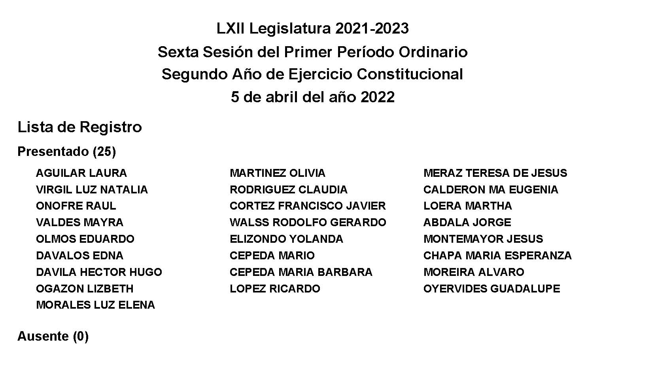
Diputado Presidente Francisco Javier Cortez Gómez:
Habiendo quórum se declara abierta esta sesión y válidos los acuerdos que se aprueban en la misma.

A solicitud de esta Presidencia y con fundamento en el artículo 39 de la Ley Orgánica del Congreso, se solicita la dispensa de la lectura del Orden del Día de esta sesión; de la Minuta de la sesión anterior; del informe de correspondencia y documentación recibida por el Congreso del Estado; así como del informe del trámite realizado respecto a las proposiciones con Punto de Acuerdo de la sesión anterior, toda vez que los documentos referidos fueron dados a conocer a las y los integrantes de la Legislatura con oportunidad y que ya se encuentran contenidos íntegramente en la Gaceta Parlamentaria de la página del Congreso, por lo que dicha solicitud, así como el documento referido, se someten a su consideración.

No habiendo intervenciones, se somete a votación la referida propuesta de dispensa. Le solicito a la Diputada Secretaria Olivia Martínez Leyva tome nota de la votación e informe sobre el resultado.

Se abre el sistema. Se cierra el sistema.

Diputada Secretaria Olivia Martínez Leyva:
Diputado Presidente, el resultado de la votación es la siguiente: 19 a favor; 0 en contra, 0 abstenciones.
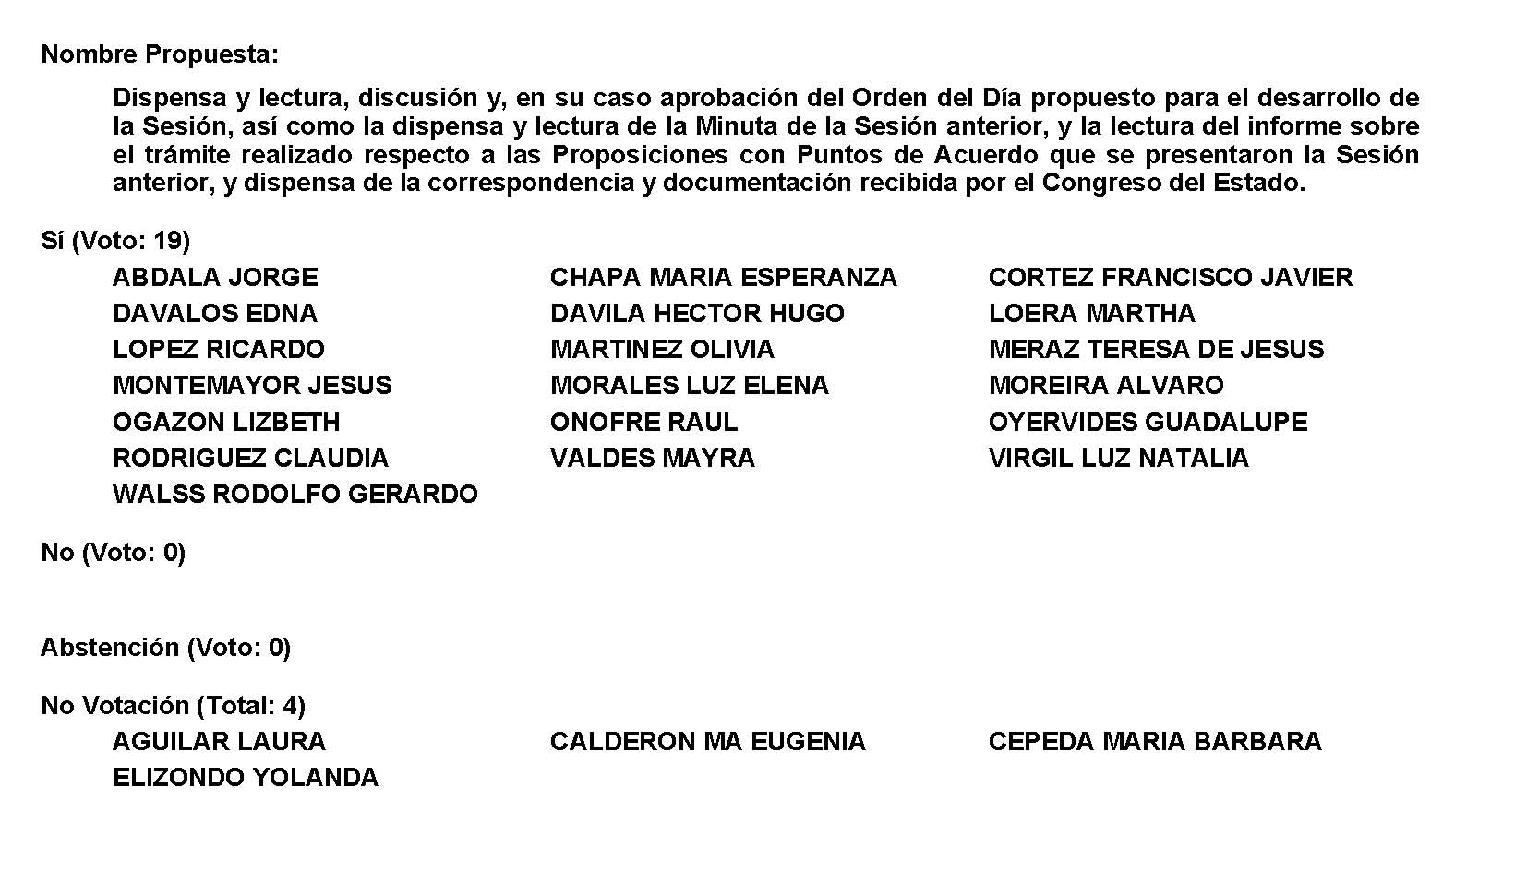
Diputado Presidente Francisco Javier Cortez Gómez:
Se aprueba por unanimidad la dispensa de la lectura los documentos, así como al Orden del Día de esta sesión; la Minuta de la sesión anterior y el Informe de correspondencia y documentación recibida por el Congreso del Estado y el Informe del trámite realizado respecto a las proposiciones con Punto de Acuerdo de la sesión anterior.

Orden del Día de la Sexta Sesión del Primer Período Ordinario de Sesiones, del Segundo Año de Ejercicio Constitucional de la Sexagésima Segunda Legislatura del Congreso del Estado Independiente, Libre y Soberano de Coahuila de Zaragoza.

5 de abril del año 2022.

1.- Lista de asistencia de las Diputadas y Diputados de la Sexagésima Segunda Legislatura del Congreso del Estado.

2.- Declaratoria de apertura de la Sesión.

3.- Lectura, Discusión y, en su caso aprobación del Orden del Día propuesto para el desarrollo de la Sesión.

4.- Lectura, discusión y, en su caso, aprobación de la Minuta de la sesión anterior

5.- Lectura del informe de correspondencia y documentación recibida por el Congreso del Estado.

6.- Lectura del informe sobre el trámite realizado respecto a las Proposiciones con Puntos de Acuerdo que se presentaron en la sesión anterior.

7.- Lectura de Iniciativas de Diputadas y Diputados:

A.- Iniciativa con Proyecto de Decreto que presenta la Diputada María Esperanza Chapa García, conjuntamente con las Diputadas y los Diputados integrantes del Grupo Parlamentario “Miguel Ramos Arizpe”, del Partido Revolucionario Institucional, por la que se reforma el primer párrafo del numeral 7 y el numeral 8 de la fracción III, del artículo 10 de la Ley de los Derechos de las Personas Adultas Mayores para el Estado de Coahuila de Zaragoza, con el objeto de incluir como derecho de las personas adultas mayores el recibir la información relacionada a su estado de salud.

B.- Iniciativa con Proyecto de Decreto que presenta la Diputada Laura Francisca Aguilar Tabares, conjuntamente con las Diputadas y el Diputado integrantes del Grupo Parlamentario “Movimiento Regeneración Nacional”, del Partido MORENA, por el que se adiciona una fracción al artículo 22 y se reforma la fracción I del artículo 23 de la Ley de Prevención, Asistencia y Atención de la Violencia Familiar.

C.- Iniciativa con Proyecto de Decreto que presenta el Diputado Rodolfo Gerardo Walss Aurioles, conjuntamente con las Diputadas integrantes del Grupo Parlamentario “Carlos Alberto Páez Falcón” del Partido Acción Nacional, por la que se modifica el contenido de la fracción V del artículo 81 de la Ley del Sistema de Seguridad Pública del Estado de Coahuila de Zaragoza, con la finalidad de que todas las instituciones de seguridad pública del estado, incorporen los protocolos establecidos por el Sistema Nacional de Seguridad Pública.

D.- Iniciativa con Proyecto de Decreto que presenta la Diputada Lizbeth Ogazón Nava, conjuntamente con las Diputadas y el Diputado integrantes del Grupo Parlamentario “Movimiento Regeneración Nacional”, del Partido MORENA, con objeto de que se adecue el artículo 11 de la Ley Orgánica del Congreso Independiente, Libre y Soberano de Coahuila de Zaragoza.

E.- Iniciativa con Proyecto de Decreto que presenta la Diputada Mayra Lucila Valdés González, conjuntamente con la Diputada y el Diputado integrantes del Grupo Parlamentario “Carlos Alberto Páez Falcón”, del Partido Acción Nacional, por la que se adiciona la fracción VIII al artículo 176 del Código Municipal para el Estado de Coahuila de Zaragoza, con la finalidad de establecer el deber de los municipios para difundir las reformas reglamentarias entre la población por medios de comunicación masivos.

F.- Iniciativa con Proyecto de Decreto que presenta la Diputada Teresa de Jesús Meraz García, conjuntamente con las Diputadas y el Diputado integrantes del Grupo Parlamentario “Movimiento Regeneración Nacional”, del Partido MORENA, por el que se reforma la Ley para el Desarrollo Integral de la Juventud del Estado de Coahuila de Zaragoza, en materia de suicidio.

G.- Iniciativa con Proyecto de Decreto que presenta el Diputado Francisco Javier Cortez Gómez, conjuntamente con las Diputadas integrantes del Grupo Parlamentario “Movimiento Regeneración Nacional”, del Partido MORENA, por el que se modifica el artículo 10 y se adiciona el artículo 10 bis con las fracciones I, II y III de la Ley para el Impulso y Desarrollo de la Actividad Vitivinícola del Estado de Coahuila de Zaragoza.

H.- Iniciativa con Proyecto de Decreto que presenta la Diputada Lizbeth Ogazón Nava, conjuntamente con las Diputadas y el Diputado integrantes del Grupo Parlamentario “Movimiento Regeneración Nacional”, del Partido MORENA, por la que se reforman diversos artículos del Reglamento Interior y de Prácticas Parlamentarias del Congreso del Estado Independiente, Libre y Soberano de Coahuila de Zaragoza.

8.- Lectura, discusión y, en su caso, aprobación de Dictámenes en cartera:

A.- Dictamen de la Comisión de Igualdad y no Discriminación, relativo a la iniciativa de decreto que reforma la Ley Igualdad entre Mujeres y Hombres en el Estado de Coahuila de Zaragoza, suscrita por el Gobernador Constitucional del Estado de Coahuila de Zaragoza, Ing. Miguel Ángel Riquelme Solís.

B.- Dictamen de la Comisión de Igualdad y no Discriminación, relativo a la iniciativa con Proyecto de Decreto que presenta la Diputada Teresa de Jesús Meraz García, conjuntamente con las Diputadas y el Diputado integrantes del Grupo Parlamentario “Movimiento Regeneración Nacional”, del Partido MORENA, por la que se modifica el artículo 26 de la Ley de Protección a la Maternidad en el Estado de Coahuila, con el objeto de que se establezca como acto discriminatorio el restringir el acto de amamantar en lugares públicos o privados.

C.- Dictamen de la Comisión de Educación, Cultura, Familias, Desarrollo Humano y Actividades Cívicas, con relación a la Iniciativa con Proyecto de Decreto, presentada por la Diputada Martha Loera Arámbula, conjuntamente con las y los Diputados del Grupo Parlamentario “Miguel Ramos Arizpe” del Partido Revolucionario Institucional, por la que se declara el 28 de noviembre como “El Día Estatal de las Personas Sordas”.

9.- Proposiciones de Grupos Parlamentarios, Fracciones Parlamentarias y Diputadas y Diputados:

A.- Proposición con Punto de Acuerdo que presentan las Diputadas y los Diputados integrantes de la Comisión de Educación, Cultura, Familias, Desarrollo Humano y Actividades Cívicas, “Para que se envíe atento exhorto a la Legislatura LXV del Honorable Congreso de la Unión, con el objeto de que reconsidere e intervenga ante la Secretaría de Hacienda y Crédito Público, para solicitar medidas presupuestales extraordinarias para mantener el programa de escuelas de tiempo completo en sus diferentes modalidades.
De urgente y Obvia Resolución

B.- Proposición con Punto de Acuerdo que presenta la Diputada Martha Loera Arámbula, conjuntamente con las Diputadas y los Diputados integrantes del Grupo Parlamentario “Miguel Ramos Arizpe”, del Partido Revolucionario Institucional, “Con el objeto de exhortar respetuosamente a los 38 Ayuntamientos del Estado de Coahuila de Zaragoza para que, en el ámbito de sus competencias, implementen campañas y programas permanentes que promuevan una mayor concientización colectiva y participación comunitaria en el cuidado del medio ambiente”.

C.- .Proposición con Punto de Acuerdo que presenta la Diputada Teresa de Jesús Meraz García, conjuntamente con las Diputadas y el Diputado integrantes del Grupo Parlamentario “Movimiento Regeneración Nacional” del Partido MORENA, “Con objeto de que se envíe un atento exhorto a la Secretaría de Infraestructura, Desarrollo Urbano y Movilidad, Secretaria de Medio Ambiente, Secretaría de Inclusión y Desarrollo Social, para que en atención al artículo 28 y 29 de Ley para el Desarrollo e Inclusión de las Personas con Discapacidad para el Estado, incluyan la señalización del sistema braile en todas las oficinas que dependan del Estado de Coahuila, así como de cada uno de los 38 Municipios, en el sentido de la distribución interna de las oficinas”.

D.- Proposición con Punto de Acuerdo que presenta el Diputado Rodolfo Gerardo Walss Aurioles, conjuntamente con las Diputadas integrantes del Grupo Parlamentario “Carlos Alberto Páez Falcón” del Partido Acción Nacional, “Con objeto de que este H. Pleno solicite la inmediata comparecencia del Secretario de Finanzas del Estado ante la Comisión de Finanzas de este Poder Legislativo, a fin de que, ante las Diputadas y Diputados que decidan estar presentes, explique a detalle cuáles han sido los logros y metas cumplidas de la Unidad de Inteligencia Financiera de Coahuila desde su creación hasta la fecha presente; así como el total de recursos erogados por dicha Unidad en nómina y demás gastos y, en su caso, responda las preguntas sobre dicho tema”.
De urgente y Obvia Resolución

E.- Proposición con Punto de Acuerdo que presenta la Diputada Yolanda Elizondo Maltos, de la Fracción Parlamentaria “Evaristo Pérez Arreola”, del Partido Unidad Democrática de Coahuila, “Por el que se exhorta a los 38 Ayuntamientos del Estado de Coahuila, para que implementen de forma urgente, programas sobre la cultura del ahorro del agua, que concienticen a los Coahuilenses sobre el cuidado en el uso de este vital líquido”.
De urgente y Obvia Resolución

F.- Proposición con Punto de Acuerdo que presenta la Diputada Claudia Elvira Rodríguez Márquez de la Fracción Parlamentaria “Mario Molina Pasquel” del Partido Verde Ecologista de México, “Por lo que se exhorta de manera respetuosa a las Secretarías de Educación Pública Federal y Educación del Estado, a que intensifiquen la ubicación de escuelas particulares de educación superior, que no cuenten con autorización o reconocimiento de validez oficial de estudios, con el objeto de que la población universitaria que requiera el servicio educativo, no sea perjudicada en sus ingresos cursando en una institución que no les garantice su validez oficial para desarrollarse profesionalmente en la educación universitaria de su elección”.
De urgente y Obvia Resolución

G.- Proposición con Punto de Acuerdo que presenta el Diputado Álvaro Moreira Valdés, conjuntamente con las Diputadas y los Diputados integrantes del Grupo Parlamentario “Miguel Ramos Arizpe”, del Partido Revolucionario Institucional, “Con el objeto de exhortar respetuosamente a los 38 Ayuntamientos del Estado de Coahuila de Zaragoza “Para que, a través de sus Direcciones de Seguridad Pública, refuercen durante el próximo periodo vacacional, los operativos y recorridos de prevención y vigilancia en las colonias y barrios de sus Municipios, incluyendo de forma especial los planteles y espacios educativos”.
De urgente y Obvia Resolución

H.- Proposición con Punto de Acuerdo que presenta la Diputada Luz Natalia Virgil Orona, conjuntamente con la Diputada y el Diputado integrantes del Grupo Parlamentario “Carlos Alberto Páez Falcón” del Partido Acción Nacional, “Con objeto de que esta Soberanía solicite a la Fiscalía Especializada en Delitos por Hechos de Corrupción de la Fiscalía General del Estado que entregue un informe a este Poder Legislativo que detalle lo siguiente: A) El total de servidores públicos que han recibido una condena definitiva desde que esta fiscalía fue creada; B) El total de recursos que han sido recuperados y el origen de los mismos, detallando la dependencia, municipio u organismo descentralizado o autónomo que corresponda; C) El total de recursos públicos que se consideran afectados y bajo probable recuperación en relación a todos los servidores públicos sujetos a proceso actualmente; y D) El estatus laboral en que se hayan todos los servidores públicos que se encuentran amparados, es decir, suspendidos temporalmente, dados de baja o trabajando”.
De urgente y Obvia Resolución

I.- Proposición con Punto de Acuerdo que presenta la Diputada Edna Ileana Dávalos Elizondo, conjuntamente con las Diputadas y los Diputados integrantes del Grupo Parlamentario “Miguel Ramos Arizpe”, del Partido Revolucionario Institucional, “Con el objeto de exhortar a la Secretaría de Salud Federal y Estatal para que, a través de las Instituciones de Salud a su cargo, promueva que el personal médico cumpla con su obligación de informar a las personas gestantes la importancia de realizarse exámenes para la detección de VIH y Sífilis y en caso de detectar la enfermedad, brindar el tratamiento oportuno. Así mismo, se exhorta a la Secretaría de Salud Federal y Estatal para que solicite a las instituciones de atención médica privada especializadas en ginecología que durante las primeras citas de atención prenatal de igual forma cumplan con dicho ordenamiento”.
De urgente y Obvia Resolución

J.- Proposición con Punto de Acuerdo que presenta la Diputada Mayra Lucila Valdés González, conjuntamente con la Diputada y el Diputado integrantes del Grupo Parlamentario “Carlos Alberto Páez Falcón” del Partido Acción Nacional, “Mediante el cual propone a esta asamblea legislativa, envíe un exhorto al Consejo General del Instituto Nacional Electoral para que sancione conforme a los criterios establecidos por el mismo instituto, a los servidores públicos que se encontraban haciendo propaganda para la revocación de mandato a favor del Presidente Andrés Manuel López Obrador, evento que se llevó a cabo el martes 29 de marzo del 2022 en el Municipio de San Juan de Sabinas en Coahuila”.
De urgente y Obvia Resolución

K.- Proposición con Punto de Acuerdo que presenta la Diputada María Bárbara Cepeda Boehringer, conjuntamente con las Diputadas y los Diputados integrantes del Grupo Parlamentario “Miguel Ramos Arizpe”, del Partido Revolucionario Institucional, “Con el objeto de enviar un atento exhorto al Gobierno Federal, para que, a través de la Comisión Para Poner Fin a Toda Forma de Violencia Contra Niñas, Niños y Adolescentes, se refuerce o replantee la manera en cómo se atiende esta problemática”.
De urgente y Obvia Resolución

L.- Proposición con Punto de Acuerdo que presenta la Diputada Luz Natalia Virgil Orona, conjuntamente con la Diputada y el Diputado integrantes del Grupo Parlamentario “Carlos Alberto Páez Falcón” del Partido Acción Nacional, “Con objeto de que la Comisión de Auditoría Gubernamental y Cuenta Pública de esta Soberanía, solicite a la Universidad Autónoma de Coahuila que rinda un informe detallado a este Congreso acerca de la investigación que realizó su órgano de control interno (contraloría) sobre las empresas que fueron detectadas en 2018 como proveedores irregulares de esta universidad.

M.- Proposición con Punto de Acuerdo que presentan la Diputada Olivia Martínez Leyva, conjuntamente con las Diputadas y los Diputados integrantes del Grupo Parlamentario “Miguel Ramos Arizpe”, del Partido Revolucionario Institucional, “Con el objeto de exhortar a los 38 Municipios de la Entidad, para que en medida de sus posibilidades intensifiquen las campañas y medidas de concientización y prevención de accidentes viales por el uso de dispositivos móviles al momento de la conducción de un vehículo automotor”.

10.- Agenda Política:

A.- Pronunciamiento que presenta la Diputada Edna Ileana Dávalos Elizondo, conjuntamente con las Diputadas y los Diputados integrantes del Grupo Parlamentario “Miguel Ramos Arizpe”, del Partido Revolucionario Institucional, “En reconocimiento al Gobernador, Alcalde de Arteaga, Brigadistas, Guardia Nacional, Ejército Mexicano y Protección Civil de Arteaga, por su labor en combate al incendio de la Sierra de Santiago Nuevo León”.

B.- Pronunciamiento que presenta el Diputado Francisco Javier Cortez Gómez, conjuntamente con las Diputadas del Grupo Parlamentario “Movimiento Regeneración Nacional”, del Partido MORENA, “En relación a la consulta de revocación de mandato del próximo 10 de abril”.

C.- Pronunciamiento que presenta la Diputada Mayra Lucila Valdés González, conjuntamente con la Diputada y el Diputado integrantes del Grupo Parlamentario “Carlos Alberto Páez Falcón” del Partido Acción Nacional, “Con motivo de la revocación de mandato”.

D.- Pronunciamiento que presenta la Diputada Claudia Elvira Rodríguez Márquez de la Fracción Parlamentaria “Mario Molina Pasquel” del Partido Verde Ecologista de México, “En conmemoración al Día Mundial de la Salud”.

E.- Pronunciamiento que presenta la Diputada Luz Elena Guadalupe Morales Nuñez, conjuntamente con las Diputadas y los Diputados integrantes del Grupo Parlamentario “Miguel Ramos Arizpe”, del Partido Revolucionario Institucional, “En relación a la aprobación por el Pleno del Senado del Convenio 190 sobre la eliminación de la violencia y el acoso en el mundo del trabajo, de la Organización Internacional del Trabajo (OIT)”.

F.- Pronunciamiento que presenta la Diputada Laura Francisca Aguilar Tabares, conjuntamente con las Diputadas y el Diputado integrantes del Grupo Parlamentario “Movimiento Regeneración Nacional”, del Partido MORENA, “En relación a la aprobación de la Iniciativa para declarar el día 2 de abril como el Día Estatal de Concientización sobre el Autismo”.

G.- Pronunciamiento que presenta la Diputada Martha Loera Arámbula, conjuntamente con las Diputadas y los Diputados integrantes del Grupo Parlamentario “Miguel Ramos Arizpe”, del Partido Revolucionario Institucional, “En relación al marco del Día Mundial Contra la Esclavitud Infantil”.

H.- Pronunciamiento que presenta la Diputada Teresa de Jesús Meraz García, conjuntamente con las Diputadas y el Diputado integrantes del Grupo Parlamentario “Movimiento Regeneración Nacional”, del Partido MORENA, “Con relación al trabajo social del Padre Manuelito”.

I.- Pronunciamiento que presenta la Diputada Martha Loera Arámbula, conjuntamente con las Diputadas y los Diputados integrantes del Grupo Parlamentario “Miguel Ramos Arizpe”, del Partido Revolucionario Institucional, “En conmemoración del Día Mundial de la Ciencia y la Tecnología”.

11.- Clausura de la Sesión y citatorio para la próxima Sesión.

MINUTA DE LA QUINTA SESIÓN DEL PRIMER PERÍODO ORDINARIO DE SESIONES, DEL SEGUNDO AÑO DE EJERCICIO CONSTITUCIONAL DE LA SEXAGÉSIMA SEGUNDA LEGISLATURA DEL CONGRESO DEL ESTADO INDEPENDIENTE, LIBRE Y SOBERANO DE COAHUILA DE ZARAGOZA.

En la Ciudad de Saltillo, Coahuila de Zaragoza, en el Salón de Sesiones del Congreso del Estado Independiente, Libre y Soberano de Coahuila de Zaragoza, siendo las 11:00 horas, con 21 minutos, del día 29 de marzo del año 2022, dio inicio la sesión con la asistencia de 21 de los integrantes de la Sexagésima Segunda Legislatura del Congreso del Estado.

La Presidencia declaró abierta la sesión y válidos los acuerdos que en ella se tomaran.

1.- La Presidencia puso a consideración la dispensa de la lectura y aprobación de los siguientes documentos: el orden del día, la minuta de la sesión anterior, la correspondencia recibida por el Congreso, y el cumplimiento de los acuerdos tomados en la sesión anterior, aprobándose por unanimidad de votos los documentos mencionados.

APARTADO DE INICIATIVAS DE DIPUTADAS Y DIPUTADOS:

2.- La Presidencia informó al Pleno que a petición de las Diputados y Diputados que presentaron iniciativas, solicitaron la dispensa de lectura de las mismas que están consignadas en los rublos del 7-A al 7-H, por lo que la Presidencia puso a votación del Pleno dicha solicitud, aprobándose por unanimidad de votos, mimas que se enuncian de la manera siguiente:

4.- Iniciativa de Decreto que presentaron conjuntamente todas las Diputadas de los Grupos Parlamentarios, así como de las Fracciones Parlamentarias de esta LXII Legislatura con el fin de que se inscriba con letras doradas en el Muro de Honor del Salón de Sesiones del Recinto Legislativo “Venustiano Carranza” del Congreso del Estado, el nombre de la Profesora Guadalupe González Ortiz, misma que se turnó a la Comisión de Educación, Cultura, Familias, Desarrollo Humano y Actividades Cívicas, para los efectos de estudio y dictamen.

5.- Iniciativa con Proyecto de Decreto que presentó la Diputada Teresa de Jesús Meraz García, con el objeto de establecer la vigencia permanente en las copias certificadas del acta de nacimiento, misma que se turnó a la Comisión de Gobernación, Puntos Constitucionales y Justicia, para los efectos de estudio y dictamen.

6.- Iniciativa con Proyecto de Decreto que presentó la Diputada Mayra Lucila Valdés González, por la que se modifica el contenido del párrafo segundo y se adicionan cuatro párrafos más a la fracción I; modificando también el contenido del segundo párrafo de la fracción II del artículo 326 del Código Penal de Coahuila de Zaragoza, misma que se turnó a la Comisión de Gobernación, Puntos Constitucionales y Justicia, para los efectos de estudio y dictamen.

7.- Iniciativa con Proyecto de Decreto que presentó la Diputada Claudia Elvira Rodríguez Márquez por la que se reforman diversas disposiciones de la Ley Estatal de Educación y la Ley del Instituto de Becas y Apoyos Financieros para la Educación del Estado de Coahuila, con el objeto de otorgar becas de titulación a estudiantes de educación superior con alto rendimiento escolar en el Estado, misma que se turnó a la Comisión de Educación, Cultura, Familias, Desarrollo Humano y Actividades Cívicas, para los efectos de estudio y dictamen.

8.- Iniciativa con Proyecto de Decreto que presentó la Diputada Lizbeth Ogazón Nava, por la que se modifica el párrafo segundo de la fracción VII del artículo 188 del Código Penal de Coahuila de Zaragoza, con el objeto de proteger post mortem a las víctimas del feminicidio, así como a sus víctimas indirectas, misma que se turnó a la Comisión de Gobernación, Puntos Constitucionales y Justicia, para los efectos de estudio y dictamen.

9.- Iniciativa con Proyecto de Decreto que presentó la Diputada Mayra Lucila Valdés González, mediante el cual propone a esta Asamblea Legislativa la Ley de Bibliotecas para el Estado de Coahuila de Zaragoza, misma que se turnó a la Comisión de Gobernación, Puntos Constitucionales y Justicia, para los efectos de estudio y dictamen.

10.- Iniciativa con Proyecto de Decreto que presentó la Diputada Lizbeth Ogazón Nava, por la que se adicionan el artículo 32 bis al Estatuto Jurídico para los Trabajadores al Servicio del Estado de Coahuila y el artículo 278 al Código Municipal para el Estado de Coahuila de Zaragoza, misma que se turnó a la Comisión de Gobernación, Puntos Constitucionales y Justicia, para los efectos de estudio y dictamen.

11.- Iniciativa con Proyecto de Decreto que presentó la Diputada Laura Francisca Aguilar Tabares, por el que se adiciona un párrafo al artículo 4, se adiciona la fracción XXI al artículo 7 y se reforma el artículo 65 de la Ley Estatal de Educación del Estado de Coahuila de Zaragoza, misma que se turnó a la Comisión de Educación, Cultura, Familias, Desarrollo Humano y Actividades Cívicas, para los efectos de estudio y dictamen.

APARTADO DE DICTÁMENES Y ACUERDO DE COMISIONES

12.- La Presidencia informó que a solicitud de los Coordinadores y las Coordinadoras de las Comisiones de Gobernación, Puntos Constitucionales y Justicia, Finanzas, Hacienda y Salud, Medio Ambiente, Recursos Naturales y Agua, han solicitado la dispensa del trámite, así como la dispensa de la lectura de los considerandos y resultandos de los dictámenes consignado en los puntos del 8-A al 8-G del orden del día previamente aprobado y que solo sean leídos los proyectos de decreto y resolutivos respectivamente, toda vez que fueron dados a conocer a las y los integrantes de esta Legislatura con anticipación y que ya se encuentran íntegramente contenidos en la Gaceta Parlamentaria de la Página del Congreso, por lo que dicha solicitud la sometió a consideración del Pleno, aprobándose por unanimidad de votos. Aprobado lo anterior, se conoció y resolvió sobre los siguientes dictámenes.

13.- Se dio lectura al Dictamen de la Comisión de Gobernación, Puntos Constitucionales y Justicia, relativo al oficio suscrito por el Gobernador del Estado de Coahuila de Zaragoza, Ing. Miguel Ángel Riquelme Solís, mediante el cual envío los nombres de las siguientes personas: la C. María Teresa Nares Cisneros, el C. Luis Cabrera Solís y la C. Patricia Linnett Guel Dávila, quienes conformaron la terna de candidatos a ocupar el cargo de Contralora o Contralor Interno del Instituto Electoral de Coahuila, interviniendo en contra la Diputada Lisbeth Orgazón Nava, y no habiendo más intervenciones la Presidencia puso a consideración del Pleno dicho dictamen, aprobándose por mayoría de votos, para que la C. María Teresa Nares Cisneros, ocupara por un periodo de 6 años el cargo de Contralora Interna del Instituto Electoral de Coahuila. Acto seguido, la Presidencia tomo la protesta de ley a la C. Nares Cisneros.

14.- Se dio lectura al Dictamen de la Comisión de Finanzas, con relación a una Iniciativa de Decreto enviada por el Presidente Municipal de Torreón, Coahuila de Zaragoza, mediante la cual solicita la validación de un acuerdo aprobado por el Ayuntamiento, para enajenar a título gratuito, un área vial de la calle Alameda con una superficie de 480.54 m2., ubicado en el Fraccionamiento “Residencial Victoria” de esa ciudad, a favor del Gobierno del Estado de Coahuila de Zaragoza, para ser destinado a la Secretaría de Educación, con objeto de llevar a cabo la ampliación del equipamiento del centro educativo de nivel preescolar, el cual se desincorporo con Decreto número 100 publicado en el Periódico Oficial del Gobierno del Estado de fecha 29 de octubre de 2021, aprobándose por unanimidad de votos en los términos que fie presentado.

15.- Se dio lectura al Dictamen de la Comisión de Finanzas, con relación a una Iniciativa de Decreto enviada por el Presidente Municipal de Torreón, Coahuila de Zaragoza, mediante la cual solicita la validación de un acuerdo aprobado por el Ayuntamiento, para enajenar a título oneroso, un bien inmueble con una superficie de 68.84 m2., ubicado en el Fraccionamiento “Monte Real” de esa ciudad, a favor del C. Ernesto Ruelas Guardiola, con objeto llevar a cabo la ampliación de su casa habitación, el cual se desincorporo con Decreto número 101 publicado en el Periódico Oficial del Gobierno del Estado de fecha 29 de octubre de 2021, aprobándose por unanimidad de votos en los términos que fie presentado.

16.- Se dio lectura al Dictamen de la Comisión de Finanzas, con relación a una Iniciativa de Decreto enviada por el Presidente Municipal de Ramos Arizpe, Coahuila de Zaragoza, para que se autorice a desincorporar del dominio público municipal, una fracción de terreno que se identifica como área municipal AV-24 con una superficie de 3,055.96 m2., ubicado en el Fraccionamiento Villas de Santa María, con el fin de enajenarlo a título gratuito a favor del Gobierno del Estado de Coahuila de Zaragoza para ser destinado a la Secretaría de Educación, con objeto de llevar a cabo la construcción de un plantel educativo de nivel preescolar, aprobándose por unanimidad de votos en los términos que fie presentado.

17.- Se dio lectura al Dictamen de la Comisión de Hacienda, con relación a una Proposición con Punto de Acuerdo que presentaron las Diputadas y Diputados integrantes del Grupo Parlamentario “Miguel Ramos Arizpe” del Partido Revolucionario Institucional, por conducto de la Diputada Olivia Martínez Leyva, con el objeto de exhortar a la Secretaría de Hacienda y Crédito Público para que de manera coordinada con la Auditoría Superior de la Federación, informen y transparenten el proceso de extinción y destino de los recursos de los Fideicomisos que se han eliminado en los últimos tres años en el País, aprobándose por mayoría de votos en los términos que fie presentado.

18.- Se dio lectura al Dictamen de la Comisión de Salud, Medio Ambiente, Recursos Naturales y Agua, relativo a la Proposición con Punto de Acuerdo, presentado por la Diputada Olivia Martínez Leyva, con el objeto de exhortar a los 38 Ayuntamientos del Estado para que en la medida de sus posibilidades y con el propósito de continuar con la disminución del índice de contagios de covid-19, se refuercen las medidas de inspección y verificación de protocolos sanitarios en el trasporte público, aprobándose por unanimidad de votos en los términos que fue presentado.

19.- Se dio lectura al Acuerdo de la Comisión de Salud, Medio Ambiente, Recursos Naturales y Agua de la Sexagésima Segunda Legislatura del Congreso del Estado Independiente, Libre y Soberano de Coahuila de Zaragoza, relativo al oficio suscrito por la Diputada Nora Yessica Merino Escamilla, Presidenta de la Mesa Directiva de la LXI Legislatura del H. Congreso del Estado de Puebla, aprobándose por mayoría de votos en los términos que fie presentado.

SE CONOCIÓ Y RESOLVIÓ SOBRE LAS SIGUIENTES PROPOSICIONES CON PUNTO DE ACUERDO:

20.- Se aprobó por unanimidad de votos, y en los términos que fue leída, la Proposición con Punto de Acuerdo que presentaron las Diputadas y Diputados integrantes de la Comisión de Ciencia y Tecnología, sobre “Exhortar a los 38 Municipios de Coahuila, para que, en el ámbito de sus posibilidades, tanto económicas como administrativas, implementen programas que impulsen la ciencia y la tecnología, esto como herramienta para desarrollo humano”.

21.- A petición de la Diputada Luz Elena Guadalupe Morales Núñez, la Presidencia turnó a la Comisión de Trabajo y Previsión Social, la Proposición con Punto de Acuerdo, sobre “Exhortar a la Cámara de Diputados a fin de que lleve a cabo la aprobación del dictamen de las Comisiones Unidas de Trabajo y Previsión Social; para la igualdad de género y, de estudios legislativos del Senado de la República, relativo a diversas disposiciones de la Ley del Seguro Social en materia de las personas trabajadoras del hogar, una vez que le sea turnado por dicha Cámara. Así mismo, se emite atento exhorto al Instituto Mexicano del Seguro, con el objetivo de que fortalezca las campañas de difusión para su aseguramiento”.

22.- En virtud, de que no fue presentada como de urgente y obvia resolución, la Proposición con Punto de Acuerdo que presentó el Diputado Francisco Javier Cortez Gómez, “A fin de que la Secretaría de Medio Ambiente de Coahuila intensifique su campaña de concientización sobre el respeto y cuidado de las mariposas monarca y su hábitat durante su paso por Coahuila en su viaje migratorio hacia Estados Unidos y Canadá”, la Presidencia la turnó para los efectos procedentes a la Comisión de Salud, Medio Ambiente, Recursos Naturales y Agua.

23.- En virtud de que, por mayoría de votos, no fue calificada como de urgente y obvia resolución, la Proposición con Punto de Acuerdo que presentó el Diputado Rodolfo Gerardo Walss Aurioles, sobre “Solicitar a la Secretaría de Seguridad Pública de Coahuila, a la Fiscalía General del Estado, así como a los 38 Municipios de la Entidad, que a la brevedad expidan los protocolos sobre el uso de la fuerza policial, de acuerdo con las bases establecidas en la Ley Nacional sobre el Uso de la Fuerza”, la Presidencia la turnó para los efectos procedentes a la Comisión de Seguridad Pública.

24.- Se aprobó por unanimidad de votos, y en los términos que fue leída, la Proposición con Punto de Acuerdo que presentó la Diputada Yolanda Elizondo Maltos, sobre “Exhortar a la Secretaría de Cultura del Gobierno del Estado, rinda un informe a esta Soberanía sobre las acciones que han llevado a cabo para restaurar, mantener y preservar el patrimonio histórico y cultural en Coahuila”.

25.- Se aprobó por unanimidad de votos, la Proposición con Punto de Acuerdo que presentó la Diputada Teresa de Jesús Meraz García, sobre “Exhortar a la Secretaria de Turismo, así como al Gobierno del Estado, para incrementar la inversión y fomentar el turismo en el Ejido Narigua, en General Cepeda”, interviniendo a favor la Diputada María Bárbara Cepeda Boehringer, el Diputado Rodolfo Gerardo Walls Aurioles y la Diputada María Guadalupe Oyervides Valdez, esta última planteo una propuesta de modificación para que, en este exhorto se incluyera al Gobierno Federal a través del Instituto Nacional de Antropología, propuesta aceptada por la Diputada Meraz García.

26.- En virtud de que, por mayoría de votos, no fue calificada como de urgente y obvia resolución, la Proposición con Punto de Acuerdo que presentó la Diputada Luz Natalia Virgil Orona, sobre “Solicitar la inmediata comparecencia del Secretario de Finanzas del Estado, para que, ante la Comisión de Finanzas de esta Soberanía, explique a detalle y, en su caso, responda las preguntas de los legisladores que deseen estar presentes, sobre el incremento de la deuda a proveedores, de acuerdo con la información publicada por la Auditoría Superior del Estado”, la Presidencia la turnó para los efectos procedente a Junta de Gobierno.

27.- En virtud de que, por mayoría de votos, no fue calificada como de urgente y obvia resolución, la Proposición con Punto de Acuerdo que presentó la Diputada Yolanda Elizondo Maltos, sobre “Exhortar a los Titulares de la Secretarías de Gobierno, de Medio Ambiente y de Salud del Gobierno del Estado, así como al Ayuntamiento del Municipio de Sabinas, en el ámbito de sus respectivas competencias, para que implementen acciones y medidas urgentes contra la crisis sanitaria que padecen los ciudadanos de Cloete y Agujita, quienes padecen los ilegales e irregulares relleno sanitario o basurero y diversos tajos de carbón, que tienen décadas contaminando el medio ambiente y mermando su salud”, la Presidencia la turnó para los efectos procedentes a la Comisión de Salud, Medio Ambiente, Recursos Naturales y Agua.

28.- Se aprobó por unanimidad de votos y en los términos que fue leída, la Proposición con Punto de Acuerdo que presentó el Diputado Álvaro Moreira Valdés, sobre “Exhortar al Director General del Instituto del Fondo Nacional de la Vivienda para los Trabajadores (INFONAVIT), a fin de que fortalezca las campañas de información a sus derechohabientes para prevenir fraudes. Asimismo, para que impulse la instalación de la red de vigilancia para identificar el uso indebido de su marca en Coahuila”.

29.- Se aprobó por mayoría de votos y en los términos que fue leída, la Proposición con Punto de Acuerdo que presentó la Diputada Mayra Lucila Valdés González, sobre “Exhortar al Presidente de la República, al Lic. Andrés Manuel López Obrador, para que de manera inmediata informe a todos los mexicanos de la verdadera realidad sobre el Nuevo Aeropuerto Internacional Felipe Ángeles, en especial lo referente a la simulación de que el AIFA está terminado, cuando la realidad es otra, y demuestra que al día de hoy es inoperante dicho aeropuerto.”

30.- Se aprobó por unanimidad de votos y en los términos que fue leída, la Proposición con Punto de Acuerdo que presentó el Diputado Raúl Onofre Contreras, conjuntamente sobre “Exhortar a la Comisión Nacional del Agua (CONAGUA), así como a los 38 Ayuntamientos del Estado de Coahuila de Zaragoza para que, en el ámbito de sus competencias, implementen campañas de concientización para el ahorro, cuidado y uso racional del agua”.

31.- En virtud, de que no fue presentada como de urgente y obvia resolución, la Proposición con Punto de Acuerdo que presentó la Diputada Luz Natalia Virgil Orona, “Para que la Comisión de Auditoría Gubernamental y Cuenta Pública de esta Soberanía, considere solicitar a la Universidad Autónoma de Coahuila que rinda un informe detallado a este Congreso acerca del personal que ostenta o desempeña doble plaza, de acuerdo con lo que informó el Rector a medios de comunicación”, la Presidencia la turnó para los efectos procedentes a la Comisión de Educación, Cultura, Familias, Desarrollo Humano y Actividades Cívicas.

32.- Se aprobó por unanimidad de votos y en los términos que fue leída, la Proposición con Punto de Acuerdo que presentaron las Diputadas Edna Ileana Dávalos Elizondo, Luz Elena Guadalupe Morales Núñez, María Bárbara Cepeda Boehringer, Martha Loera Arámbula y el Diputado Álvaro Moreira Valdés, sobre “Exhortar a los Municipios de la Entidad que no cuentan con agrupamientos de atención a casos de violencia de género, para que especialicen a por lo menos una mujer integrante de la Policía Municipal, en materia de atención a casos de violencia de género y protección familiar. Así mismo, se les sugiere crear instrumentos de coordinación y colaboración con otros Órdenes de Gobierno para la especialización permanente de los cuerpos policiacos en materia de prevención, erradicación y atención de casos de violencia de género”.

AGENDA POLÍTICA:

33.- Quedó íntegramente inscrito en el Diario de los Debates el Pronunciamiento que presentó la Diputada Martha Loera Arámbula, sobre “De alzar la voz en favor de la educación de las niñas y niños que se verán gravemente afectados por la cancelación del Programa Escuelas de Tiempo Completo”.

34.- Se dio lectura a un Pronunciamiento que presentó la Diputada Laura Francisca Aguilar Tabares, sobre “Reconocimiento a la trayectoria de la Licenciada María de los Ángeles Tavares Muñoz, en el marco de la serie de visibilización a mujeres que luchan con causa que realizaremos durante marzo en el Pleno”.

35.- Quedó íntegramente inscrito en el Diario de los Debates el Pronunciamiento que presentó la Diputada Claudia Elvira Rodríguez Márquez sobre “Destacar la capacitación del DIF Coahuila y la Secretaría de Inclusión y Desarrollo Social, a funcionarios del Gobierno en lenguaje de señas”.

36.- Quedó íntegramente inscrito en el Diario de los Debates el Pronunciamiento que presentó el Diputado Jesús María Montemayor Garza, sobre “Reconocer el trabajo de todas las personas que integran el Clúster Automotriz Coahuilense”.

37.- Quedó íntegramente inscrito en el Diario de los Debates el Pronunciamiento que presentó la Diputada Teresa de Jesús Meraz García, sobre “El Natalicio de Emilio El Indio Fernández Romo”.

38.- Quedó íntegramente inscrito en el Diario de los Debates el Pronunciamiento que presentó la Diputada Martha Loera Arámbula, sobre “La conmemoración del Día Mundial de Concienciación Sobre el Autismo”.

39.- Se dio lectura a un Pronunciamiento que presentó el Diputado Francisco Javier Cortez Gómez, sobe “El alarmante número de docentes fallecidos a causa del COVID-19, superior a la cantidad de trabajadores de la salud que perecieron por el mismo motivo, así mismo, en torno al inexplicable incumplimiento del Ejecutivo Estatal relativo a su obligación de dotar a todos los centros educativos de suficiente agua potable y de los insumos necesarios para prevenir nuevos contagios”.

40.- Se dio lectura a un Pronunciamiento que presentó la Diputada Martha Loera Arámbula, sobre “Reconocimiento a las gestiones del Gobernador Miguel Ángel Riquelme Solís para la vacunación de niñas y niños de 5 a 12 años”.

41.- Se dio lectura a un Pronunciamiento que presentó la Diputada Edna Ileana Dávalos Elizondo, sobre “Reconocer la designación de mujeres en mandos policiales adscritos a la Comisaría de Seguridad y Protección Ciudadana de esta Ciudad Capital”.

42.- Quedó íntegramente inscrito en el Diario de los Debates el Pronunciamiento que presentó la Diputada Martha Loera Arámbula, sobre “Conmemoración del Natalicio del General Victoriano Cepeda”.

En breves momentos se presentaron los Legisladores que no pasaron lista al inicio de la sesión, presentándose finalmente la totalidad de los integrantes de la Legislatura.

Sin otro asunto que tratar, la Presidencia declaró terminada la sesión, siendo las 15:00 horas, con 6 minutos, del mismo día, citando al Pleno a la Sexta Sesión, que se llevará a cabo a las 11:00 horas, del martes 5 de abril del presente año.

PRESIDENTE DE LA MESA DIRECTIVA

DIP. FRANCISCO JAVIER CORTEZ GÓMEZ

DIP. MARÍA EUGENIA GUADALUPE CALDERÓN AMEZCUA.  SECRETARIA | DIP. LAURA FRANCISCA AGUILAR TABARES.  SECRETARIA

Informe de correspondencia y documentación recibida por el H. Congreso del Estado.
05 de abril del 2022.

1.- Oficio suscrito por el C. Raúl Sergio Farías Martínez, Director General del Instituto Tecnológico Superior de Monclova, al cual anexa la cuenta pública correspondiente al ejercicio fiscal 2021.

Túrnese a la Comisión de Auditoría Gubernamental y Cuenta Pública.

2.- Oficio suscrito por la C. Arely Montserrat Tanaka Guerra, mediante el cual hace una petición a este H. Congreso del Estado.

Túrnese a la Comisión de Gobernación, Puntos Constitucionales y Justicia.

3.- Oficio suscrito por el C. José Armando Plata Sandoval, Auditor Superior del Estado de Coahuila de Zaragoza, por el que remite el “programa anual de auditorías, visitas e inspecciones”, para la revisión de las cuentas públicas correspondientes al ejercicio fiscal 2021 y de los informes de avance de gestión financiera correspondientes al ejercicio fiscal 2022.

Túrnese a la Comisión de Auditoría Gubernamental y Cuenta Pública.

4.- Oficio suscrito por la C. Sandra Lilia González Valdés, mediante el cual hace diversas solicitudes a este H. Congreso del Estado.

Túrnese a la Comisión de Gobernación, Puntos Constitucionales y Justicia.

5.- Oficio suscrito por el C. Gerardo Xavier de Hoyos Perales, Presidente Municipal del R. Ayuntamiento de Morelos, Coahuila de Zaragoza, al cual anexa adenda al presupuesto de egresos correspondiente al ejercicio fiscal 2022 de dicho municipio.

Túrnese a la Comisión de Auditoría Gubernamental y Cuenta Pública.

6.- Oficio suscrito por el C. Alberto Jaén León, Secretario de Servicios Legislativos del Congreso del Estado Libre y Soberano de Hidalgo, mediante el cual comunica a este H. Congreso, un acuerdo por el cual se exhorta al titular del Poder Ejecutivo Federal, a efecto de que conserve y fortalezca el Sistema Nacional de Protección Integral de Niñas, Niños y Adolescentes (SIPINNA).

Túrnese a la Comisión de Gobernación, Puntos Constitucionales y Justicia.

7.- Oficio suscrito por la C. Adriana María Hernández Mejía, Sindica del R. Ayuntamiento de Escobedo, Coahuila de Zaragoza, mediante el cual hace diversas solicitudes a este H. Congreso del Estado de Coahuila de Zaragoza.

Túrnese a la Comisión de Gobernación, Puntos Constitucionales y Justicia.

8.- Oficio suscrito por la Senadora Verónica Noemí Camino Farjat, Secretaria de la Mesa Directiva del Senado de la República, mediante el cual se exhorta a los 32 congresos locales, para que analicen, legislen y reformen los ordenamientos jurídicos locales, con el fin de establecer modelos de sustitución de transporte público por vehículos de baja o cero emisiones contaminantes.

Túrnese a la Comisión de Salud, Medio Ambiente, Recursos Naturales y Agua.

9.- Oficio suscrito por la Senadora Verónica Noemí Camino Farjat, Secretaria de la Mesa Directiva del Senado de la República, mediante el cual exhorta a los 32 congresos locales, a los gobiernos estatales y municipales para que, en el ámbito de su competencia, se realicen reformas legislativas o administrativas para adoptar políticas públicas que permitan una transición más rápida a la electromovilidad en el país.

Túrnese a la Comisión de Salud, Medio Ambiente, Recursos Naturales y Agua.

10.- Oficio suscrito por la C. Diana Guadalupe Haro Martínez, Presidenta Municipal del R. Ayuntamiento de Sabinas, Coahuila de Zaragoza, al cual anexa el informe de la cuenta pública correspondiente al ejercicio fiscal 2021 de dicho municipio.

Túrnese a la Comisión de Auditoría Gubernamental y Cuenta Pública.

11.- Oficio suscrito por el C. Armando Javier Rubio Pérez, Subsecretario de Ingresos y Crédito de la Secretaria de Finanzas del Gobierno del Estado de Coahuila de Zaragoza, al cual anexa la deuda pública del estado al cierre del mes de marzo del 2022.

Túrnese a la Comisión de Auditoría Gubernamental y Cuenta Pública.

12.- Oficio suscrito por la C. Natalia Guadalupe Fernández Martínez, Secretaria del R. Ayuntamiento de Torreón, Coahuila de Zaragoza, mediante el cual hace del conocimiento de este H. Congreso, la solicitud de licencia de la C. Mónica Montero Cuellar, para separarse del cargo de segunda sindica de dicho ayuntamiento.

Túrnese a la Comisión de Gobernación, Puntos Constitucionales y Justicia.

INFORME SOBRE EL TRÁMITE REALIZADO RESPECTO A LAS PROPOSICIONES CON PUNTO DE ACUERDO PRESENTADAS EN LA SESIÓN CELEBRADA POR EL PLENO DEL CONGRESO DEL ESTADO DE COAHUILA DE ZARAGOZA EL 29 DE MARZO DE 2022.

Sobre el trámite realizado respecto de las Proposiciones con Puntos de Acuerdo que se presentaron en la sesión celebrada el 29 de marzo de 2022, el Pleno del Congreso informa lo siguiente:

1.- Se formuló comunicación mediante la cual se envió a los 38 Ayuntamientos del Estado, la Proposición con Punto de Acuerdo planteada por las Diputadas y Diputados integrantes de la Comisión de Ciencia y Tecnología, “Para que, en el ámbito de sus posibilidades, tanto económicas como administrativas, implementen programas que impulsen la ciencia y la tecnología, esto como herramienta para desarrollo humano”.

2.- Al no plantearse como de urgente y obvia resolución, se turnó a la Comisión de Trabajo y Previsión Social, la Proposición con Punto de Acuerdo planteada por la Diputada Luz Elena Guadalupe Morales Núñez, conjuntamente con las Diputadas y los Diputados integrantes del Grupo Parlamentario “Miguel Ramos Arizpe”, del Partido Revolucionario Institucional, “Para exhortar a la Cámara de Diputados a fin de que lleve a cabo la aprobación del dictamen de las Comisiones Unidas de Trabajo y Previsión Social; para la igualdad de género y, de estudios legislativos del Senado de la República, relativo a diversas disposiciones de la Ley del Seguro Social en materia de las personas trabajadoras del hogar, una vez que le sea turnado por dicha Cámara. Así mismo, se emite atento exhorto al Instituto Mexicano del Seguro, con el objetivo de que fortalezca las campañas de difusión para su aseguramiento”.

3.- Al no plantearse como de urgente y obvia resolución, se turnó a la Comisión de Salud, Medio Ambiente, Recursos Naturales y Agua, la Proposición con Punto de Acuerdo planteada por el Diputado Francisco Javier Cortez Gómez, conjuntamente con las Diputadas integrantes del Grupo Parlamentario “Movimiento Regeneración Nacional” del Partido MORENA, “A fin de que la Secretaría de Medio Ambiente de Coahuila, intensifique su campaña de concientización sobre el respeto y cuidado de las mariposas monarca y su hábitat durante su paso por Coahuila en su viaje migratorio hacia Estados Unidos y Canadá”.

4.- Al no aprobarse como de urgente y obvia resolución, se turnó a la Comisión de Seguridad Pública, la Proposición con Punto de Acuerdo planteada por el Diputado Rodolfo Gerardo Walss Aurioles, conjuntamente con las Diputadas integrantes del Grupo Parlamentario “Carlos Alberto Páez Falcón” del Partido Acción Nacional, “Con objeto de que este H. Pleno solicite a la Secretaría de Seguridad Pública de Coahuila, a la Fiscalía General del Estado, así como a los 38 Municipios de la Entidad, que a la brevedad expidan los protocolos sobre el uso de la fuerza policial, de acuerdo con las bases establecidas en la Ley Nacional sobre el Uso de la Fuerza”.

5.- Se formuló comunicación mediante la cual se envió al Instituto Nacional de Antropología e Historia (INAH), al Instituto Nacional de Bellas Artes (INBA), a la Secretaría de Cultura del Gobierno del Estado y a los 38 Ayuntamientos, la Proposición con Punto de Acuerdo planteada por la Diputada Yolanda Elizondo Maltos, de la Fracción Parlamentaria “Evaristo Pérez Arreola”, del Partido Unidad Democrática de Coahuila, “Para que rindan un informe a esta Soberanía sobre las acciones que han llevado a cabo para restaurar, mantener y preservar el patrimonio histórico y cultural en Coahuila”.

6.- Se formuló comunicación mediante la cual se envió al Instituto Nacional de Antropología e Historia (INAH), a la Secretaría de Turismo Estatal y al Ayuntamiento de General Cepeda, la Proposición con Punto de Acuerdo planteada por la Diputada Teresa de Jesús Meraz García, conjuntamente con las Diputadas y el Diputado integrantes del Grupo Parlamentario “Movimiento Regeneración Nacional” del Partido MORENA, “Para que se incremente la inversión y fomentar el turismo en el Ejido Narigua, en General Cepeda”.

7.- Al no aprobarse como de urgente y obvia resolución, se turnó a la Junta de Gobierno, la Proposición con Punto de Acuerdo planteada por la Diputada Luz Natalia Virgil Orona, conjuntamente con la Diputada y el Diputado integrantes del Grupo Parlamentario “Carlos Alberto Páez Falcón” del Partido Acción Nacional, “Con objeto de que esta H. Pleno solicite la inmediata comparecencia del Secretario de Finanzas del Estado, para que, ante la Comisión de Finanzas de esta Soberanía, explique a detalle y, en su caso, responda las preguntas de los legisladores que deseen estar presentes, sobre el incremento de la deuda a proveedores, de acuerdo con la información publicada por la Auditoría Superior del Estado”.

8.- Al no aprobarse como de urgente y obvia resolución, se turnó a la Comisión de Salud, Medio Ambiente, Recursos Naturales y Agua, la Proposición con Punto de Acuerdo planteada por la Diputada Yolanda Elizondo Maltos, de la Fracción Parlamentaria “Evaristo Pérez Arreola”, del Partido Unidad Democrática de Coahuila, “Por el que se exhorta a los Titulares de la Secretarías de Gobierno, de Medio Ambiente y de Salud del Gobierno del Estado, así como al Ayuntamiento del Municipio de Sabinas, en el ámbito de sus respectivas competencias, para que implementen acciones y medidas urgentes contra la crisis sanitaria que padecen los ciudadanos de Cloete y Agujita, quienes padecen los ilegales e irregulares relleno sanitario o basurero y diversos tajos de carbón, que tienen décadas contaminando el medio ambiente y mermando su salud”.

9.- Se formuló comunicación mediante la cual se envió al Director General del Instituto del Fondo Nacional de la Vivienda para los Trabajadores (INFONAVIT), la Proposición con Punto de Acuerdo planteada por el Diputado Álvaro Moreira Valdés, conjuntamente con las Diputadas y los Diputados integrantes del Grupo Parlamentario “Miguel Ramos Arizpe”, del Partido Revolucionario Institucional, “A fin de que fortalezca las campañas de información a sus derechohabientes para prevenir fraudes. Asimismo, para que impulse la instalación de la red de vigilancia para identificar el uso indebido de su marca en Coahuila”.

10.- Se formuló comunicación mediante la cual se envió al Presidente de la República, al Lic. Andrés Manuel López Obrador, la Proposición con Punto de Acuerdo planteada por la Diputada Mayra Lucila Valdés González, conjuntamente con la Diputada y el Diputado integrantes del Grupo Parlamentario “Carlos Alberto Páez Falcón” del Partido Acción Nacional, “Para que de manera inmediata informe a todos los Mexicanos de la verdadera realidad sobre el Nuevo Aeropuerto Internacional Felipe Ángeles, en especial lo referente a la simulación de que el AIFA está terminado, cuando la realidad es otra, y demuestra que al día de hoy es inoperante dicho aeropuerto”.

11.- Se formuló comunicación mediante la cual se envió a la Comisión Nacional del Agua y a los 38 Ayuntamientos del Estado, la Proposición con Punto de Acuerdo planteada por el Diputado Raúl Onofre Contreras, conjuntamente con las Diputadas y los Diputados integrantes del Grupo Parlamentario “Miguel Ramos Arizpe”, del Partido Revolucionario Institucional, “Para que, en el ámbito de sus competencias, implementen campañas de concientización para el ahorro, cuidado y uso racional del agua”.

12.- Al no plantearse como de urgente y obvia resolución, se turnó a la Comisión de Educación, Cultura, Familias, Desarrollo Humano y Actividades Cívicas, la Proposición con Punto de Acuerdo planteada por la Diputada Luz Natalia Virgil Orona, conjuntamente con la Diputada y el Diputado integrantes del Grupo Parlamentario “Carlos Alberto Páez Falcón” del Partido Acción Nacional, “Con objeto de que la Comisión de Auditoría Gubernamental y Cuenta Pública de Esta Soberanía, considere solicitar a la Universidad Autónoma de Coahuila que rinda un informe detallado a este Congreso acerca del personal que ostenta o desempeña doble plaza, de acuerdo con lo que informó el Rector a medios de comunicación.

13.- Se formuló comunicación mediante la cual se envió a los Ayuntamientos del Estado, con excepción del Saltillo, la Proposición con Punto de Acuerdo planteada por las Diputadas Edna Ileana Dávalos Elizondo, Luz Elena Guadalupe Morales Núñez, María Bárbara Cepeda Boehringer, Martha Loera Arámbula y el Diputado Álvaro Moreira Valdés, conjuntamente con las Diputadas y los Diputados integrantes del Grupo Parlamentario “Miguel Ramos Arizpe”, del Partido Revolucionario Institucional, “Con el objeto de exhortar a los Municipios de la Entidad que no cuentan con agrupamientos de atención a casos de violencia de género, especialicen a por lo menos una mujer integrante de la Policía Municipal, en materia de atención a casos de violencia de género y protección familiar. Así mismo, se les sugiere crear instrumentos de coordinación y colaboración con otros Órdenes de Gobierno para la especialización permanente de los cuerpos policiacos en materia de prevención, erradicación y atención de casos de violencia de género”.

A T E N T A M E N T E.
SALTILLO, COAHUILA DE ZARAGOZA, 05 DE ABRIL DE 2022.

EL PRESIDENTE DE LA MESA DIRECTIVA
DIPUTADO FRANCISCO JAVIER CORTEZ GÓMEZ.
(RÚBRICA)

Diputado Presidente Francisco Javier Cortez Gómez:
A continuación, esta Presidencia informa que las Diputadas y los Diputados que presentaron iniciativas consignadas en los Puntos del 7 A al 7 H del Orden del Día previamente aprobado, solicitaron que se dispense la lectura de las mismas, toda vez que las referidas iniciativas se encuentran íntegramente contenidas en la Gaceta Parlamentaria de la página del Congreso, por lo que dicha solicitud se somete a su consideración.

No habiendo intervenciones, se somete a votación la solicitud de dispensa, pidiéndose a las Diputadas y Diputados presentes que mediante el sistema electrónico emitamos nuestro voto y a la Diputada Secretaria María Bárbara Cepeda Boehringer, que tome nota de la votación e informe sobre el resultado.

Diputada Secretaria María Bárbara Cepeda Boehringer:
Diputado Presidente, se informa que el resultado de la votación es el siguiente: 18 votos a favor, 0 en contra y 0 abstenciones.
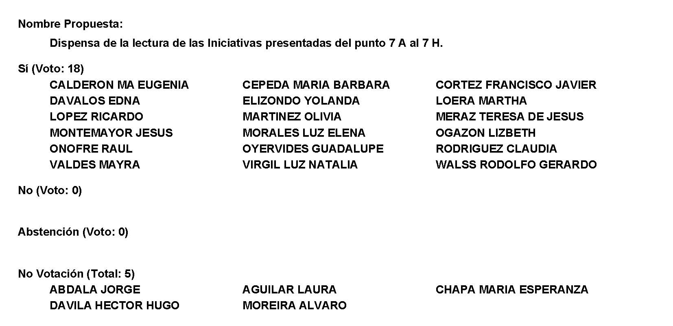
Diputado Presidente Francisco Javier Cortez Gómez:
Conforme al resultado de la votación se aprueba por unanimidad la propuesta para la dispensa de la lectura de las siguientes iniciativas:

A.- Iniciativa con Proyecto de Decreto, por la que se reforma el primer párrafo del numeral 7 y el numeral 8 de la fracción III, del artículo 10 de la Ley de los Derechos de las Personas Adultas Mayores para el Estado de Coahuila de Zaragoza, con el objeto de incluir como derecho de las personas adultas mayores el recibir la información relacionada a su estado de salud.

Túrnese a la Comisión de Atención a Grupos en Situación de Vulnerabilidad.

INICIATIVA CON PROYECTO DE DECRETO QUE PRESENTA LA DIPUTADA MARÍA ESPERANZA CHAPA GARCÍA, CONJUNATAMENTE CON LAS DIPUTADAS Y DIPUTADOS INTEGRANTES DEL GRUPO PARLAMENTARIO “MIGUEL RAMOS ARIZPE”, DEL PARTIDO REVOLUCIONARIO INSTITUCIONAL, POR LA QUE SE REFORMA EL PRIMER PÁRRAFO DEL NUMERAL 7 Y EL NUMERAL 8 DE LA FRACCIÓN III, DEL ARTÍCULO 10 DE LA LEY DE LOS DERECHOS DE LAS PERSONAS ADULTAS MAYORES PARA EL ESTADO DE COAHUILA DE ZARAGOZA, CON EL OBJETO DE INCLUIR COMO DERECHO DE LAS PERSONAS ADULTAS MAYORES EL RECIBIR LA INFORMACIÓN RELACIONADA A SU ESTADO DE SALUD.

H. PLENO DEL CONGRESO DEL ESTADO
DE COAHUILA DE ZARAGOZA.
P R E S E N T E.-

La suscrita Diputada María Esperanza Chapa García, conjuntamente con las demás Diputadas y Diputados integrantes del Grupo Parlamentario “Miguel Ramos Arizpe” del Partido Revolucionario Institucional, en ejercicio de las facultades que nos otorga la fracción I del artículo 59 de la Constitución Política del Estado de Coahuila de Zaragoza, así como los artículos 21 fracción IV, 152 fracción I y 167 de la Ley Orgánica del Congreso del Estado Independiente, Libre y Soberano de Coahuila de Zaragoza, nos permitimos someter a este H. Pleno del Congreso, la presente Iniciativa con Proyecto de Decreto por el que se reforma el primer párrafo del numeral 7 y el numeral 8 de la fracción III, del artículo 10 de la Ley de los Derechos de las Personas Adultas Mayores para el Estado de Coahuila de Zaragoza, conforme a la siguiente:

EXPOSICIÓN DE MOTIVOS

La esperanza de vida de las personas ha aumentado en las últimas décadas debido a los cambios en las condiciones de salud, misma que es un derecho fundamental y universal, por lo que las personas adultas mayores deben gozar de el, sin limitación alguna.

La Ley General de los Derechos de las Personas Adultas Mayores establece que el adulto mayor debe tener acceso preferente a los servicios de salud, a gozar del derecho a su sexualidad, bienestar físico, mental y psicoemocional, a recibir orientación y capacitación en materia de salud, nutrición e higiene.

Por su parte, la legislación del estado establece en su artículo 9 los ejes rectores de su política en relación a los derechos que toda persona adulto mayor debe gozar y en la primera fracción se encuentra: el de la autonomía y autorrealización, en la cual se hace énfasis a que todos los adultos mayores deben tener acceso a las acciones que garanticen su independencia, su desarrollo personal, su capacidad de decisión.

La salud es parte fundamental del adulto mayor. Al tener buena salud buscará desarrollarse en todos los ámbitos de su vida y si su salud se deteriora, sus condiciones en general deprimen la búsqueda de un sentido de vida satisfactorio.

La Organización Mundial de la Salud (OMS) señala que el adulto mayor debe tener un envejecimiento activo, el cual lo define como “el proceso de optimización de las oportunidades de salud, participación y seguridad, con el fin de mejorar la calidad de vida de las personas a medida que envejecen”.

Ante ello, es que toma mayor relevancia la participación como un impulso para un envejecimiento activo, buscando que los adultos mayores sean partícipes de todos los ámbitos, que sean capaces de tomar decisiones.

Se debe predominar el trato justo en las condiciones de acceso a la salud, siempre en busca del bienestar de los adultos mayores conforme a sus condiciones de salud y relevancia de sus patologías predominantes, por lo que siempre deben ser informados claramente de estas.

Por ello, es de suma importancia la corresponsabilidad que debe existir en las instituciones, tanto públicas como privadas, que brinden atención a los adultos mayores, así como las de asistencia social, responsables de encaminar su atención.

Es el artículo 10 de la Ley de los Derechos de los Adultos Mayores para el Estado de Coahuila de Zaragoza en el que se establecen los derechos de los cuales deben ser sujetos, señalando las responsabilidades de las instituciones públicas del sector salud y en el que se enuncian, entre otras, las siguientes:

- Tener acceso preferente a los servicios de salud, de conformidad con el párrafo tercero del artículo 4o. de la Constitución Política de los Estados Unidos Mexicanos, con el objeto de que gocen cabalmente de bienestar físico, mental, sexual y psicoemocional, a fin de obtener el mejoramiento en su calidad de vida y la prolongación de ésta. Los centros o servicios públicos de prevención y atención de la salud prestarán, en forma inmediata, el servicio que necesiten sin discriminación alguna, proporcionando las condiciones necesarias para la permanencia de las personas adultas mayores cuando sean internados.

Los centros o servicios públicos de prevención y atención de la salud prestarán, en forma inmediata, el servicio que necesiten sin discriminación alguna, proporcionando las condiciones necesarias para la permanencia de las personas adultas mayores cuando sean internadas (sic). En caso de enfermedad terminal estarán incluidos los cuidados paliativos y aquellos que procuren evitar el aislamiento, el dolor, el sufrimiento innecesario y las intervenciones médicas fútiles e inútiles, de conformidad con el derecho de las personas mayores a expresar su consentimiento libre e informado.

- Recibir orientación y capacitación en materia de salud, nutrición e higiene, así como a toda aquella instrucción que favorezca su autocuidado o cuidado personal, también participar en las decisiones sobre tratamiento de sus enfermedades, excepto en casos en que, judicialmente, sea declarado incapaz.

Ahora bien, la Convención Interamericana sobre la Protección de los Derechos Humanos de las Personas Adultas Mayores establece en su artículo 11 el derecho a brindar consentimiento libre e informado en ámbito de la salud y establece que “La persona mayor tiene el derecho irrenunciable a manifestar su consentimiento libre e informado en el ámbito de la salud. La negación de este derecho constituye una forma de vulneración de los derechos humanos de la persona mayor. Con la finalidad de garantizar el derecho de la persona mayor a manifestar su consentimiento informado de manera previa, voluntaria, libre y expresa, así como a ejercer su derecho de modificarlo o revocarlo, en relación con cualquier decisión, tratamiento, intervención o investigación, en el ámbito de la salud, los Estados Parte se comprometen a elaborar y aplicar mecanismos adecuados y eficaces para impedir abusos y fortalecer la capacidad de la persona mayor de comprender plenamente las opciones de tratamiento existentes, sus riesgos y beneficios. Dichos mecanismos deberán asegurar que la información que se brinde sea adecuada, clara y oportuna, disponible sobre bases no discriminatorias, de forma accesible y presentada de manera comprensible de acuerdo con la identidad cultural, nivel educativo y necesidades de comunicación de la persona mayor. Las instituciones públicas o privadas y los profesionales de la salud no podrán administrar ningún tratamiento, intervención o investigación de carácter médico o quirúrgico sin el consentimiento informado de la persona mayor.”

Lo que se pretende con la presente Iniciativa es que se establezca textualmente dentro del marco normativo el derecho de los adultos mayores a recibir la información suficiente, clara y completa sobre su diagnóstico y procedimientos que impliquen un riesgo para su salud, para que la prestación de servicios contemple siempre la voluntad y preferencias de los adultos mayores, incorporar su voz, su decisión y el derecho a recibir información clara respecto a su condición de salud.

Asimismo y con el simple objeto de evitar repeticiones innecesarias en nuestro ordenamiento, se propone la modificación del primer párrafo del numeral 7 de la fracción III del mismo artículo 10, permitiendo así una mejor comprensión de los derechos que las personas adultas mayores tienen garantizados.

En virtud de lo anterior, quienes integramos el Grupo Parlamentario “Miguel Ramos Arizpe” del Partido Revolucionario Institucional, ponemos a la consideración de este H. Pleno del Congreso, la siguiente:

INICIATIVA CON PROYECTO DE DECRETO

ÚNICO. - Se reforma el primer párrafo del numeral 7 y el numeral 8 de la fracción III, del artículo 10, de la Ley de los Derechos de las Personas Adultas Mayores para el Estado de Coahuila de Zaragoza, para quedar como sigue:

Artículo 10. De manera enunciativa y no limitativa, esta Ley reconoce y garantiza a las personas adultas mayores, los siguientes derechos:

I. a la II …

III. …

1. al 6. …

7. Tener acceso preferente a los servicios de salud, de conformidad con el párrafo tercero del artículo 4o. de la Constitución Política de los Estados Unidos Mexicanos, con el objeto de que gocen cabalmente de bienestar físico, mental, sexual y psicoemocional, a fin de obtener el mejoramiento en su calidad de vida y la prolongación de ésta.
…

8. Recibir orientación y capacitación en materia de salud, nutrición e higiene, así como a toda aquella instrucción que favorezca su autocuidado o cuidado personal, también participar en las decisiones sobre tratamiento de sus enfermedades debiéndosele brindar información suficiente, clara y completa sobre su diagnóstico y procedimientos que impliquen un riesgo para su salud, informándole claramente los riesgos, las complicaciones o eventos negativos que pudieran presentarse a consecuencia del acto médico, excepto en casos en que, judicialmente, sea declarado incapaz.

9. al 11. …

IV. a la IX. …

T R A N S I T O R I O S

PRIMERO. - El presente decreto entrará en vigor al día siguiente de su publicación en el Periódico Oficial del Gobierno del Estado.

SEGUNDO.- Se derogan todas las disposiciones que se opongan al presente decreto.

A T E N T A M E N T E
Saltillo, Coahuila de Zaragoza, 05 de abril de 2022

DIP. MARÍA ESPERANZA CHAPA GARCÍA
CONJUNTAMENTE CON LAS DIPUTADAS Y LOS DIPUTADOS INTEGRANTES
DEL GRUPO PARLAMENTARIO “MIGUEL RAMOS ARIZPE”,
DEL PARTIDO REVOLUCIONARIO INSTITUCIONAL.
DIP. MA. EUGENIA GUADALUPE CALDERÓN AMEZCUA |  | DIP. JESÚS MARÍA MONTEMAYOR GARZA
DIP. JORGE ANTONIO ABDALA SERNA |  | DIP. MARÍA GUADALUPE OYERVIDES VALDEZ
DIP. RICARDO LOPEZ CAMPOS |  | DIP. RAUL ONOFRE CONTRERAS
DIP. OLIVIA MARTÍNEZ LEYVA |  | DIP. EDUARDO OLMOS CASTRO
DIP. MARIO CEPEDA RAMÍREZ DIP. HÉCTOR HUGO DÁVILA PRADO

DIP. EDNA ILEANA DÁVALOS ELIZONDO |  | DIP. LUZ ELENA GUADALUPE MORALES NUÑEZ
DIP. MARÍA BÁRBARA CEPEDA BOEHRINGER |  | DIP. MARTHA LOERA ARÁMBULA
DIP. ALVARO MOREIRA VALDÉS

Diputado Presidente Francisco Javier Cortez Gómez:
B.- Iniciativa con Proyecto de Decreto, por el que se adiciona una fracción al artículo 22 y se reforma la fracción I del artículo 23 de la Ley de Prevención, Asistencia y Atención de la Violencia Familiar.

Túrnese a la Comisión de Gobernación, Puntos Constitucionales y Justicia.

INICIATIVA CON PROYECTO DE DECRETO QUE PRESENTA LA DIPUTADA LAURA FRANCISCA AGUILAR TABARES, CONJUNTAMENTE CON LAS DIPUTADAS Y EL DIPUTADO INTEGRANTES DEL GRUPO PARLAMENTARIO movimiento de regeneración nacional, DEL PARTIDO morena, POR EL QUE SE ADICIONA UNA FRACCIÓN AL ARTÍCULO 22 Y SE REFORMA LA FRACCIÓN I DEL ARTÍCULO 23 DE LA LEY DE PREVENCION, ASISTENCIA Y ATENCION DE LA VIOLENCIA FAMILIAR.

H. PLENO DEL CONGRESO DEL ESTADO
DE COAHUILA DE ZARAGOZA.
P R E S E N T E.-

La suscrita Laura Francisca Aguilar Tabares, conjuntamente con las Diputadas y el Diputado integrantes del Grupo Parlamentario movimiento de regeneración nacional del Partido morena, en ejercicio de las facultades que nos otorga la fracción I del artículo 59 fracción I de la Constitución Política del Estado de Coahuila de Zaragoza; los artículos 21 fracción IV, 152 fracción I y 167 de la Ley Orgánica del Congreso del Estado Independiente, Libre y Soberano de Coahuila de Zaragoza, nos permitimos someter a este H. Pleno del Congreso, la presente Iniciativa con Proyecto de Decreto por el que se adiciona la fracción XVI al artículo 22 y se reforma la fracción I del artículo 23 de la Ley de Prevención, Asistencia y Atención de la Violencia Familiar con base en la siguiente:
EXPOSICIÓN DE MOTIVOS
La Organización Mundial de la Salud (OMS), define a la discapacidad como “cualquier restricción o impedimento de la capacidad de realizar una actividad en la forma o dentro del margen que se considera normal para el ser humano. La discapacidad se caracteriza por excesos o insuficiencias en el desempeño de una actividad rutinaria normal, los cuales pueden ser temporales o permanentes, reversibles o surgir como consecuencia directa de la deficiencia o como una respuesta del propio individuo, sobre todo la psicológica, a deficiencias físicas, sensoriales o de otro tipo”.

De acuerdo al Censo de Población y Vivienda 2020, en México se contabilizaban casi 21 millones con algún tipo de discapacidad, alrededor del 16% de la población. De ellas, casi 500 mil viven en Coahuila.
De acuerdo al Instituto Nacional de Estadística y Geografía (INEGI), podemos clasificar de la siguiente manera los tipos de discapacidad:
- Grupo 1 Discapacidades sensoriales y de la comunicación
- Grupo 2 Discapacidades motrices
- Grupo 3 Discapacidades mentales
- Grupo 4 Discapacidades múltiples y otras
- Grupo 9 Claves especiales

Sabemos que el padecer una discapacidad afecta a las personas a la ejercer sus derechos plenamente y, si tomamos en cuenta que quienes viven con algún tipo de discapacidad también suelen vivir en condiciones pobreza, su vulnerabilidad es todavía mayor.

Claramente la condiciones y factores a nivel de salud y movilidad son los principales elementos para comprender la discapacidad, pero no podemos olvidar que la educación juega un rol importante a la hora de buscar erradicar esta barrera, pues nos permite contar con mayores elementos que nos permitan contar con una visión más completa a la hora de hablar de la discapacidad.

Una de las barreras que impiden su libre desarrollo, son las relacionadas a lo social, es decir, el trato que reciben en sus hogares, la educación o falta de ella en la escuela para erradicar estereotipos, y es que es bien sabido que la discapacidad genera pobreza y la pobreza genera discapacidad.

Debemos aspirar a un un entorno físico o social, accesible, sin discriminación y basado en el diseño universal, el cual no solo busque prevenir situaciones de este tipo, sino que también provea herramientas a las familias para aprender a vivir con una discapacidad.

Visibilizar a las personas con discapacidad conlleva a un ejercicio diario de sensibilidad, mejor trato y respeto a este sector, pues, al menos desde el gobierno de la Cuarta Transformación, ha sido una prioridad refrendar nuestro compromiso con este sector de la población para eliminar estas barreras de exclusión y discriminación.

Pero, a la hora de legislar, debemos recordar que se trata de un grupo de personas muy diversas, por lo que cada vez que pensamos y legislamos, debemos consultar continuamente con quienes viven con una discapacidad para conocer sus necesidades de primera mano y saber si lo que se está haciendo veraderamente está funcionando.

Contar con un marco jurídico amplio e incluyente que de respuesta a las necesidades de éste sector de la población que va en aumento, permitirá implementar una genuina política de Estado en materia de discapacidad.
La Ley de Prevención, Asistencia y Atención de la Violencia Familiar establece en su artículo 22 que: Corresponde a la Secretaría de Educación:
I.-Desarrollar programas educativos, para la prevención de la violencia familiar con las instancias competentes y promoverlos en cada una de las instituciones públicas y privadas.
II.-Organizar cursos y talleres de capacitación, con perspectiva de género, para el personal de los diferentes niveles educativos.
III.-Promover campañas para difundir los derechos humanos y eliminar en los contenidos educativos modelos discriminatorios de género.
IV.- Generar políticas educativas que modifiquen los patrones socioculturales de conducta de hombres y de mujeres, mediante la educación formal y no formal, a fin de contrarrestar prejuicios y costumbres basados en la premisa de la inferioridad femenina o en estereotipos derivados de las identidades de género, que constituyen causas y exacerban la violencia familiar.
V.-Fomentar y apoyar programas de educación para crear conciencia sobre las consecuencias de la violencia familiar, los problemas derivados de ella, los medios de prevenirla y evitarla.
VI.-Establecer formas de capacitación y sensibilización, con perspectiva de género, del personal educativo, a fin de que detecte y de una primera respuesta urgente a los casos de educandos que sufran violencia familiar.
VII.-Diseñar y poner en marcha planes pilotos para identificar casos de violencia familiar, con información reservada proveniente de los educandos. (REFORMADO, P.O. 20 DE OCTUBRE DE 2020) (REFORMADA, P.O. 6 DE JULIO DE 2018)
VII.-A través de programas como el de Escuela para Padres y el diseño de materiales educativos dirigidos a los miembros de las familias; impulsar estrategias para evitar la violencia familiar, poniendo especial atención a la que se ejerce contra las niñas, niños y adolescentes, difundiendo y aplicando protocolos de atención para prevenir y atender la violencia, acoso o violencia escolar, abuso sexual y prevención del suicidio, mediante programas de capacitación.
IX.-Establecer cursos de especialización sobre violencia familiar.
X.-Promover en las universidades públicas y privadas que cuenten con la Carrera de Derecho, con Centros de Investigaciones Jurídicas o Centros de Estudios de Género, así como entre las organizaciones no gubernamentales académicas relacionadas con la materia de la presente Ley, el establecimiento de programas de divulgación de los derechos de las personas afectadas por la violencia familiar, así como de las vías y los recursos con que cuentan para su defensa.
XI.-Desarrollar programas educativos que incorporen en el proceso de enseñanza aprendizaje, desde la infancia, orientaciones y valores de equidad entre los géneros y de respeto a los derechos humanos.
XII.-Eliminar de los contenidos educativos, modelos discriminatorios de género.
XIII.-Impartir talleres sobre la aplicación en México de las convenciones internacionales en materia de violencia familiar o contra la mujer.
XIV.-Llevar registro de los casos de violencia familiar que tengan lugar en los centros educativos de su dependencia y del tratamiento de que fueron objeto.
XV.-Las demás que establezcan las leyes.

Sin embargo, la redacción de dicho artículo evita mencionar sobre talleres, cursos o medidas que promuevan la sensibilización y prevención a la discriminación hacia personas con discapacidad.

No se menciona en ningún lugar una iniciativa por parte de las autoridades para evitar la discriminación hacia personas con discapacidad. Esto impide que jurídicamente sea una obligación para el Gobierno del Estado llevar a cabo talleres, cursos, capacitaciones o pláticas al respecto.

Por tales motivos, una modificación se propone en los siguientes términos, a fin de corregir lo anteriormente expuesto: Añadir la fracción
“XVI.- Garantizar la organización de campañas, talleres, cursos, capacitaciones y demás espacios de discusión y sensibilización donde se brinde información respecto a la educación, sensibilización y discapacidad a fin de erradicar los estereotipos que este grupo sufre.”

La Ley de Prevención, Asistencia y Atención de la Violencia Familiar establece en su artículo 23 que: Corresponde a la Secretaría de Inclusión y Desarrollo Social:
I.Contribuir a que las familias participen activa y concientemente en los programas que tiendan a satisfacer sus necesidades básicas y desarrollar sus capacidades. (REFORMADA, P.O. 9 DE AGOSTO DE 2016)
II. Promover talleres de capacitación, con perspectiva de género, que permitan a las mujeres, a las personas con discapacidad y a las de la tercera edad, acceder a un empleo o a un autoempleo.
III. Promover programas de intervención temprana en comunidades de escasos recursos para prevenir, desde dónde se genera, violencia familiar, incorporando a la población en las operaciones de dichos programas.
IV. Orientar para el acceso a un empleo digno o para recibir asistencia y atención, a personas receptoras de violencia familiar.
V. Promover programas que garanticen el registro de títulos de propiedad de la tierra y vivienda a las mujeres que soliciten la regularización de su tenencia. VI. Establecer proyectos productivos, sin estereotipos de género, a favor de mujeres que enfrentan problemas de violencia familiar.
VII. Las demás que establezcan las leyes

Sin embargo, la redacción de la fracción I presenta carencias que establezcan la protección de sus derechos dentro de la familia.

El hecho de que solo mencione que “las familias participen activa y conscientemente en los programas que tiendan a satisfacer sus necesidades básicas y desarrollar sus capacidades.” No garantiza el que se velen sus derechos dentro de sus familias.

Por tales motivos, una modificación se propone en los siguientes términos, a fin de corregir lo anteriormente expuesto:
Añadir a la fracción I“… así como que garantice la concientización y sensibilización hacia un trato digno y se protejan sus derechos en el seno familiar para personas con alguna discapacidad, condición, trastornos psicológicos y/o problemas de salud mental”, a fin de que las familias no solo participen en dichas actividades públicamente, sino que realicen acciones internas que busquen cumplir plenamente con sus derechos.

En virtud de lo anteriormente expuesto, el Grupo Parlamentario del movimiento de regeneración nacional, del Partido morena, ponemos a la consideración de este H. Pleno del Congreso, el siguiente:

PROYECTO DE DECRETO

ÚNICO.- SE ADICIONE UNAFRACCIÓN AL ARTÍCULO 22 Y SE REFORME LA FRACCIÓN I DEL ARTÍCULO 23 DE LALEY DE PREVENCION, ASISTENCIA Y ATENCION DE LA VIOLENCIA FAMILIAR, PARA QUEDAR COMO SIGUE:

ARTÍCULO 22.- …

I. a la XV…

XVI.- Garantizar la organización de campañas, talleres, cursos, capacitaciones y demás espacios de discusión y sensibilización donde se brinde información respecto a la educación, sensibilización y discapacidad a fin de erradicar los estereotipos que este grupo sufre.

ARTÍCULO 23.- …
I. Contribuir a que las familias participen activa y concientemente en los programas que tiendan a satisfacer sus necesidades básicas y desarrollar sus capacidades, así como que garantice la concientización y sensibilización hacia un trato digno y se protejan sus derechos en el seno familiar para personas con alguna discapacidad, condición, trastornos psicológicos y/o problemas de salud mental.

II. a la VII…

ARTÍCULO T R A N S I T O R I O
ÚNICO.- EL PRESENTE DECRETO ENTRARÁ EN VIGOR AL DÍA SIGUIENTE DE SU PUBLICACIÓN EN EL PERIÓDICO OFICIAL DEL GOBIERNO DEL ESTADO.

Atentamente,
Saltillo, Coahuila, abril 5 de 2022
Grupo Parlamentario de morena

Dip. Laura Francisca Aguilar Tabares

Dip. Francisco Javier Cortez Gómez

Dip. Teresa de JesúsMeráz García

Dip. Lizbeth Ogazón Nava

¡Hasta que la dignidad se haga costumbre!

Diputado Presidente Francisco Javier Cortez Gómez:
C.- Iniciativa con Proyecto de Decreto, por la que se modifica el contenido de la fracción V del artículo 81 de la Ley del Sistema de Seguridad Pública del Estado de Coahuila de Zaragoza.

Túrnese a la Comisión de Seguridad Pública.

H. PLENO DEL CONGRESO DEL ESTADO
DE COAHUILA DE ZARAGOZA
PRESENTE.-

Rodolfo Gerardo Walss Aurioles, en mi carácter de diputado de la Sexagésima Segunda Legislatura del Honorable Congreso del Estado, conjuntamente con los integrantes del Grupo Parlamentario del Partido Acción Nacional “Carlos Alberto Páez Falcón”, con fundamento en lo establecido en los artículos 59, fracción I, 65 y 67 fracción I, de la Constitución Política del Estado de Coahuila de Zaragoza, y en ejercicio del derecho al que hacen referencia los artículos 21, fracción IV y 152, fracción I de la Ley Orgánica del Congreso del Estado, someto a la consideración del Pleno la presente iniciativa con proyecto de decreto por la que se modifica el contenido de la fracción V del artículo 81 de la Ley del Sistema de Seguridad Pública del Estado de Coahuila de Zaragoza; al tenor de la siguiente:

EXPOSICIÓN DE MOTIVOS

La Ley Nacional sobre el Uso de la Fuerza (DOF 27-05-2019), tiene como objetivos principales los siguientes:

Artículo 2. La presente Ley tiene por objeto:

I. Establecer las normas generales bajo las cuales los integrantes de las instituciones de seguridad pueden ejercer el uso de la fuerza y utilizar el armamento oficial para el desempeño de sus funciones;

II. Regular el catálogo normativo de funciones, derechos, obligaciones y prohibiciones para los integrantes de las instituciones de seguridad que ejercen el uso de la fuerza;
…
Y dispone que son principios rectores en el uso de la fuerza los que se leen:

Artículo 4. El uso de la fuerza se regirá por los principios de:

I. Absoluta necesidad: para que el uso de la fuerza sea la última alternativa para tutelar la vida e integridad de las personas o evitar que se vulneren bienes jurídicamente protegidos o con el fin de mantener el orden y la paz pública, al haberse agotado otros medios para el desistimiento de la conducta del agresor;

II. Legalidad: para que la acción de las instituciones de seguridad se realice con estricto apego a la Constitución, a las leyes y a los Tratados Internacionales de los que el Estado mexicano sea parte;

III. Prevención: para que los operativos para el cumplimiento de la ley sean planificados y se lleven a cabo, en la medida de lo posible, minimizando el uso de la fuerza y, cuando esto sea inevitable, reduciendo al mínimo los daños que de ello puedan resultar;

IV. Proporcionalidad: para que el nivel de fuerza utilizado sea acorde con el nivel de resistencia ofrecido por el agresor y el nivel de riesgo exhibido, de tal forma que los agentes apliquen medios y métodos bajo un criterio de uso diferenciado y progresivo de la fuerza, y

V. Rendición de cuentas y vigilancia: para que existan controles que permitan la evaluación de las acciones de uso de la fuerza y sea valorada su eficacia en términos del desempeño de las responsabilidades y funciones previstas por esta Ley.

Artículo 5. El uso de la fuerza se hará en todo momento con pleno respeto a los derechos humanos.

En suma, todas las instituciones policiacas del país, incluyendo a las de procuración de justicia deben implementar protocolos para el uso de la fuerza de sus agentes.

Sin embargo; no son los únicos protocolos que deben implementarse, el Sistema Nacional de Seguridad Pública, por conducto de su Secretariado Ejecutivo ha establecido un grupo de protocolos que se consideran indispensables en el quehacer de las instituciones de seguridad pública; y esto son:

1. Protocolo para la función de prevención o reacción
2. Protocolo de actuación policial en materia de violencia de género
3. Protocolo para el uso legítimo de la fuerza
4. Protocolo Nacional de Primer Respondiente
5. Protocolo Nacional de Cadena de Custodia
6. Protocolo para la atención a víctimas y grupos vulnerables.

Como ya lo hemos señalado en otras proposiciones e iniciativas relacionadas con los protocolos; debemos destacar lo siguiente:

“¿De qué sirve un protocolo?

El protocolo, cuando es de carácter operativo (actuación), es un instrumento que establece pasos, formas y lineamientos o reglas a observar para llevar a cabo determinada actividad, determinado proceso, o un conjunto de acciones con miras a un fin preciso.

Y no debe confundirse con los protocolos de conducta, etiqueta, diplomacia o comunicación.

Beneficios de un protocolo

A) Darle forma, agilidad y eficiencia a un proceso.
B) Dotar de legalidad plena al actuar de la autoridad.
C) Reconocer y respetar los derechos de las personas destinatarias del protocolo.
D) Medir y evaluar el impacto generado por el accionar de las autoridades. Y;
E) Respetar el debido proceso en los casos donde dicha garantía forma parte de la naturaleza y alcances del protocolo en cuestión.”

El documento del Sistema Nacional de Seguridad Pública denominado:
El MODELO ÓPTIMO DE LA FUNCIÓN POLICIAL
Diagnóstico Nacional sobre las Policías Preventivas de las Entidades Federativas
Fecha de Corte de la Información: 30 de diciembre de 2020; señala entre otras cosas, lo siguiente:
http://sesnsp.com/mofp/
…. Coahuila aun no contaba con los protocolos de: Cadena de Custodia; Uso Legítimo de la Fuerza; Atención a Víctimas y Grupos Vulnerables; y de Prevención y Reacción.

Los protocolos deben estar contemplados en la ley, y no estar sujetos a la discrecionalidad ilegal de las autoridades para cumplir con su creación e implementación.

Nuestra Ley del del Sistema de Seguridad Pública del Estado de Coahuila, establece lo siguiente:

Artículo 81. Obligaciones de los policías

Para garantizar el cumplimiento de los principios constitucionales de legalidad, objetividad, eficiencia, profesionalismo, honradez y respeto a los derechos humanos, los policías tendrán las siguientes obligaciones:
….
V. Utilizar los protocolos de investigación y de cadena de custodia adoptados por las instituciones de seguridad pública;

Es decir, ya se contemplan dos protocolos, pero faltan los otros a que ya hemos hecho mención; por tal motivo, se encuentra debidamente justificada nuestra propuesta para modificar el artículo en cita.

Por lo expuesto, se propone a este H. Pleno la aprobación de la presente iniciativa con proyecto de:

DECRETO

ÚNICO. Se modifica el contenido de la fracción V del artículo 81, de la Ley del Sistema de Seguridad Pública del Estado de Coahuila de Zaragoza, para quedar como sigue:
Artículo 81. Párrafo primero…

Párrafo segundo…

I a la IV…

V. Utilizar los protocolos de investigación y cadena de custodia, así como los de uso legítimo de la fuerza, actuación policial en materia de violencia de género, atención a víctimas y grupos vulnerables, función de prevención o reacción y el protocolo nacional de primer respondiente adoptados por las instituciones de seguridad pública;

VI…

TRANSITORIOS

Primero. - El presente Decreto entrará en vigor al día siguiente de su publicación en el Periódico Oficial del Estado.

Segundo.- Se derogan todas las disposiciones que se opongan al presente decreto.

Saltillo, Coahuila, a 05 de abril de 2022.

ATENTAMENTE

“POR UNA PATRIA ORDENADA Y GENEROSA
Y UNA VIDA MEJOR Y MÁS DIGNA PARA TODOS”

GRUPO PARLAMENTARIO DEL PARTIDO ACCIÓN NACIONAL “CARLOS ALBERTO PÁEZ FALCÓN”

DIP. RODOLFO GERARDO WALSS AURIOLES

DIP. MAYRA LUCILA VALDÉS GONZÁLEZ

DIP. LUZ NATALIA VIRGIL ORONA

Diputado Presidente Francisco Javier Cortez Gómez:
D.- Iniciativa con Proyecto de Decreto, con objeto de que se adecue el artículo 11 de la Ley Orgánica del Congreso Independiente, Libre y Soberano de Coahuila de Zaragoza.

Túrnese a la Comisión de Reglamentos y Prácticas Parlamentarias.

INICIATIVA CON PROYECTO DE DECRETO QUE PRESENTA LA DIPUTADA LIZBETH OGAZÓN NAVA, CONJUNTAMENTE CON LAS DIPUTADAS Y EL DIPUTADO INTEGRANTES DEL GRUPO PARLAMENTARIO “movimiento regeneración nacional”, DEL PARTIDO morena, DE ESTA LXII LEGISLATURA DEL HONORABLE CONGRESO DEL ESTADO, CON OBJETO DE QUE SE ADECUE EL ARTÍCULO 11 DE LA LEY ORGANICA DEL CONGRESO INDEPENTIENTE, LIBRE Y SOBERANO DE COAHUILA.

HONORABLE PLENO DEL CONGRESO INDEPENDIENTE, LIBRE Y SOBREANO DE COAHUILA DE ZARAGOZA:
PRESENTE. –

La suscrita Diputada Lizbeth Ogazón Nava, conjuntamente con las Diputadas y el Diputado del Grupo Parlamentario “movimiento regeneración nacional” del partido morena, de la Sexagésima Segunda Legislatura, con fundamento en lo dispuesto por los artículos 21 fracción VI, 179, 180, 181, 182 y demás relativos de la Ley Orgánica del Congreso del Estado Independiente, Libre y Soberano de Coahuila de Zaragoza, así como por los artículos 16 fracción IV, y 45 fracción IV, V y VI del respectivo Reglamento Interior y de Prácticas Parlamentarias, me permito poner a consideración de este Honorable Pleno del Congreso, la presente Iniciativa con Proyecto de Decreto que modifica el artículo 11 de la Ley Orgánica del Congreso Independiente, Libre y Soberano de Coahuila de Zaragoza, al tenor de la siguiente:

EXPOSICIÓN DE MOTIVOS

El estado mexicano cuenta con una amplia normatividad que emanan desde su máximo ordenamiento, la Constitución Política de México, emanando de ella todo tipo de normatividades como lo son leyes, códigos y reglamentos, siendo todos necesarios para el correcto funcionamiento de los distintos organismos públicos que prestan un servicio a la ciudadanía.

En ese sentido, el estado mexicano está dividido en entidades federativas para una correcta atención y aprovechamiento de los beneficios o derechos que le son conferidos dentro del máximo ordenamiento a todo aquel que esté dentro del territorio mexicano, de conformidad como lo establece en su artículo primero, que a la letra dice:

Artículo 1o. En los Estados Unidos Mexicanos todas las personas gozarán de los derechos humanos reconocidos en esta Constitución y en los tratados internacionales de los que el Estado Mexicano sea parte, así como de las garantías para su protección, cuyo ejercicio no podrá restringirse ni suspenderse, salvo en los casos y bajo las condiciones que esta Constitución establece.

Derivado de lo anterior, toda persona cuenta con la más amplia protección a los derechos fundamentales consagradas en la propia Constitución, así como lo derechos humanos que le sean conferidos por los tratados internacionales a los que el Estado Mexicano sea Parte.

Es por esto que surge la necesidad de crear organismos que velen por los derechos de los gobernados.

Es importante mencionar que dentro de la creación de cualquier organismo dependientes de la Administración pública Federal o de las Entidades Federativas, surgen para cubrir o satisfacer una necesidad que emane de la propia organización de un Estado o de los gobernados.

En virtud de lo anterior, es necesario entrar al estudio de una de las funciones más relevantes que nos fue conferido como legisladores, pues esta función es la que nos permite atender a los intereses de la ciudadanía, toda vez que representamos la voluntad del pueblo al llevar a cabo acciones tales como promover iniciativas de ley, reformas, adiciones y abrogar normatividades inoperantes como es el caso que hoy se plantea, dentro del artículo 11 de la Ley Orgánica que rige las funciones del Poder Legislativo.

Ahora bien, por lo que respecta al artículo 11 de la Ley Orgánica del Congreso del Estado es preciso manifestar que, existe la errónea denominación del organismo encargado de regular las elecciones en nuestro Estado, pues en dicho artículo se sigue mencionando al anterior órgano electoral como lo fue el Instituto electoral y de Participación Ciudadana de Coahuila, situación que deja un estado de incertidumbre en cuanto al proceso de instalación de la legislatura en turno, ya que, como se desprende de este artículo que el instituto enviará al Congreso del Estado copias certificadas en donde conste la declaración de validez de la elección de los diputados, así como copias certificadas de la notificación de las sentencias que el instituto hubiese emitido con relación a la elección de diputados correspondientes al periodo en cuestión, que a la letra dice:

ARTÍCULO 11.-El Instituto Electoral y de Participación Ciudadana de Coahuila, enviará al Congreso del Estado copias certificadas de los documentos en los que se haga constar la declaración de validez de la elección de diputados y diputadas, así como la información relativa a quienes hayan sido electos para integrar la siguiente legislatura; acompañándose, asimismo, copias certificadas de las notificaciones de las sentencias definitivas que emita el órgano jurisdiccional electoral sobre la respectiva elección.

Conforme a la información proporcionada por el Instituto Electoral y de Participación Ciudadana de Coahuila, el Congreso del Estado hará el registro correspondiente y elaborará la lista de las y los diputados electos para integrar la siguiente Legislatura.

Como podemos observar de lo anterior, es indispensable adecuar lo anterior ya que el instituto al que hace mención en el artículo anterior ya no existe, por tanto, un órgano que no existe no puede hacer o tener las facultades que en este mismo ordenamiento le confiere.

Por lo que en el alcance y relevancia del nombre del Órgano competente para emitir documentos en forma de constancias de validez de la elección, así como las sentencias definitivas que el mismo emita, es importante precisar que no es una simple inobservancia de forma, sin tener un alcance relevante dentro de esta iniciativa planteada por la suscrita, si no que esta misma representa una problemática de fondo, toda ves, que su inobservancia implica que aquellas legislaturas que han obtenido los documentos antes descritos no han sido emitidas por el Instituto Electoral y de Participación Ciudadana de Coahuila (IEPC) como se anuncia en el propio artículo 11 de la Ley Orgánica del Congreso del Estado, si no que estas son emitidas por el Instituto Electoral de Coahuila (IEC), lo que acarrea que toda aquella persona decidida a saber cuál es el órgano competente para conocer sobre la documentación de valides para una elección se topa con la mala información que recae en este artículo.

Lo anterior tiene relación a la gran reforma en materia electoral realizada en el año 2014, donde cambio de ser el Instituto Federal Electoral (IFE) por el ahora Instituto Nacional Electoral (INE), y a su vez en las entidades federativas sucedió lo propio, pues en Coahuila paso de ser Instituto Electoral y de Participación Ciudadana de Coahuila (IEPC), por Instituto Electoral de Coahuila (IEC).

Es por ello que al momento de establecerse el actual instituto este Poder Legislativo es omiso en adecuar sus reglamentos en armonía a la actual reforma, teniendo como efecto que la normatividad que rige este H. Congreso y da la pauta y lineamientos de como se debe de instalar la legislatura en turno, esta totalmente viciada de confusión, estableciendo un Instituto electoral que ya no existe.

En virtud de lo anterior, es el motivo por el cuál la suscrita solicita se adecue la normatividad que da pauta a toda actuación de nosotros los Diputados dentro de nuestro periodo de elección, a la realidad actual, cambiando de Instituto Electoral y de Participación Ciudadana de Coahuila (IEPC), por Instituto Electoral de Coahuila (IEC).

Por lo anteriormente expuesto, es que se somete a consideración de este Honorable Congreso del Estado, para su revisión, análisis y, en su caso, aprobación, la siguiente:
Iniciativa de Decreto por el que se modifica el artículo 11 de la Ley Orgánica del Congreso Independiente, Libre y Soberano de Coahuila de Zaragoza, para quedar como sigue:

Artículo 11. - El Instituto Electoral de Coahuila, enviará al Congreso del Estado copias certificadas de los documentos en los que se haga constar la declaración de validez de la elección de diputados y diputadas, así como la información relativa a quienes hayan sido electos para integrar la siguiente legislatura; acompañándose, asimismo, copias certificadas de las notificaciones de las sentencias definitivas que emita el órgano jurisdiccional electoral sobre la respectiva elección.

Conforme a la información proporcionada por el Instituto Electoral de Coahuila, el Congreso del Estado hará el registro correspondiente y elaborará la lista de las y los diputados electos para integrar la siguiente Legislatura

ARTICULO TRANSITORIO

ÚNICO. – El presente decreto, entrará en vigor al día siguiente de su publicación en el Periódico Oficial de Gobierno del Estado.

Atentamente:

Saltillo, Coahuila de Zaragoza, a 5 de Abril de 2022.
Grupo Parlamentario de morena

DIP. LIZBETH OGAZÓN NAVA

DIP. TERESA DE JESÚS MERAZ GARCÍA

DIP. LAURA FRANCISCA AGUILAR TABARES

DIP. FRANCISCO JAVIER CORTEZ GÓMEZ

Diputado Presidente Francisco Javier Cortez Gómez:
E.- Iniciativa con Proyecto de Decreto, por la que se adiciona la fracción VIII al artículo 176 del Código Municipal para el Estado de Coahuila de Zaragoza.

Túrnese a la Comisión de Gobernación, Puntos Constitucionales y Justicia.

H. PLENO DEL CONGRESO DEL ESTADO
DE COAHUILA DE ZARAGOZA
PRESENTE.-

MAYRA LUCILA VALDÉS GONZÁLEZ, en mi carácter de diputada de la Sexagésima Segunda Legislatura del Honorable Congreso del Estado, conjuntamente con los integrantes del Grupo Parlamentario del Partido Acción Nacional “Carlos Alberto Páez Falcón”, con fundamento en lo establecido en los artículos 59, fracción I, 65 y 67 fracción I, de la Constitución Política del Estado de Coahuila de Zaragoza, y en ejercicio del derecho al que hacen referencia los artículos 21, fracción IV, 152, fracción I de la Ley Orgánica del Congreso del Estado, someto a la consideración del Pleno la presente iniciativa con proyecto de decreto por la que se adiciona la fracción VIII al artículo 176 del Código Municipal para el Estado de Coahuila de Zaragoza; al tenor de la siguiente:

EXPOSICIÓN DE MOTIVOS

El Código Municipal de Coahuila establece que los reglamentos deben publicarse sujetándose a las reglas siguientes:

ARTÍCULO 176. La formulación, expedición, y publicación de los ordenamientos legales municipales se llevarán a cabo de conformidad con las siguientes bases normativas de carácter procesal:

(REFORMADA, P.O. 22 DE NOVIEMBRE DE 2019) (REFORMADA, P.O. 10 DE JUNIO DE 2016)
I. El derecho de iniciar el reglamento interior para la organización política del Municipio y los bandos de policía y gobierno, compete al presidente municipal, a los regidores y a los síndicos.

(REFORMADA, P.O. 26 DE DICIEMBRE DE 2014)
II. El derecho de iniciar reglamentos administrativos interiores, circulares o cualesquier otro ordenamiento legal de carácter administrativo, o para el funcionamiento de los servicios públicos, compete al presidente municipal; al síndico; a los regidores; a los titulares de las dependencias de la administración central municipal que corresponda, según la materia que se regule y, a las personas consideradas como habitantes del municipio de conformidad a lo dispuesto por los artículos 16, 17, y 18 de este Código y observando lo dispuesto en el artículo 45 de la Ley de Participación Ciudadana para el Estado.

III. Los reglamentos que sea necesario expedir para regular la intervención que le compete al Municipio en la organización y funcionamiento de entidades desconcentradas de la administración municipal; empresas de participación municipal y fideicomisos públicos municipales, podrán ser iniciados ante el ayuntamiento por el presidente municipal, los regidores, el síndico y los representantes legales de las mencionadas entidades.

IV. Para la expedición de cualesquier ordenamiento legal de observancia general y obligatoria en la jurisdicción municipal, el ayuntamiento deberá sesionar con la asistencia de por lo menos las dos terceras partes de sus integrantes. La secretaría del ayuntamiento deberá convocar a la sesión correspondiente con un mínimo de tres días hábiles de anticipación. El reglamento interior para la organización política del Municipio, regulará de conformidad con este código, todo lo relativo a las etapas legislativas de discusión y aprobación de los ordenamientos jurídicos de que se trata.

(ADICIONADO, P.O. 06 DE DICIEMBRE DE 2019)
En todo caso, las iniciativas para la expedición, reforma, derogación o abrogación de la legislación municipal, deberán presentarse en sesión de cabildo y ser turnadas a la o las comisiones que correspondan para su dictamen.

(REFORMADA, P.O. 20 DE MARZO DE 2001)
V. La publicación deberá hacerse siempre en el Periódico Oficial del Gobierno del Estado y, en su caso, en la gaceta oficial del Municipio siempre que se ordene publicarse expresamente. No obstante, para la vigencia del bando de policía y gobierno, los reglamentos, las circulares y las disposiciones de observancia general, bastará con la publicación en el Periódico Oficial del Gobierno del Estado. Si la importancia de la materia así lo amerita, a juicio del ayuntamiento o del presidente municipal, deberá publicarse también, como preámbulo del ordenamiento jurídico de que se trate, una exposición de motivos, aprobada por el propio ayuntamiento, con el objetivo de lograr la interpretación y aplicación más correcta posible, del instrumento legal que se expide.

(ADICIONADO, P.O. 20 DE DICIEMBRE DE 2019)
La secretaría del ayuntamiento, bajo su más estricta responsabilidad, deberá remitir a la secretaría de gobierno del Estado, dentro de los quince días naturales siguientes a la sesión de cabildo, la certificación donde conste la expedición, reforma, derogación o abrogación de la legislación municipal para los efectos de su publicación en los términos del párrafo anterior.

VI. La reforma o adición de los ordenamientos legales municipales, se podrá llevar a cabo en cualquier tiempo, siempre que se cumplan las anteriores bases normativas.

VII. La ignorancia de las disposiciones normativas municipales, no exime a nadie de su cumplimiento y consiguiente responsabilidad.

Es un deber de las autoridades y de los poderes legislativos, así como de los municipios, el hacer las leyes y los reglamentos, así como todas las disposiciones legales y normas accesibles a la población, no solo en su redacción y lenguaje, sino también en su contenido, de tal suerte que todas las personas puedan conocerlas, comprender sus alcances y consecuencias.

Si bien es verdad que el Internet ofrece a cualquier persona la posibilidad de acceder a las leyes que se encuentran publicadas en los sitios web de los poderes legislativos, en las bibliotecas legales, como en las páginas oficiales de los municipios; también es verdad que no toda la población tiene acceso al Internet, y en su caso, no todos saben cómo o dónde buscar los ordenamientos para consultarlos.

La reglamentación municipal constituye el cúmulo de normas y disposiciones legales que regulan los aspectos más importantes de los servicios públicos municipales, las bases de la convivencia social, el acceso a los espacios públicos, la justicia cívica, el medio ambiente, la salubridad local, el transito y el transporte, la seguridad pública local, y muchos otros rubros que inciden directamente en los derechos y obligaciones de las personas que habitan o residen temporalmente en un municipio.

Es verdad que la ignorancia de la ley no exime de su cumplimiento al gobernado, pues este es un principio básico del derecho. También es verdad que las leyes y los reglamentos entran en vigor cuando son publicados en los periódicos oficiales o gacetas municipales, según cada caso, de acuerdo a lo que dispongan las leyes y las constituciones locales.

Sin embargo, es un hecho innegable que existen desventajas notables para el ciudadano por una insuficiente e inadecuada publicidad de las leyes y reglamentos entre otros, podemos citar:

I.- Se coloca al ciudadano en estado de indefensión por desconocer la nueva ley o reglamento, o bien la reforma.

II.- Sino tiene acceso a Internet o la capacidad para buscar el ordenamiento no podrá conocer el mismo, con las consecuencias lógicas del caso.

III.- Cuando se trata de modificaciones legales que implican cambios en los deberes y obligaciones de los gobernados, el porcentaje de población afectada por el desconocimiento es muy grande dentro del ámbito territorial de aplicación de la ley o reglamento.

IV.- En el caso de los municipios, no siempre cumplen con mantener sus páginas de transparencia actualizadas.

V.- Los grupos vulnerables y las comunidades rurales, sufren un mayor impacto por el desconocimiento de las leyes y reglamentos.

VI.- En materia fiscal, el impacto por la falta de publicidad de las reformas puede ser muy extenso en la población.

VII.- Desconocer los derechos con que cuenta el gobernado, le hace imposible acceder a la justicia a la que tiene derecho, en este caso, dentro del ámbito de un municipio.

Leyendo los códigos y leyes municipales de otras entidades federativas, encontramos algunas aproximaciones como las siguientes:

Ley de Gobierno Municipal de Nuevo León:

ARTÍCULO 225.- A través de sistemas de información y orientación idóneos, el Ayuntamiento deberá difundir constantemente los reglamentos municipales, para asegurar el mayor cumplimiento de los mismos.

Ley Orgánica del Municipio del Estado Libre de Durango:

Artículo 138. A través de sistemas de información y orientación idóneos, los ayuntamientos deberán difundir constantemente los reglamentos municipales, para asegurar el cumplimiento de los mismos.

Por las razones antes señaladas, consideramos justificada y necesaria la reforma que proponemos.

Por lo expuesto, se propone a esta honorable asamblea la aprobación de la presente iniciativa con proyecto de:

DECRETO

ARTÍCULO ÚNICO. - Se adiciona la fracción VIII al artículo 176 del Código Municipal para el Estado de Coahuila de Zaragoza; para quedar como sigue:

ARTÍCULO 176. Párrafo primero……

Fracciones I a la VII……

VIII. De acuerdo con la densidad de población, la capacidad presupuestal y el acceso a Internet en cada municipio, el ayuntamiento, por lo menos tres días antes y hasta tres días después de la entrada en vigor de una reforma reglamentaria deberá dar a conocer a la ciudadanía un extracto o resumen de sus contenidos más importantes por conducto de un medio masivo de comunicación de la localidad, señalando además la forma en que dicha reforma puede ser consultada en la página oficial del municipio.

TRANSITORIOS

Único. El presente decreto entrará en vigor al día siguiente de su publicación en el Periódico Oficial del Gobierno del Estado.

Saltillo, Coahuila, a 05 de abril de 2022

ATENTAMENTE

“POR UNA PATRIA ORDENADA Y GENEROSA
Y UNA VIDA MEJOR Y MÁS DIGNA PARA TODOS”

GRUPO PARLAMENTARIO DEL PARTIDO ACCIÓN NACIONAL “CARLOS ALBERTO PÁEZ FALCÓN”

DIP. MAYRA LUCILA VALDÉS GONZÁLEZ

DIP. RODOLFO GERARDO WALS AURIOLES DIP. LUZ NATALIA VIRGIL ORONA

Diputado Presidente Francisco Javier Cortez Gómez:
F.- Iniciativa con Proyecto de Decreto, por el que se reforma la Ley para el Desarrollo Integral de la Juventud del Estado de Coahuila de Zaragoza.

Túrnese a la Comisión de Deporte y Juventud.

Iniciativa con proyecto de decreto que presenta la Diputada Teresa de Jesús Meraz García, conjuntamente con las Diputadas y el Diputado integrantes del Grupo Parlamentario del movimiento de regeneración nacional, del partido morena, por el que se reforma la LEY PARA EL DESARROLLO INTEGRAL DE LA JUVENTUD DEL ESTADO DE COAHUILA DE ZARAGOZA, en materia de suicidio.
H. PLENO DEL CONGRESO DEL ESTADO
DE COAHUILA DE ZARAGOZA
PRESENTE.-
La suscrita Diputada Teresa de Jesús Meraz García, conjuntamente con las Diputadas y el Diputado del Grupo Parlamentario movimiento de regeneración nacional del partido morena, de la LXII Legislatura del Honorable Congreso del Estado Independiente, Libre y Soberano de Coahuila de Zaragoza, con fundamento en el artículo 59 fracción I y 60 de la Constitución Política del Estado de Coahuila de Zaragoza, además de los artículos 21 fracción IV, 152 fracción I, I63, 167 y demás relativos de la Ley Orgánica del Congreso del Estado Independiente, Libre y Soberano de Coahuila de Zaragoza, ponemos a consideración de ustedes, compañeras y compañeros legisladores, la presente iniciativa con proyecto de decreto, por medio de la cual se modifican algunas disposiciones de la Ley para el Desarrollo Integral de la Juventud del Estado de Coahuila de Zaragoza , a razón de la siguiente:
Exposición de Motivos
La coordinadora del Comité Estatal de Prevención del Suicidio en Coahuila, Rosa Ofelia Sisbeles Alvarado, confirmó que tan solo durante el mes de diciembre del año pasado sumaron 17 suicidios, preocupando que la edad se sigue reduciendo, pues ahora son mucho más jóvenes quienes buscan salir por la puerta falsa y desafortunadamente sigue siendo Coahuila uno de los primeros lugares a nivel nacional pues cerró el año 2021 con 272 suicidios confirmados y con 400 intentos fallidos de hombres y mujeres entre los 15 y 39 años de edad de todos los municipios de la entidad, así lo precisó Sisbeles Alvarado..

En lo que va de este año en tan solo los primeros tres meses del 2022 se han registrado 26 suicidios. La mayoría en hombres.
De acuerdo a información oficial, los suicidios prevalecen entre la población menor de 30 años y hombres.
Como todos sabemos, la secretaría de salud es la dependencia encargada de crear las políticas públicas para tratar padecimientos.
Hemos visto que producto de las diversas circunstancias como las del Covid-19, quienes se han visto más afectados son los jóvenes en su salud mental, con padecimientos como depresión, ansiedad, entre otros.
Sin menos precio de otras edades es importante que se atienda de manera conjunta sociedad y gobierno este tema de suicidios entre el segmento de la población joven.
Un dato extra lo constituye que a nivel nacional Coahuila reporta el quinto porcentaje más alto de muerte por causas externas a la persona.
Según el INEGI el grupo de población de 18 a 29 años presenta la tasa de suicidio más alta: 10.7 decesos por cada 100 000 personas; le sigue el grupo de 30 a 59 años con 7.4 fallecimientos por cada 100 000.
Las especialistas internacionales en la materia parten de que el suicidio es prevenible, ya que se da como un proceso, con ideación, intentos y finalmente consumación.
Por lo anteriormente expuesto es que se somete a consideración de este Honorable Congreso del Estado, para su revisión, análisis y, en su caso, aprobación, la siguiente Iniciativa con Proyecto de Decreto por la que se reforma el artículo 23 de la Ley para el Desarrollo Integral de la Juventud del Estado de Coahuila de Zaragoza para quedar como sigue:
ASI ESTA | ASI QUEDARIA
Artículo 23.- La Secretaría de Salud incentivará la participación social juvenil en nuestra entidad, a través de las siguientes actividades:  I.- Integración de grupos de jóvenes como personal voluntario de apoyo a las brigadas de salud que realiza por todo el Estado.  II.- La colaboración de grupos de jóvenes con los organismos no gubernamentales que apoyan a personas que padecen diferentes tipos de enfermedades y padecimientos.  III.- La difusión y la promoción de los programas y campañas de medicina preventiva, que regularmente lleva a cabo, a través de grupos de jóvenes.  IV.- El desarrollo en conjunto con los jóvenes de campañas de prevención, control y atención de las adicciones al consumo de sustancias dañinas para el desarrollo del organismo.  V.- La difusión y la promoción de los programas y campañas de sexualidad responsable, que regularmente lleva a cabo, a través de grupos de jóvenes | Artículo 23.- La Secretaría de Salud incentivará la participación social juvenil en nuestra entidad, a través de las siguientes actividades:  I.- Integración de grupos de jóvenes como personal voluntario de apoyo a las brigadas de salud que realiza por todo el Estado.  II.- La colaboración de grupos de jóvenes con los organismos no gubernamentales que apoyan a personas que padecen diferentes tipos de enfermedades y padecimientos.  III.- La difusión y la promoción de los programas y campañas de medicina preventiva, que regularmente lleva a cabo, a través de grupos de jóvenes.  IV.- El desarrollo en conjunto con los jóvenes de campañas de prevención, control y atención de las adicciones al consumo de sustancias dañinas para el desarrollo del organismo.  V.- La difusión y la promoción de los programas y campañas de sexualidad responsable, que regularmente lleva a cabo, a través de grupos de jóvenes.  VI. Fomentar el acceso a programas de prevención y orientación, con la finalidad de evitar conductas suicidas o en su caso, si así lo requiere, otorgar tratamiento integral correspondiente.

ARTICULO T R A N S I T O R I O

ÚNICO.- EL PRESENTE DECRETO ENTRARÁ EN VIGOR AL DÍA SIGUIENTE DE SU PUBLICACIÓN EN EL PERIÓDICO OFICIAL DEL GOBIERNO DEL ESTADO.
Atentamente
Saltillo, Coahuila, Abril 5 de 2022
Grupo Parlamentario de morena

Dip. Teresa de Jesús Meraz García

Dip. Lizbeth Ogazón Nava

Dip. Laura Francisca Aguilar Tabares

Dip. Francisco Javier Cortez Gómez

Diputado Presidente Francisco Javier Cortez Gómez:
G.- Iniciativa con Proyecto de Decreto, por el que se modifica el artículo 10 y se adiciona el artículo 10 bis con las fracciones I, II y III de la Ley para el Impulso y Desarrollo de la Actividad Vitivinícola del Estado de Coahuila de Zaragoza.

Túrnese a la Comisión de Desarrollo Económico, Competitividad y Turismo.

INICIATIVA CON PROYECTO DE DECRETO QUE PRESENTA EL DIPUTADO FRANCISCO JAVIER CORTEZ GÓMEZ, DEL GRUPO PARLAMENTARIO “MOVIMIENTO REGENERACIÓN NACIONAL” DEL PARTIDO morena, DE ESTA LXII LEGISLATURA, POR EL QUE SE MODIFICA EL ARTÍCULO 10 Y SE ADICIONA EL ARTÍCULO 10 BIS CON LAS FRACCIONES I, II Y III DE LA LEY PARA EL IMPULSO Y DESARROLLO DE LA ACTIVIDAD VITIVINÍCOLA DEL ESTADO DE COAHUILA DE ZARAGOZA.

HONORABLE PLENO DEL CONGRESO DEL ESTADO

PRESENTE.-

El suscrito, Diputado Francisco Javier Cortez Gómez, del Grupo Parlamentario “Movimiento Regeneración Nacional” del partido morena, en el ejercicio de las facultades que me confieren los artículos 59 Fracción I, 60 y 67 fracción I, de la Constitución Política del Estado de Coahuila de Zaragoza, así como los artículos 21 Fracción IV, 152 Fracción I, y demás aplicables de la Ley Orgánica del Congreso del Estado Independiente, Libre y Soberano de Coahuila de Zaragoza, me permito someter a consideración de este Honorable Pleno la presente iniciativa con proyecto de decreto, por el que se modifica el enunciado del artículo 10, eliminándose la palabra “turismo”, y se adiciona el artículo 10 bis con las fracciones I, II y III, de la Ley para el Impulso y Desarrollo de la Actividad Vitivinícola del Estado de Coahuila de Zaragoza, al tenor de la siguiente:

EXPOSICIÓN DE MOTIVOS

Desde diciembre pasado, en que se anunció que este 2022Parras de la Fuente sería sede del México SelectionbyConcoursMondial de Bruxelles, pareciera que la industria del vino ha tomado un nuevo auge.

Lo anterior tuvo lugar en el marco de la edición 2021 que se verificó en Guanajuato, misma que cerró con la noticia de que este sexto capítulo del concurso enológico se mudaría al norte.

Dicho certamen internacional tiene como objetivo reconocer los mejores vinos de México y ofrecer una guía para consumidores de todo el mundo, exaltando, tanto la diversidad, como la calidad de los vinos.

De esta manera fue valorada, una vez más, la gran riqueza vitivinícola de nuestra entidad, a la que también se le reconoce comola cuna de la vitivinicultura en América, de ahí que también sea tierra propicia para el enoturismo.

En efecto, Coahuila tiene una gran importancia en la historia de la vitivinicultura de México y América: Casa Madero, ubicada en la cabecera municipal de Parras de la Fuente, es la bodega más antigua del continente.

Este emporio abrió sus puertas en 1597, en lo que en ese entonces era la misión jesuita Santa María de las Parras, convirtiéndola siglos después en un punto de referencia para todos los amantes de los vinos.

Otro elemento que sin duda le ha dado visibilidad a Parras es la llamada Ruta de Vinos & Dinos, impulsada por el Gobierno Municipal y Estatal, convirtiendo a esta región en el nuevo destino favorito para el enoturismo.

Tan solo en noviembre de 2021, un total de 11 vinos coahuilenses fueron reconocidos internacionalmente, siendo Casa Madero el gran ganador en el certamen SélectionsMondiales des VinsCanada.

Desde su fundación, hace 425 años, esta firma de calidad mundial cuenta en su haber con más de mil medallas históricas, lo que la posiciona como la empresa vinícola más premiada de México.

A las tradicionales rutas del vino coahuilense se agrega otro importante atractivo turístico, como son las visitas a las zonas paleontológicas de la entidad. A esta combinación se le ha venido denominando ruta vitivinícola y paleontológica o “Vinos y Dinos”, que se refiere a una actividad industrial y, al mismo tiempo, a una actividad turística, relacionada con la exposición de fósiles de animales prehistóricos.

En sexenios anteriores, el Gobierno del Estado impulsaba ambas actividades a través de la entonces Secretaría de Economía y Turismo, pero ahora son dos las instancias que atienden, por separado, dichos temas, como son la Secretaría de Economía, a cargo de Claudio Mario Bres Garza, y la Secretaría de Turismo y Desarrollo de Pueblos Mágicos, cuya titular es Lucía Azucena RamosRamos.

Con motivo de este tipo de ajustes en la estructura gubernamental, se propone la adecuación de un ordenamiento estatal que aún hace referenciaal nombre y a ciertas competencias de la referida Secretaría.

Se trata de la Ley para el Impulso y Desarrollo de la Actividad Vitivinícola del Estado de Coahuila de Zaragoza, que en un segmento de su articulado hace alusión a la citada Secretaría de Economía y Turismo, nombre que requiere ser actualizado.

Igualmente, es preciso agregar el nombre de la Secretaría de Turismo y Desarrollo de Pueblos Mágicos, en virtud de que una parte importante de susfunciones, especificadas en el texto del decreto planteado,se relaciona estrechamente con el impulso a la actividad enoturística.

Con base en todo lo anteriormente expuesto y fundado, me permito presentar ante este Honorable Pleno, para su estudio, análisis y, en su caso, aprobación,la siguiente iniciativa con proyecto de:

DECRETO

ÚNICO. - Se modifica el enunciado del artículo 10, eliminándose la expresión “y turismo”, y se adiciona el artículo 10 biscon las fracciones I, II y III, de la Ley para el Impulso y Desarrollo de la Actividad Vitivinícola del Estado de Coahuila de Zaragoza, para quedar en los términos siguientes:

Artículo 10

La persona titular de la Secretaría de Economía tendrá las siguientes facultades:

Artículo 10 Bis

La Secretaría de Turismo y Desarrollo de Pueblos Mágicos, en coordinación con la Comisión, apoyará al Sector en:

- La promoción de rutas de vino y de turismo enológico, mismas que podrán ser vinculadas a otros tipos de atractivo turístico;

- Impulsar al vino como producto representativo de Coahuilay del país, y

- Fomentar y dar cumplimiento a lo establecido en la Política de Fomento a la Gastronomía Mexicana.

ARTÍCULOS TRANSITORIOS

ÚNICO. - El presente decreto entrará en vigor al día siguiente de su publicación en el Periódico Oficial del Gobierno del Estado.

Saltillo, Coahuila de Zaragoza,a los 05 días del mes de abrilde 2022.

Atentamente:

DIP. FRANCISCO JAVIER CORTEZ GÓMEZ

Grupo Parlamentario “Movimiento Regeneración Nacional”
del partido morena

DIP. LIZBETH OGAZÓN NAVA

DIP. LAURA FRANCISCA AGUILAR TABARES, Y

DIP. TERESA DE JESÚS MERAZ GARCÍA

Diputado Presidente Francisco Javier Cortez Gómez:
H.- Iniciativa con Proyecto de Decreto, por la que se reforman diversos artículos del Reglamento Interior y de Prácticas Parlamentarias del Congreso del Estado Independiente, Libre y Soberano de Coahuila de Zaragoza.

Túrnese a la Comisión de Reglamentos y Prácticas Parlamentarias.

INICIATIVA CON PROYECTO DE DECRETO QUE PRESENTA LA DIPUTADA LIZBETH OGAZÓN NAVA CONJUNTAMENTE CON LAS DIPUTADAS Y EL DIPUTADO INTEGRANTES DEL GRUPO PARLAMENTARIO DE morena, POR LA QUE SE REFORMAN DIVERSOS ARTÍCULOS DEL REGLAMENTO INTERIOR Y DE PRÁCTICAS PARLAMENTARIAS DEL CONGRESO DEL ESTADO INDEPENDIENTE, LIBRE Y SOBERANO DE COAHUILA DE ZARAGOZA.

H. PLENO DEL CONGRESO DEL ESTADO
DE COAHUILA DE ZARAGOZA.
P R E S E N T E.-

La suscrita Diputada Lizbeth Ogazón Nava, conjuntamente con las Diputadas y el Diputado integrantes del Grupo Parlamentario del movimiento de regeneración nacional del partido morena, en el ejercicio de las facultades que nos confieren el Artículo 59 Fracción I de la Constitución Política del Estado de Coahuila de Zaragoza, así como los artículos 21 Fracción IV, 152 Fracción I y demás aplicables de la Ley Orgánica del Congreso del Estado Independiente, Libre y Soberano de Coahuila de Zaragoza, nos permitimos someter a consideración de este Honorable Pleno del Congreso del Estado, la presente iniciativa con proyecto de decreto, por el que modifican diversos artículos del REGLAMENTO INTERIOR Y DE PRÁCTICAS PARLAMENTARIAS DEL CONGRESO DEL ESTADO INDEPENDIENTE, LIBRE Y SOBERANO DE COAHUILA DE ZARAGOZA, al tenor de la siguiente:

E X P O S I C I O N D E M O T I V O S

Hombres y mujeres somos iguales ante la ley, así lo refiere nuestra Constitución Política Mexicana, sin embargo, existe aún un largo camino que recorrer para la correcta aplicación de este precepto, para que se respete este derecho sobre todo en la práctica; falta eludir obstáculos, que limitan o entorpecen el desarrollo integro de las mujeres en los diversos aspectos de su vida, tanto en el público como en el privado.
En México se ha procurado legislar con perspectiva de género, esto se ve en los documentos que nuestro país ha suscrito, tanto en el ámbito nacional como en el internacional, dejando bien en claro que, su propósito final, es erradicar todas las formas de violencia y discriminación contra la mujer; para ello, ha sido necesario realizar cambios internos, cumpliendo con los tratados y convenciones en los cuales nuestra nación forma parte, pero además ha promovido la igualdad de género y ha dado pauta para la participación activa y proporcional de las mujeres en el poder público.

Esto demuestra que existen diversos instrumentos aplicables para que se cumpla con el propósito antes expuesto, no obstante, hay que seguir trabajando en ello y fortaleciendo los ordenamientos jurídicos actuales para que, con mayor injerencia, se vea plasmada la perspectiva de género de cada uno de ellos.

PLANTEAMIENTO DEL PROBLEMA

La igualdad y perspectiva de género no son temas nuevos, existe un interés generalizado en ellos en el mundo y por eso se han adoptado medidas en conjunto para acercase cada vez más con las metas planteadas y lograr un respeto pleno.

Es muy común toparse con confusiones al momento de abordar conceptos relativos a este tema y si la finalidad es elaborar leyes que los contengan, es necesario hablar de algunos de ellos:

- Discriminación contra la Mujer: Toda distinción, exclusión o restricción basada en el sexo que tenga por objeto o por resultado menoscabar o anular el reconocimiento, goce o ejercicio por la mujer, independientemente de su estado civil, sobre la base de la igualdad del hombre y la mujer, de los derechos humanos y las libertades fundamentales en las esferas política, económica, social, cultural y civil o en cualquier otra esfera.

- Género: Conjunto de ideas, creencias y atribuciones sociales y políticas construidas en cada cultura y momento histórico, tomando como base la diferencia sexual; a partir de ello se construyen los conceptos de “masculinidad” y feminidad”, los cuales establecen normas y patrones de comportamiento, funciones, oportunidades, valoraciones y relaciones entre mujeres y hombres.

- Igualdad: Principio que reconoce en todas las personas la libertad para desarrollar sus habilidades personales y hacer elecciones sin estar limitadas por estereotipos o prejuicios, de manera que sus derechos, responsabilidades y oportunidades no dependan de su origen étnico, racial o nacional, sexo, género, edad, discapacidad, condición social o económica, condiciones de salud, embarazo, lengua, religión, opiniones, preferencia u orientación sexual, estado civil o cualquier otra análoga; es decir, implica la eliminación de toda forma de discriminación.

- Igualdad de Género: Situación en la cual mujeres y hombres acceden con las mismas posibilidades y oportunidades al uso, control y beneficio de bienes, servicios y recursos de la sociedad, así como a la toma de decisiones en todos los ámbitos de la vida social, económica, política, saludable, cultural y familiar.

- Igualdad Sustantiva: La igualdad como principio adquiere un significado de facto o material. Supone la modificación de las circunstancias que impiden a las mujeres el ejercicio pleno de sus derechos, así como el acceso a las oportunidades por medio de medidas estructurales, legales o de política pública que garanticen en los hechos la igualdad.

- Interseccionalidad de Género: Las mujeres pertenecientes a algunos grupos, además de sufrir discriminación por el hecho de ser mujeres, pueden ser objeto de múltiples formas de discriminación por otras razones, como la raza, el origen étnico, la religión, la incapacidad, la edad, la clase, la casta u otros factores. Esa discriminación puede afectar a estos grupos de mujeres principalmente, o en diferente medida o en distinta forma que a los hombres.

- Perspectiva de Género: Metodología y los mecanismos que permiten identificar, cuestionar y valorar la discriminación, desigualdad y exclusión de las mujeres, que se pretende justificar con base en las diferencias biológicas entre mujeres y hombres, así como las acciones que deben emprenderse para actuar sobre los factores de género y crear las condiciones de cambio que permitan avanzar en la construcción de la igualdad de género.

- Transversalidad: Es el proceso que permite garantizar la incorporación de la perspectiva de género con el objetivo de valorar las implicaciones que tiene para las mujeres y los hombres cualquier acción que se programe, tratándose de legislación, políticas públicas, actividades administrativas, económicas y culturales en las instituciones públicas y privadas.

- Visibilidad: Generar mecanismos para la equidad, dadas las diferencias naturales entre hombres y mujeres y por condiciones propias al acceso a las oportunidades, tanto en el trabajo, la educación y en el ambiente en general.

ARGUMENTOS QUE LA SUSTENTAN

De manera enunciativa se dará a conocer el marco de referencias y antecedentes aplicables que se toman como base para la propuesta planteada:

- COSNTITUCIÓN POLÍTICA MEXICANA. Principalmente en sus artículos 1° y 4°, al referir que en los Estados Unidos Mexicanos todas las personas gozarán de los derechos humanos reconocidos en esta Constitución y en los tratados internacionales de los que el Estado Mexicano sea parte, así como de las garantías para su protección, cuyo ejercicio no podrá restringirse ni suspenderse, salvo en los casos y bajo las condiciones que esta Constitución establece. Así como se hace mención que, la mujer y el hombre son iguales ante la ley.

- DECLARACIÓN Y PLATAFORMA DE ACCIÓN DE BEIJING, del 15 de septiembre de 1995, encaminada a crear condiciones necesarias para la potenciación del papel de la mujer en la sociedad, también tiene por objeto acelerar la aplicación de las Estrategias de Nairobi orientadas hacia el futuro para el adelanto de la mujer y eliminar todos los obstáculos que dificultan la participación activa de la mujer en todas las esferas de la vida pública y privada mediante una participación plena y en pie de igualdad en el proceso de adopción de decisiones en las esferas económica, social, cultural y política.
- COMITÉ PARA LA ELIMINACIÓN DE LA DISCRIMINACIÓN DE LA MUJER, es el órgano de expertos independientes que supervisa la aplicación de la Convención sobre la eliminación de todas las formas de discriminación contra la mujer.
- LA NORMA MEXICANA EN IGUALDAD LABORAL Y NO DISCRIMINACIÓN, publicada en el Diario Oficial de la Federación el 19 de octubre de 2015, que incorporar la perspectiva de género y no discriminación en los procesos de reclutamiento, selección, movilidad y capacitación; garantiza la igualdad salarial; implementa acciones para prevenir y atender la violencia laboral; y realiza acciones de corresponsabilidad entre la vida laboral, familiar y personal de sus trabajadoras y trabajadores, con igualdad de trato y de oportunidades.
- LEY GENERAL PARA HOMBRES Y MUJERES, publicada en el Diario Oficial de la Federación el 2 de agosto de 2006, que tiene por objeto regular y garantizar la igualdad de oportunidades y de trato entre mujeres y hombres, proponer los lineamientos y mecanismos institucionales que orienten a la Nación hacia el cumplimiento de la igualdad sustantiva en los ámbitos público y privado, promoviendo el empoderamiento de las mujeres y la lucha contra toda discriminación basada en el sexo.
- LEGISLAR CON PERSPECTIVA DE GÉNERO. LXIII LEGISLATURA DE LA CÁMARA DE DIPUTADOS, del año 2017, que muestra los antecedentes y fundamentos de como aplicar la perspectiva de género.

CONSIDERACIONES EN PARTICULAR

En Coahuila es posible legislar con perspectiva de género, para ello es necesario aplicar herramientas y mecanismos, que ayuden a detectar, cuestionar y frenar la exclusión de las mujeres, esto es susceptible de lograrse exitosamente cumpliendo los objetivos siguientes, los cuales se incluyen de manera no limitativa:

- Emplear la transversalidad en el proceso legislativo.
- Formular iniciativas con proyecto de decreto de ley, bajo los principios de: interseccionalidad; visibilidad, perspectiva e igualdad de género y cuidando la igualdad sustantiva.
- Armonizar y homologar el marco normativo estatal con el ordenamiento jurídico de perspectiva de género nacional e internacional.
- Erradicar los elementos de discriminación y exclusión de la normatividad androcentrista.
- Propiciar presupuestos encaminados a aplicar la perspectiva de género que facilite establecer las herramientas para el análisis y actuación legislativa.

Aunque existen retos enormes, estos no son imposibles de superarse, es por ello que se afirma que sí es posible atender las demandas de la ciudadanía y velar por la erradicación de problemas de perspectiva de género con una visión de interseccionalidad.

Para lo cual se sugiere empezar con la aplicación de los principios que fomentan la perspectiva de género desde nuestro Honorable Congreso, no solo recomendando y viendo hacia el exterior, ya que estamos a tiempo de aplicar e implementar en nuestro actuar diario, las bases que nos lleven a frenar por completo la discriminación, desigualdad y exclusión de las mujeres en todos los aspectos.

Por lo anteriormente expuesto, es que se somete a consideración de este Honorable Congreso del Estado, para su revisión, análisis y, en su caso, aprobación, la siguiente: Iniciativa con Proyecto de Decreto, por la que se modifican las fracciones V, XV y XXXII del Artículo 2, de igual forma se reforman los artículos 26 y 135 del Reglamento Interior y de Prácticas Parlamentarias del Congreso del Estado Independiente, Libre y Soberano de Coahuila de Zaragoza, para quedar como sigue:

Artículo 2.- Para los efectos del presente Reglamento se entenderá por:
(I al V) …

V.- Comisiones permanentes: Son las comisiones establecidas en la Ley Orgánica que tienen como finalidad estudiar, discutir y dictaminar los asuntos de su competencia, sus funciones se llevan a cabo en toda la legislatura, deberán integrarse salvaguardando los principios de: interseccionalidad; transversalidad, visibilidad, perspectiva e igualdad de género; igualdad sustantiva y, composición política del Congreso, a fin de que en la medida de lo posible, estén representadas todas las fuerzas públicas, tienen como regla general máximo siete miembros y excepcionalmente pueden contar con nueve, se constituyen con carácter definitivo y funcionarán durante todo el ejercicio de la legislatura;
(VI al XIV) …
XV.- Diputación Permanente: La Diputación Permanente es el órgano del Congreso del Estado, que funcionará cuando el Pleno no esté en período de sesiones. La Diputación Permanente se integrará con once diputadas o diputados propietarios, de los cuales se nombrará una o un Presidente, una o un Vicepresidente, dos Secretarios o Secretarias y siete Vocales, observando para su designación la interseccionalidad; transversalidad, visibilidad, perspectiva e igualdad de género así como la igualdad sustantiva;
(XVI a la XXXI) …
XXXII.- Mesa Directiva: Es el órgano del Congreso responsable de coordinar los trabajos del Pleno. Se integrará respectivamente, el Pleno, por una Presidencia, dos Vicepresidencias y cuatro secretarios o secretarias, y la de la Diputación Permanente, por una o un presidente, una o un vicepresidente, dos secretarias o secretarios y siete vocales, quienes serán electos mediante votación secreta, ya sea por medio de cédulas, o mediante el sistema electrónico, por más de la mitad de votos de las y los diputados presentes, garantizando la representación de la diversidad política del Congreso; interseccionalidad; transversalidad, visibilidad, perspectiva e igualdad de género así como la igualdad sustantiva;
(XXXIII al LII) …

Artículo 26.- Los grupos y fracciones promoverán: la interseccionalidad; transversalidad, visibilidad, perspectiva e igualdad de género así como la igualdad sustantiva en los órganos que constituyan en su interior, así como en la integración de las comisiones y comités.

Artículo 135.- El derecho de iniciativa es irrestricto, su turno se sujetará a los requisitos y trámites establecidos en este Reglamento.

Deberán formular en la medida de lo posible, las iniciativas con proyecto de decreto de ley, bajo los principios de: interseccionalidad; transversalidad; visibilidad, perspectiva e igualdad de género, cuidando en todo momento la igualdad sustantiva.
…
…
…

ARTÍCULO T R A N S I T O R I O

Único. - El presente decreto, entrará en vigor al día siguiente de su publicación en el Periódico Oficial de Gobierno del Estado.

A T E N T A M E N T E
Saltillo, Coahuila de Zaragoza, 05 de abril de 2022
Grupo Parlamentario de morena

Dip. Lizbeth Ogazón Nava.

Dip. Teresa De Jesús Meraz García

Dip. Laura Francisca Aguilar Tabares

Dip. Francisco Javier Cortez Gómez

Diputado Presidente Francisco Javier Cortez Gómez:
A continuación, esta Presidencia informa que a solicitud de los coordinadores de las comisiones de Igualdad y No Discriminación, Educación, Cultura, Familias, Desarrollo Humano y Actividades Cívicas, con fundamento en lo dispuesto en el artículo 63 de la Constitución Política del Estado de Coahuila de Zaragoza y en los artículos 39, 171, 172 y demás relativos de la Ley Orgánica del Congreso del Estado, han solicitado la dispensa del trámite consignado en el artículo 215 y en el párrafo II del artículo 253 del Ordenamiento Legal antes invocado, así como la dispensa de la lectura de los considerandos y resultandos de los dictámenes consignados en los Puntos del 8 A al 8 C del Orden del Día previamente aprobado y que solo sean leídos los proyectos de decreto, toda vez que fueron dados a conocer a las y los integrantes de esta Legislatura con anticipación y que ya se encuentran íntegramente contenidos en la Gaceta Parlamentaria de la página del Congreso, por lo que dicha solicitud se somete a su consideración.

No habiendo intervenciones, se somete a votación la referida propuesta de dispensa, pidiéndose a las Diputadas y Diputados presentes que mediante el sistema electrónico emitamos nuestro voto y a la Diputada Olivia Martínez Leyva, que tome nota de la votación e informe sobre el resultado.

Se abre el sistema. Se cierra el sistema. Olivia.

Diputada Secretaria Olivia Martínez Leyva:
Diputado Presidente, el resultado de la votación es el siguiente: 21 votos a favor; 0 en contra; 0 abstenciones.
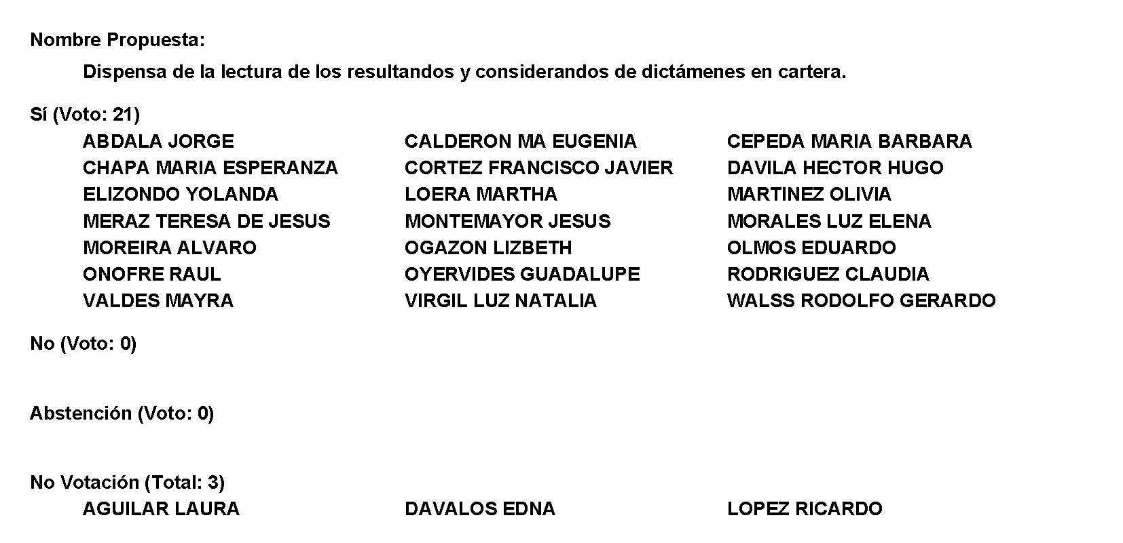
Diputado Presidente Francisco Javier Cortez Gómez:
Conforme al resultado de la votación, se aprueba por unanimidad la propuesta para la dispensa de la lectura de los dictámenes antes mencionados, para que en su caso sean leídos en los términos señalados anteriormente.

A continuación, le solicito, por favor, a la Diputada Secretaria María Bárbara Cepeda Boehringer, que en la forma aprobada se sirva dar lectura al dictamen consignado en el Punto 8 A del Orden del Día.

Diputada Secretaria María Bárbara Cepeda Boehringer:
Con su permiso, Presidente.

DICTAMEN DE LA COMISIÓN DE IGUALDAD Y NO DISCRIMINACIÓN DE LA SEXAGÉSIMA SEGUNDA LEGISLATURA DEL CONGRESO DEL ESTADO INDEPENDIENTE, LIBRE Y SOBERANO DE COAHUILA DE ZARAGOZA, RELATIVO A LA INICIATIVA DE DECRETO QUE REFORMA LA LEY IGUALDAD ENTRE MUJERES Y HOMBRES EN EL ESTADO DE COAHUILA DE ZARAGOZA, SUSCRITA POR EL GOBERNADOR CONSTITUCIONAL DEL ESTADO DE COAHUILA DE ZARAGOZA, ING. MIGUEL ÁNGEL RIQUELME SOLÍS

R E S U L T A N D O
PRIMERO.- Que el día 14 de diciembre de 2021, en la Décima Séptima Sesión del Segundo Periodo Ordinario de Sesiones, del Primer Año de Ejercicio Constitucional de la Sexagésima Segunda Legislatura del Congreso del Estado Independiente, Libre y Soberano de Coahuila de Zaragoza, se presentó la Iniciativa con Proyecto de Decreto mediante el cual se reforma el párrafo tercero del artículo 1 de la Ley de Igualdad entre Mujeres y Hombres en el Estado de Coahuila de Zaragoza.

SEGUNDO.- Que la Presidencia de la Mesa Directiva del Pleno del Congreso acordó turnar la referida Iniciativa a esta Comisión, para los efectos de estudio y dictamen correspondiente.

C O N S I D E R A N D O

PRIMERO.- Que esta Comisión de Igualdad y No Discriminación, con fundamento en los artículos 103, 116 y 117 y demás relativos de la Ley Orgánica del Congreso del Estado Independiente, Libre y Soberano de Coahuila de Zaragoza, es competente para emitir el presente dictamen.

SEGUNDO.- Que la Iniciativa con Proyecto de Decreto mediante el cual se reforma el párrafo tercero del artículo 1 de la Ley de Igualdad entre Mujeres y Hombres en el Estado de Coahuila de Zaragoza, se basa en la siguiente:

E X P O S I C I O N D E M O T I V O S
El derecho a la igualdad sustantiva es uno de los pilares fundamentales donde descansan los derechos humanos; esto es así porque no puede existir un verdadero respeto irrestricto y garantista de los derechos humanos si antes no se logra eliminar las barreras que limitan el ejercicio de esos derechos derivado de la condición de mujer o de hombre.

Así, la igualdad de las mujeres y los hombres en todos los aspectos legales forma parte no solo de una corriente de pensamiento derivada de los derechos humanos, sino que, más allá de eso, se trata de un principio que debe permear toda la legislación de cualquier país o estado, pues es en este punto donde el derecho se considera realmente como una herramienta de justicia.

La comunidad internacional, en el seno de la Organización de Naciones Unidas de 1979, adoptó la Convención sobre la Eliminación de todas las Formas de Discriminación contra la Mujer, conocida como CEDAW, por sus siglas en inglés y adoptó, su Protocolo Facultativo en 1999, con el fin de fortalecer sus mecanismos de exigibilidad hacia los estados parte, así como asegurar a la mujer el disfrute pleno y en condiciones de igualdad de todos los derechos humanos y todas las libertades fundamentales y de adoptar medidas eficaces para evitar las violaciones de esos derechos y esas libertades.

En el ámbito de la Organización de los Estados Americanos, en 1994 se creó la Convención Interamericana para Prevenir, Sancionar y Erradicar la Violencia contra la Mujer, conocida como “Convención de Belém do Pará”, la cual constituye una positiva contribución para proteger los derechos de la mujer y eliminar las situaciones de violencia que puedan afectarlas.

En este sentido, también puede citarse como instrumentos que reconocen los principios de igualdad y no discriminación entre hombres y mujeres a lo largo de todo el siglo XX y durante los años de este siglo XXI, la Constitución de la Organización Internacional del Trabajo (OIT 1919), la Declaración Universal de los Derechos Humanos (1948), los Pactos Internacionales de Derechos Civiles y Políticos y de Derechos Económicos, Sociales y Culturales de la ONU (1966), la Carta de los Derechos Fundamentales de la Unión Europea (2000), los Convenios y Recomendaciones de la OIT (convenios N° 100, de 1951, y N° 111, de 1958) que se ocupan de la materia, así como diversas Directivas, Recomendaciones y Decisiones de la Organización de los Estados Americanos y otras muchas iniciativas de diverso signo.

A esta relación de normas, hay que sumar que, en el año 2015, la igualdad de género y el empoderamiento de todas las mujeres y niñas se transforma en el quinto Objetivo de Desarrollo Sostenible (ODS) en la Agenda 2030, donde todos los Estados parte de la Asamblea General de las Naciones Unidas, decidieron que ese objetivo debía tenerse en cuenta y hacerlo efectivo al trabajar cada uno de los objetivos.

América Latina y el Caribe han construido la Estrategia de Montevideo, que contribuye a hacer posible en nuestra región, que la perspectiva de género sea transversalizada en todos los objetivos de desarrollo sostenible, la propuesta de ambos documentos se enmarca en diversos instrumentos del derecho internacional y regional de los derechos humanos.

Latinoamérica es la región en la que, por primera vez en todo el mundo, se adoptaron leyes para acelerar la igualdad entre mujeres y hombres en la representación parlamentaria, con la pionera Ley 24.012 de Cupo Femenino en Argentina en 1991.

En estos últimos veinte años, hemos sido testigos de la ampliación sostenida de derechos y libertades fundamentales de las mujeres; de la elaboración o modificación de constituciones que garantizan el principio de igualdad y no discriminación entre mujeres y hombres; de la adopción generalizada de leyes de igualdad y sobre el derecho de las mujeres a una vida libre de todo tipo de violencia, incluyendo el feminicidio; de la institucionalización de mecanismos para el adelanto de las mujeres y de sistemas de coordinación interinstitucional para la formulación e implementación de políticas públicas sensibles al género en distintas esferas del desarrollo; de la creciente asignación de recursos públicos para promover la igualdad; y, de manera particular, hemos presenciado la adopción de medidas especiales de carácter temporal, también conocidas como acciones afirmativas o medidas de acción positiva, como las leyes de cuotas, para garantizar una mayor participación política de las mujeres, principalmente en los puestos de representación popular y de toma de decisiones.

En México, desde el 3 de diciembre de 1974 fue publicada en el Diario Oficial de la Federación la reforma del artículo 4º constitucional, que estableció la igualdad entre mujeres y hombres, un punto de partida que permitió concretar instrumentos normativos fundamentales como la Ley del Instituto Nacional de las Mujeres publicada en el Diario Oficial de la Federación el 12 de enero de 2001, que dio pie la creación del Programa Nacional para la Igualdad de Oportunidades y No Discriminación contra las Mujeres (Proequidad), así como la Ley General para la Igualdad entre Mujeres y Hombres publicada en el Diario Oficial de la Federación el 02 de agosto del 2006 y la Ley General de Acceso de las Mujeres a una Vida Libre de Violencia publicada en el Diario Oficial de la Federación el 2007.

Esta evolución legislativa, la vemos reflejada en el reconocimiento que se plasma al considerar a la igualdad como un valor superior del ordenamiento jurídico, que obliga a los poderes públicos a otorgar un trato a las personas, acorde a su igual dignidad y que no puede ser diferenciado en atención a sus características subjetivas, salvo que tengan una relevancia objetiva y razonable que justifique esa diferencia, así lo ha señalado la Suprema Corte de Justicia de la Nación al determinar que: “no toda desigualdad de trato es discriminatoria, sino sólo aquella que, afectando a situaciones sustancialmente iguales desde el punto de vista de la finalidad de la norma cuestionada, carezca de una justificación objetiva y razonable”.

Del mismo modo, la Suprema Corte de Justicia de la Nación también ha señalado que las y los legisladores deben evitar, dentro del proceso legislativo, que una norma pueda crear una situación de discriminación en los hechos o en el derecho (de jure o de facto).

En este sentido el principio de igualdad entre mujeres y hombres, va tomando una impostergable importancia en el ámbito internacional y nacional, la cual queda puesta de relieve a partir de las normas que se van modificando y creando para incorporar esta igualdad entre el hombre y la mujer en sus contenidos, y es así como se va adoptando la llamada “perspectiva de género”.
La igualdad de género y el empoderamiento de las mujeres, son ahora universalmente reconocidos como los objetivos fundamentales para lograr un desarrollo humano efectivo y sostenible, basado en la noción de la igualdad de oportunidades, esto significa, que la acción pública puede y debe garantizar que las personas tengan acceso a un conjunto equitativo de opciones de vida, sin importar las limitaciones individuales o del contexto, y con ello, la posibilidad de elegir con el mismo poder para dar forma a sus propias vidas y contribuir a sus comunidades.

Con este objetivo y con el fin de evitar actos de discriminación y garantizar el derecho a la igualdad, se publicó en el Diario Oficial de la Federación, el 2 de agosto de 2006, la Ley General para la Igualdad entre Hombres y Mujeres, esta tiene por objeto regular y garantizar la igualdad de oportunidades y de trato entre mujeres y hombres, proponer los lineamientos y mecanismos institucionales que orienten a la Nación hacia el cumplimiento de la igualdad sustantiva en los ámbitos público y privado, promoviendo el empoderamiento de las mujeres y la lucha contra toda discriminación basada en el sexo. Dicha norma, cuyos principios rectores son la equidad y la no discriminación, define una serie de medidas concretas para avanzar hacia la construcción de una sociedad igualitaria en nuestro país.

Uno de los elementos fundamentales de la Ley General para la Igualdad entre Mujeres y Hombres, es la creación de una política nacional que ha permitido coordinar las metas, objetivos y acciones de la administración pública federal, de los Poderes Legislativo y Judicial, entes autónomos, así como de las entidades federativas y municipios, a fin de garantizar a las mujeres el pleno goce de derechos humanos.

En el Estado de Coahuila de Zaragoza, el 31 de mayo de 2013 se publicó en el Periódico Oficial del Gobierno del Estado, la Ley de Igualdad entre Mujeres y Hombres en el Estado de Coahuila de Zaragoza, la cual establece, que el hoy Instituto Coahuilense de las Mujeres tiene la atribución de velar por el progreso legislativo en materia de igualdad entre mujeres y hombres, a fin de armonizar la legislación local con los estándares internacionales en la materia.

Los avances en materia legislativa son fundamentales para el reconocimiento de los derechos humanos de las mujeres y para alcanzar la igualdad jurídica entre mujeres y hombres, pero no garantizan la igualdad sustantiva, la igualdad de facto.

Es por ello, que en el Gobierno del Estado de Coahuila ha sido necesario generar políticas públicas integrales, que respondan a los marcos normativos, permitiendo con esto el desarrollo de acciones encaminadas a lograr la igualdad en los hechos, teniendo como objetivo primordial reducir las disparidades de género en el acceso de las oportunidades y los servicios económicos, sociales, políticos y culturales de las mujeres, así como también, reducir la violencia por motivos de género y mitigar sus efectos nocivos sobre las personas y las comunidades, empoderando económica y socialmente a las mujeres, adolescentes y niñas coahuilenses para aumentar sus capacidades, promoviendo el ejercicio de los derechos que les permita determinar su plan de vida y potenciar la toma de decisiones.

Como parte de las acciones afirmativas que el Ejecutivo del Estado ha impulsado, debe resaltarse la firma del “Pacto por la Igualdad y el derecho de las mujeres a una vida libre de violencia” suscrito el pasado ocho de marzo de 2021, entre este poder Ejecutivo, y los Poderes Legislativo y Judicial del Estado de Coahuila de Zaragoza, que selló el compromiso de los tres poderes del Estado para trabajar en pro de los derechos de las mujeres, de su igualdad, no violencia y no discriminación.

En este pacto, se acordó trabajar en diversas vertientes entre las que destacan: la igualdad entre mujeres y hombres, de hecho, no sólo de derecho; la paridad en todo; el acceso a la justicia efectiva y rápida, así como la transversalización de la perspectiva de género en todas las políticas públicas y planes gubernamentales, con la alianza de la sociedad coahuilense.
Por ello, cumpliendo lo establecido en dicho pacto, trabajamos en continuar en la armonización del marco legislativo estatal, para lograr que el mismo responda a las necesidades de las mujeres y niñas coahuilenses, y se armonice a sus nuevas demandas y a los más altos estándares internacionales.

En este tema de igualdad entre mujeres y hombres, partimos del análisis de una igualdad real y efectiva que dote a las mujeres de las mismas oportunidades que a los hombres para incorporarse en la vida pública y privada y en todos los ámbitos de la sociedad; así lo establece la propia ley estatal de la materia.

No obstante, se ha considerado que el texto vigente en la mencionada Ley que define a las mujeres y los hombres como iguales en dignidad humana y homogéneos en derechos y deberes es limitativo, puesto que la realidad apunta a que los hombres y mujeres se encuentran en igualdad ante la ley en cualquier circunstancia, garantizando en todo momento la protección de sus derechos fundamentales.

Así pues, a partir de dicha Ley, se infieren objetivos del más alto contenido garantista, tendientes a establecer y fomentar, a través de políticas, planes y programas, un ejercicio constante del derecho de igualdad de trato y oportunidades entre mujeres y hombres en las esferas política, civil, laboral, económica, social, familiar y cultural.

La presente reforma pretende entonces adecuar las disposiciones normativas que hacen referencia al eje principal de la Ley y establecer como objeto lo que a su vez describe la segunda parte del párrafo tercero del artículo primero, con el fin de armonizar la Ley con lo que establece el primer párrafo del artículo 4° de la Constitución Política de los Estados Unidos Mexicanos.
Asimismo, lo anterior, refuerza el compromiso del Gobierno del Estado de dar cumplimiento a cada uno de los objetivos planteados en el Plan Estatal de Desarrollo, específicamente en el Eje Rector 1.9.8, garantizando así de la manera más efectiva la igualdad entre las mujeres y los hombres en todos los ámbitos y, con ello, combatir la violencia de género.

TERCERO.- Quienes integramos la Comisión de Igualdad y No Discriminación analizamos detenidamente la exposición de motivos en la que se fundamenta la iniciativa, verificando que el objeto de la presente consiste en:

Adecuar las disposiciones normativas que hacen referencia al eje principal de la Ley de Igualdad entre Mujeres y Hombres y establecer como objeto lo que a su vez describe la segunda parte del párrafo tercero del artículo primero, con el fin de armonizar la Ley con lo que establece el primer párrafo del artículo 4° de la Constitución Política de los Estados Unidos Mexicanos.

En este sentido, la propuesta de reforma se interpreta en un comparativo para su análisis:

Actual ley | Propuesta de reforma
Artículo 1. …  …  …  Tiene como eje principal, que las mujeres y los hombres son iguales en dignidad humana y homogéneos en derechos y deberes, así como proponer los lineamientos y mecanismos institucionales que orienten al Estado hacia el cumplimiento de la igualdad sustantiva en los ámbitos público y privado, promoviendo el empoderamiento de las mujeres y la lucha contra toda discriminación basada en el sexo, con respeto entre las personas y sus culturas. | Artículo 1. …  …  …  Tiene como eje principal, que las mujeres y los hombres son iguales ante la ley y por objeto proponer los lineamientos y mecanismos institucionales que orienten al Estado hacia el cumplimiento de la igualdad sustantiva en los ámbitos público y privado, promoviendo el empoderamiento de las mujeres y la lucha contra toda discriminación basada en el sexo, con respeto entre las personas y sus culturas.

La igualdad. - se concibe como un derecho humano que es obligación de los estados garantizar y se reconoce en distintos instrumentos internacionales, destacando la Declaración Universal de Derechos Humanos que menciona:
“Considerando que los pueblos de las Naciones Unidas han reafirmado en la Carta su fe en los derechos fundamentales del hombre, en la dignidad y el valor de la persona humana y en la igualdad de derechos de hombres y mujeres; y se han declarado resueltos a promover el progreso social y a elevar el nivel de vida dentro de un concepto más amplio de la libertad”.
Artículo 1
Todos los seres humanos nacen libres e iguales en dignidad y derechos y, dotados como están de razón y conciencia, deben comportarse fraternalmente los unos con los otros.
Por ello, hablar de igualdad ante la ley de mujeres y hombres abarca diferentes derechos como el decidir de manera libre, responsable e informada sobre el número y el espaciamiento de sus hijos, derecho a la alimentación, salud, medio ambiente sano, acceso al agua, disfrutar de una vivienda digna, la identidad y a ser registrado de manera inmediata a su nacimiento, acceso a la cultura, practicar algún deporte, entre otros para no solo limitarlo a la dignidad humana y homogéneos en derechos y deberes.
Sin embargo, es importante adecuarlo al principio de no discriminación que refiere a la garantía de igualdad de trato entre los individuos, sean o no de una misma comunidad, país o región y se manifiesta en velar por la igualdad de derechos y la dignidad de todas las personas.
Por ello, al incorporar el término “iguales ante la ley”, el Estado la reconoce como derecho humano en su legislación y por ende cumple con mandatos internacionales y nacionales que obligan a reconocer este derecho.
Por lo anteriormente expuesto, los integrantes de la Comisión de Igualdad y No Discriminación de la Sexagésima Segunda Legislatura del Congreso del Estado Independiente, Libre y Soberano de Coahuila de Zaragoza, consideran procedente la iniciativa con proyecto de decreto en los términos que se presentó y estiman pertinente emitir y poner a consideración, el siguiente:

DICTAMEN CON PROYECTO DE DECRETO
ÚNICO. Se reforma el párrafo tercero del artículo 1 de la Ley de Igualdad entre Mujeres y Hombres en el Estado de Coahuila de Zaragoza, para quedar como sigue:
Artículo 1. …
…
…
Tiene como eje principal, que las mujeres y los hombres son iguales ante la ley y por objeto proponer los lineamientos y mecanismos institucionales que orienten al Estado hacia el cumplimiento de la igualdad sustantiva en los ámbitos público y privado, promoviendo el empoderamiento de las mujeres y la lucha contra toda discriminación basada en el sexo, con respeto entre las personas y sus culturas.

T R A N S I T O R I O S

ARTÍCULO ÚNICO. El presente Decreto entrará en vigor al día siguiente de su publicación en el Periódico Oficial del Gobierno del Estado.

Así lo acuerdan las Diputadas y los Diputados integrantes de la Comisión de Igualdad y No Discriminación de la Sexagésima Segunda Legislatura del Congreso del Estado, Independiente, Libre y Soberano de Coahuila de Zaragoza, Dip. Luz Elena Guadalupe Morales Núñez (Coordinadora), Dip. Rodolfo Gerardo Walss Aurioles (Secretario), Dip. María Eugenia Guadalupe Calderón Amezcua, Dip María Esperanza Chapa García, Dip. Lizbeth Ogazón Nava. En la Ciudad de Saltillo, Coahuila de Zaragoza, a 28 de marzo de 2022.
COMISIÓN DE IGUALDAD Y NO DISCRIMINACIÓN
NOMBRE Y FIRMA | VOTO |  |  | RESERVA DE ARTÍCULO
DIP. LUZ ELENA MORALES NÚÑEZ  (COORDINADORA) | A FAVOR | EN CONTRA | ABSTENCIÓN | SI | CUAL
 | x
DIP. RODOLFO GERARDO WALSS AURIOLES  (SECRETARIO) | A FAVOR | EN CONTRA | ABSTENCIÓN | SI | CUAL
 | x
DIP. MARÍA ESPERANZA CHAPA GARCÍA | A FAVOR | EN CONTRA | ABSTENCIÓN | SI | CUAL
 | x
DIP. MARÍA EUGENIA GUADALUPE CALDERÓN AMEZCUA | A FAVOR | EN CONTRA | ABSTENCIÓN | SI | CUAL
 | x
DIP. LIZBETH OGAZÓN NAVA | A FAVOR | EN CONTRA | ABSTENCIÓN | SI | CUAL
 | x

Es cuanto.

Diputado Presidente Francisco Javier Cortez Gómez:
Gracias, Diputada Secretaria.

Esta Presidencia somete a consideración el dictamen con proyecto de decreto que se acaba de leer. Si alguien desea intervenir, sírvase indicarlo mediante el sistema electrónico a fin de registrar su intervención.

No habiendo intervenciones, procederemos a votar el dictamen con proyecto de decreto que se sometió a consideración. Las Diputadas y Diputados emitiremos nuestro voto mediante el sistema electrónico. Diputada Secretaria María Bárbara Cepeda Boehringer, sírvase tomar nota de la votación y una vez cerrado el registro de los votos informe sobre el resultado.

Se abre el sistema.

Diputada Secretaria María Bárbara Cepeda Boehringer:
Diputado Presidente, el resultado de la votación es el siguiente: 21 votos a favor; 0 en contra; 0 abstenciones.
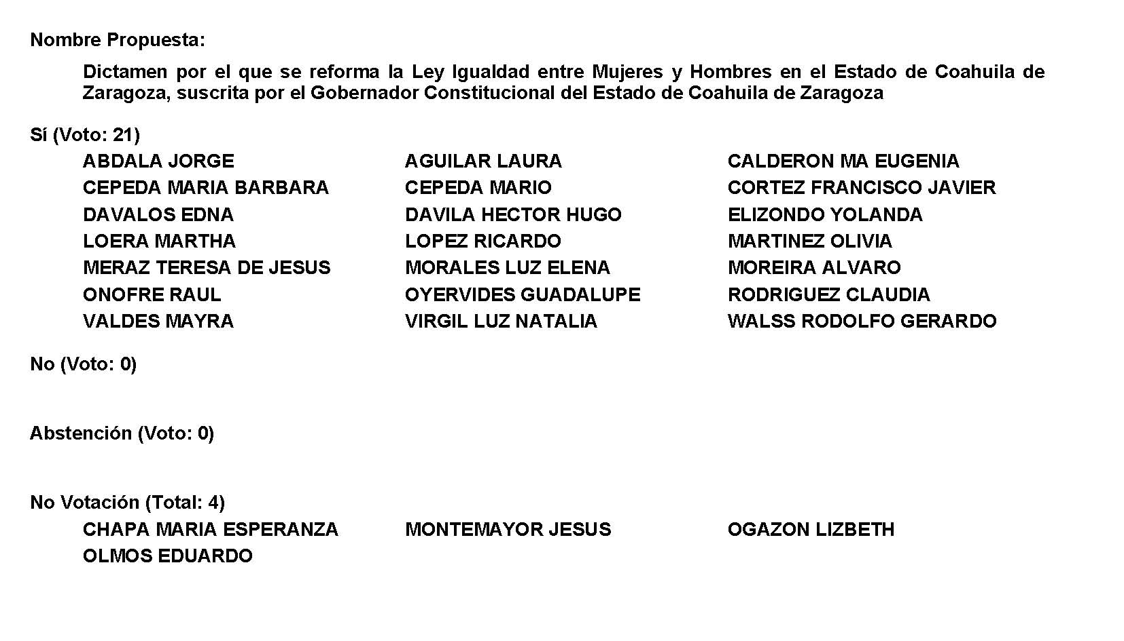
Diputado Presidente Francisco Javier Cortez Gómez:
Conforme al resultado de la votación, se aprueba por unanimidad el dictamen, procédase a la formulación del decreto correspondiente, así como a su envío al Ejecutivo del Estado para su promulgación, publicación y observancia.

A continuación, le solicito, por favor, a la Diputada Secretaria Olivia Martínez Leyva que en la forma aprobada se sirva dar lectura al dictamen consignado en el Punto 8 B del Orden del Día.

Diputada Secretaria Olivia Martínez Leyva:
Con su permiso, Diputado Presidente.

DICTAMEN DE LA COMISIÓN DE IGUALDAD Y NO DISCRIMINACIÓN DE LA SEXAGÉSIMA SEGUNDA LEGISLATURA DEL CONGRESO DEL ESTADO INDEPENDIENTE, LIBRE Y SOBERANO DE COAHUILA DE ZARAGOZA, RELATIVO A LA INICIATIVA CON PROYECTO DE DECRETO QUE PRESENTA LA DIPUTADA TERESA DE JESÚS MERAZ GARCÍA, CONJUNTAMENTE CON LAS DIPUTADAS Y EL DIPUTADO INTEGRANTE DEL GRUPO DE MORENA, POR LA QUE SE MODIFICA EL ARTÍCULO 26 DE LA LEY DE PROTECCIÓN A LA MATERNIDAD EN EL ESTADO DE COAHUILA CON EL OBJETO DE QUE SE ESTABLEZCA COMO ACTO DISCRIMINATORIO EL RESTRINGIR EL ACTO DE AMAMANTAR EN LUGARES PÚBLICOS O PRIVADOS.
R E S U L T A N D O
PRIMERO.- Que el día 15 de junio de 2021, en la Décima Séptima Sesión del Primer Periodo Ordinario de Sesiones del Primer Año de Ejercicio Constitucional de la Sexagésima Segunda Legislatura del Congreso del Estado Independiente, Libre y Soberano de Coahuila de Zaragoza, se presentó la Iniciativa con Proyecto de Decreto por la que se modifica el artículo 26 de la Ley de Protección a la Maternidad en el Estado de Coahuila, planteada por la Diputada Teresa de Jesús Meraz García, conjuntamente con las Diputadas del Grupo Parlamentario, "Movimiento Regeneración Nacional” (Morena).

SEGUNDO.- Que la Presidencia de la Mesa Directiva del Pleno del Congreso acordó turnar la referida Iniciativa a esta Comisión, para los efectos de estudio y dictamen correspondiente.
C O N S I D E R A N D O

PRIMERO.- Que esta Comisión de Igualdad y No Discriminación, con fundamento en los artículos 103, 116 y 117 y demás relativos de la Ley Orgánica del Congreso del Estado Independiente, Libre y Soberano de Coahuila de Zaragoza, es competente para emitir el presente dictamen.

SEGUNDO.- Que la Iniciativa con Proyecto de Decreto por la que se modifica el artículo 26 de la Ley de Protección a la Maternidad en el Estado de Coahuila se basa en la siguiente:

E X P O S I C I Ó N D E M O T I V O S
Un niño llora, la madre saca su seno para amamantarlo y acto seguido, algún vigilante o empleado le pide que se cubra o se retire del lugar.

La escena se repite con tristeza en muchos lugares del estado de Coahuila.

Uno de los comentarios más frecuentes es que los senos están asociados a lo sexual y por ello es inapropiado, esta creencia no hace más que resaltar que en la actualidad se habla más del valor estético de los pechos, que de su función como fuente de alimento. Es decir pesa más el machismo de la sociedad a través de la cosificación a las mujeres, que el derecho de los infantes a obtener una alimentación adecuada.

Hemos normalizado los escotes y los trajes de baño pequeños, pero si lo que se ve es el pedacito de seno de una madre alimentando a su hijo, entonces la gente se escandaliza, porque un seno solo pueden verlo de manera sexual y no funcional. Critican y juzgan desde la ignorancia sin saber que para que el cuerpo produzca leche, el seno tiene que vaciarse frecuentemente, hay consecuencias en la salud de la madre si esto no se lleva a cabo.

La lactancia debe verse como una actividad normal; por ello, es vital fortalecer el marco jurídico para que ayude al acceso de sus derechos a los sectores más vulnerables y a quienes más lo necesitan.

Es inconcebible que en pleno año 2020, las madres sean discriminadas por una acción tan natural, como es alimentar a sus hijos y a sus hijas en lugares públicos; resulta por demás absurdo, dado que la lactancia materna es vital para la salud materno-infantil y, es considerada, por especialistas como la forma más eficaz de asegurar supervivencia infantil y reducir el riesgo de desarrollar cáncer de mama y cervicouterino.

El tabú sobre la práctica persiste en la actualidad y sigue generando controversia moral y críticas. En la mayoría de las veces se les dice a las mujeres que se tapen, que no muestren su cuerpo, que hay hombres y niños en la calle, que se vayan a otro sitio y con frecuencia les exigen que se retiren a un baño

Los infantes deben ser alimentados con leche materna cada vez que lo pidan cuantas veces sea necesario. Prohibir este acto es minimizar derechos de la madre y del menor.

Lactar en público es un acto de valentía; las madres no sólo se enfrentan a miradas de repudio, sino también a reclamos y agresiones por parte de personas que ven esta práctica como algo grotesco, por lo que esta modificación va en beneficio de la niñez, va encaminada a disminuir la violencia y normalizar un acto natural como lo es alimentar a sus hijos.

Necesitamos vincular los derechos materno- infantiles con el derecho a la vida, al libre desarrollo, a la salud, a la alimentación, al ambiente sano y a la no discriminación.

México es considerado como el país con la menor tasa de lactancia exclusiva en el continente americano y con uno de los mayores consumos de fórmulas infantiles potencialmente dañinas para la salud, eta modificación está llamado a retomar la protección de las madres y de la niñez, esto es, asegurar condiciones para ejercer el amamantamiento con libertad.

Avanzar en el tema del derecho a la lactancia materna, incrementaría el amamantamiento y los resultados serían medibles por disminución de desnutrición, cáncer de mama, obesidad y diabetes, además en el combate la pobreza por ahorro en el gasto público de atención médica, así como en indicadores de desempeño escolar y laboral.

TERCERO.- Quienes integramos la Comisión de Igualdad y No Discriminación analizamos detenidamente la exposición de motivos en la que se fundamenta la iniciativa, verificando que el objeto de la presente consiste en:

Que se establezca como acto discriminatorio el restringir el acto de amamantar en lugares públicos o privados.

Al realizar el estudio, se identifica que existe error en el proemio de la iniciativa, considerando en un inicio que su objeto es modificar el artículo 26 de la Ley de Protección a la Maternidad en el Estado de Coahuila, pero en el cuerpo del proyecto de decreto se dispone la adición del artículo 26 BIS.- Se considerará como acto discriminatorio en todo el estado coahuilense el prohibir, negar, limitar o restringir el acto de amamantar en espacios públicos o privados.

En este sentido, tomando en consideración el proyecto de decreto y al no encontrarse un artículo correlativo con la actual Ley de Protección a la Maternidad en el Estado de Coahuila, se analizó detenidamente.

La lactancia materna es una decisión de las mujeres y un derecho de madres e infancia. El amamantar en espacios públicos o privados no tendría que ser objeto de discriminación y así lo estipulan diversos instrumentos jurídicos como se desglosan a continuación:

La Ley Federal para Prevenir y Eliminar la Discriminación, dentro de las medidas para prevenir la discriminación, dispone en su artículo 9 que se considerará como discriminación, (fracción XXXIV) el prohibir, limitar o restringir el acto de amamantar en espacios públicos.

En nuestro estado se encuentra la Ley para Promover la Igualdad y Prevenir la Discriminación en el Estado de Coahuila de Zaragoza, que en el capítulo tercero habla de las medidas para prevenir la discriminación:

Artículo 13. Queda prohibida toda práctica discriminatoria que tenga por objeto impedir o anular el reconocimiento o ejercicio de los derechos y la igualdad real de oportunidades.

Se considerarán prácticas discriminatorias:
I a LXI…
LXII. Prohibir, negar, limitar o recriminar el acto de amamantar en espacios públicos, cuando este sea una obvia necesidad derivada de la etapa de lactancia materna;

Es de importancia reafirmar el derecho a la lactancia y el ejercicio del derecho a la no discriminación, con la incorporación propuesta en la iniciativa objeto de estudio, relativa a plasmar la prohibición, como acto discriminatorio, de restringir el acto de amamantar en espacios públicos o privados.

La lactancia materna como derecho, es una decisión de las mujeres y un derecho de madres y de la infancia. Proteger y garantizar su ejercicio contribuye a dar cumplimiento a instrumentos jurídicos y al bienestar de las personas.

La Constitución Política de los Estados Unidos Mexicanos hace mención es su articulo 4 sobre el derecho de todas las personas a tener una alimentación nutritiva, suficiente y de calidad. Así como en su artículo 123 menciona el derecho de las trabajadoras en periodo de lactancia a tener descansos extraordinarios en sus jornadas laborales.

La falta de información de los trabajadores de la salud, las tradiciones culturales y familiares, y la estigmatización que sufren las mujeres que amamantan en lugares públicos y en el lugar de trabajo son algunas de las causas que obstaculizan el avance de la lactancia materna, según expertos de las Naciones Unidas.

En este sentido, el amamantar en espacios públicos ha sido un acto estigmatizado a lo largo del tiempo, atentando contra la dignidad de las mujeres y vulnerando los derechos de los menores a una alimentación nutritiva, suficiente y de calidad.

El amamantar en público se ha considerado un estereotipo de género que perjudica a que las madres puedan acceder a esto sin ser juzgadas o rechazadas. Un estereotipo de género se refiere a una preconcepción de atributos o características poseídas o papeles que son o deberían ser ejecutados por hombres y mujeres respectivamente. Este tipo de ideas, según la Corte Interamericana de Derechos Humanos, es incompatible con el derecho internacional de los derechos humanos y respecto de los cuales los Estados deben tomar medidas para erradicarlos.

Por lo anteriormente expuesto, los integrantes de la Comisión de Igualdad y No Discriminación de la Sexagésima Segunda Legislatura del Congreso del Estado Independiente, Libre y Soberano de Coahuila de Zaragoza, estiman pertinente emitir y poner a consideración el siguiente:

DICTAMEN CON PROYECTO DE DECRETO

ÚNICO. – Se adiciona el artículo 26 Bis de la Ley de Protección a la Maternidad en el Estado de Coahuila, para quedar como sigue:

Artículo 26 BIS.- Se considerará como acto discriminatorio en todo el estado coahuilense el prohibir, negar, limitar o restringir el acto de amamantar en espacios públicos o privados.

T R A N S I T O R I O S

Único. - El presente decreto, entrará en vigor al día siguiente de su publicación en el Periódico Oficial de Gobierno del Estado.

Así lo acuerdan las Diputadas y los Diputados integrantes de la Comisión de Igualdad y No Discriminación de la Sexagésima Segunda Legislatura del Congreso del Estado, Independiente, Libre y Soberano de Coahuila de Zaragoza, Dip. Luz Elena Guadalupe Morales Núñez (Coordinadora), Dip. Rodolfo Gerardo Walss Aurioles (Secretario), Dip. María Eugenia Guadalupe Calderón Amezcua, Dip María Esperanza Chapa García, Dip. Lizbeth Ogazón Nava. En la Ciudad de Saltillo, Coahuila de Zaragoza, a 28 de marzo de 2022.

COMISIÓN DE IGUALDAD Y NO DISCRIMINACIÓN
NOMBRE Y FIRMA | VOTO |  |  | RESERVA DE ARTÍCULO
DIP. LUZ ELENA MORALES NÚÑEZ  (COORDINADORA) | A FAVOR | EN CONTRA | ABSTENCIÓN | SI | CUAL
 | x
DIP. RODOLFO GERARDO WALSS AURIOLES  (SECRETARIO) | A FAVOR | EN CONTRA | ABSTENCIÓN | SI | CUAL
 | x
DIP. MARÍA ESPERANZA CHAPA GARCÍA | A FAVOR | EN CONTRA | ABSTENCIÓN | SI | CUAL
 | x
DIP. MARÍA EUGENIA GUADALUPE CALDERÓN AMEZCUA | A FAVOR | EN CONTRA | ABSTENCIÓN | SI | CUAL
 | x
DIP. LIZBETH OGAZÓN NAVA | A FAVOR | EN CONTRA | ABSTENCIÓN | SI | CUAL

Servida su instrucción, Presidente.

Diputado Presidente Francisco Javier Cortez Gómez:
Gracias, Diputada Secretaria.

Esta Presidencia somete a consideración el dictamen con proyecto de decreto que se acaba de leer. Si alguien desea intervenir, sírvase indicarlo mediante el sistema electrónico a fin de registrar su intervención.

No habiendo intervenciones, procederemos a votar el dictamen con proyecto de decreto que se sometió a consideración. Las Diputadas y Diputados emitiremos nuestro voto mediante el sistema electrónico. Diputada Secretaria Olivia Martínez Leyva, sírvase tomar nota de la votación y una vez cerrado el registro de los votos informe sobre el resultado.

Se abre el sistema. Se cierra el sistema.

Diputada Secretaria Olivia Martínez Leyva:
El resultado de la votación es el siguiente: 18 votos a favor; 0 en contra; 0 abstenciones.
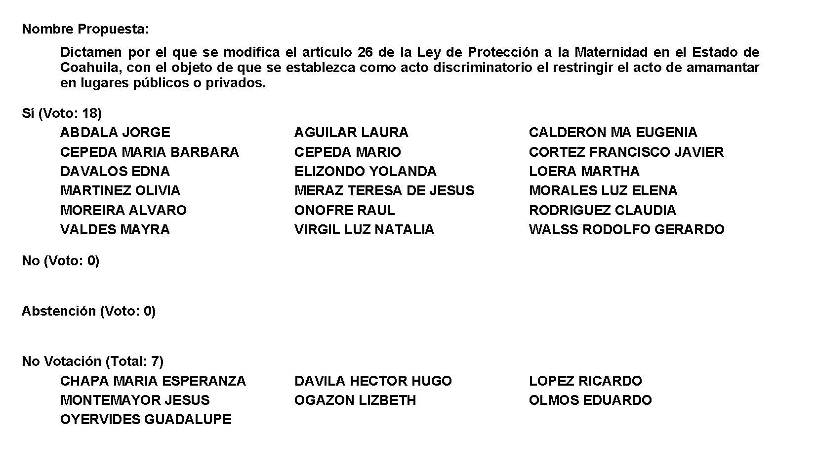
Diputado Presidente Francisco Javier Cortez Gómez:
Conforme al resultado de la votación, se aprueba por unanimidad el dictamen, procédase a la formulación del decreto correspondiente, así como a su envío al Ejecutivo del Estado para su promulgación, publicación y observancia.

A continuación, le solicito por favor a la Diputada Secretaria María Bárbara Cepeda Boehringer que en la forma aprobada se sirva a dar lectura al dictamen consignado en el Punto 8 C del Orden del Día.

Diputada Secretaria María Bárbara Cepeda Boehringer:
Con su permiso, Presidente.

DICTAMEN de la Comisión de Educación, Cultura, Familias, Desarrollo Humano y Actividades Cívicas de la LXII Legislatura del Congreso del Estado Independiente, Libre y Soberano de Coahuila de Zaragoza, con relación a la Iniciativa con Proyecto de Decreto, presentada por la diputada Martha Loera Arámbula, conjuntamente con las y los Diputados del Grupo Parlamentario “Miguel Ramos Arizpe” del Partido Revolucionario Institucional por la que se declara el 28 de noviembre como “El Día Estatal de las Personas Sordas”.
.
R E S U L T A N D O

PRIMERO.- Que en sesión celebrada por el H. Pleno del Congreso del Estado el día 23 de noviembre de año 2021, se acordó turnar a esta Comisión de Educación, Cultura, Familias, Desarrollo Humano y Actividades Cívicas, la Iniciativa con Proyecto de Decreto, presentada la diputada Martha Loera Arámbula, conjuntamente con las y los Diputados del Grupo Parlamentario “Miguel Ramos Arizpe” por la que se declara el 28 de noviembre como “El Día Estatal de las Personas Sordas”.

SEGUNDO.- Que en cumplimiento a lo anterior, la Oficialía Mayor de este H. Congreso del Estado turnó a esta Comisión de Educación, Cultura, Familias, Desarrollo Humano y Actividades Cívicas, el documento a que se han hecho referencia, para efectos de estudio y dictamen.

TERCERO.- Que conforme a lo establecido en el artículo 4.3 de la Convención sobre personas con discapacidad el cual prevé que: “En la elaboración y aplicación de legislación y políticas para hacer efectiva la presente Convención, y en otros procesos de adopción de decisiones sobre cuestiones relacionadas con las personas con discapacidad, los Estados Partes celebrarán consultas estrechas y colaborarán activamente con las personas con discapacidad, incluidos los niños y las niñas con discapacidad, a través de las organizaciones que las representan”, se contactó con algunos representantes de grupo vulnerables mediante correo electrónico, vía telefónica y a través de la aplicación “whats app”, y finalmente las y los integrantes de la Comisión de Educación, Cultura, Familias, Desarrollo Humano y Actividades Cívicas realizaron reunión, con algunas organizaciones de la sociedad civil de todo el Estado de Coahuila, dedicadas a la atención de grupos en situación de vulnerabilidad, en especial a grupos, colectivos y asociaciones en favor de personas Sordas como el Centro de Atención Múltiple, para conocer sus opiniones y recibir sus aportaciones respecto de las iniciativa planteada.

C O N S I D E R A N D O

PRIMERO.- Que esta Comisión de Educación, Cultura, Familias, Desarrollo Humano y Actividades Cívicas, es competente para emitir el presente dictamen, de conformidad con lo dispuesto en el artículo 97, 116, 117 y demás relativos de la Ley Orgánica del Congreso del Estado Independiente, Libre y Soberano de Coahuila de Zaragoza.

SEGUNDO.- Que la Iniciativa con Proyecto de Decreto presentada por la Diputada Martha Loera Arámbula, conjuntamente con las y los Diputados del Grupo Parlamentario “Miguel Ramos Arizpe”, del Partido Revolucionario Institucional por la que se declara el 28 de noviembre como “El Día Estatal de las Personas Sordas”, se basa en la siguiente:

E X P O S I C I Ó N D E M O T I V O S

“En México se conmemora el Día Nacional del Sordo el 28 de noviembre porque en esa fecha de 1867, se creó la primera Escuela Nacional de Sordomudos en México, por decreto del entonces Presidente Benito Juárez.
Esta celebración nos recuerda de la impostergable necesidad para hacer un llamado urgente a que se eliminen las barreras sociales que impiden el ejercicio de los derechos humanos de esta población.

Discapacidad auditiva, es la disminución de la capacidad de oír; la persona con esta condición no solo escucha menos, sino que percibe el sonido de forma irregular y distorsionada, lo que limita sus posibilidades de procesar debidamente la información auditiva de acuerdo con el tipo y grado de pérdida auditiva.

Se habla de hipoacusia y sordera; en la hipoacusia la pérdida auditiva de leve (ligera) a moderada (media), que generalmente utilizan los auxiliares auditivos, pueden adquirir el lenguaje oral a través de la información que reciben por vía auditiva.

Según datos del último censo del INEGI, en México hay más de 694 mil personas con discapacidad auditiva registrados.
En mismo sentido, de acuerdo a datos del citado Instituto (INEGI), el porcentaje más alto de asistencia escolar en personas con discapacidad auditiva se ubica entre los 6 y los 11 años, con 81.4%, (cuando están en edad de cursar la educación primaria), situación que comienza a disminuir hasta representar solo el 11.6% entre los 19 y los 29 años.

De lo anterior se desprende que, durante los primeros años escolares, la población con discapacidad auditiva permanece en la escuela; sin embargo, a mayor edad hay un mayor abandono escolar, lo cual se puede atribuir a los obstáculos a los que se enfrentan al momento de ejercer su derecho a la educación, tales como la negación de ajustes razonables o no ser aceptadas en las escuelas porque estas no cuentan con personas intérpretes de Lengua de Señas Mexicana (LSM) misma que, cabe señalar, es considerada como lengua nacional en el artículo 14 de la Ley General para la Inclusión de las Personas con Discapacidad, y es reconocida como patrimonio lingüístico en nuestro país.

Desde el contexto internacional el Comité y la Convención sobre los Derechos de las Personas con Discapacidad de la Organización de las Naciones Unidas (ONU) han hecho hincapié en que es obligación de los Estados generar las condiciones que permitan la inclusión de las personas con discapacidad en la sociedad, y no responsabilizarlas de su exclusión.

Así, en las observaciones finales del Comité sobre el informe inicial de México respecto de la Convención sobre los derechos de las Personas con Discapacidad, se hace énfasis en que el Estado Mexicano debe atender aspectos como el acceso a la justicia, la protección de la integridad personal, el abandono e institucionalización de niñas y niños con discapacidad, el modelo educativo, la discriminación y la accesibilidad (2014).

Esto implica, entre otras cosas, brindarles el apoyo necesario, atendiendo las particularidades de cada caso, desde aspectos sencillos como hablarles de frente para que puedan leer los labios o proporcionarle a una persona intérprete de la lengua de señas, hasta aspectos más complejos, como la implementación y adecuación de los programas educativos para que consideren la inclusión de las personas sordas.
De acuerdo al artículo “Los sordos son los discapacitados invisibles” (El País, 2016)“

“Al ser una discapacidad que no se ve, recibe muy poca atención (…). “Cuando una persona invidente anda por la calle, su bastón y sus gafas oscuras, su perro lazarillo o sus ojos diferentes hacen evidente su discapacidad. Quienes cruzan por su camino se quitan, lo ayudan a pasar o le ceden un asiento. Las personas sordas, en cambio, no tienen un síntoma visible de su discapacidad, por lo que nadie lo advierte hasta que les habla, y no saben cómo hacerlo porque casi nadie domina la lengua de señas. Esta incomunicación los aísla y orilla a convivir predominantemente con otros sordos, lo que genera entre ellos una cultura apartada del resto, con su propio idioma y sus propios códigos. Esto los vuelve invisibles en México, país que los inserta en el paquete de todas las discapacidades, tanto en atención y trato como en recursos para su educación”.

“El panorama educativo para este sector es [alarmante]: en todo el país hay solo 40 intérpretes certificados en Lengua de Señas Mexicana (LSM), 11 ubicados en la capital. La mayoría de los que conocen este lenguaje son familiares de los sordos y la capacitación a los maestros para que aprendan a comunicarse con estos estudiantes no es obligatoria: el ministerio de Educación (SEP) se lo pide a las escuelas, pero si alguna no lo hace, no hay sanciones”. Además “el número de intérpretes certificados no ha crecido desde 2009, la mayoría de los que hablan LSM son las familias de los sordos y otros no reconocidos, que toman un curso y venden sus servicios pero no están certificados”.

Las autoridades, desde nuestras respectivas competencias, debemos garantizar desde el modelo de derechos humanos emanado de la Convención sobre los Derechos de las Personas con Discapacidad, su atención y el desarrollo de medidas normativas y políticas públicas que permitan la plena inclusión en la sociedad de las personas sordas para tener una vida digna.

En este orden de ideas, resulta imprescindible generar las condiciones que les permitan ejercer plenamente sus derechos fundamentales, como el de la educación, su incorporación al mundo laboral, el acceso a los servicios de salud e impulsar el uso, difusión e inclusión de intérpretes de la Lengua de Señas Mexicana (LSM) en las instancias públicas, así como el derecho a la accesibilidad, que se traduce en el derecho de todas las personas a disfrutar en igualdad de condiciones del acceso al entorno físico, el transporte, la información y las comunicaciones, incluidos los sistemas y las tecnologías de la información y la comunicación, así como a los procesos, bienes, productos y servicios e instalaciones abiertos al público, con la finalidad de participar en todos los ámbitos de la vida y la sociedad para vivir de manera autónoma e independiente, tomando en cuenta la dignidad y diversidad del ser humano.
Así el Día Nacional de las Personas Sordas busca visibilizar a las personas sordas como un grupo vulnerable de la sociedad, por lo que a lo anteriormente referido que esta iniciativa busca que en el Estado de Coahuila se declare el 28 de noviembre como el “Día Estatal de las Personas Sordas”, a efecto de hacer propia esta fecha conmemorativa.”

TERCERO. - Esta Comisión Dictaminadora se encuentra a favor de que se declare el día 28 de noviembre como el “Día Estatal de las Personas Sordas”.

En ese sentido y sabedores de que el índice de personas sordas en nuestro país es alto, es nuestra labor visibilizar y promover las herramientas que permitan incrementar la inclusión de las personas con discapacidad.

No hay que dejar de lado que la emergencia sanitaria por Covid-19 expuso las carencias de algunos grupos vulnerables, que para las personas con discapacidad auditiva el impacto fue mayor por dicha contingencia.

Lo anterior es así, ya que al simplemente imponer el uso de cubre bocas como medida de prevención, se vieron imposibilitados a utilizar un elemento imprescindible de comunicación para ellos, como lo son los gestos.

Esto es solo un ejemplo de los diferentes retos a los que se deben enfrentar, ya que como se señala en el cuerpo de la iniciativa motivo de este estudio, en el ámbito educativo aun queda un gran camino por recorrer para lograr la inclusión total de las personas con esta condición, ya que para el tema de intérpretes muchas veces no se cuenta con el recurso para la prestación de este servicio.

Nunca sobran aquellas acciones que busquen generar conciencia acerca de la inclusión en general de las personas con discapacidad, a la vez se retoman valores en el trabajo conjunto que se realiza en pro de la inclusión y adicionalmente se incentiva a la comunidad a conocer a detalle la Lengua de Señas Mexicanas, misma que su capacitación y enseñanza es una gran herramienta para brindar apoyo a las personas sordas.

Finalmente nos unimos a lo vertido por la Comisión Nacional de los Derechos Humanos mediante comunicado en el Día Nacional de las Personas Sordas 2019, en el cual destaca la importancia de atender de forma asertiva el reconocimiento de los derechos de las personas sordas, respetando su identidad lingüística y cultural.

Quienes integramos la Comisión de Educación, Cultura, Familias, Desarrollo Humano y Actividades Cívicas, coincidimos totalmente con la Iniciativa planteada, misma que se encuentra a favor de promover políticas públicas basadas en el respeto de sus derechos.

Por lo anteriormente expuesto, los integrantes de la Comisión de Educación, Cultura, Familias, Desarrollo Humano y Actividades Cívicas de la Sexagésima Segunda Legislatura del Congreso del Estado Independiente, Libre y Soberano de Coahuila de Zaragoza, estiman pertinente emitir y poner a consideración del H. Pleno del Congreso, el siguiente:

PROYECTO DE DECRETO

ARTÍCULO UNICO. - Ésta Sexagésima Segunda Legislatura declara el día 28 de noviembre de cada año como el “Día Estatal de las Personas Sordas”.

T R A N S I T O R I O S

ÚNICO.- El presente decreto entrará en vigor al día siguiente de su publicación en el Periódico Oficial del Gobierno del Estado.

Así lo acuerdan las Diputadas y Diputados integrantes de la Comisión de Educación, Cultura, Familias, Desarrollo Humano y Actividades Cívicas de la Sexagésima Segunda Legislatura del Congreso del Estado Independiente, Libre y Soberano de Coahuila de Zaragoza. En la Ciudad de Saltillo, Coahuila de Zaragoza, a 29 de marzo de 2022.

POR LA COMISIÓN DE EDUCACIÓN, CULTURA, FAMILIAS
DESARROLLO HUMANO Y ACTIVIDADES CÍVICAS

NOMBRE Y FIRMA | VOTO
 | A FAVOR | EN CONTRA | ABSTENCION
DIP. MARÍA EUGENIA GUADALUPE CALDERÓN AMEZCUA
(COORDINADORA)
DIP. MARTHA LOERA ARÁMBULA (SECRETARIA)
DIP. ALVARO MOREIRA VÁLDES
DIP. MARIO CEPEDA RAMÍREZ
DIP. MAYRA LUCILA VALDÉS GONZÁLEZ
DIP. LAURA FRANCISCA AGUILAR TABARES

Es cuanto.

Diputado Presidente Francisco Javier Cortez Gómez:
Gracias, Diputada Secretaria.

Esta Presidencia somete a consideración el dictamen con proyecto de decreto que se acaba de leer. Si alguien desea intervenir, sírvase indicarlo mediante el sistema electrónico a fin de registrar su intervención.

No habiendo intervenciones, procederemos a votar el dictamen con proyecto de decreto que se sometió a consideración. Las Diputadas y Diputados emitiremos nuestro voto mediante el sistema electrónico. Diputada Secretaria María Bárbara Cepeda Boehringer, sírvase a tomar nota de la votación y una vez cerrado el registro de los votos informe sobre el resultado.

Se abre el sistema.

Diputada Secretaria María Bárbara Cepeda Boehringer:
Diputado Presidente, el resultado de la votación es el siguiente: 19 votos a favor; 0 en contra; 0 abstenciones.
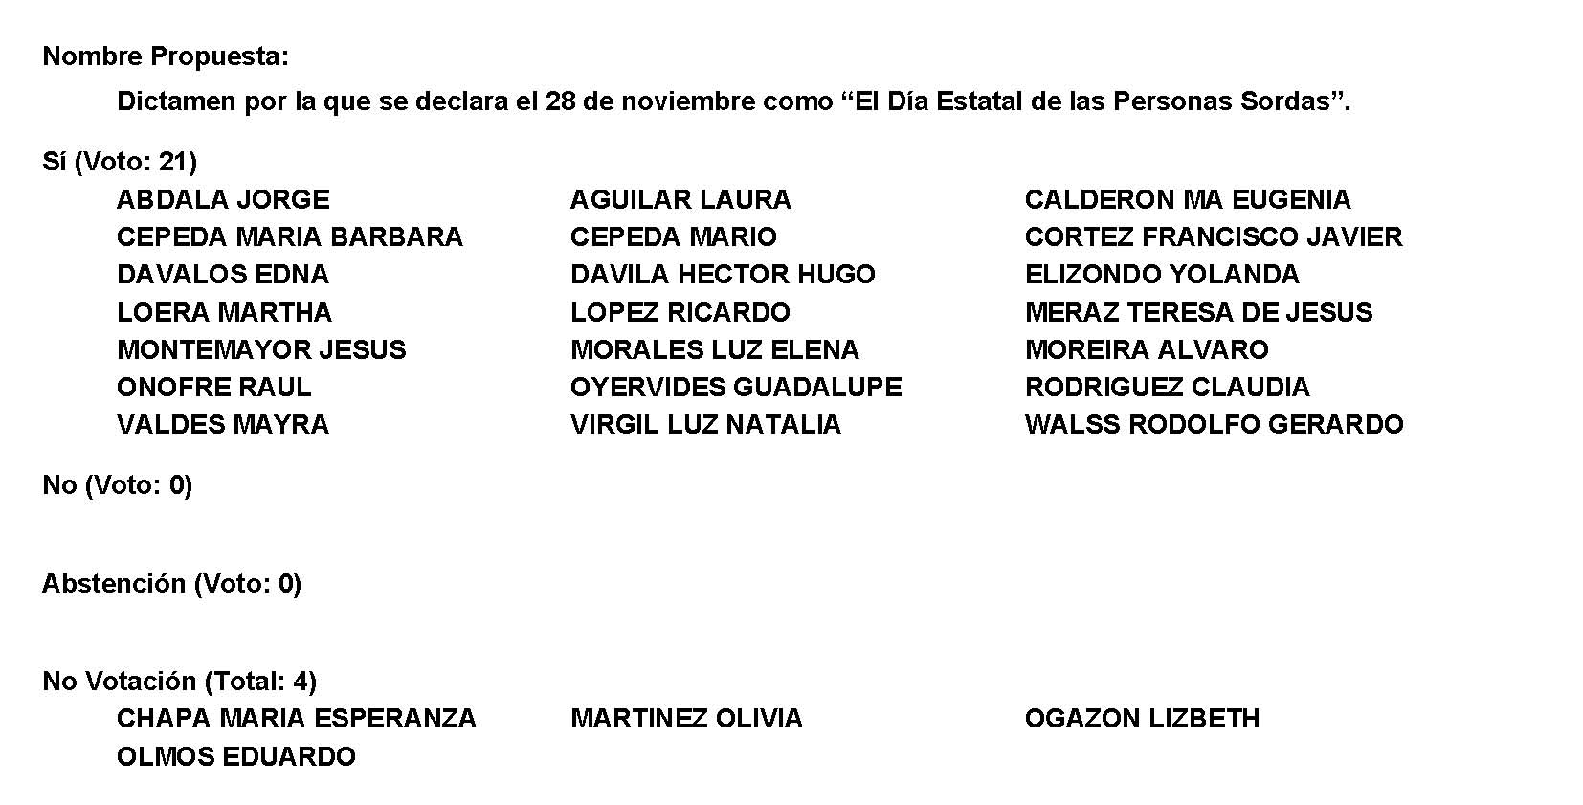
Diputado Presidente Francisco Javier Cortez Gómez:
Conforme al resultado de la votación se aprueba por unanimidad el dictamen, procédase a la formulación del decreto correspondiente, así como a su envío al Ejecutivo del Estado para su promulgación, publicación y observancia.

A continuación, se concede la palabra a la Diputada María Eugenia Guadalupe Calderón Amezcua para dar lectura a una proposición con Punto de Acuerdo que presenta las Diputadas y los Diputados integrantes de la Comisión de Educación, Cultura, Familias, Desarrollo Humano y Actividades Cívicas que se encuentran consignadas en el Punto 9 A del Orden del Día aprobado.

Diputada María Eugenia Guadalupe Calderón Amezcua:
Gracias Presidente.

PROPOSICIÓN CON PUNTO DE ACUERDO QUE PRESENTAN LAS DIPUTADAS Y LOS DIPUTADOS INTEGRANTES DE LA COMISIÓN DE EDUCACIÓN, CULTURA, FAMILIAS, DESARROLLO HUMANO Y ACTIVIDADES CÍVICAS DE LA SEXAGÉSIMA SEGUNDA LEGISLATURA DEL CONGRESO DEL ESTADO INDEPENDIENTE, LIBRE Y SOBERANO DE COAHUILA DE ZARAGOZA, PARA QUE SE ENVÍE ATENTO EXHORTO A LA LEGISLATURA LXV DEL HONORABLE CONGRESO DE LA UNIÓN, CON EL OBJETO DE QUE RECONSIDERE E INTERVENGA ANTE LA SECRETARÍA DE HACIENDA Y CRÉDITO PÚBLICO, PARA SOLICITAR MEDIDAS PRESUPUESTALES EXTRAORDINARIAS PARA MANTENER EL PROGRAMA DE ESCUELAS DE TIEMPO COMPLETO EN SUS DIFERENTES MODALIDADES.

H. PLENO DEL CONGRESO DEL ESTADO
DE COAHUILA DE ZARAGOZA
P R E S E N T E.-

Los suscritos Diputados María Eugenia Guadalupe Calderón Amezcua, Martha Loera Arámbula, Álvaro Moreira Valdés, Mario Cepeda Ramírez y Mayra Lucila Valdés González, Diputados integrantes de la Comisión de Educación, Cultura, Familias, Desarrollo Humano y Actividades Cívicas del Congreso del Estado de Coahuila, con fundamento en lo dispuesto por los artículos 21, fracción VI, 179, 180, 181, 182 y demás relativos de la Ley Orgánica del Congreso del Estado Independiente, Libre y Soberano de Coahuila de Zaragoza, así como los artículos 16 fracción IV, 45 fracción IV, V y VI del Reglamento Interior y de Prácticas Parlamentarias del Congreso del Estado Independiente, Libre y Soberano de Coahuila de Zaragoza, nos permitimos presentar ante este H. Pleno del Congreso del Estado, la presente Proposición con Punto de Acuerdo, solicitando que la misma sea considerada de urgente y obvia resolución en base a las siguientes:

C O N S I D E R A C I O N E S

Las Escuelas de Tiempo Completo (ETC) son escuelas públicas de educación básica que extienden la jornada escolar entre seis y ocho horas diarias para ampliar las oportunidades de aprendizaje de niñas, niños y adolescentes; que proponen mejorar los resultados educativos, fortalecer el desarrollo del currículo, propiciar el logro de aprendizajes con calidad en un marco de equidad, y atender las dificultades y necesidades educativas de todos los alumnos que asisten a ellas.

El objetivo principal de este programa es “Promover un mejor aprovechamiento del tiempo disponible, generar un mayor desempeño académico y el desarrollo de actividades que podrán estar relacionadas con el conocimiento del civismo, humanidades, ciencia y tecnología, artes, en especial la música, la educación física y la protección al medio ambiente”.

Con la extinción del programa, se limita el derecho a una educación de calidad integral de niñas, niños y adolescentes de los sectores más vulnerables, se afecta de manera colateral a padres y madres de familia trabajadores que veían en las escuelas de tiempo completo, un espacio seguro en donde sus hijos además de consumir alimentos nutritivos, pudieran desarrollar actividades extraescolares mientras ellos cumplían con su jornada de trabajo, de igual forma, se afecta económicamente a docentes y personal de asistencia a la educación.

La escuela de tiempo completo ha permitido retener a los alumnos, contribuye en la disminución del índice de abandono escolar, favoreciendo un impacto positivo en el tejido social. A las madres de alumnos adscritos en el programa de escuelas de tiempo completo, les ha brindado la oportunidad de ampliar su horario laboral y acceder a mejores oportunidades de empleo.

En Coahuila con el programa de Escuelas de Tiempo Completo se optimizó el uso efectivo del tiempo escolar para reforzar competencias de Lectura y Escritura, Matemáticas, Arte y Cultura, Recreación y Desarrollo Físico, así como los procesos de inclusión y convivencia.

El Programa ha permitido a la comunidad educativa el acceso a actividades complementarias al mapa curricular de educación básica, ha brindado al estudiantado un acompañamiento personalizado y pertinente en las tareas, aprendizajes y reforzamiento académico, logrando en los alumnos una mayor autonomía y una mejor socialización, aspectos clave en el desarrollo infantil.

Las escuelas se han visto beneficiadas con una infraestructura con el apoyo del programa se han remodelado, además de los espacios de aprendizaje, también los espacios de recreación y deporte, como canchas de usos múltiples, techumbre y materiales acordes a las necesidades que implica una educación de excelencia, computadoras, audiovisuales, equipos de sonido, entre otros; las instituciones con el servicio de alimentación han sido de gran apoyo a la sociedad más vulnerable, porque les ha permitido a la niñez y juventud acceder a una alimentación balanceada.

Con la eliminación del presupuesto para el año 2022 destinado a este Programa se afecta de manera directa en el Estado de Coahuila de Zaragoza a 86,303 alumnos de educación básica adscritos a 650 escuelas de Tiempo Completo y 460 Escuelas de Jornada Ampliada, de los cuales 4,235 niñas, niños y adolescentes recibían una alimentación en 105 planteles escolares, de igual forma, se afectan 304 Escuelas de CONAFE que venían brindando el servicio de alimentación para 2,883 alumnos en situación precaria.

Además de lo anterior, con la eliminación del presupuesto a este Programa, madres de familia de las instituciones con servicio de alimentación que trabajaban en la elaboración de las comidas, dejarán de percibir una remuneración por dicho servicio, recurso, que venían a ser de gran apoyo en su economía familiar. De igual forma los trabajadores de la educación que laboraban en estas instituciones, dejarán de percibir el incentivo económico que formaba parte de su presupuesto e ingreso familiar.

Las escuelas dejarán de recibir los recursos destinados para el acondicionamiento de los espacios, adquisición de material didáctico y mobiliario.

Ante ello, las y los Diputados que integran la Comisión de Educación, Cultura, Familias, Desarrollo Humano y Actividades Cívicas de la Sexagésima Segunda Legislatura, estimamos pertinente se gire un atento exhorto al Honorable Congreso de la Unión a fin de que intervenga y solicite medidas presupuestales extraordinarias para que se continúe con el Programa de Escuelas de Tiempo Completo.

Por lo anteriormente expuesto y con fundamento en lo dispuesto por los artículos 21 fracción VI, 179, 180, 181, 182 y demás relativos de la Ley Orgánica del Congreso del Estado Independiente, Libre y Soberano de Coahuila de Zaragoza, se presenta ante este Honorable Pleno del Congreso del Estado, solicitando que sea tramitado como de urgente y obvia resolución el siguiente:

PUNTO DE ACUERDO

ÚNICO.- SE ENVÍE ATENTO EXHORTO A LA LEGISLATURA LXV DEL HONORABLE CONGRESO DE LA UNIÓN, CON EL OBJETO DE QUE RECONSIDERE E INTERVENGA ANTE LA SECRETARÍA DE HACIENDA Y CRÉDITO PÚBLICO, SOLICITAR MEDIDAS PRESUPUESTALES EXTRAORDINARIAS PARA MANTENER EL PROGRAMA DE ESCUELAS DE TIEMPO COMPLETO EN SUS DIFERENTES MODALIDADES.

A T E N T A M E N T E

Saltillo, Coahuila de Zaragoza, 5 de abril de 2022

COMISIÓN DE EDUCACIÓN, CULTURA, FAMILIAS, DESARROLLO HUMANO Y ACTIVIDADES CIVÍCAS
DE LA LXII LEGISLATURA.

DIP. MARÍA EUGENIA GUADALUPE CALDERÓN AMEZCUA
COORDINADORA

DIP. MARTHA LOERA ARÁMBULA
SECRETARIA

DIP. ALVARO MOREIRA VALDÉS

DIP. MARIO CEPEDA RAMÍREZ

DIP. MAYRA LUCILA VALDÉS GONZÁLEZ

Es cuanto, Presidente.

Diputado Presidente Francisco Javier Cortez Gómez:
Gracias Diputada.

Se somete a votación la solicitud para que se considere de urgente y obvia resolución la proposición con Punto de Acuerdo que se acaba de leer. Diputada Secretaria Olivia Martínez Leyva, sírvase tomar nota e informar sobre el resultado de la votación.

Diputada Secretaria Olivia Martínez Leyva:
Diputado Presidente, el resultado de la votación es el siguiente: 15 votos a favor, 4 en contra; 0 abstenciones.
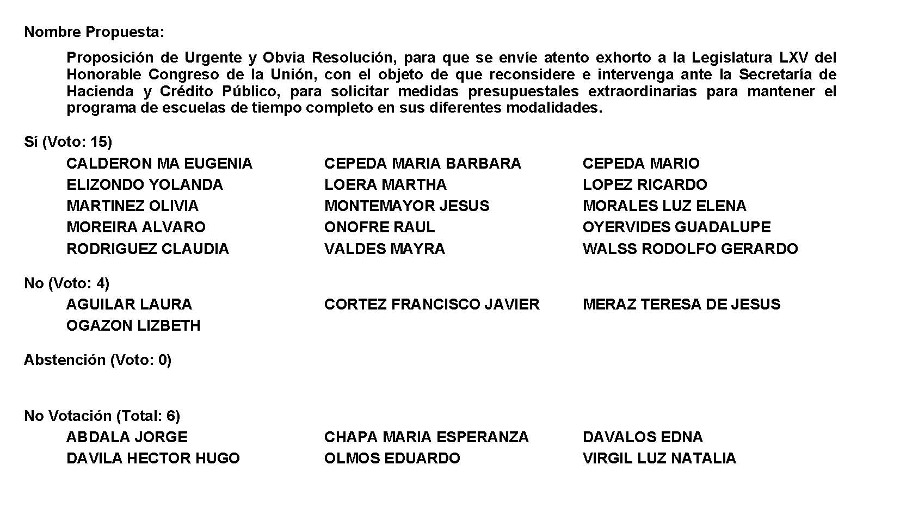
Diputado Presidente Francisco Javier Cortez Gómez:
Se aprueba por mayoría la solicitud para que la proposición que se dio a conocer sea considerada de urgente y obvia resolución.

Se somete a consideración de las y los Diputados el Punto de Acuerdo contenido en la proposición. Si alguien desea intervenir, sírvase indicarlo mediante el sistema electrónico a fin de registrar su intervención.

No habiendo intervenciones, procederemos a votar el Punto de Acuerdo que se sometió a consideración. Diputada Secretaria Olivia Martínez Leyva, tome nota de la votación y una vez cerrado el registro de los votos informe sobre el resultado.

Se abre el sistema. Se cierra el sistema.

Diputada Secretaria Olivia Martínez Leyva:
Diputado Presidente, el resultado de la votación es el siguiente: 17 votos a favor; 4 en contra; 0 abstenciones.
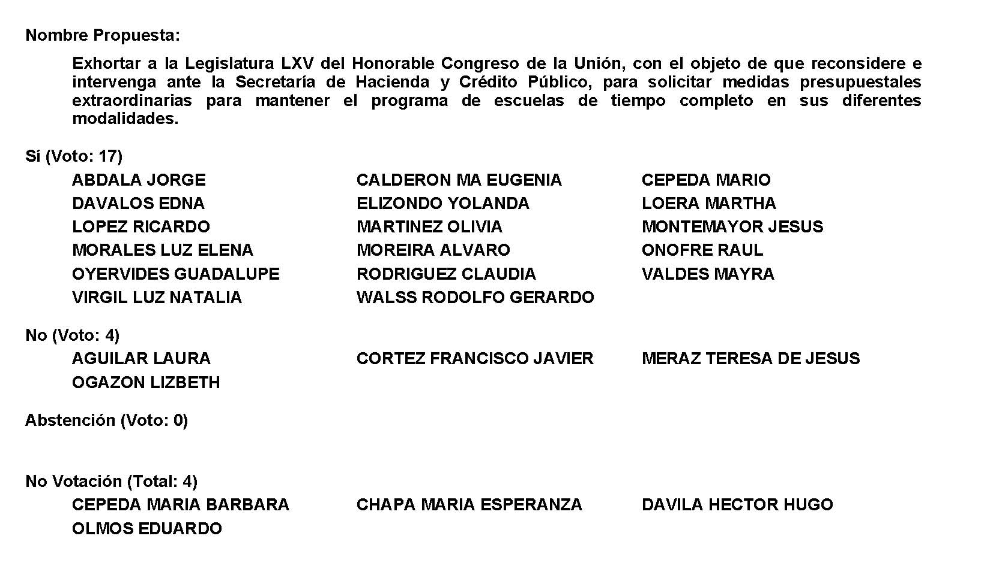

Diputado Presidente Francisco Javier Cortez Gómez:
Gracias, Diputada Secretaria.

Se aprueba por mayoría el Punto de Acuerdo que se puso a consideración en los términos en los que se planteó, por lo que debe procederse a lo que corresponda.

Toda vez que las Diputadas Martha Loera Arámbula y Teresa de Jesús Meraz García no presentaron como de urgente y obvia resolución las proposiciones con Puntos de Acuerdo consignadas en los Puntos 9 B y 9 C del Orden del Día aprobado, solicito se inscriban de forma íntegra en el Diario de los Debates y se turnen las mismas a las comisiones de Asuntos Municipales y Zonas Metropolitanas y de Atención a Grupos en Situación de Vulnerabilidad.

PROPOSICIÓN CON PUNTO DE ACUERDO QUE PRESENTA LA DIPUTADA MARTHA LOERA ARÁMBULA, CONJUNTAMENTE CON LAS DIPUTADAS Y LOS DIPUTADOS DEL GRUPO PARLAMENTARIO "MIGUEL RAMOS ARIZPE", DEL PARTIDO REVOLUCIONARIO INSTITUCIONAL, CON EL OBJETO DE EXHORTAR RESPETUOSAMENTE A LOS 38 AYUNTAMIENTOS DEL ESTADO DE COAHUILA DE ZARAGOZA PARA QUE, EN EL ÁMBITO DE SUS COMPETENCIAS, IMPLEMENTEN CAMPAÑAS Y PROGRAMAS PERMANENTES QUE PROMUEVAN UNA MAYOR CONCIENTIZACIÓN COLECTIVA Y PARTICIPACIÓN COMUNITARIA EN EL CUIDADO DEL MEDIO AMBIENTE.

H. PLENO DEL CONGRESO DEL ESTADO
DE COAHUILA DE ZARAGOZA.
P R E S E N T E.-

La suscrita, conjuntamente con las Diputadas y los Diputados integrantes del Grupo Parlamentario “Miguel Ramos Arizpe”, del Partido Revolucionario Institucional, con fundamento en lo dispuesto por los artículos 21 fracción VI, 179, 180, 181, 182 y demás relativos de la Ley Orgánica del Congreso del Estado Independiente, Libre y Soberano de Coahuila de Zaragoza, así como los artículos 16 fracción IV, 45 fracción IV, V y VI del Reglamento Interior y de Prácticas Parlamentarias del Congreso del Estado Independiente, Libre y Soberano de Coahuila de Zaragoza nos permitimos presentar a esta Soberanía, la presente Proposición con Punto de Acuerdo, en base a las siguientes:

CONSIDERACIONES
La privilegiada ubicación de nuestro país, nos hace poseedores de una gran biodiversidad, rica en especies de flora y fauna.

Nuestra entidad cuenta con tres principales ecosistemas que comprenden el templado frio con vegetación principalmente de pinos, encino, oyamel y coníferas, el tropical que cuenta con palmar y selvas bajas, y las zonas áridas en las que encontramos mezquital, Huizachal, chaparral y diversos tipos de matorrales. Asimismo, en Coahuila se cuenta con ocho Áreas Naturales Protegidas (ANP) de carácter federal, cinco áreas destinadas voluntariamente a la conservación, una de carácter municipal y 34 áreas naturales protegidas con decreto estatal, las cuales protegen una superficie de 2,584,108.11 hectáreas, lo que representa el 17.15% del territorio estatal.

De igual forma, el número de especies reportado considerando los principales grupos biológicos (hongos, plantas, invertebrados y vertebrados) es de 3,222, de las que el 7.3% (237) se encuentran reportadas como flora y fauna silvestre en riesgo, según la Norma Oficial Mexicana (NOM-59-SEMARNAT-2010).

Actualmente la mayoría de los países del mundo se enfrentan a una crisis climática y México no es la excepción. El crecimiento poblacional y el desarrollo económico han degradado brutalmente los ecosistemas debido a la creciente deforestación causada por los desarrollos urbanos y turísticos, la demanda de terrenos industriales, el aprovechamiento inadecuado de los recursos naturales, así como la ganadería y la agricultura, entre otras.

Todas estas actividades generan un fuerte impacto ambiental, propiciándose un gran desfase entre ellas y el tiempo de recuperación natural de la vegetación, convirtiéndose en una necesidad los programas de reforestación, tal como lo ha hecho ver este Pleno del Congreso, a partir de la aprobación de distintos exhortos.

Aunado a las prácticas de reforestación existen diversas acciones que los gobierno, en conjunto con la ciudadanía, pueden implementar para proteger el medio ambiente. Me refiero a hábitos de consumo del agua, uso racional de la energía eléctrica, disposición correcta de los residuos domésticos, disminución en el uso de plásticos, promoción de alternativas de movilidad no motorizada, reúso y reciclaje de materiales, entre muchos otros.

Una mayor concientización colectiva y fortalecer la participación comunitaria respecto a la responsabilidad que compartimos todos en torno a la protección del medio ambiente, son medidas que deben impulsarse desde los municipios, como esfera más cercana de gobierno.

De acuerdo con el artículo 11 de la Ley de Equilibrio Ecológico y Protección al Ambiente del estado, los ayuntamientos tienen entre sus atribuciones, la de formular y conducir la política municipal de información y difusión en materia ambiental (fracción XIX); promover la participación ciudadana y vecinal para la preservación y restauración de los recursos naturales y de la protección del ambiente (fracción XX); formular, ejecutar y evaluar el programa municipal de protección al ambiente (fracción XXI); difundir proyectos de educación ambiental y de conservación y desarrollo ecológico, a fin de desarrollar una mayor conciencia ambiental (fracción XXII), entre otras.

En este tenor, el presente punto de acuerdo tiene por objeto exhortar a los 38 ayuntamientos del estado a que, en ejercicio de sus funciones, desarrollen las campañas y programas que fomenten la participación activa de las familias y de toda la sociedad, propiciando en la ciudadanía el cuidado y preservación del medio ambiente.

La correcta información dirigida de forma clara a niñas, niños, jóvenes y adultos, puede conducir a que de forma consiente implementemos cambios en nuestras rutinas diarias y que desde nuestros hogares, trabajos o escuelas, emprendamos acciones que minimicen el impacto ambiental de nuestra huella ecológica.

Por lo anteriormente expuesto y fundado, se presenta ante este H. Pleno del Congreso, el siguiente:
PUNTO DE ACUERDO

ÚNICO.- Se exhorta respetuosamente a los 38 ayuntamientos del estado de Coahuila de Zaragoza para que, en el ámbito de sus competencias, implementen campañas y programas permanentes que promuevan una mayor concientización colectiva y participación comunitaria en el cuidado del medio ambiente.

A T E N T A M E N T E

Saltillo, Coahuila de Zaragoza; 05 de abril de 2022

DIP. MARTHA LOERA ARÁMBULA

DEL GRUPO PARLAMENTARIO “MIGUEL RAMOS ARIZPE”,
DEL PARTIDO REVOLUCIONARIO INSTITUCIONAL

CONJUNTAMENTE CON LAS DEMAS DIPUTADAS Y LOS DIPUTADOS INTEGRANTES DELGRUPO PARLAMENTARIO “MIGUEL RAMOS ARIZPE”,
DEL PARTIDO REVOLUCIONARIO INSTITUCIONAL.

DIP. MARÍA EUGENIA GUADALUPE CALDERÓN AMEZCUA |  | DIP. MARÍA ESPERANZA CHAPA GARCÍA
DIP. JESÚS MARÍA MONTEMAYOR GARZA |  | DIP. JORGE ANTONIO ABDALA SERNA
DIP. MARÍA GUADALUPE OYERVIDES VALDÉZ |  | DIP. RICARDO LÓPEZ CAMPOS
DIP. RAÚL ONOFRE CONTRERAS |  | DIP. OLIVIA MARTÍNEZ LEYVA
DIP. EDUARDO OLMOS CASTRO |  | DIP. MARIO CEPEDA RAMÍREZ
DIP. HECTOR HUGO DÁVILA PRADO |  | DIP. EDNA ILEANA DÁVALOS ELIZONDO
DIP. LUZ ELENA GUADALUPE MORALES NÚÑEZ |  | DIP. MARÍA BARBARA CEPEDA BOHERINGER
DIP. ÁLVARO MOREIRA VALDÉS.

PROPOSICIÓN CON PUNTO DE ACUERDO QUE PRESENTA LA DIPUTADA TERESA DE JESÚS MERAZ GARCÍA, CONJUNTAMENTE CON LAS DIPUTADAS Y EL DIPUTADO INTEGRANTES DEL GRUPO PARLAMENTARIO “movimiento regeneración nacional”, DEL PARTIDO morena, DE ESTA LXII LEGISLATURA DEL HONORABLE CONGRESO DEL ESTADO, CON OBJETO DE QUE SE ENVÍE UN ATENTO EXHORTO A LA SECRETARÍA DE INFRAESTRUCTURA, DESARROLLO URBANO Y MOVILIDAD, SECRETARIA DE MEDIO AMBIENTE, SECRETARÍA DE INCLUSIÓN Y DESARROLLO SOCIAL, PARA QUE EN ATENCIÓN AL ARTÍCULO 28 Y 29 DE LEY PARA EL DESARROLLO E INCLUSIÓN DE LAS PERSONAS CON DISCAPACIDAD PARA EL ESTADO, INCLUYAN LA SEÑALIZACIÓN DEL SISTEMA BRAILE EN TODAS LAS OFICINAS QUE DEPENDAN DEL ESTADO DE COAHUILA, ASÍ COMO DE CADA UNO DE LOS 38 MUNICIPIOS, EN EL SENTIDO DE LA DISTRIBUCUIÓN INTERNA DE LAS OFICINAS.

HONORABLE PLENO DEL CONGRESO
DE COAHUILA DE ZARAGOZA
PRESENTE.

La suscrita Diputada Teresa de Jesús Meraz García, del Grupo Parlamentario “movimiento regeneración nacional” del partido morena, de la Sexagésima Segunda Legislatura, con fundamento en lo dispuesto por los artículos 21 fracción VI, 179, 180, 181, 182 y demás relativos de la Ley Orgánica del Congreso del Estado Independiente, Libre y Soberano de Coahuila de Zaragoza, así como por los artículos 16 fracción IV, y 45 fracción IV, V y VI del respectivo Reglamento Interior y de Prácticas Parlamentarias, me permito poner a consideración de este Honorable Pleno del Congreso la presente proposición con punto de acuerdo que, por la naturaleza de la misma, solicito atentamente que sea tramitada con carácter de urgente y obvia resolución, en función de la siguiente:

EXPOSICIÓN DE MOTIVOS

La discapacidad visual es una condición que afecta directamente la percepción de imágenes en forma total o parcial. La vista es un sentido global que nos permite identificar a distancia y a un mismo tiempo objetos ya conocidos o que se nos presentan por primera vez.

Las personas que tienen alguna discapacidad visual deben adentrarse a descubrir y construir el mundo por medio de otras sensaciones mucho más parciales, como olores, sabores, sonidos, tacto y quizá imágenes segmentadas de los objetos.

El apoyo que reciben en el centro escolar así como desde casa a una temprana edad, influirá de forma importante en esta construcción, pues en la medida que descubran sus posibilidades y sus habilidades podrán elaborar una autoimagen positiva indispensable para su integración profesional y social.
La discapacidad visual puede originarse en diferentes edades y mostrar una evolución distinta, de acuerdo con la edad de aparición.

Poniendo como ejemplo a un bebé que nace con una discapacidad visual, este debe construir su mundo por medio de imágenes fragmentadas de la información que reciba del resto de los sentidos, en cambio, un adulto que pierde la vista debe adaptarse a una condición diferente de un mundo que ya construyó a partir de la visión.

Compañeras y compañeros diputados, les hago una pregunta ¿será posible para nosotros adaptarnos a un cambio tan radical?, es decir, ¿Qué haríamos si de pronto perdiéramos nuestra capacidad visual?

Pues basta tan solo en uno de nuestros días cotidianos cerrar los ojos o vendarnos para no contar con la visión y de esta forma salir al mundo a realizar nuestras tareas diarias como lo es conducir un automóvil a nuestro trabajo, dirigirnos al baño, buscar el lugar a donde queremos ir, cocinar, imagínense un día, para aquellas y aquellos que tienen hijos, no poder verlos, no saber cómo es su cara o complexión física o tan solo ver las expresiones de su cara.

Seguramente nos resultará imposible de asimilar ¿verdad?

Debemos saber que la Sociedad de Oftalmología estimaba que para el año 2020 en México había 2 millones 237 mil personas con deficiencia visual y más de 415 mil 800 personas con ceguera, así mismo, México se ubica entre los 20 países con mayor número de personas afectadas con una discapacidad visual.

Cabe mencionar que en la infografía del INEGI, el porcentaje de personas con limitaciones para ver se muestra ligeramente debajo del porcentaje de personas con limitaciones para caminar, pero al revisar las cifras de los tabuladores vemos que tanto en los resultados generales, como en los datos por Estado y por tiempo de limitación o discapacidad, las personas con discapacidad visual supera a las que presentan discapacidad motriz, ya que en sus tabuladores, el INEGI advierte que una misma persona puede presentar más de una discapacidad, por lo que nos da a entender que una persona que no pueda caminar también puede tener ceguera o alguna variante de discapacidad visual, por tanto el porcentaje con personas que presentan alguna variante de discapacidad visual crece.

A continuación les comparto la tabla de población con limitación o discapacidad, por tipo de limitación, con porcentajes, elaboración propia a partir de datos proporcionados por el INEGI, para el año 2020.

Total | 20,838,108 | 100%
Limitación para caminar | 8, 096, 386 | 38.8%
Para ver | 12, 727, 653 | 61.0%
Para escuchar | 5,104,664 | 24.4%
Para hablar o comunicarse | 2,234,303 | 10.7%
Para atender el cuidado personal | 2,430,290 | 11.6%
Para recordar o concentrarse | 4,956,420 | 23.7%
Condición mental | 1,590,583 | 7.6%

Por su parte Coahuila, cuenta con 9,966 casos de discapacidad visual en su totalidad, en los que 5,102 son hombres y 4,864 mujeres, como a continuación lo muestra en la tabla:
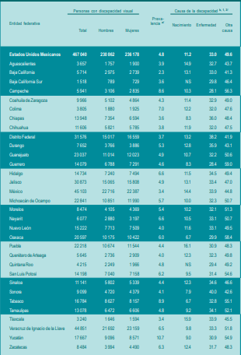

A pesar de que el número de discapacitados visuales que se encuentran asentados dentro del territorio del Estado de Coahuila, no es muy basto comparado con otras entidades federativas, aun así, debemos de tomar las medidas correspondientes para la atención de estos usuarios sin perder de vista que falta ver el número de personas con discapacidad visual que pasan por el territorio a vacacionar o por diversas cuestiones.

Ahora bien, es importante destacar que, en el Estado de Coahuila en la mayor parte de las oficinas estatales y municipales, no cuentan con la información adecuada para aquellas personas que tienen una discapacidad visual, pues es evidente que el sistema de lenguaje braille no forma parte de sus protocolos de atención a los usuarios.

En armonía con lo anterior, y de conformidad a lo establecido en la Ley para el Desarrollo e Inclusión de las Personas con Discapacidad para el Estado de Coahuila de Zaragoza, en su Capítulo V, de la Accesibilidad y Desarrollo Urbano y Vivienda, en sus artículo 28 y 29 establece la obligación de ciertas dependencias gubernamentales para poner la señalética adecuada para las personas con ceguera o discapacidad visual.

En ese sentido, por medio de la presente proposición con punto de acuerdo, se solicita se atiendan los derechos de inclusión de los que gozan y le otorga la Ley para el Desarrollo e Inclusión de las Personas con Discapacidad para el Estado de Coahuila de Zaragoza y en base a los criterios que tomaron en cuenta en el momento de la creación de la multicitada citada ley, se apeguen a estos para implementar lo descrito en el artículo antes citado para la ayuda y protección de las personas con discapacidad visual.

Entendemos que con esto no mejoramos la vida de estas personas, pero por lo menos les ayudamos a tener un entorno más accesible para ellos y en el lenguaje al que estos mismos pueden acceder y entender.

En virtud de lo anteriormente expuesto y fundado, solicito de manera respetuosa a este Honorable Pleno del Congreso que se sirva tramitar, con carácter de urgente y obvia resolución, el siguiente:

PUNTO DE ACUERDO

ÚNICO. SE ENVÍE UN ATENTO EXHORTO A LA SECRETARÍA DE INFRAESTRUCTURA, DESARROLLO URBANO Y MOVILIDAD, A LA SECRETARÍA DE MEDIO AMBIENTE, A LA SECRETARÍA DE INCLUSIÓN Y DESARROLLO SOCIAL, ASÍ COMO A LOS 38 MUNICIPIOS DEL ESTADO, PARA QUE EN ATENCIÓN A LOS ARTÍCULOS 28 Y 29 DE LEY PARA EL DESARROLLO E INCLUSIÓN DE LAS PERSONAS CON DISCAPACIDAD PARA EL ESTADO, INCLUYAN LA SEÑALIZACIÓN DEL SISTEMA BRAILE EN TODAS LAS OFICINAS QUE DEPENDAN DEL ESTADO DE COAHUILA, ASÍ COMO DE CADA UNO DE LOS 38 MUNICIPIOS.

Atentamente
Saltillo, Coahuila de Zaragoza a 5 de Abril del 2022
Grupo Parlamentario de morena

DIP. TERESA DE JESÚS MERAZ GARCÍA

DIP. LIZBETH OGAZÓN NAVA

DIP. LAURA FRANCISCA AGUILAR TABARES

DIP. FRANCISCO JAVIER CORTEZ GÓMEZ.

Diputado Presidente Francisco Javier Cortez Gómez:
A continuación, se le concede la palabra al Diputado Rodolfo Gerardo Walss Aurioles para dar lectura a una proposición con Punto de Acuerdo que presenta y que se encuentra consignada en el Punto 9 D del Orden del Día aprobado.

Diputado Rodolfo Gerardo Walss Aurioles:
Con su permiso,

Proposición con Punto de Acuerdo que presenta el Diputado Rodolfo Walss Aurioles, conjuntamente con las Diputadas integrantes del Grupo Parlamentario “Carlos Alberto Páez Falcón”, del Partido Acción Nacional, con objeto de que este H. Pleno solicite la inmediata comparecencia del Secretario de Finanzas del Estado ante la Comisión de Finanzas de este Poder Legislativo, a fin de que, ante las Diputadas y Diputados que decidan estar presentes, explique a detalle cuáles han sido los logros y metas cumplidas de la Unidad de Inteligencia Financiera de Coahuila desde su creación hasta la fecha presente; así como el total de recursos erogados por dicha Unidad en nómina y demás gastos y explique los motivos que dieron origen al anuncio de su desaparición y responda las preguntas sobre dicho tema; lo anterior con base en la siguiente:

Exposición de Motivos

La Unidad de Inteligencia Financiera de Coahuila es y fue desde su creación un “elefante blanco” y una simulación.

Esa Unidad de Inteligencia Financiera creada por el Gobernador del Estado con bombo y platillo y anunciada como una dependencia que aportaría grandes avances en materia de seguridad y combate a la corrupción, es hoy unos meses después de creada una unidad cuyos resultados han sido completamente nulos y que de hecho se anuncie allá por parte del Gobierno del Estado la desaparición de la Unidad de Inteligencia Financiera, lo cual demuestra que desde su inicio no era una dependencia necesaria.

El 16 de abril del año 2019, la Unidad de Inteligencia Financiera de la Secretaría de Hacienda y Crédito Público del Gobierno Federal y la Fiscalía General del Estado de Coahuila suscribieron un convenio con un solo objetivo: Intercambiar información para fortalecer el combate a los delitos de operaciones con recursos de procedencia ilícita y financiación del terrorismo.

En fecha 02 de marzo de 2021, es decir hace apenas 1 año, fue publicado en el Periódico Oficial del Estado el Decreto por el que se crea la Unidad de Inteligencia Financiera del Estado de Coahuila de Zaragoza, como órgano desconcentrado de la Secretaría de Finanzas.

En la exposición de motivos se señalaba que esta Unidad de Inteligencia Financiera “debía de coordinarse con la Secretaría de Finanzas, el Instituto Registral y Catastral, con la Secretaría de Seguridad Pública y con la Fiscalía General del Estado de Coahuila, así como todas las demás dependencias que tuvieron disposición bases de datos en el estado relacionadas con el tema de seguridad pública”.

La Unidad desde su creación ha presentado de cero trabajo, cero resultados, cero transparencia, cero rendición de cuentas.

Pero eso no es todo, a la fecha presente la Unidad de Inteligencia Financiera del Gobierno del Estado de Coahuila, ni siquiera aparece en el organigrama de la página de Coahuila Transparente como parte de la Secretaría de Finanzas del Estado.

Resulta obvio que todas las atribuciones que se le otorgaron a esta unidad y que se anunciaron cuando se creó la dependencia y que omitimos por cuestión de tiempo, jamás se han cumplido, pero en cambio sí se han ejercido recursos financieros como pago de nómina y gastos operativos, esto es una burla más de parte del gobierno del estado de Coahuila que hoy anuncia un año después la desaparición de la Unidad de Inteligencia Financiera. ¿Acaso ya no hay actos de corrupción qué investigar en Coahuila? ¿Acaso ya no hay actividades con recursos de procedencia ilícita, que se requiera investigación?

Por tales motivos y toda vez que esto es una simulación, el Secretario de Finanzas debe rendir un informe detallado al pueblo de Coahuila y a esta Soberanía acerca de las actividades y logros, por supuesto logros de la Unidad de Inteligencia Financiera desde su creación hasta la fecha.

Por las razones expuestas presentamos a esta Soberanía la siguiente proposición con Punto de Acuerdo que por las características del caso solicitamos que sea resuelta en la vía de urgente y obvia resolución.

PUNTO DE ACUERDO:

ÚNICO. - Este H. Pleno solicita la inmediata comparecencia del Secretario de Finanzas del Estado ante la Comisión de Finanzas de este Poder Legislativo, a fin de que, ante las Diputadas y Diputados que decidan estar presentes, explique a detalle cuáles han sido los logros y metas cumplidas de la Unidad de Inteligencia Financiera de Coahuila desde su creación hasta la fecha; así como el total de recursos erogados por dicha Unidad en nómina y demás gastos y explique los motivos por los cuales ahora se anuncia su desaparición, así como responda a las preguntas que se le formulen sobre dicho tema.

ATENTAMENTE

“Por una patria ordenada y generosa y una vida mejor
y más digna para todos”.
Grupo Parlamentario “Carlos Alberto Páez Falcón”
del Partido Acción Nacional.
Saltillo, Coahuila de Zaragoza, 05 de abril de 2022.

DIP. RODOLFO GERARDO
WALSS AURIOLES

DIP. MAYRA LUCILA VALDÉS GONZÁLEZ DIP. LUZ NATALIA VIRGIL ORONA

Es cuanto, Presidente.

Diputado Presidente Francisco Javier Cortez Gómez:
Gracias Diputado.

Se somete a votación la solicitud para que se considere de urgente y obvia resolución la proposición con Punto de Acuerdo que se acaba de leer. Diputada Secretaria María Bárbara Cepeda Boehringer, sírvase tomar nota e informar sobre el resultado de la votación.

Diputada Secretaria María Bárbara Cepeda Boehringer:
Diputado Presidente, el resultado de la votación es el siguiente: 9 votos a favor; 14 votos en contra y 0 abstenciones.
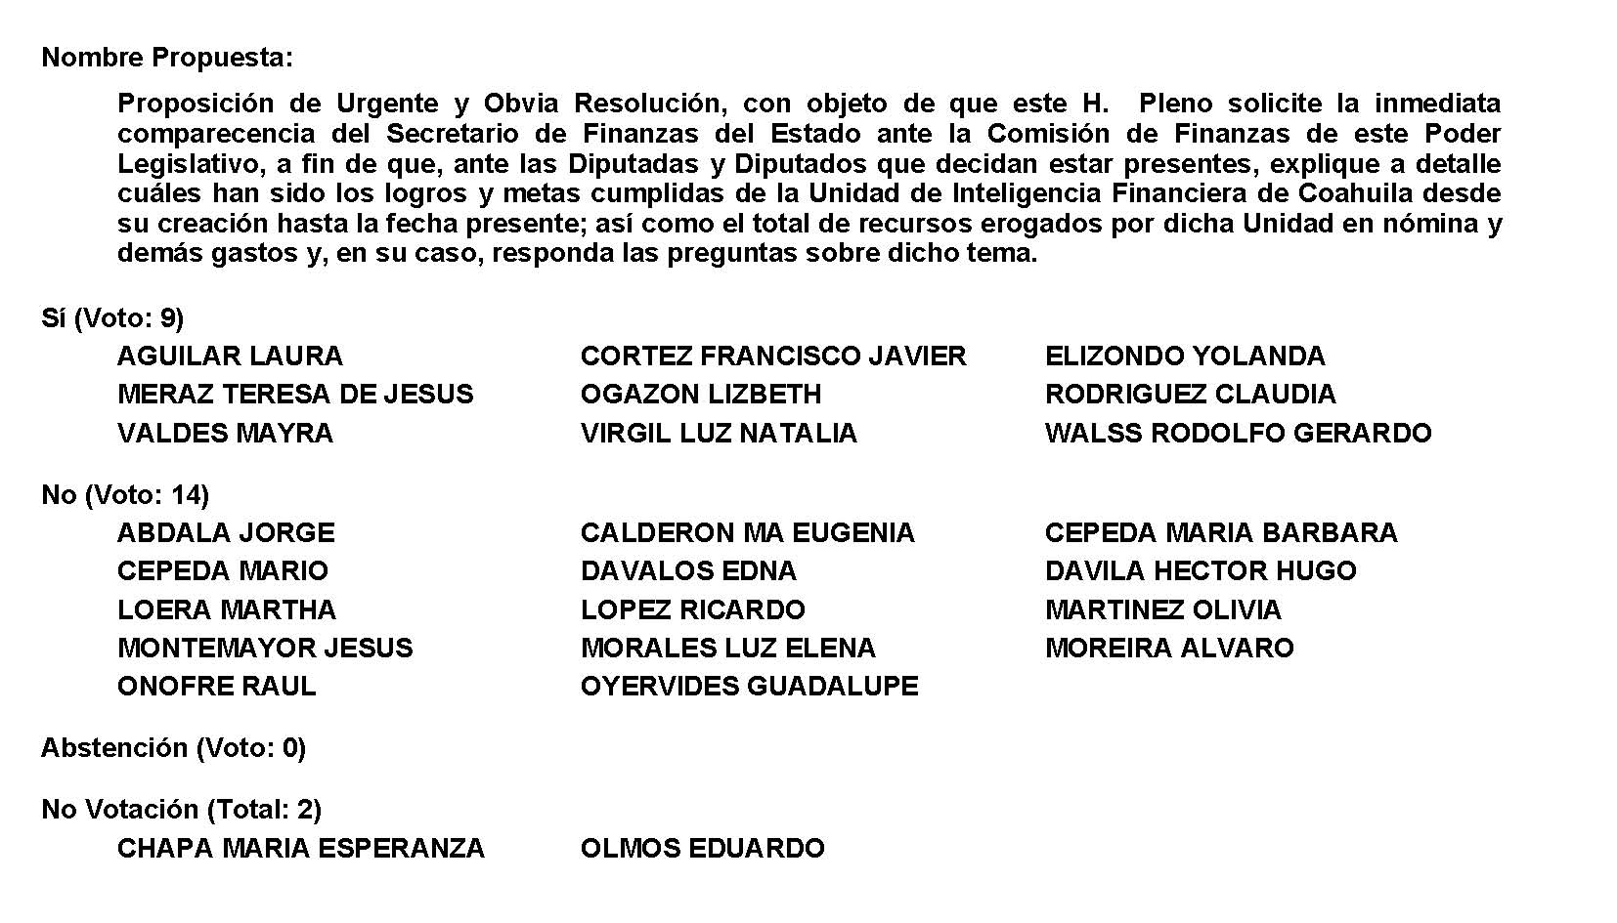
Diputado Presidente Francisco Javier Cortez Gómez:
Gracias Diputada Secretaria.

Desechada la urgente y obvia resolución, se turna la proposición a la Junta de Gobierno.

A continuación, se concede la palabra a la Diputada Yolanda Elizondo Maltos para dar lectura a un Proposición con Punto de Acuerdo que presenta y que se encuentra consignada en el Punto 9 E del Orden del Día.

Diputada Yolanda Elizondo Maltos:
La suscrita Diputada Yolanda Elizondo Maltos, de la Fracción Parlamentaria “Evaristo Pérez Arreola”, del Partido Unidad Democrática de Coahuila, con fundamento en lo dispuesto por los artículos 21 fracción VI, 179, 180, 181, 182 y demás relativos de la Ley Orgánica del Congreso del Estado Independiente, Libre y Soberano de Coahuila de Zaragoza, me permito someter a la consideración de este H. Pleno, la presente Proposición con Punto de Acuerdo por el que se exhorta a los 38 Ayuntamientos del Estado de Coahuila, para que implementen de forma urgente, programas sobre la cultura del ahorro del agua, que concienticen a los coahuilenses sobre el cuidado en el uso de este vital líquido, solicitando sea considerada de urgente y obvia resolución con base en la siguiente:

EXPOSICIÓN DE MOTIVOS

El párrafo sexto del artículo 4° de la Constitución Política de los Estados Unidos Mexicanos, dispone que toda persona tiene derecho al acceso, disposición y saneamiento de agua para consumo personal y doméstico en forma suficiente, salubre, aceptable y asequible. El Estado garantizará este derecho y la ley definirá las bases, apoyos y modalidades para el acceso y uso equitativo y sustentable de los recursos hídricos, estableciendo la participación de la Federación, las entidades federativas y los municipios, así como la participación de la ciudadanía para la consecución de dichos fines.

Si bien es cierto, que el acceso al consumo personal y doméstico del agua en forma suficiente, salubre, aceptable y asequible debe ser garantizado por las autoridades correspondientes; también lo es que el cambio climático, la contaminación y el uso indiscriminado ha traído como consecuencia la escasez del vital líquido.

Para el Sistema Municipal de Agua y Saneamiento (SIMAS), la cultura del agua se entiende como un conjunto de costumbres, valores, actitudes y hábitos que un individuo o una sociedad tienen respecto a la importancia del agua para el desarrollo de todo ser vivo, la disponibilidad del recurso en su entorno y las acciones necesarias para obtenerla, distribuirla, desalojarla, limpiarla y reutilizarla.

Así pues, los programas municipales sobre el ahorro del agua que se implementen de forma urgente, deben estar dirigidos a la sociedad a fin que sirva de guía en la capacitación, en la reflexión conjunta y en la participación de todos los coahuilenses que hagan de la cultura del agua una forma de vida, y que permita fortalecer capacidades orientadas a las prácticas adecuadas sobre la valoración y cuidado del agua hoy, -urgente- para que las presentes y futuras generaciones puedan disponer del agua para el desarrollo de su vida y su salud.

En efecto, a través de la implementación de estos programas se tiene la oportunidad de establecer actividades enfocadas a formar una cultura del cuidado y la preservación del vital líquido. Estar conscientes de la importancia del agua como recurso natural limitado, para generar un hábito en la población del uso, aprovechamiento y conservación adecuada y razonable. La falta de responsabilidad en el uso del agua afecta negativamente la economía, salud y al medio ambiente.

Actualmente en Coahuila, contamos con 28 acuíferos, 8 de ellos son declarados sobreexplotados según la Comisión Nacional del Agua (CONAGUA); sin embargo, el Geólogo Luis Eutiquio Canales Gutiérrez, señala que Estado tiene capacidad hídrica para impulsar el crecimiento económico, si es que se actúa en tiempo para evitar caer en más acuíferos que no presentan disponibilidad de agua, para lo cual se deben tomar medidas urgentes, -como este funcionario coahuilense señala para que se pongan en marcha Estudios Base Científicos para determinar cuáles van hacer las acciones y obras para incentivar la recarga y e impulsar de manera segura los sectores que permitan desarrollar la calidad de vida de los coahuilenses en todos los ámbitos.

Por lo tanto, no podemos dejar de tomar las medidas pertinentes para que no nos pase lo que está sucediendo en Nuevo León, en donde la periodista Deyra Guerrero del medio electrónico Verificado, escribió que los focos de alarma se encendieron en la zona conurbada de ese Estado vecino, debido a la escasez de agua en sus dos principales fuentes de almacenamiento: la Presa Rodrigo Gómez, conocida como La Boca y la Presa José López Portillo, denominada Cerro Prieto. El 23 de febrero del presente año, el Director de Agua y Drenaje de Monterrey, informó que sólo le quedaban 17 días de posible extracción de agua a la Presa La Boca y 42 días a la de Cerro Prieto.

Aunado a la falta de lluvias en Nuevo León, la problemática de escasez de agua se agudizó con la pandemia de COVID-19, y que obligó a un confinamiento en casa de la mayoría de los habitantes en marzo del 2020. Además, CONAGUA no prevé para Nuevo León, lluvias importantes para marzo, por lo que se encuentra por debajo de la media histórica., eso menciona la periodista.

Entonces Diputados la situación de Nuevo León es un fenómeno que no se puede replicar en todos los estados de la República Mexicana, incluido Coahuila que está en riesgo por la sequía que lo aqueja desde hace más de cuatro años; además, sus ciudades no están exentas de los impactos ambientales, la sobreexplotación de los recursos naturales y el uso irracional del agua; es por ello, que debemos actuar ya y de forma urgente para que lo antes posible, los Ayuntamientos de los 38 municipios que integran el Estado, lleven a cabo –repito urgentemente- la implementación de programas sobre la cultura del cuidado y ahorro del agua.

No podemos dejar de señalar que la escasez del vital líquido, es un problema que va en aumento y que produce graves consecuencias como enfermedades; hambre, ya que la falta del vital líquido afecta también negativamente a la agricultura, la ganadería y a la industria, por lo tanto, produce el desabastecimiento de alimentos; la desaparición de especies vegetales y animales que necesitan el agua para su subsistencia y finalmente: produce conflictos graves sociales y económicos.

Por lo expuesto, se presenta ante este Honorable Pleno, el siguiente:

PUNTO DE ACUERDO

ÚNICO. Se exhorta a los 38 Ayuntamientos del Estado de Coahuila, para que implementen de forma urgente, programas ante la ciudadanía sobre la cultura del ahorro del agua, que concienticen a todos los coahuilenses sobre el cuidado –urgente ya- en el uso de este vital líquido.

A T E N T A M E N T E

Saltillo, Coahuila de Zaragoza, a 5 de abril de 2022.

DIP. YOLANDA ELIZONDO MALTOS
FRACCIÓN PARLAMENTARIA “EVARISTO PÉREZ ARREOLA” DEL PARTIDO UNIDAD DEMOCRÁTICA DE COAHUILA.

Es cuanto, señor Presidente.

Diputado Presidente Francisco Javier Cortez Gómez:
Gracias Diputada.

Se somete a votación la solicitud para que se considere de urgente y obvia resolución la proposición con Punto de Acuerdo que se acaba de leer. Diputada Secretaria Olivia Martínez Leyva, sírvase tomar nota e informar sobre el resultado de la votación.

Diputada Secretaria Olivia Martínez Leyva:
Diputado Presidente, el resultado de la votación es el siguiente: 22 votos a favor; 0 en contra; 0 abstenciones.
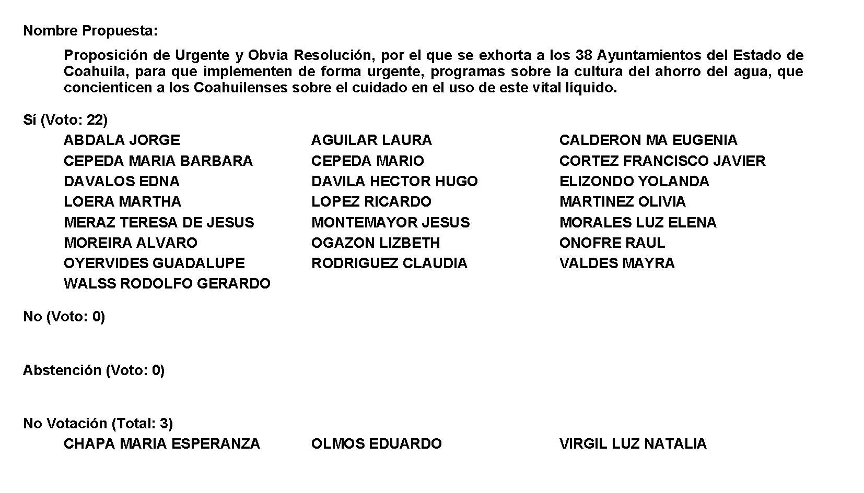

Diputado Presidente Francisco Javier Cortez Gómez:
Se aprueba por unanimidad la solicitud para que la proposición que se dio a conocer sea considerada de urgente y obvia resolución. Se somete a consideración de las y los Diputados el Punto de Acuerdo contenido en la proposición. Si alguien desea intervenir, sírvase indicarlo mediante el sistema electrónico a fin de registrar su intervención.

No habiendo intervenciones, procederemos a votar el Punto de Acuerdo que se sometió a consideración. Diputada Secretaria Olivia Martínez Leyva, tome nota de la votación y una vez cerrado el registro de los votos informe sobre el resultado.

Se abre el sistema. Se cierra el sistema.

Diputada Secretaria Olivia Martínez Leyva:
El resultado de la votación es el siguiente: 19 votos a favor; 0 en contra; 0 abstenciones.
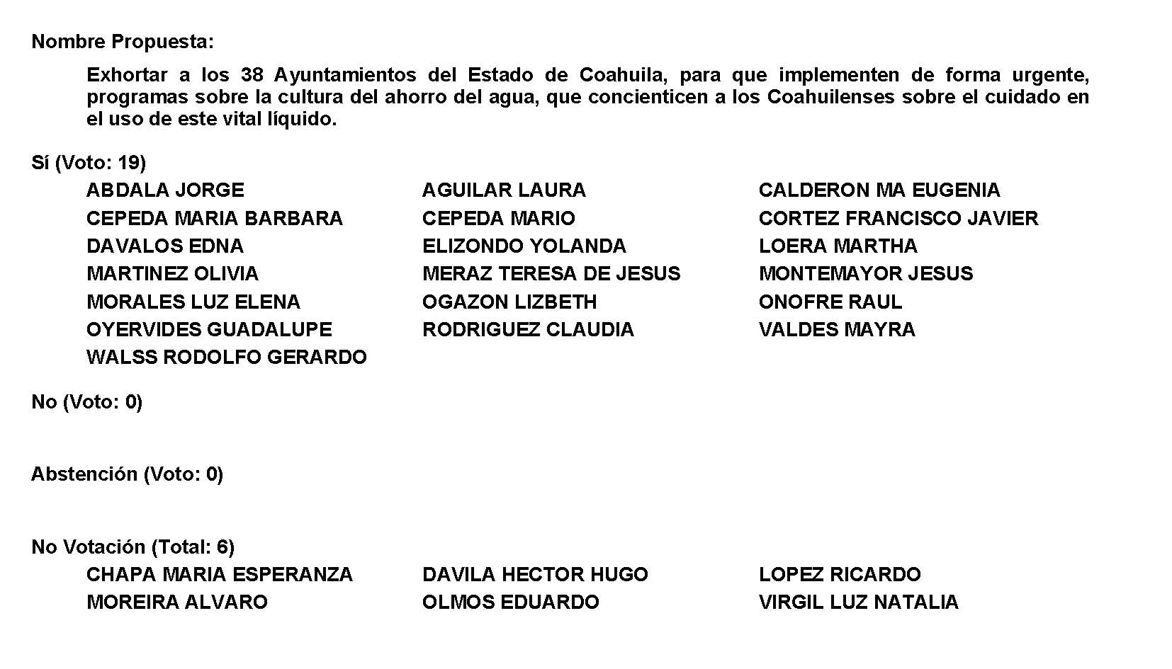

Diputado Presidente Francisco Javier Cortez Gómez:
Se aprueba por unanimidad el Punto de Acuerdo que se puso a consideración en los términos en los que se planteó, por lo que debe procederse a lo que corresponda.

A continuación, se concede la palabra a la Diputada Claudia Elvira Rodríguez Márquez para dar lectura a una proposición con Punto de Acuerdo que presenta y que se encuentra consignada en el Punto 9 F del Orden del Día aprobado.

Diputada Claudia Elvira Rodríguez Márquez:
Con su permiso, Diputado Presidente.

PROPOSICIÓN CON PUNTO DE ACUERDO QUE PRESENTA LA DIPUTADA CLAUDIA ELVIRA RODRIGUEZ MARQUEZ DE LA FRACCION PARLAMENTARIA “MARIO MOLINA PASQUEL” DEL PARTIDO VERDE ECOLOGISTA DE MÉXICO, POR LO QUE SE EXHORTA DE MANERA RESPETUOSA A LAS SECRETARÍAS, DE EDUCACIÓN PÚBLICA FEDERAL Y EDUCACIÓN DEL ESTADO, A QUE INTENSIFIQUEN LA UBICACIÓN DE ESCUELAS PARTICULARES DE EDUCACIÓN SUPERIOR, QUE NO CUENTEN CON AUTORIZACIÓN O RECONOCIMIENTO DE VALIDEZ OFICIAL DE ESTUDIOS, CON EL OBJETO DE QUE LA POBLACIÓN UNIVERSITARIA QUE REQUIERA EL SERVICIO EDUCATIVO, NO SEA PERJUDICADA EN SUS INGRESOS CURSANDO EN UNA INSTITUCIÓN QUE NO LES GARANTICE SU VALIDEZ OFICIAL PARA DESARROLLARSE PROFESIONALMENTE EN LA EDUCACIÓN UNIVERSITARIA DE SU ELECCIÓN.

HONORABLE PLENO DEL CONGRESO DEL ESTADO
DE COAHUILA DE ZARAGOZA
P R E S E N T E.-

La suscrita Diputada Claudia Elvira Rodríguez Márquez de la Fracción Parlamentaría “Mario Molina Pasquel” del Partido Verde Ecologista de México, con fundamento en lo dispuesto por los artículos 21 fracción VI, 179, 180, 181, 182 y demás relativos de la Ley Orgánica del Congreso del Estado Independiente, Libre y Soberano de Coahuila de Zaragoza, así como los artículos 16 fracción IV, 47 fracción IV, V y VI del Reglamento Interior de Prácticas Parlamentarias del Congreso del Estado Independiente, Libre y Soberano de Coahuila de Zaragoza, me permito presentar a esta Soberanía, la presente Proposición con Punto de Acuerdo solicitando sea considerada de urgente y obvia resolución, en base a las siguientes:

C O N S I D E R A C I O N E S

La educación superior tiene una alta responsabilidad con la sociedad: son los encargados de preparar a los profesionales del futuro. Lleva siendo así desde hace décadas, por lo que no cabe duda de la efectividad e importancia del papel de la Universidad.

El desarrollo de las competencias, pero también de las habilidades blandas y la soltura para trabajar en equipo dependen del paso por la Universidad y de los retos que se superan durante este periodo formativo.

La Ley General de Educación Superior en su artículo 71, establece las disposiciones federales para el reconocimiento de validez oficial de estudios, así mismo dispone el otorgar, negar o retirar a los particulares los reconocimientos de validez oficial de estudios de tipo superior.

Por su parte la Ley Estatal de Educación define en su artículo 74: “La educación que impartan los particulares, siendo de manera coadyuvante con la legislación federal, se define en su artículo 75 que la Secretaría de Educación del Estado, otorgará previa valoración del Comité Técnico Consultivo del Nivel Educativo correspondiente, la autorización y reconocimiento de validez oficial de estudios una vez que se hayan satisfecho los requisitos.

Así mismo en la propia Ley Estatal, establece que se publicara en el Periódico Oficial del Gobierno del Estado una relación de las instituciones a las que hayan CONCEDIDO AUTORIZACIÓN O RECONOCIMIENTO DE VALIDEZ OFICIAL DE ESTUDIOS, así mismo publicara oportunamente en y en cada caso, la inclusión o la supresión en dicha lista de las instituciones a las que otorguen, revoquen o retiren las autorizaciones o reconocimientos respectivos.

En el Estado de Coahuila según la Estadística Educativa Coahuila de Zaragoza del Ciclo Escolar 2020-2021 en modalidad escolarizada hay 110,602 alumnos de Licenciatura 76,730 en escuelas públicas, 38,896 en escuelas privadas y en modalidad no escolarizada se contabilizan 13,016 alumnos de licenciatura, 2,809 en instituciones públicas y 13,338 en instituciones privadas.

Podemos observar que son miles de alumnos los que recurren a las instituciones privadas, los motivos son muchos, cientos de estudiantes no logran pasar el examen de ingreso de las universidades públicas, o no alcanza lugar por el limitado número de aspirantes que se aceptan, otros tantos, que en realidad son la mayoría de los estudiantes, tienen que buscar universidades privadas por el horario accesible que manejan, ya que estos tienen que trabajar para poder pagar dicha universidad.

Resulta preocupante que cientos de estos jóvenes con deseos de superarse, que invierten sus ahorros, su esfuerzo, su esperanza en un estudio universitario pensando que están en una buena universidad, resulten ser estafados, ya que muchas veces se inscriben en “escuelas patito” sin saberlo.

Estas “escuelas patito” muchas veces no solo, no cuentan con buenos planes de estudio o no cuenta con docentes suficientemente preparados, lo más preocupante es que no cuentan con el Reconocimiento de Validez Oficial de Estudios (RVOE).

El Reconocimiento de Validez Oficial de Estudios (RVOE) es el acto de la autoridad educativa en virtud del cual se determina incorporar un plan y programas de estudio que un particular imparte, o pretende impartir, al Sistema Educativo Nacional.

La consecuencia principal para los alumnos que estudiaron en un programa sin RVOE, es que los estudios cursados carecen de validez oficial, ninguna Autoridad Educativa podrá expedirle un título válido y cédula profesional; además el alumno no podrá continuar con estudios posteriores en el Sistema Educativo Nacional

Uno de los desafíos que ha traído la digitalización, tras la pandemia por COVID-19, es la proliferación de institutos que ofrecen cursar carreras profesionales en línea, incluso a bajo costo, pero muchas carecen de reconocimiento oficial y, al término de los estudios, el alumno no recibe su título ni puede tramitar su cédula profesional.

Lamentablemente esto se está viviendo en región Laguna, donde en días pasados, El rector de la Universidad Politécnica en la Región Lagunera (UPRL) y parte importante del Consejo de Instituciones de Educación Superior (CIESLAG), Indalecio Medina, aseguró que sí existen en la Laguna las llamadas universidades “patito” que no cuentan con el Registro de Validez Oficial y por lo tanto provocan un serio daño a quienes confían en ellos, pues al finalizar su carrera solo se les entrega un pergamino que nada les sirve para ejercer su profesión, pues no tienen título ni cédula profesional.

Esta problemática se ha visto agravada por la pandemia a la que hemos estado expuesto, sin embargo, esto ya viene desde años atrás. Un ejemplo fue en el año 2016 donde a causa de varias denuncias la PROFECO tuvo que clausurar algunas instituciones donde muchos alumnos coahuilenses, fueron afectados.

La educación superior constituye los pilares más robustos y eficaces para el desarrollo de la economía y la sociedad de un país, sobre todo con el objetivo de reducir la brecha de la desigualdad y mejorar el acceso a oportunidades laborales dignas y de calidad.

Por lo anteriormente expuesto y con fundamento, me permito presentar ante esta Honorable Pleno del Congreso, solicitando que sea tramitado como de urgente y obvia resolución el siguiente:

PUNTO DE ACUERDO

ÚNICO. - SE EXHORTA DE MANERA RESPETUOSA DE A LAS SECRETARÍAS, DE EDUCACIÓN PÚBLICA FEDERAL Y EDUCACIÓN DEL ESTADO, A QUE INTENSIFIQUEN LA UBICACIÓN DE ESCUELAS PARTICULARES DE EDUCACIÓN SUPERIOR, QUE NO CUENTEN CON AUTORIZACIÓN O RECONOCIMIENTO DE VALIDEZ OFICIAL DE ESTUDIOS, CON EL OBJETO DE QUE LA POBLACIÓN UNIVERSITARIA QUE REQUIERA EL SERVICIO EDUCATIVO, NO SEA PERJUDICADA EN SUS INGRESOS CURSANDO EN UNA INSTITUCIÓN QUE NO LES GARANTICE SU VALIDEZ OFICIAL PARA DESARROLLARSE PROFESIONALMENTE EN LA EDUCACIÓN UNIVERSITARIA DE SU ELECCIÓN.

A T E N T A M E N T E

Saltillo, Coahuila de Zaragoza, a 05 de abril de 2022.

DIP. CLAUDIA ELVIRA RODRÍGUEZ MARQUEZ
DE LA FRACCIÓN PARLAMENTARIA “MARIO MOLINA PASQUEL”
DEL PARTIDO VERDE ECOLOGISTA DE MÉXICO.-

Es cuanto, Diputado Presidente.

Diputado Presidente Francisco Javier Cortez Gómez:
Gracias Diputada.

Se somete a votación la solicitud para que se considere de urgente y obvia resolución la proposición con Punto de Acuerdo que se acaba de leer. Diputada Secretaria María Bárbara Cepeda Boehringer, sírvase tomar nota e informar sobre el resultado de la votación.

Diputada Secretaria María Bárbara Cepeda Boehringer:
Diputado Presidente, el resultado de la votación es el siguiente: 16 votos a favor; 0 en contra; 0 abstenciones.
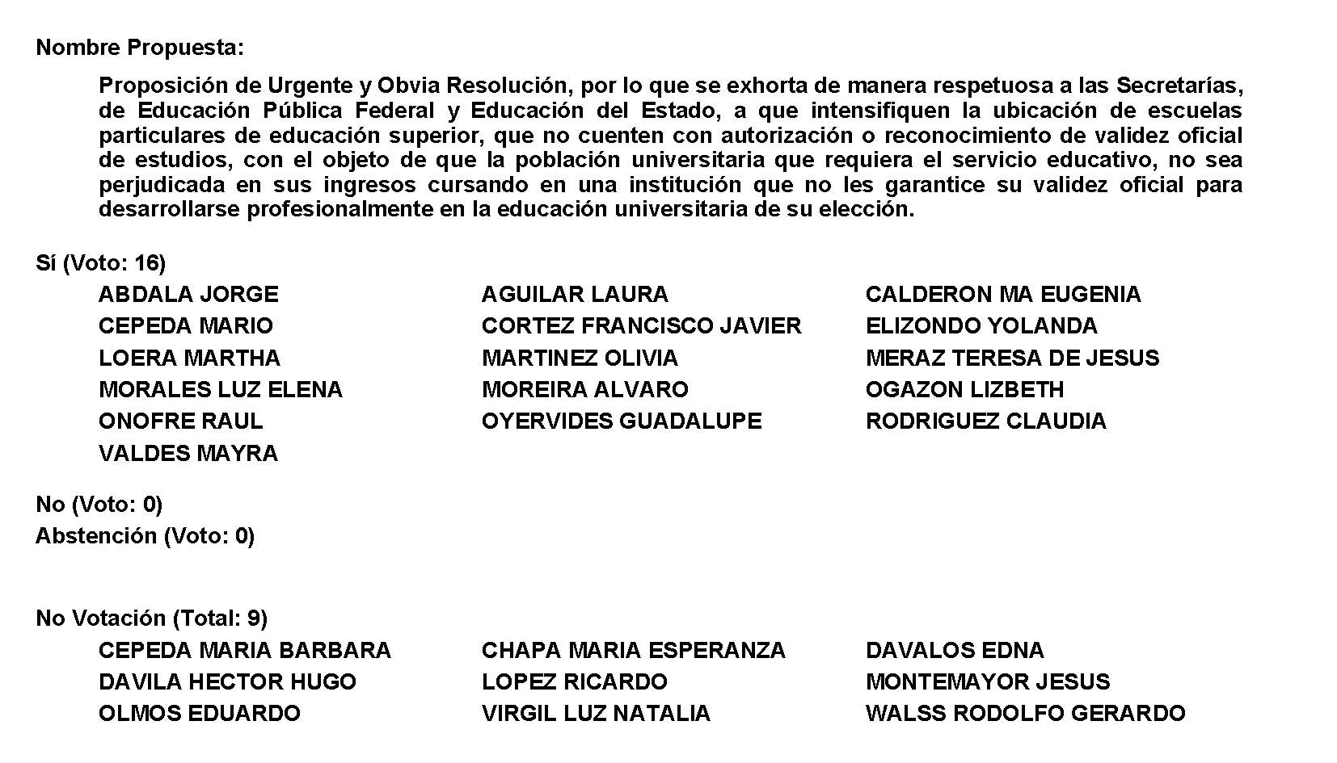
Diputado Presidente Francisco Javier Cortez Gómez:
Se aprueba por unanimidad la solicitud para que la proposición que se dio a conocer sea considerada de urgente y obvia resolución.

Se somete a consideración de las y los Diputados el Punto de Acuerdo contenido en la proposición. Si alguien desea intervenir, sírvase indicarlo mediante el sistema electrónico a fin de registrar su intervención.

No habiendo intervenciones, procederemos a votar el Punto de Acuerdo que se sometió a consideración. Diputada Secretaria María Bárbara Cepeda Boehringer, tome nota de la votación y una vez cerrado el registro de los votos informe sobre el resultado.

Se abre el sistema.

Diputada Secretaria María Bárbara Cepeda Boehringer:
Diputado Presidente, el resultado de la votación es el siguiente: 19 votos a favor; 0 en contra; 0 abstenciones.
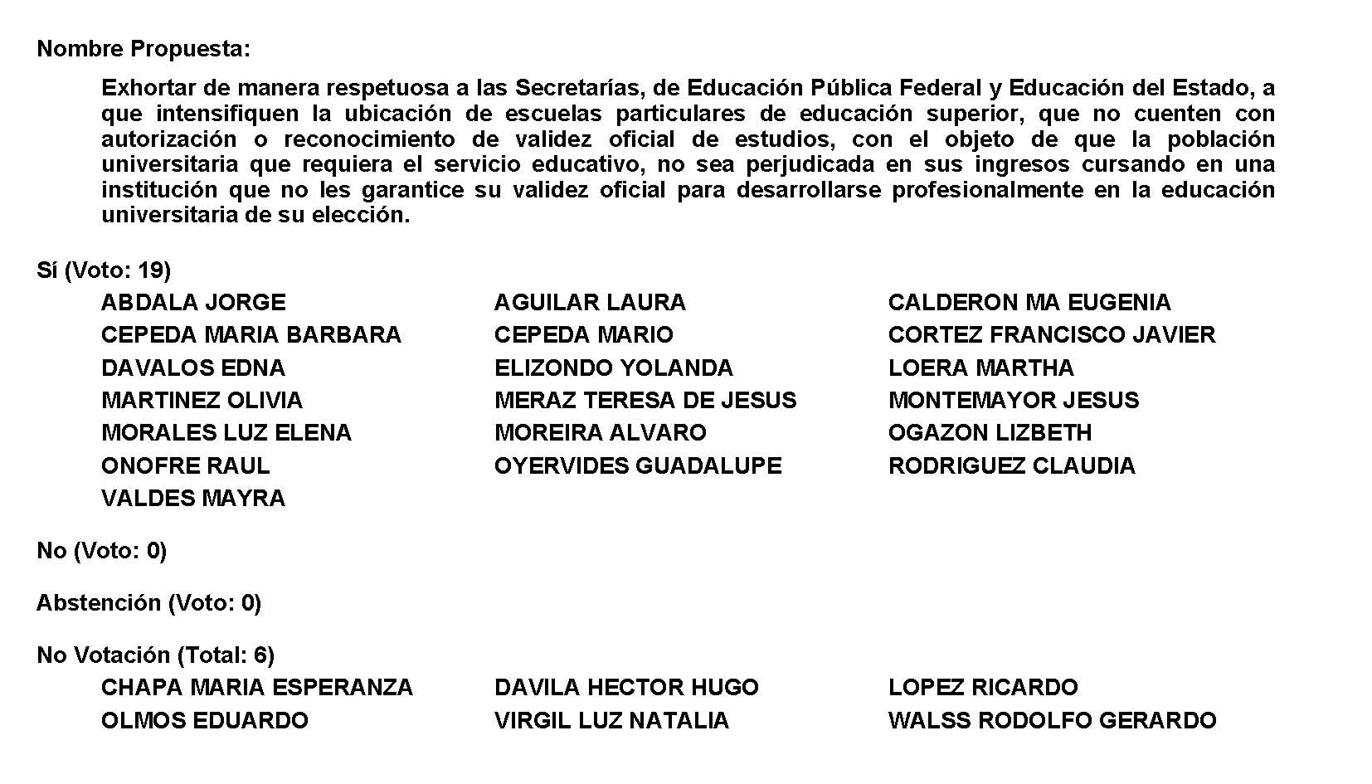
Diputado Presidente Francisco Javier Cortez Gómez:
Se aprueba por unanimidad el Punto de Acuerdo que se puso a consideración en los términos en que se planteó, por lo que debe procederse a lo que corresponda.

A continuación, se concede la palabra al Diputado Álvaro Moreira Valdés para dar lectura a una proposición con Punto de Acuerdo y que se encuentra consignada en el Punto 9 G del Orden del Día aprobado.

Diputado Álvaro Moreira Valdés:
Gracias Presidente.

Con su permiso, compañeras Diputadas y Diputados.

PROPOSICIÓN CON PUNTO DE ACUERDO QUE PRESENTA EL DIPUTADO ÁLVARO MOREIRA VALDÉS, CONJUNTAMENTE CON LAS DIPUTADAS Y LOS DIPUTADOS DEL GRUPO PARLAMENTARIO "MIGUEL RAMOS ARIZPE", DEL PARTIDO REVOLUCIONARIO INSTITUCIONAL, CON EL OBJETO DE EXHORTAR RESPETUOSAMENTE A LOS 38 AYUNTAMIENTOS DEL ESTADO DE COAHUILA DE ZARAGOZA PARA QUE, A TRAVÉS DE SUS DIRECCIONES DE SEGURIDAD PÚBLICA, REFUERCEN DURANTE EL PRÓXIMO PERIODO VACACIONAL, LOS OPERATIVOS Y RECORRIDOS DE PREVENCIÓN Y VIGILANCIA EN LAS COLONIAS Y BARRIOS DE SUS MUNICIPIOS, INCLUYENDO DE FORMA ESPECIAL LOS PLANTELES Y ESPACIOS EDUCATIVOS.

HONORABLE PLENO DEL CONGRESO DEL ESTADO
DE COAHUILA DE ZARAGOZA.
P R E S E N T E.-

El suscrito Diputado Álvaro Moreira Valdés, conjuntamente con las Diputadas y Diputados integrantes del Grupo Parlamentario “Miguel Ramos Arizpe”, del Partido Revolucionario Institucional, con fundamento en lo dispuesto por los artículos 21 fracción VI, 179, 180, 181, 182 y demás relativos de la Ley Orgánica del Congreso del Estado Independiente, Libre y Soberano de Coahuila de Zaragoza, así como los artículos 16 fracción IV, 47 fracción IV, V y VI del Reglamento Interior de Prácticas Parlamentarias del Congreso del Estado Libre e Independiente de Coahuila de Zaragoza, nos permitimos presentar a esta Soberanía la presente Proposición con Punto de Acuerdo, solicitando sea considerada de urgente y obvia resolución en base a las siguientes:

CONSIDERACIONES

La temporada vacacional que iniciará en pocos días, es un periodo muy esperado por la sociedad y que requiere de un serio proceso de preparación por parte del gobierno y la iniciativa privada, a fin de que todos los coahuilenses y las personas que nos visiten de otros puntos del país puedan experimentar una estadía agradable.

Y es que Coahuila tiene mucho por compartir. Su riqueza enológica y paleontológica, nuestros pueblos mágicos, así como el turismo religioso y de aventura que prevalece en la entidad, nos vuelve un destino que año con año se ha ido consolidando en las preferencias de la gente.

En efecto, de acuerdo a los resultados alcanzados durante el pasado 2021, pese al punto alto de la pandemia que aún se vivía, tuvimos una derrama económica de 504 millones de pesos. En este escenario, el sector hotelero y turístico de Coahuila espera superar este año el 65% de ocupación y alcanzar los 600 mil turistas, que permitan generar en conjunto una derrama económica cercana a los 630 millones de pesos.

Esta gran expectativa está fundada en un arduo trabajo de promoción que ha realizado el Gobierno del Estado, a través de la Secretaría de Turismo y Pueblos Mágicos, que ha desplegado una campaña de difusión en su página oficial, en los medios de comunicación y en las plataformas digitales.

A fin de seguir reactivando el turismo de una manera responsable y segura, es importante que las autoridades cuiden con precisión los distintos aspectos que pueden verse impactados en este periodo, como lo es el tránsito, la seguridad, los protocolos sanitarios y las medidas de protección ciudadana.

Ante ello y con el objetivo de salvaguardar la integridad de los visitantes y ofrecer atención a sus necesidades durante su estancia en la entidad, el 8 de abril inicia el Operativo de Semana Santa 2022, con la participación de la Secretaría de Turismo, Secretaría de Gobierno, Secretaría de Seguridad y la Secretaría de Salud del Gobierno del Estado; Guardia Nacional, Protección Civil del Estado y de los municipios, las corporaciones de emergencia como Cruz Roja, Ángeles Verdes y policías estatal y municipales, gobiernos locales y el Instituto Nacional de Migración, entre otros.

Estas acciones son de suma importancia, pues brindan confianza y seguridad a los paseantes. Sin embargo, esta temporada que es momento de goce para muchas personas, es también propicia para que se presente un aumento en los índices de delitos.

De acuerdo con el Consejo Ciudadano para la Seguridad y Justicia de la ciudad de México, los delitos más frecuentes durante los periodos vacacionales son robo a casa habitación, fraude y secuestro virtual. Esta misma organización precisa que el robo a casa-habitación presenta en ese lapso, un incremento del 20% con respecto al mes inmediato anterior; mientras que el fraude conocido como “pariente que viene de visita” se incrementa en esta temporada en 43% y el secuestro virtual tiene aproximadamente un alza del 14%. Otro delito que suele presentarse, es el robo y vandalismo en instituciones y planteles educativos.

Asimismo, de acuerdo con la estadística presentada por el Sistema Nacional de Seguridad Pública, los meses de marzo y abril de 2021 fueron unos de los más altos en cuanto a denuncias interpuestas por el delito de robo a casa-habitación. En el caso de Coahuila, es el mes de abril el que presentó el mayor incremento por lo que hace al delito de robo a negocio.

Coahuila destaca por ser un destino turístico seguro. Más allá de eso, somos el estado con la mejor percepción de calidad de vida por parte de sus habitantes, esto según la reciente encuesta elaborada por Arias Consultores (marzo 2022).

En ese sentido, las diputadas y los diputados del Partido Revolucionario Institucional, nos permitimos hacer un atento y respetuoso llamado a los 38 ayuntamientos del estado, a fin de que fortalezcan los operativos y recorridos de vigilancia durante la próxima temporada vacacional, no solo en las zonas y atractivos turísticos, sino también en las colonias, barrios y en los alrededores de los espacios y planteles educativos, a fin de continuar manteniendo los altos niveles de seguridad que hacen de Coahuila uno de los lugares de mayor paz y tranquilidad para sus habitantes.

Por todo lo anterior, las Diputadas y los Diputados del Partido Revolucionario Institucional nos permitimos presentar ante esta Soberanía, solicitando sea tramitado como de urgente y obvia resolución el siguiente:

PUNTO DE ACUERDO

ÚNICO.- Se exhorta respetuosamente a los 38 ayuntamientos del Estado de Coahuila de Zaragoza para que, a través de sus direcciones de seguridad pública, refuercen durante el próximo periodo vacacional, los operativos y recorridos de prevención y vigilancia en las colonias y barrios de sus municipios, incluyendo de forma especial los planteles y espacios educativos.
A T E N T A M E N T E
Saltillo, Coahuila de Zaragoza, a 05 de abril de 2022

DIP. ÁLVARO MOREIRA VALDÉS
DEL GRUPO PARLAMENTARIO “MIGUEL RAMOS ARIZPE”,
DEL PARTIDO REVOLUCIONARIO INSTITUCIONAL.

CONJUNTAMENTE CON LAS DEMAS DIPUTADAS Y LOS DIPUTADOS INTEGRANTES DEL GRUPO PARLAMENTARIO “MIGUEL RAMOS ARIZPE”,
DEL PARTIDO REVOLUCIONARIO INSTITUCIONAL.

DIP. MARÍA EUGENIA GUADALUPE CALDERÓN AMEZCUA |  | DIP. MARÍA ESPERANZA CHAPA GARCÍA
DIP. JESÚS MARÍA MONTEMAYOR GARZA |  | DIP. JORGE ANTONIO ABDALA SERNA
DIP. MARÍA GUADALUPE OYERVIDES VALDÉZ |  | DIP. RICARDO LÓPEZ CAMPOS
DIP. RAÚL ONOFRE CONTRERAS |  | DIP. OLIVIA MARTÍNEZ LEYVA
DIP. EDUARDO OLMOS CASTRO |  | DIP. MARIO CEPEDA RAMÍREZ
DIP. HECTOR HUGO DÁVILA PRADO |  | DIP. LUZ ELENA GUADALUPE MORALES NÚÑEZ
DIP. EDNA ILEANA DÁVALOS ELIZONDO |  | DIP. MARTHA LOERA ARÁMBULA
DIP. MARÍA BÁRBARA CEPEDA BOEHRINGER.-

Es cuanto, Presidente.

Diputado Presidente Francisco Javier Cortez Gómez:
Gracias Diputado.

Se somete a votación la solicitud para que se considere de urgente y obvia resolución la proposición con Punto de Acuerdo que se acaba de leer. Diputada Secretaria Olivia Martínez Leyva, sírvase tomar nota e informar sobre el resultado de la votación.

Diputada Secretaria Olivia Martínez Leyva:
Diputado Presidente, el resultado de la votación es el siguiente: 22 votos a favor; 0 en contra; 0 abstenciones.
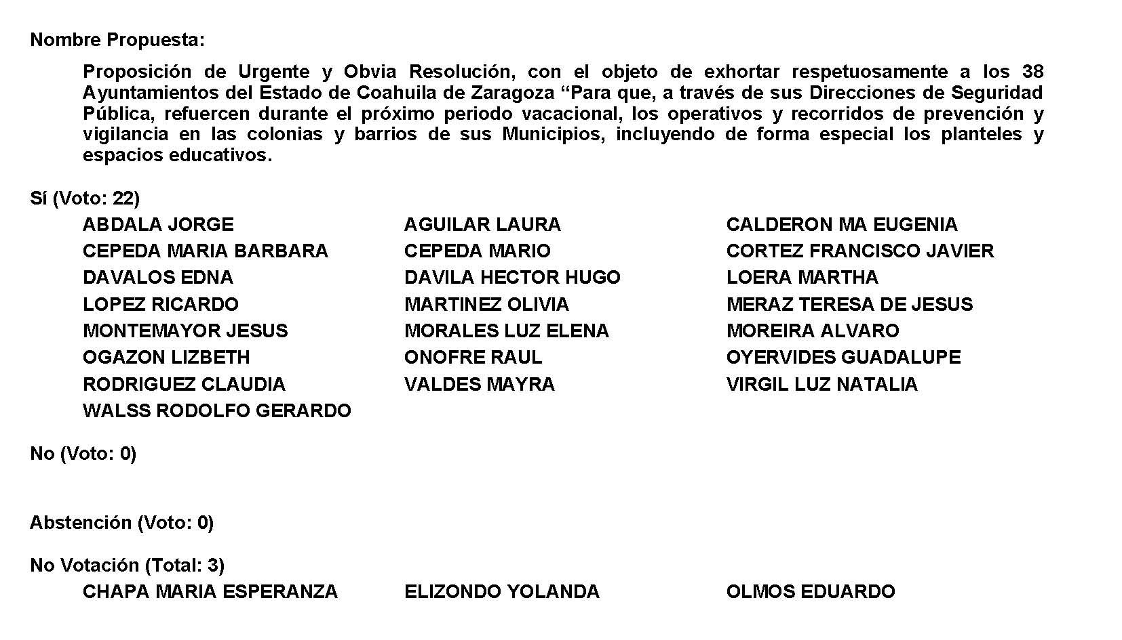
Diputado Presidente Francisco Javier Cortez Gómez:
Se aprueba por unanimidad la solicitud para que la proposición que se dio a conocer sea considerada de urgente y obvia resolución.

Se somete a consideración de las y los Diputados el Punto de Acuerdo contenido en la proposición. Si alguien desea intervenir, sírvase indicarlo mediante el sistema electrónico a fin de registrar su intervención.

No habiendo intervenciones, procederemos a votar el Punto de Acuerdo que se sometió a consideración. Diputada Secretaria Olivia Martínez Leyva, tome nota de la votación y una vez cerrado el registro de los votos informe sobre el resultado.

Se abre el sistema.

Diputada Secretaria Olivia Martínez Leyva:
Diputado Presidente, el resultado de la votación es el siguiente: 22 votos a favor; 0 en contra; 0 abstenciones.
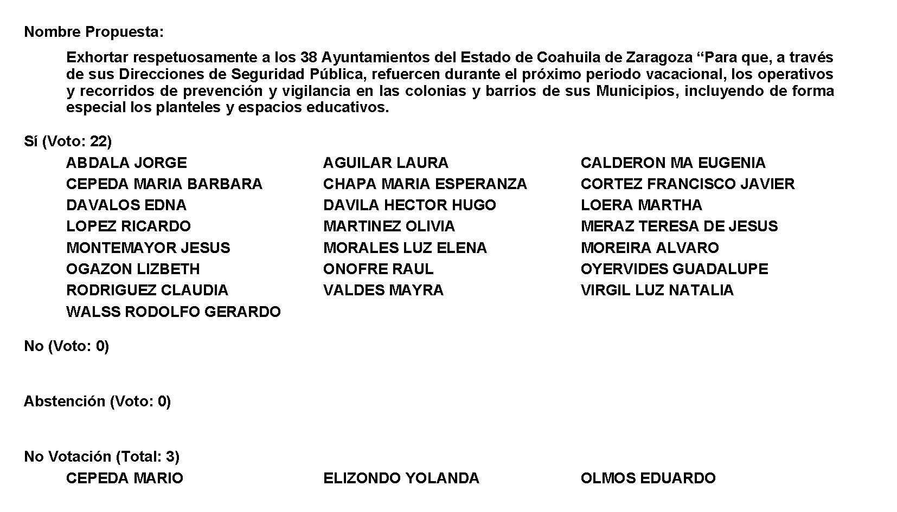
Diputado Presidente Francisco Javier Cortez Gómez:
Gracias Diputada.

Se aprueba por unanimidad el Punto de Acuerdo que se puso a consideración en los términos en que se planteó, por lo que debe procederse a lo que corresponda.

A continuación, se concede la palabra a la Diputada Luz Natalia Virgil Orona para dar lectura a una Proposición con Punto de Acuerdo que presenta y que se encuentra consignada en el Punto 9 H del Orden del Día aprobado.

Diputada Luz Natalia Virgil Orona:
Gracias. Con su permiso.

Proposición con Punto de Acuerdo que presenta la Diputada Luz Natalia Virgil Orona, conjuntamente con los Diputados integrantes del Grupo Parlamentario “Carlos Alberto Páez Falcón”, del Partido Acción Nacional, con objeto de que esta Soberanía solicite a la Fiscalía Especializada en Delitos por Hechos de Corrupción de la Fiscalía General del Estado que entregue un informe a este Poder Legislativo que detalle lo siguiente: A) El total de servidores públicos que han recibido una condena definitiva desde que esta fiscalía fue creada; B) El total de recursos que han sido recuperados y el origen de los mismos, detallando la dependencia, municipio u organismo descentralizado o autónomo que corresponda; C) El total de recursos públicos que se consideran afectados y bajo probable recuperación en relación a todos los servidores públicos sujetos a proceso actualmente; y D) El estatus laboral en que se hayan todos los servidores públicos que se encuentran amparados, es decir, suspendidos temporalmente, dados de baja o trabajando.

Asimismo, que se requiera a la Secretaría de Fiscalización y Rendición de Cuentas del Estado un informe que contenga un listado de todos los servidores públicos que han sido sancionados en forma definitiva en vía administrativa desde el año 2018 a la fecha presente, el total de recursos recuperados, así como el total de funcionarios sujetos a proceso de investigación actualmente y el estatus laboral que mantienen con sus dependencias; lo anterior con base en la siguiente:

Exposición de Motivos

La investigación y sanción de los hechos relacionados con la corrupción presentan los elementos siguientes en nuestra legislación:

Los actos de corrupción se pueden investigar y sancionar en dos vías, la penal y la administrativa, en la primera se procede cuando los actos implican la probable comisión de delitos tipificados como tales en la legislación penal.

La segunda se refiere a las faltas graves, faltas no graves y faltas cometidas por particulares, además de las faltas cometidas por particulares en situación especial establecidas en la Ley General de Responsabilidades Administrativas.

En ambos sistemas sancionadores se contempla el deber de reparar o resarcir los daños y perjuicios causados a la hacienda pública.

Si bien en ambos sistemas las investigaciones son reservadas por obvias razones y para no entorpecer las investigaciones o conceder ventajas indebidas a los involucrados, las leyes son claras en un sentido: Una vez concluido un proceso de sanción administrativa a un servidor público; su nombre, cargo y tipo de sanción debe hacerse de conocimiento público.

Sin embargo; en tanto esto no suceda, es decir, la culminación del proceso, se puede proporcionar al público información general y estadística que no comprometa las investigaciones, como: estadísticas, nombres de las dependencias, poderes y organismos involucrados, las faltas (graves, no graves…) que se imputan al presunto responsable, los tipos de sanción que pretende imponer el órgano de control o el tribunal de justicia administrativa, los montos de daños causados al erario, los montos recuperados, el origen de estos daños; es decir, las dependencias, municipios u órganos afectados y, el estatus laboral de todo los servidores públicos que se encuentran sujetos a investigación o, a proceso de sanción.

En materia penal, si bien la reserva de las investigaciones en parte se rige por reglas un poco diferentes a la vía administrativa, no es impedimento para que las autoridades de procuración de justicia puedan proporcionar los mismos datos que hemos mencionado antes en relación a las sanciones administrativas aplicadas por los órganos de control y el tribunal contencioso administrativo o de justicia administrativa como lo es en el caso de Coahuila.

En este sentido, la Fiscalía Especializada en Delitos por Hechos de Corrupción puede proporcionar toda la información mencionada sin afectar la reserva de las carpetas de investigación.

Por otra parte, tenemos que la Ley General de Transparencia y Acceso a la Información señala en su artículo 115, fracción II, que no se pueden invocar reserva de la información “Se trate de información relacionada con actos de corrupción de acuerdo con las leyes aplicables”.

En fecha 18 de noviembre de 2021, se dio a conocer en medios, de parte el Fiscal Anticorrupción del estado, Homero Flores Mier, que 67 funcionarios y exfuncionarios imputados por delitos de corrupción se encontraban amparados con la finalidad de retrasar sus procesos. También dijo que se habían recuperado a la fecha de la noticia 12 millones de pesos.

Sin duda, información muy escueta que en nada contribuye a un verdadero ejercicio de rendición de cuentas y transparencia en materia de corrupción, sabemos por los informes anuales de esta Fiscalía que su porcentaje de carpetas judicializadas es muy bajo y que aún existen procesos llevados por la Fiscalía General como la megadeuda; pero la constante siempre ha sido la opacidad, la falta de datos.

El mismo principio aplica para la Secretaría de Fiscalización y Rendición de Cuentas (SEFI), que mantiene bajo perfil y muy alta opacidad, gran parte de su trabajo de acuerdo a la Ley General de Responsabilidades Administrativas.

Por las razones expuestas, presentamos a esta Soberanía la siguiente:

Proposición con Puntos de Acuerdo

Que, por las características del caso, solicitamos que sea resuelta en la vía de urgente y obvia resolución.

Primero. - Este H. Congreso solicita a la Fiscalía Especializada en Delitos por Hechos de Corrupción de la Fiscalía General del Estado que entregue un informe a este Poder Legislativo que detalle lo siguiente: A) El total de servidores públicos que han recibido una condena definitiva desde que esta fiscalía fue creada; B) El total de recursos que han sido recuperados y el origen de los mismos, detallando la dependencia, municipio u organismo descentralizado o autónomo que corresponda; C) El total de recursos públicos que se consideran afectados y bajo probable recuperación en relación a todos los servidores públicos sujetos a proceso actualmente; y D) El estatus laboral en que se hayan todos los servidores públicos que se encuentran amparados, es decir, suspendidos temporalmente, dados de baja o trabajando.

Segundo. - Asimismo, se requiere a la Secretaría de Fiscalización y Rendición de Cuentas del Estado un informe que contenga un listado de todos los servidores públicos que han sido sancionados en forma definitiva en vía administrativa desde el año 2018 a la fecha presente, el total de recursos recuperados, así como el total de funcionarios sujetos a proceso de investigación y esta solicitud es especial porque ha sido reiterativo el Auditor Superior del Gobierno del Estado de Coahuila el solicitar más atribuciones con la finalidad de sustituir al Poder Judicial, cosa que no podemos tolerar.

ATENTAMENTE

“Por una patria ordenada y generosa y una vida mejor
y más digna para todos”.
Grupo Parlamentario “Carlos Alberto Páez Falcón”
del Partido Acción Nacional.

Saltillo, Coahuila de Zaragoza, 05 de abril de 2022

DIP. LUZ NATALIA VIRGIL ORONA

DIP. MAYRA LUCILA VALDÉS GONZÁLEZ DIP. RODOLFO GERARDO WALSS AURIOLES .

Es cuanto.

Diputado Presidente Francisco Javier Cortez Gómez:
Gracias Diputada.

Se somete a votación la solicitud para que se considere de urgente y obvia resolución la proposición con Punto de Acuerdo que se acaba de leer. Diputada Secretaria María Bárbara Cepeda Boehringer, sírvase tomar nota e informar sobre el resultado de la votación.

Diputada Secretaria María Bárbara Cepeda Boehringer:
Presidente el resultado de la votación es el siguiente: 7 votos a favor; 14 en contra; 0 abstenciones.
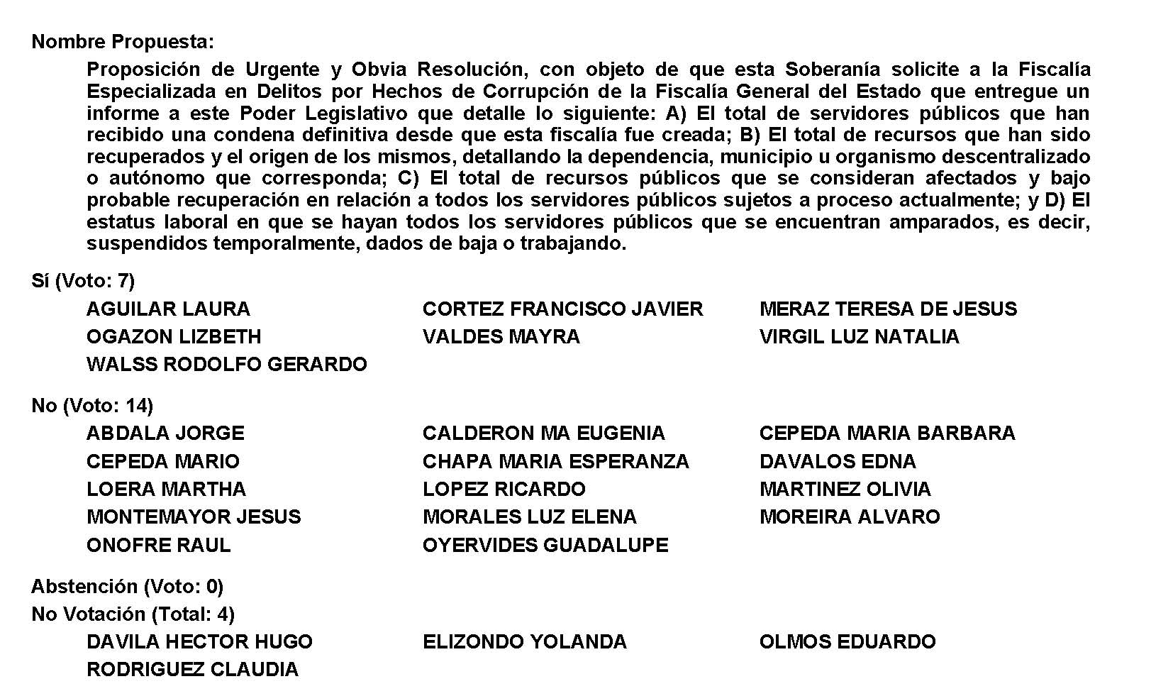
Diputado Presidente Francisco Javier Cortez Gómez:
Se desecha la urgente y obvia resolución. Se turna la Proposición a la Comisión de Gobernación, Puntos Constitucionales y Justicia.

A continuación, se concede la palabra a la Diputada Edna Ileana Dávalos Elizondo para dar lectura a una proposición con Punto de Acuerdo que presenta y que se encuentra consignada en el Punto 9 I del Orden del Día aprobado.

Diputada Edna Ileana Dávalos Elizondo:
Con su permiso, Diputado Presidente.

PROPOSICIÓN CON PUNTO DE ACUERDO QUE PRESENTA LA DIPUTADA EDNA ILEANA DAVALOS ELIZONDO, EN CONJUNTO CON LAS DIPUTADAS Y LOS DIPUTADOS INTEGRANTES DEL GRUPO PARLAMENTARIO “MIGUEL RAMOS ARIZPE” DEL PARTIDO REVOLUCIONARIO INSTITUCIONAL, CON EL OBJETO DE EXHORTAR A LA SECRETARÍA DE SALUD FEDERAL Y ESTATAL PARA QUE, A TRAVÉS DE LAS INSTITUCIONES DE SALUD A SU CARGO, PROMUEVA QUE EL PERSONAL MÉDICO CUMPLA CON SU OBLIGACIÓN DE INFORMAR A LAS PERSONAS GESTANTES LA IMPORTANCIA DE REALIZARSE EXAMENES PARA LA DETECCIÓN DE VIH Y SÍFILIS Y EN CASO DE DETECTAR LA ENFERMEDAD, BRINDAR EL TRATAMIENTO OPORTUNO.ASÍ MISMO, SE EXHORTA A LA SECRETARÍA DE SALUD FEDERAL Y ESTATAL PARA QUE SOLICITE A LAS INSTITUCIONES DE ATENCIÓN MÉDICA PRIVADA ESPECIALIZADAS EN GINECOLOGÍA QUE DURANTE LAS PRIMERAS CITAS DE ATENCIÓN PRENATAL DE IGUAL FORMA CUMPLAN CON DICHO ORDENAMIENTO.

H. PLENO DEL CONGRESO DEL ESTADO
DE COAHUILA DE ZARAGOZA.
PRESENTE. -

Los suscritos, Diputada Edna Ileana Dávalos Elizondo, conjuntamente con las demás Diputadas y Diputados integrantes del Grupo Parlamentario “Miguel Ramos Arizpe”, del Partido Revolucionario Institucional, con fundamento en lo dispuesto por los artículos 21 fracción VI, 179, 180, 181, 182 y demás relativos de la Ley Orgánica del Congreso del Estado de Coahuila de Zaragoza, así como los artículos 16 fracción IV, 47 fracción IV, V y VI del Reglamento Interior de Prácticas Parlamentarias del Congreso del Estado Libre e Independiente de Coahuila de Zaragoza, nos permitimos presentar ante esta Soberanía, la presente proposición con punto de acuerdo, solicitando que la misma sea considerada de urgente y obvia resolución con base a las siguientes:

CONSIDERACIONES

La salud materna, se ha definido como la salud de una mujer durante el período prenatal, de parto y postparto, es decir se debe brindar atención a todos los aspectos de la salud de la persona gestante desde el inicio de su embarazo hasta el pos-parto. Dicha atención debe ser precoz, periódica, completa, de calidad y de amplia cobertura.

La atención prenatal es parte importante de la atención básica de la salud materna, pues es en donde se lleva a cabo el primer acercamiento durante la gestación entre el médico y la persona gestante. Durante dichas consultas, el médico obtiene más información acerca del estado de salud de la paciente, la evolución del embarazo y el desarrollo del bebé.

En México, los derechos de los que son sujetos a las personas durante la gestación se encuentran: recibir trato digno y respetuoso, recibir atención médica adecuada, recibir atención médica de urgencia, ser respetada en su intimidad, con confidencialidad y privacidad.

Recibir información suficiente, clara, oportuna y veraz con un lenguaje sencillo y comprensible sobre la atención y procedimientos que se realicen entre otros.

El derecho a recibir información suficiente, clara, oportuna y veraz es fundamental para el buen desarrollo del embarazo, puesto que desde la primera consulta el personal de salud debe indicar a la persona gestante los cuidados y atenciones necesarias, tal es el caso de la obligación de los servicios de salud de informar a la paciente la necesidad de realizarse la prueba rápida de VIH y los exámenes de laboratorio para detectar Sífilis.

Lo anterior en virtud de que la persona gestante con VIH sin tratamiento puede transmitir la infección a su bebé en alrededor del 25% durante el embarazo y/o parto vaginal, y hasta un 20% si lo alimenta con su leche materna.

Por otro lado, la sífilis congénita, que se presenta cuando una madre con sífilis le pasa la infección al bebé durante el embarazo, puede tener graves efectos en la salud del bebé, pues puede causar aborto espontáneo, muerte fetal, muerte del bebé poco tiempo después de nacer, deformación de los huesos, anemia grave, agrandamiento del hígado y del bazo, y problemas con los nervios, así como ceguera o sordera, entre otros padecimientos.

En México, la legislación federal y local establece que es obligación de todos los servicios que integran el Sistema Nacional de Salud ofrecer la prueba de detección del VIH y sífilis a todas las personas de manera voluntaria y confidencial para el cuidado de su salud, con especial énfasis en todas las personas gestantes para prevenir la infección materno-infantil.

Sumado a lo anterior, el artículo 102 de la Ley Estatal de Salud que el Gobierno del Estado, a través de la Secretaría de Salud realizará actividades de vigilancia epidemiológica, de prevención y control de Sífilis, infecciones gonocócicas, virus del papiloma humano, síndrome de inmunodeficiencia adquirida y otras enfermedades de transmisión sexual. Dicho ordenamiento también establece que las personas que ejerzan la medicina, están obligadas a dar aviso a las autoridades sanitarias de los casos de enfermedades transmisibles, posteriormente a su diagnóstico o sospecha diagnóstica y que tratándose de mujeres embarazadas con diagnóstico positivo de VIH y sífilis, deberán dar aviso a la Secretaría de Salud para ingresarlas a un registro que llevará y puedan acceder a los beneficios del tratamiento para evitar la trasmisión materno infantil.

Además, tras la reforma a la Ley de Protección a la Maternidad en el Estado de Coahuila impulsada por el ahora Diputado Federal, Jaime Bueno Zertuche, se incluyó que la Secretaría de Salud de la entidad deberá favorecer todo tipo de acciones encaminadas a eliminar la transmisión de madre a hijo del VIH/sida y de la sífilis congénita, por lo que para ello ofrecerá, a través de las instituciones de salud, el diagnóstico del VIH y la sífilis a mujeres embarazadas.

En caso de que la persona gestante sea portadora del virus VIH o sífilis, podrá recibir, en los tres trimestres del embarazo, tratamiento gratuito por parte de las instituciones de salud en el Estado, para evitar la transmisión materno-infantil.

No está a discusión la relevancia de la atención oportuna para prevenir que los bebés en gestación adquieran enfermedades que impidan su pleno desarrollo, especialmente, si los existen tratamientos que prevengan su contagio desde etapas tempranas.

Es obligación del Estado Mexicano de brindar atención de calidad a las mujeres gestantes desde el momento en que se acercan por primera vez a sus atenciones prenatales, misma que incluye brindarles la información necesaria, como los beneficios de realizarse las pruebas de VIH y sífilis, para que, en caso de estar contagiadas, no contagiar a los bebés.

Además, México al estar suscrito a los Objetivos del Desarrollo Sostenible debe garantizar una vida sana y promover el bienestar en todas las edades es esencial para el desarrollo sostenible, establecida en el objetivo número 3, el cual hace énfasis en la salud materna y las infecciones por VIH/SIDA.

Reconocemos que Coahuila se ha posicionado como una de las entidades que presenta menor prevalencia de VIH a nivel nacional, concentrando el 1% de los casos, sin embargo, no se debe bajar la guardia, especialmente durante la actual contingencia sanitaria que ha re direccionado todos los esfuerzos a combatir la COVID.

Respecto a la sífilis, Coahuila también se posiciona como una de las entidades con menor prevalencia de dicha enfermedad, no obstante, a nivel nacional ha crecido el número de casos transmitidos de madre a hijo, especialmente en entidades como Baja California, Sinaloa, Sonora, Nuevo León y Veracruz.

De manera que se hace un llamado a las Secretarías de Salud Federal y Estatal para que exhorten a las instituciones de salud que están a su cargo para que cumplan con su obligación de informar a las personas gestantes de sus derechos, entre los cuales se encuentra, ser examinada para confirmar que no cuenta con enfermedades como el VIH o sífilis, y que, en caso de ser portadoras, acceder a los tratamientos necesarios para el buen desarrollo de su embarazo y la protección del neonato.

Así mismo, se exhorta a dichas secretarías a informar a los centros de atención médica privados, que informen a sus pacientes gestantes la importancia de los exámenes antes mencionados, para que puedan acceder al tratamiento adecuado, toda vez que es su obligación compartir dicha información.

Por las razones antes expuestas, se presenta ante este Honorable Pleno, solicitando que sea tramitado como de urgente y obvia resolución los siguientes:

PUNTOS DE ACUERDO

PRIMERO-. SE EXHORTA A LA SECRETARÍA DE SALUD FEDERAL Y ESTATAL PARA QUE, A TRAVÉS DE LAS INSTITUCIONES DE SALUD A SU CARGO, PROMUEVA QUE EL PERSONAL MÉDICO CUMPLA CON SU OBLIGACIÓN DE INFORMAR A LAS PERSONAS GESTANTES LA IMPORTANCIA DE REALIZARSE EXAMENES PARA LA DETECCIÓN DE VIH Y SÍFILIS Y EN CASO DE DETECTAR LA ENFERMEDAD, BRINDAR EL TRATAMIENTO OPORTUNO

SEGUNDO-. PARA QUE SOLICITE A LAS INSTITUCIONES DE ATENCIÓN MÉDICA PRIVADA ESPECIALIZADAS EN GINECOLOGÍA QUE DURANTE LAS PRIMERAS CITAS DE ATENCIÓN PRENATAL DE IGUAL FORMA CUMPLAN CON EL ORDENAMIENTO DE INFORMAR A LAS PERSONAS GESTANTES DE LA IMPORTANCIA DE REALIZARSE ESTUDIOS DE SÍFILIS Y VIH DURANTE LOS PRIMEROS MESES DE EMBARAZO.

A T E N T A M E N T E

Saltillo, Coahuila de Zaragoza, a 05 de abril de 2022.

DIP. EDNA ILEANA DÁVALOS ELIZONDO
DEL GRUPO PARLAMENTARIO “MIGUEL RAMOS ARIZPE”
DEL PARTIDO REVOLUCIONARIO INSTITUCIONAL.

CONJUNTAMENTE CON LAS DEMÁS DIPUTADAS Y DIPUTADOS INTEGRANTES DEL GRUPO PARLAMENTARIIO “MIGUEL RAMOS ARIZPE” DEL PARTIDO REVOLUCIONARIO INSTITUCIONAL.
DIP. MARÍA EUGENIA GUADALUPE CALDERÓN AMEZCUA |  | DIP. MARÍA ESPERANZA CHAPA GARCÍA
DIP. JESÚS MARÍA MONTEMAYOR GARZA |  | DIP. JORGE ANTONIO ABDALA SERNA
DIP. MARÍA GUADALUPE OYERVIDES VALDÉZ |  | DIP. RICARDO LÓPEZ CAMPOS
DIP. RAÚL ONOFRE CONTRERAS |  | DIP. OLIVIA MARTÍNEZ LEYVA
DIP. EDUARDO OLMOS CASTRO |  | DIP. MARIO CEPEDA RAMÍREZ
DIP. HECTOR HUGO DÁVILA PRADO |  | DIP. LUZ ELENA GUADALUPE MORALES NÚÑEZ
DIP. MARÍA BARBARA CEPEDA BOHERINGER |  | DIP. MARTHA LOERA ARÁMBULA
DIP. ÁLVARO MOREIRA VALDÉS.

Es cuanto, Diputado

Diputado Presidente Francisco Javier Cortez Gómez:
Gracias Diputada.

Se somete a votación la solicitud para que se considere de urgente y obvia resolución la proposición con Punto de Acuerdo que se acaba de leer. Diputada Secretaria Olivia Martínez Leyva, sírvase tomar nota e informar sobre el resultado de la votación.

Diputada Secretaria Olivia Martínez Leyva:
Diputado Presidente, el resultado de la votación es el siguiente: 19 votos a favor; 0 en contra; 0 abstenciones.
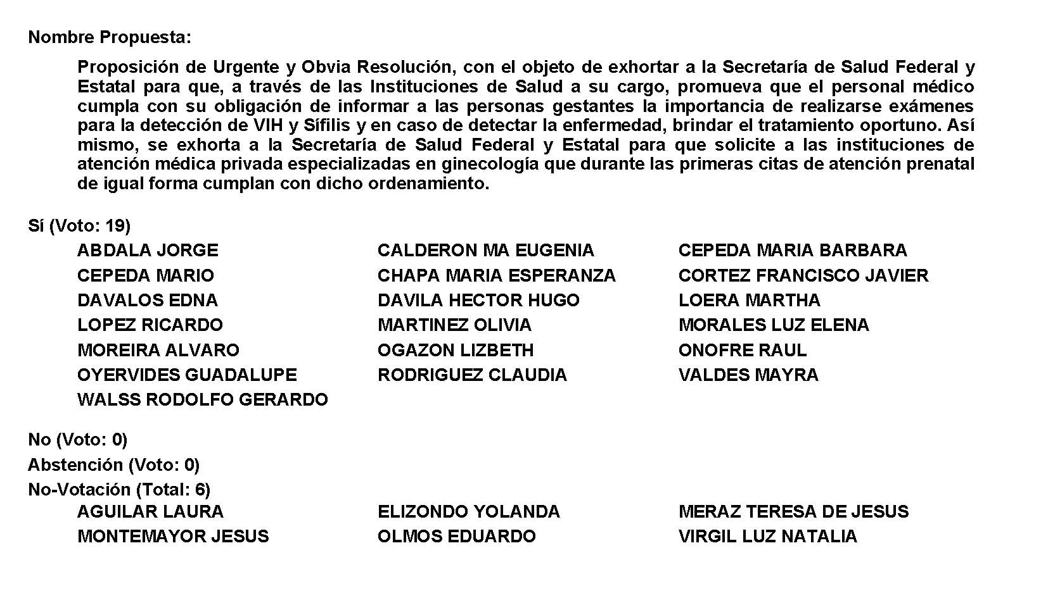
Diputado Presidente Francisco Javier Cortez Gómez:
Se aprueba por unanimidad la solicitud para que la proposición que se dio a conocer sea considerada de urgente y obvia resolución.

Se somete a consideración de las y los Diputados el Punto de Acuerdo contenido en la proposición. Si alguien desea intervenir, sírvase indicarlo mediante el sistema electrónico a fin de registrar su intervención.

No habiendo intervenciones, procederemos a votar el Punto de Acuerdo que se sometió a consideración. Diputada Secretaria Olivia Martínez Leyva, tome nota de la votación y una vez cerrado el registro de los votos informe sobre el resultado.

Se abre el sistema de votación.

Diputada Secretaria Olivia Martínez Leyva:
Diputado Presidente, el resultado de la votación es el siguiente: 19 votos a favor; 0 en contra; 0 abstenciones.
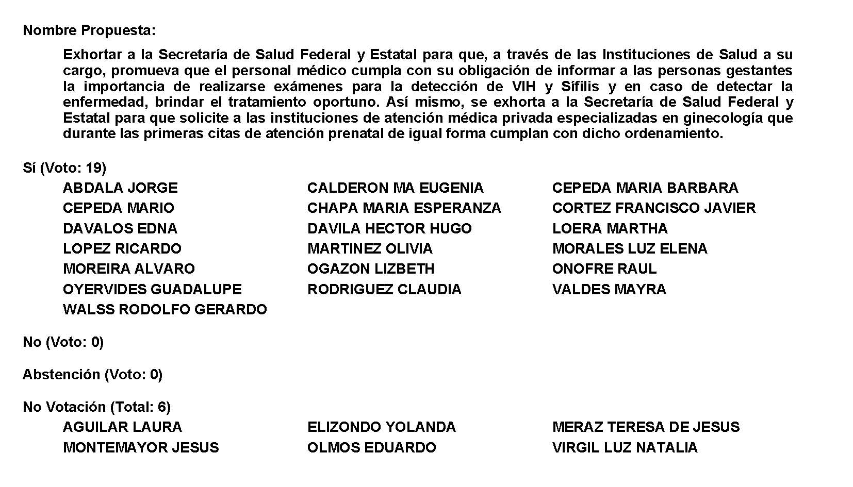
Diputado Presidente Francisco Javier Cortez Gómez:
Se aprueba por unanimidad el Punto de Acuerdo que se puso a consideración en los términos en que se planteó, por lo que debe procederse a lo que corresponda.

A continuación, se concede la palabra a la Diputada Mayra Lucila Valdés González para dar lectura a una proposición con Punto de Acuerdo que presenta y que se encuentra consignada en el Punto 9 J del Orden del Día aprobado.

Diputada Mayra Lucila Valdés González:

Proposición con Punto de Acuerdo que presenta la Dip. Mayra Lucila Valdés González, del Grupo Parlamentario del Partido Acción Nacional “Carlos Alberto Páez Falcón”, mediante el cual propone a esta Asamblea Legislativa, se envíe un exhorto al Consejo General del Instituto Nacional Electoral para que sancione conforme a los criterios establecidos por el mismo instituto, a los servidores públicos que se encontraban haciendo propaganda para la revocación de mandato a favor del Presidente Andrés Manuel López Obrador, evento que se llevó a cabo el pasado martes 29 de marzo del año 2022 en el Municipio de San Juan de Sabinas en Coahuila.

Mayra Lucila Valdés González, en mi carácter de Diputada del Grupo Parlamentario del Partido Acción Nacional “Carlos Alberto Páez Falcón”, con fundamento en lo que al respecto disponen los artículos 179, 180, 181, 182 y relativos de la Ley Orgánica del Congreso del Estado de Coahuila, me permito presentar a la consideración de este Pleno la siguiente proposición con Punto de Acuerdo, a la que solicito se le dé el trámite de urgente y obvia resolución, al tenor de la siguiente:

EXPOSICIÓN DE MOTIVOS

La revocación del mandato es una forma de participación política de los ciudadanos para que el Presidente de la República sea destituido de su responsabilidad antes de que termine su periodo constitucional de seis años por el que fue elegido 6, 6 años. Se le revoca de su encargo por la pérdida de confianza que le fue depositada por la mayoría de los votos para ocupar la titularidad del Poder Ejecutivo.

Esta forma de participación política tiene sus particularidades. Es una adición al artículo 35 constitucional con la fracción IX, publicada en el Diario Oficial de la Federación (DOF) el 20 de diciembre de 2019 (y su ley reglamentaria, publicada en el DOF el 14 de septiembre de 2021), en la que se establece que los ciudadanos pueden tomar la decisión política de revocar el mandato presidencial. Ante esta situación se formaliza su participación con determinadas particularidades.

El Tribunal Electoral del Poder Judicial de la Federación (TEPJF) declaró inaplicable el decreto aprobado por la mayoría de Morena en el Congreso de la Unión, que permitía a los funcionarios promover la revocación de mandato en tiempos de veda electoral.

Los magistrados argumentaron que dicho decreto violaba la Constitución y atentaba contra la certeza de imparcialidad en el proceso de la consulta ciudadana, a efectuarse el próximo 10 de abril.

“El Decreto de interpretación auténtica es inaplicable a los casos de revocación de mandato, porque no se realiza una interpretación auténtica del concepto ‘propaganda gubernamental’, sino que se establece una excepción a la prohibición de difusión de propaganda gubernamental durante el desarrollo de un proceso de revocación de mandato, lo cual es violatorio de la prohibición prevista en la propia Constitución”.

En ese tenor, los magistrados confirmaron las medidas cautelares dictadas por el INE contra la gobernadora de Campeche, Layda Sansores, y contra el partido Morena, a los que se les ordenó eliminar las publicaciones en apoyo al Ejecutivo Federal de sus redes sociales, al considerarse que violan la veda electoral.

Si bien es verdad que los Diputados federales y Senadores de Morena y sus aliados habían aprobado una reforma albista para echar abajo esta prohibición; dicha reforma (inconstitucional de fondo), tuvo una vigencia parcial y breve del 18 hasta el 29 de marzo del presente, día en que el TRIFE echó abajo este decretazo impuesto por Morena que daba vida a esa "atribución", por lo que a partir de ese día (29 de marzo) nuevamente se retomó la prohibición para que todos los servidores públicos participarán en la promoción de la revocación de mandato.

Pero bueno, el mismo martes 29 de marzo en punto de las 18:30 horas y haciendo caso omiso al fallo emitido por el Tribunal Electoral del Poder Judicial de la Federación, en el que prohíbe que los servidores públicos participen en la promoción de la revocación de mandato, se convocó por parte del partido MORENA a una Asamblea Informativa en la que se hizo propaganda con el hashtag #QueSigaAMLO, dicho evento se desarrolló en las instalaciones del Gimnasio Municipal en la Ciudad de San Juan de Sabinas.

Pero si esto no fuera suficiente, de manera descarada vieron participar en dicho evento a distinguidos servidores públicos, entre ellos destaca la Alcaldesa de Muzquiz, Tania Flores Guerra, Mario Alberto López Gámez, Presidente Municipal de San Juan de Sabinas y el Subsecretario, con licencia, de Seguridad Pública Nacional, Ricardo Mejía Berdeja.

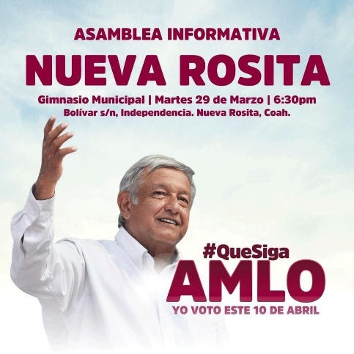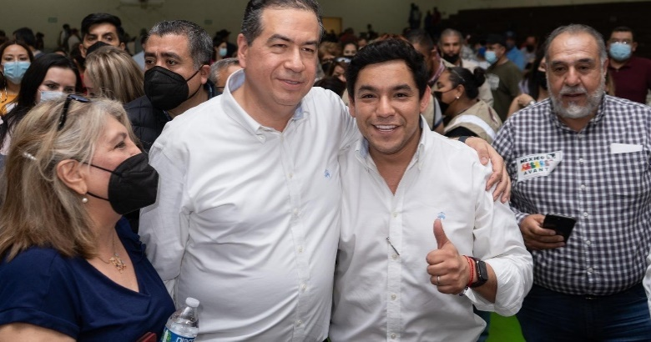
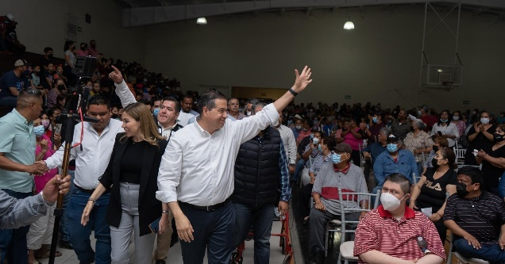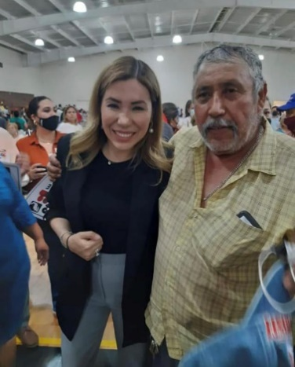
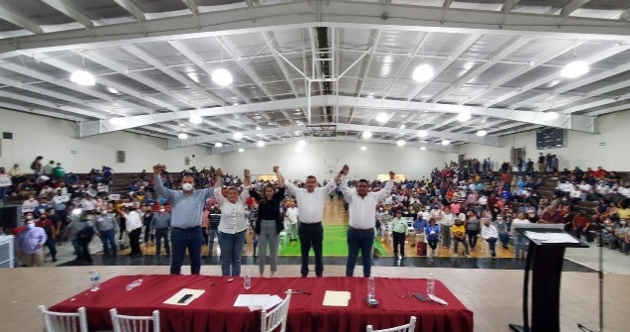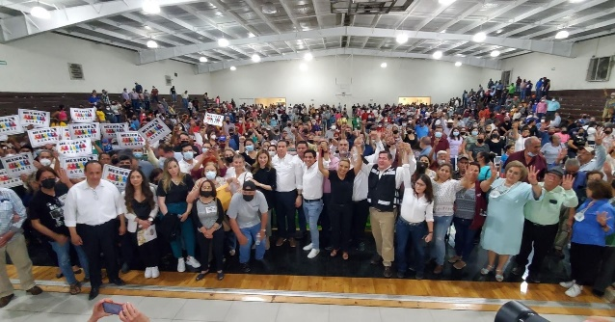

Ante estos acontecimientos, es claro la violación a la veda electoral es por ello que necesitamos la intervención de nuestras autoridades electorales para poner fin a todo estos agravios y que se sancionen de manera ejemplar a todos quienes se hayan visto involucrados en dichos proselitismo.

Por lo antes expuesto y con fundamento en los preceptos invocados de la Ley Orgánica del Congreso del Estado de Coahuila, se propone la aprobación, por la vía de urgente y obvia resolución, del siguiente:

PUNTO DE ACUERDO

ÚNICO. - Envíese un exhorto al Consejo General del Instituto Nacional Electoral para que sancione conforme a los criterios establecidos por el mismo Instituto, a todos aquellos servidores públicos que se encontraban haciendo propaganda para favorecer la revocación de mandato a favor del Presidente Andrés Manuel López Obrador, evento que se llevó a cabo el martes 29 de marzo del 2022 en el Municipio de San Juan de Sabinas en Coahuila.

Saltillo, Coahuila de Zaragoza, a 05 de abril de 2022.

ATENTAMENTE,
“POR UNA PATRIA ORDENADA Y GENEROSA
Y UNA VIDA MEJOR Y MÁS DIGNA PARA TODOS”

DIP. MAYRA LUCILA VALDÉS GONZÁLEZ

DIP. RODOLFO GERARDO WALS AURIOLES |  | DIP. LUZ NATALIA VIRGIL ORONA.

Es cuanto, Diputado Presidente.

Diputado Presidente Francisco Javier Cortez Gómez:
Gracias Diputada.

Se somete a votación la solicitud para que se considere de urgente y obvia resolución la proposición con Punto de Acuerdo que se acaba de leer. Diputada Secretaria María Bárbara Cepeda Boehringer, sírvase tomar nota e informar sobre el resultado de la votación.

Diputada Secretaria María Bárbara Cepeda Boehringer:
Diputado Presidente, el resultado de la votación es el siguiente: 14 votos a favor; 4 en contra; 0 abstenciones.
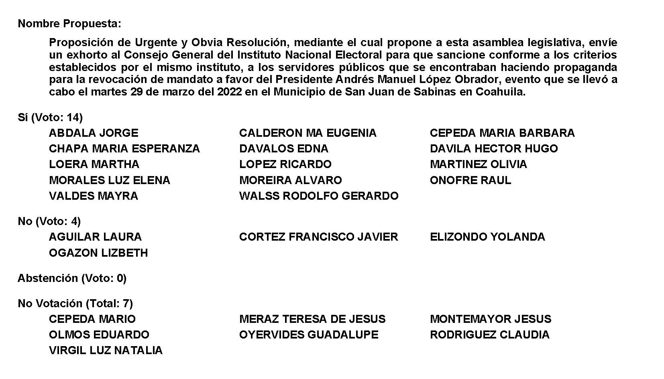
Diputado Presidente Francisco Javier Cortez Gómez:
Se aprueba por mayoría la solicitud para que la proposición que se dio a conocer sea considerada de urgente y obvia resolución.

Se somete a consideración de las y los Diputados el Punto de Acuerdo contenido en la proposición. Si alguien desea intervenir, sírvase indicarlo mediante el sistema electrónico a fin de registrar su intervención.

¿Diputada Ogazón, el sentido de su intervención?

Diputada Lizbeth Ogazón Nava:
En contra.

Diputado Presidente Francisco Javier Cortez Gómez:
En contra.

¿Diputada Mayra Valdés, el sentido de su intervención?

Diputada Mayra Lucila Valdés González:
A favor.

Diputado Presidente Francisco Javier Cortez Gómez:
A favor.

Adelante, Diputada Lizbeth Ogazón.

Diputada Lizbeth Ogazón Nava:
Gracias, Diputado Presidente.

Bueno, quisiera precisar en principio que en ningún momento la sentencia del Tribunal prohíbe que los funcionarios públicos realicen este tipo de actos de proselitismo, tal y como lo señala la tesis 1/2015 donde el propio tribunal establece que los servidores públicos pueden participar en actividades proselitistas cuando ejerzan un derecho constitucional de un día de descanso o fuera de su horario laboral, de acuerdo y conforme a lo previsto en el artículo 123 apartado B fracción II de la misma Constitución.

En su mismo Punto de Acuerdo, la Diputada hace referencia que fue en un horario de las 18 y media horas, por lo que ya no es horario de oficina, por lo que los funcionarios públicos pueden hacer actos proselitistas.

Por otra parte, haciendo referencia a un politólogo llamado Robert Dow en su obra “La Democracia y sus críticos” analizan los criterios de un procedimiento democrático y el primero es la participación efectiva.

Con esto quiero decir, que en todo procedimiento de adopción de decisiones obligatorias, los ciudadanos deben de contar con oportunidades apropiadas y equitativas para expresar sus preferencias con respecto a la solución para incorporar temas a los programas y para expresar sus razones.

Negar a los ciudadanos oportunidades para su participación efectiva implica que no se puedan tomar en cuenta sus preferencias y rechaza el principio de consideración de sus intereses.

Y aquí otra expresión profundamente antidemocrática es la que se vivió en el Estado de Coahuila, dicho por el mismo Gobernador priista, exhortando a que no se participe en un proceso democrático en la tierra de Madero, impacta en el concepto de control legal y que es imprescindible a los procesos democráticos.

El proceso de Revocación de Mandato está establecido en la propia Constitución y no se puede por más gobernador que sea, afirmar qué leyes se van a cumplir y qué leyes no, estamos frente a un embate de la democracia, desde distintos espacios y desde el conservadurismo, donde el INE lo único que hace es limitar y entorpecer un proceso 100% democrático, así de igual forma lo hace el Gobernador de esta entidad.

No es una discusión lo que está aquí planteándose, porque la revocación de mandato es un derecho constitucional y lo que tendrían qué hacer los funcionarios es respetar para que se cumpla ese derecho que está plasmado en nuestra Constitución y no todo lo contrario, como este Gobernador.

Es cuanto.

Diputado Presidente Francisco Javier Cortez Gómez:
Gracias Diputada.

Diputada Mayra, adelante.

Diputada Mayra Lucila Valdés González:
Pues bueno, yo aquí pediría que me expliquen en qué horario se deja de ser alcalde, porque pues alcalde está electo por 3 años, en qué horario dejamos de ser nosotros Diputados, estemos aquí, estemos afuera, estemos en nuestra casa, él siendo alcalde no solamente en propia veda electoral, ya con un fallo del Tribunal de un funcionario donde le pide que no participe en estos actos hace un evento y no solamente hace un evento y participa, sino que hubo desvío de recursos, porque el evento lo hace en el gimnasio municipal, donde no pueden hacer eventos partidistas, eso es una desviación de recursos también en la que el propio alcalde está cayendo, verdad.

Y tal parece que esto pues se ha venido haciendo ya una costumbre de los funcionarios de Morena, porque no solamente el alcalde de San Juan de Sabinas incurre en este delito, sino que también en plena veda electoral el Presidente de Morena, el Secretario de Gobernación, el titular de la Guardia Nacional, el General Bucio, utilizaron también recursos públicos para promover al Presidente y a la propia revocación de mandato, lo cual esto se vuelve una amenaza para todos los mexicanos, porque ya les vale, estamos viendo que utilizaron un avión de las Fuerzas Armadas que se contrapone con el discurso oficial de la austeridad del propio Presidente, él volando en vuelos comerciales y el Secretario de Gobierno y el General, incluyendo al Presidente Mario Delgado, utilizando un avión de la Fuerza Nacional para un evento partidista, esto no lo podemos permitir y lo que ellos buscan es que la gente participe en una consulta farsa, donde todo esto es una farsa desde el inicio y están desesperados, tan es así que están utilizando los recursos municipales y los recursos del estado, lo que siempre han criticado, la desviación de recursos en estos temas con fin de participar y favorecer al partido de Morena.

Es cuanto. Presidente.

Diputado Presidente Francisco Javier Cortez Gómez:
Gracias Diputada.

¿Alguna intervención más por algún Diputado o Diputada?

No habiendo intervenciones, procederemos a votar el Punto de Acuerdo que se sometió a consideración. Diputada Secretaria María Bárbara Cepeda Boehringer, tome nota de la votación y una vez cerrado el registro de los votos informe sobre el resultado.

Se abre el sistema.

Diputada Secretaria María Bárbara Cepeda Boehringer:
Diputado Presidente, el resultado de la votación es el siguiente: 14 votos a favor; 4 en contra; 0 abstenciones.
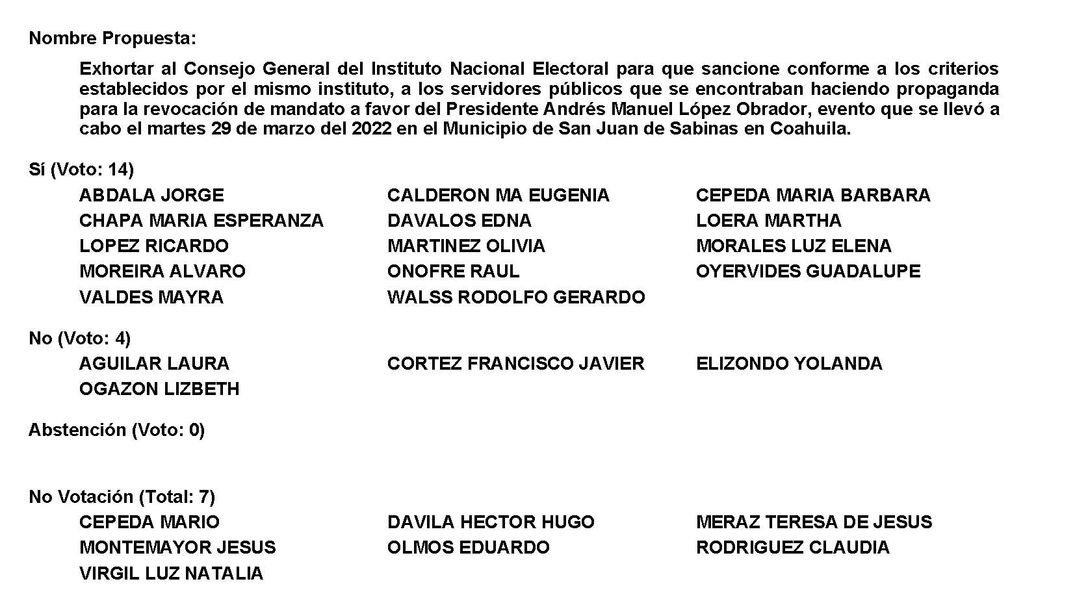
Diputado Presidente Francisco Javier Cortez Gómez:
Se aprueba por unanimidad el Punto de Acuerdo que se puso a consideración en los términos en que se planteó, por lo que debe procederse a lo que corresponda.

A continuación, se concede la palabra a la Diputada María Bárbara Cepeda Boehringer para dar lectura a una proposición con Punto de Acuerdo que presenta y que se encuentra consignada en el Punto 9 K del Orden del Día aprobado.

Diputada María Bárbara Cepeda Boehringer:
Con su permiso Presidente.

PROPOSICIÓN CON PUNTO DE ACUERDO QUE PRESENTA LA DIPUTADA MARÍA BÁRBARA CEPEDA BOEHRINGER, EN CONJUNTO CON LAS Y LOS DIPUTADOS INTEGRANTES DEL GRUPO PARLAMENTARIO “MIGUEL RAMOS ARIZPE” DEL PARTIDO REVOLUCIONARIO INSTITUCIONAL, CON EL OBJETO DE ENVIAR UN ATENTO EXHORTO AL GOBIERNO FEDERAL, PARA QUE A TRAVÉS DE LA COMISIÓN PARA PONER FIN A TODA FORMA DE VIOLENCIA CONTRA NIÑAS, NIÑOS Y ADOLESCENTES SE REFUERCE O REPLANTEE LA MANERA EN COMO SE ATIENDE ESTA PROBLEMÁTICA.

H. PLENO DEL CONGRESO DEL ESTADO
DE COAHUILA DE ZARAGOZA.
PRESENTE.-

La suscrita Diputada María Barbará Cepeda Boehringer, conjuntamente con las demás Diputadas y Diputados integrantes del Grupo Parlamentario “Miguel Ramos Arizpe”, del Partido Revolucionario Institucional, con fundamento en lo dispuesto por los artículos 179, 180, 181, 182 y demás relativos de la Ley Orgánica del Congreso del Estado de Coahuila de Zaragoza, nos permitimos presentar ante esta Soberanía, la presente proposición con punto de acuerdo, en base a las siguientes:

CONSIDERACIONES

El artículo 19 de la Convención sobre los Derechos del Niño y la Observación General N° 13 del Comité de los Derechos del Niño, establece que se entiende por violencia “toda forma de perjuicio o abuso físico o mental, descuido o trato negligente, malos tratos o explotación, incluido el abuso sexual mientras el niño se encuentre bajo la custodia de los padres, de un representante legal o de cualquier otra persona que lo tenga a su cargo”.

En el mes de julio del año 2016, México se adhirió como uno de los países pioneros de la Alianza Global para poner fin a la Violencia contra los Niños y Adolescentes; la cual es una iniciativa internacional encabezada por la Organización de las Naciones Unidas y cuyo objetivo consiste en maximizar los esfuerzos de los países por atender esta situación, en colaboración estrecha con el sector social y privado, definiendo acciones que permitan atender de manera prioritaria y urgente este flagelo.

En cuanto a esta situación, la Organización Save the Children, alertó que durante el año 2021 hubo más de 27 mil 772 delitos en contra de niñas, niños y adolescentes en nuestro país, tan solo en ese año, 2450 fueron homicidios, es decir, 7 homicidios diarios, más de 107 feminicidios de niñas y adolescentes, en promedio 9 feminicidios mensuales, y 13 758 lesiones, por lo que al menos 37 niñas y niños sufrieron violencia física.

Asimismo, se registraron 233,978 reportes de violencia familiar, lo que representa un aumento del 83.62% con respecto al 2015 y en materia de violación, los casos aumentaron de 12,619 denuncias en 2015 a más de 19,484 en 2021.

Save the Children no ha sido la única organización que ha alertado sobre la violencia contra la niñez y adolescencia, pues la Red por los Derechos de la Infancia en México (REDIM) reveló que durante el año 2021, la violencia armada dejó un saldo de 728 homicidios con arma de fuego entre niñas, niños y adolescentes, esto informó al presentar el balance anual, y en donde además, dio a conocer que en total, los homicidios de personas entre 0 y 17 años aumentaron un 2.7%, de dos mil 182 a dos mil 240 entre los meses de enero a noviembre de 2020 y 2021.

Todo esto sin tomar en cuenta los múltiples casos que no son ni identificados y mucho menos denunciados, y que ponen en riesgo la dignidad, integridad, el desarrollo y la vida de niñas, niños y adolescentes.

Sin embargo, en este contexto, y pese a estas cifras, la violencia no ha parado, pues en este año hemos presenciado desde hechos de discriminación, revictimización y daño a la intimidad, hasta el abandono, la violencia sexual, la desaparición, las lesiones y el homicidio de niñas, niños y adolescentes en nuestro país.

Como podemos ver, la violencia en México no distingue edades, y lamentablemente en muchos de los casos ésta es generada por personas cercanas al entorno familiar, escolar o comunitario, en donde si bien en lugar de ser ese espacio, o personas con quien se pudieran sentir seguras, ocurre todo lo contrario.

La violencia, en sus manifestaciones más directas, afecta a todas las niñas, niños y adolescente independientemente de su condición económica o social, sin embargo, corren mayores riesgos quienes se encuentran más vulnerables por situaciones de abandono o negligencia, marginación, discapacidad, migración, desplazamiento forzado o contextos de violencia armada.

Por ello, es urgente construir y desarrollar políticas públicas, pero eficaces en las que niñas, niños y adolescentes sean el centro de éstas, y con ello consolidar acciones para proteger su integridad, seguridad y evitar que vuelvan a suceder una y otra vez estos terribles actos.

El actual Gobierno Federal como bien sabemos, está llevando a cabo acciones que en lugar de avanzar y ayudar están retrocediendo, pues un ejemplo claro es el interés que tiene en subsumir el Sistema Nacional de Protección de Niñas, Niños y Adolescentes (SIPINNA) al Sistema Nacional para el Desarrollo Integral de la Familia, recordando que éste se creó precisamente desde la perspectiva de que una sola institución no es suficiente para hacerse cargo de la tercera parte de la población en el país y mucho menos desde un enfoque de derechos.

Pues como lo señala la REDIM, darle el carácter asistencial al SIPINNA y sin facultades para coordinar al estado mexicano, es eliminar a niñas, niños y adolescentes de nuevo del mapa y retroceder en materia de derechos de la niñez y adolescencia en nuestro país.

Así mismo ha sido un gobierno aferrado a no proteger y cuidar la salud de las niñas y niños, pues actualmente en el tema de la vacunación contra el COVID-19 ha insistido tanto en que no es necesario vacunarlos pese a que es fundamental para garantizar su derecho a la protección en salud.

Por ello, ante las diferentes formas de violencia que se han presentado en Niñas, Niños y Adolescentes en nuestro país, Save the Children hizo un llamado al gobierno mexicano a implementar un Programa de Emergencia para Prevenir, Atender, Sancionar y Erradicar todas las formas de Violencia contra las niñas, niños y adolescentes, pues ellas y ellos tienen derecho a vivir una vida libre de toda forma de violencia y así que se resguarde su integridad personal, a fin de logre las mejores condiciones de bienestar y el libre desarrollo de su personalidad, tal y como lo establece la Ley General de los Derechos de Niñas, Niños y Adolescentes.

Independientemente de su naturaleza, todas las formas de violencia contra Niñas, Niños y Adolescentes, tienen graves consecuencias y es necesario prevenirlas y atenderlas; es por esto, que exhortamos al Gobierno Federal a través de la Comisión para poner fin a toda forma de violencia contra las niñas, niños y adolescentes, la cual fue creada el 15 de diciembre de 2016, y cuyo principal objetivo es articular las principales iniciativas y procesos gubernamentales en materia de prevención, protección, atención y respuesta a la violencia en su contra.

Siendo que para Coahuila, para nuestro Grupo Parlamentario y para nosotros, las Niñas, Niños y Adolescentes son y serán prioridad, estamos conscientes que es importante redoblar los esfuerzos en los tres niveles de gobierno, para acelerar resultados que pongan fin a la violencia contra la niñez.

Por lo anteriormente expuesto y fundado, se presenta ante este H. Pleno del Congreso del Estado el siguiente:

PUNTO DE ACUERDO

ÚNICO.- SE ENVÍE UN ATENTO EXHORTO AL GOBIERNO FEDERAL, PARA QUE A TRAVÉS DE LA COMISIÓN PARA PONER FIN A TODA FORMA DE VIOLENCIA CONTRA NIÑAS, NIÑOS Y ADOLESCENTES SE REFUERCE O SE REPLANTEE LA MANERA EN CÓMO SE ATIENDE ESTA PROBLEMÁTICA.

A T E N T A M E N T E

Saltillo, Coahuila, 05 de abril de 2022.

DIP. MARÍA BARBARÁ CEPEDA BOEHRINGER
DEL GRUPO PARLAMENTARIO “MIGUEL RAMOS ARIZPE”
DEL PARTIDO REVOLUCIONARIO INSTITUCIONAL

CONJUNTAMENTE CON LAS DEMÁS DIPUTADAS Y DIPUTADOS INTEGRANTES DEL GRUPO PARLAMENTARIIO “MIGUEL RAMOS ARIZPE” DEL PARTIDO REVOLUCIONARIO INSTITUCIONAL.

DIP. MARÍA EUGENIA GUADALUPE CALDERÓN AMEZCUA |  | DIP. MARÍA ESPERANZA CHAPA GARCÍA
DIP. JESÚS MARÍA MONTEMAYOR GARZA |  | DIP. JORGE ANTONIO ABDALA SERNA
DIP. MARÍA GUADALUPE OYERVIDES VALDÉZ |  | DIP. RICARDO LÓPEZ CAMPOS
DIP. RAÚL ONOFRE CONTRERAS |  | DIP. OLIVIA MARTÍNEZ LEYVA
DIP. EDUARDO OLMOS CASTRO |  | DIP. MARIO CEPEDA RAMÍREZ
DIP. HECTOR HUGO DÁVILA PRADO |  | DIP. LUZ ELENA GUADALUPE MORALES NÚÑEZ
DIP. EDNA ILEANA DÁVALOS ELIZONDO |  | DIP. MARTHA LOERA ARÁMBULA
DIP. ÁLVARO MOREIRA VALDÉS

Es cuanto, Presidente.

Diputada María Bárbara Cepeda Boehringer:
Gracias Presidente, discúlpeme, si me permite.

Quiero aprovechar, aprovechar para saludarlos a nombre de la Diputada Guadalupe Oyervides, a la juventud que hoy nos acompaña, les damos la más cordial bienvenida a este Congreso del Estado y que sepan que las Diputadas y los Diputados de la Sexagésima Segunda Legislatura trabajamos constantemente y legislamos todos los días a favor de la juventud y siempre velando por sus derechos.

Bienvenidos y buenas tardes. Gracias.

Diputado Presidente Francisco Javier Cortez Gómez:
Gracias Diputada.

Se somete a votación la solicitud para que se considere de urgente y obvia resolución la proposición con Punto de Acuerdo que se acaba de leer. Diputada Secretaria Olivia Martínez Leyva, sírvase tomar nota e informar sobre el resultado de la votación.

Diputada Secretaria Olivia Martínez Leyva:
Diputado Presidente, el resultado de la votación es el siguiente: 15 votos a favor; 3 en contra; 0 abstenciones.
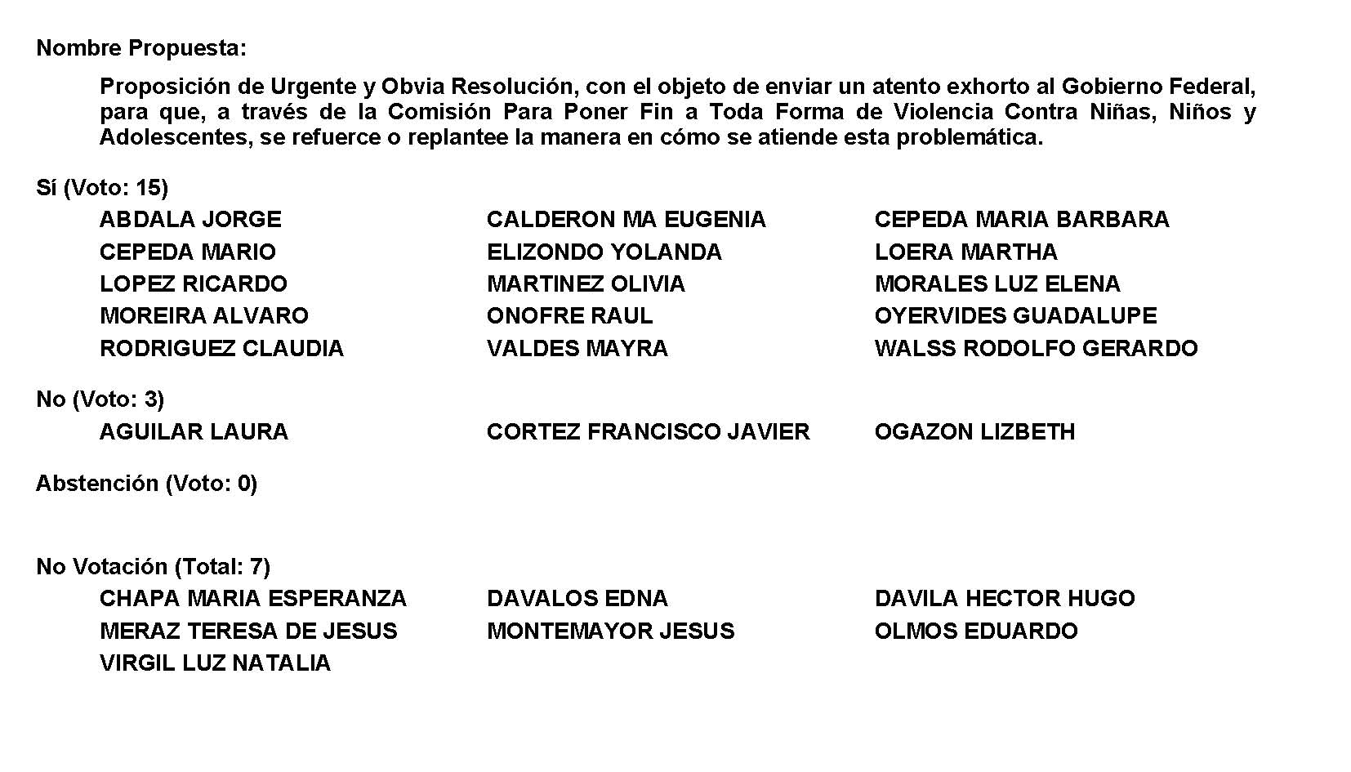

Diputado Presidente Francisco Javier Cortez Gómez:
Se aprueba por unanimidad, por mayoría, la solicitud para que la proposición que se dio a conocer sea considerada de urgente y obvia resolución.

Se somete a consideración de las y los Diputados el Punto de Acuerdo contenido en la proposición. Si alguien desea intervenir, sírvase indicarlo mediante el sistema electrónico a fin de registrar su intervención.

¿Diputada Lizbeth Ogazón, el sentido de su intervención?

Diputada Lizbeth Ogazón Nava:
En contra.

Diputado Presidente Francisco Javier Cortez Gómez:
¿Diputada Yolanda Elizondo Maltos, el sentido de su intervención?

Diputada Yolanda Elizondo Maltos:
Con una propuesta de adición a lo que está proponiendo la Diputada María Bárbara.

Diputado Presidente Francisco Javier Cortez Gómez:
¿Es a favor o en contra?

Diputada Yolanda Elizondo Maltos:
A favor, con una modificación.

Diputado Presidente Francisco Javier Cortez Gómez:
A favor con una modificación.

Diputado Presidente Francisco Javier Cortez Gómez:
Adelante Diputada Lizbeth.

Diputada María Bárbara Cepeda Boehringer:
Diputado, perdón, a favor.

Diputado Presidente Francisco Javier Cortez Gómez:
La Diputada Bárbara Cepeda a favor.

Diputada Lizbeth Ogazón Nava:
Gracias, Diputado Presidente.

Primero que nada, quisiera hacer una apreciación y comentarle a la Diputada que le falta estar probablemente informada acerca de cómo es que se han estado dando estos programas o cómo es que se redireccionó precisamente.

El antecedente más importante es que en el marco de la comisión para poner fin a toda forma de violencia contra niñas, niños y adolescentes, se elaboró, implementó y monitoreó el plan de acción de México en la alianza 2017-2018 el cual estuvo compuesto por 31 líneas de acción, que siguen vigentes de acuerdo al plan de acción 2019-2024, que prevé la eliminación de la violencia contra las niñas, niños y adolescentes en México en el cual se definieron las rutas de acción para proteger a la niñez, a la adolescencia, estableciendo las estrategias a ejecutar para el cumplimiento en los objetivos.

Aquí existe lo que es la implementación de cursos a dependencias públicas y para este año 2022, se previeron diversas líneas de acción con relación por ejemplo a la detección y prevención del reclutamiento de niños, niñas y adolescentes por delincuencia organizada, fortalecimiento en las procuradurías de protección a niños, niñas y adolescentes, disponibilidad, accesibilidad y calidad de servicios de atención a niños, niñas y adolescentes víctimas de violencia sexual.

El Gobierno Federal está realizando acciones encaminadas a velar por el bienestar de las infancias y adolescencias, cumple con el mandato establecido en la Ley General de los Derechos de las Niñas, Niños y Adolescentes, aprobó el Programa Nacional de Protección de Niñas, Niños y Adolescentes que en delante serán nombrado PRONAPINNA, publicado en el Diario Oficial de la Federación el 31 de diciembre de 2021, es decir, escasos 3 meses.

Observa también en su artículo 6 de la referida ley, un interés superior de la niñez, la igualdad sustantiva y la no discriminación y la inclusión, la participación y la interculturalidad, entre otros, y se encuentra prevista su vigencia hasta el año 2024.

Para todos y cada uno de los objetivos prioritarios descritos en el programa existe una acción puntual y se encuentra definido qué dependencia habrá de hacerse cargo de cumplir con lo anterior como lo son la Secretaría Ejecutiva del Sistema Nacional de Protección Integral de Niñas, Niños y Adolescentes de la Secretaría de Salud, la Educación Pública, entre otros.

La PRONAPINNA plantea a mediano plazo realizar acciones puntuales que contribuyan a garantizar el acceso de niñas, niños y adolescentes al ejercicio de sus derechos, se han establecido metas y parámetros que se consideran de primer orden en cada uno de los objetivos y que a su vez están vinculados en lo posible con diferentes derechos cuya garantía es multisectorial o intersectorial.

Y en el mismo se ha abordado la periodicidad o frecuencia de medición y establecido la unidad de medida que será tomada como base para evaluar los logros obtenidos, la unidad responsable de reportar el avance en la tendencia esperada y todos aquellos elementos que deben tomarse en cuenta para evaluar el avance del programa, como toda política debe de pasar por una evaluación, no como aquí se hace que ¡hurra, hurra, está muy bien!

Aunque mucha es su preocupación Diputada, pues no exhorta al Estado de Coahuila ni a los municipios que la integran para que de inmediato se empiece a dar reacción y atención coordinada para erradicar la violencia contra niñas, niños y adolescentes.

En el estado falta por establecer y aplicar las medidas necesarias para abatir esta problemática, situaciones en las que el Estado tiene la facultad de intervenir y hacer frente directamente pero no solamente para firmar un acuerdo y salir en los periódicos, sino que se refiera la manera en que se aplica cada acuerdo, resolución o convenio firmado por el Estado.

También muestra mucho su preocupación la Diputada, sin embargo, les comento que el 15 de marzo la Diputada estuvo de acuerdo, junto con su Grupo Parlamentario, en defender a un violador, en vez de implementar las medidas y exigirle al estado que implemente las sanciones correspondientes se ponen del lado del violador de 2 niñas, esa es la preocupación que tienen los Diputados del PRI. ¿Y no sé cuál es cuánta es su preocupación por la SIPINNA? ¿Será acaso que ya no le llega el dinero a Ricardo Bucio?, principal amigo del exalcalde Manolo Jiménez, porque han de saber que el dinero que se utilizaba para la SIPINNA se utilizaba para estar en reuniones petit comité en hoteles de lujo 5 estrellas y aparte ese dinero se desviaba para poder hacer promoción a los posibles candidatos como lo es Manolo Jiménez, pues claro que les duele, ese dinero ya no va a llegar para la campaña de Manolo Jiménez, porque era a lo que se dedicaba Ricardo Bucio, a promover en los diferentes estados de la república a sus posibles o a posibles candidatos del PRI como Manolo Jiménez, pues ya no van a tener dinero para eso se utilizaba el dinero de la SIPINNA, no para niños, no para erradicar la violencia, de ahí salían también las principales redes de trata, de la SIPINNA.

Es por eso que el Gobierno Federal toma cartas en el asunto y empieza a hacer elementos donde evita la corrupción y ya no llega el dinero para promover a personas como Manolo Jiménez, tanto es el dolor, ese es el dolor, bueno.

Es cuanto, Diputado.

Diputado Presidente Francisco Javier Cortez Gómez:
Gracias Diputada.

Diputada María Bárbara Cepeda. Adelante, es una a favor, una en contra. Adelante, Diputada Yolanda.

Diputada Yolanda Elizondo Maltos:
Si bien es importante este Punto de Acuerdo, este exhorto a la Federación, a implementación de que tenemos un Programa Federal de Atención a este gravísimo problema, contra las mujeres, contra la infancia, no podemos a Coahuila a aislar de este problema, porque no es un problema federal, es un problema de todos, de nuestras familias mexicanas, es un problema gravísimo, podemos decir hasta mundial y más enfáticamente en Latinoamérica, de manera que la propuesta es interesante, sí, y yo estoy a favor pero sí se modifica y se le anexa, que así como es el exhorto a la Federación que también el Estado cumpla con la obligación que tiene de cuidar a nuestros niños, a nuestras niñas, a nuestros jóvenes, a nuestros adolescentes y a todos en general, porque no podemos aislar a nuestro Estado y nosotros como legisladores estamos por exigir también nosotros que nuestros coahuilenses, nuestros niños, nuestras mujeres, nuestros jóvenes estén protegidos por la ley, y no nomás decir que el exhorto para la Federación, sino atenderlo como están las instancias que tiene Coahuila, solamente la propuesta es, anexar a su propuesta Diputada, que también se haga el exhorto al Estado, si me acepta la propuesta.

Diputado Presidente Francisco Javier Cortez Gómez:
Adelante, Diputada María Bárbara.

Diputada María Bárbara Cepeda Boehringer:
Gracias Diputado.

Con su permiso, Diputado Presidente.

Diputada Lizbeth, pues como siempre, no me extraña, usted politizando, actuando, fingiendo su voz, queriendo ser protagonista, como siempre lo ha querido hacer y querer destacar de esa manera, cuando aquí lo importante por lo que estamos velando es por el interés de la niñez y de los adolescentes precisamente que hoy vienen de la UANE, desde la ciudad de Monclova.

Y quiero comentarles y ser muy puntual que es por eso que estamos pidiendo que se refuerce al Gobierno Federal para que se le dé un puntual seguimiento a esta política pública y que baje a los diferentes estados.

Quiero comentarle que desde el 2017, en nuestro estado se encuentra en funcionamiento y fue instalada esta Comisión, que es coordinada por la Dirección de Prevención Social de la Violencia y la Delincuencia y se cuenta con el Programa Estatal frente a la Violencia de Niñas, Niños y Adolescentes del Estado con 3 objetivos: Crianza Positiva, Prohibición del Castigo Corporal, Navegación Segura en Internet y Redes Sociales y la promoción de la denuncia y establecimiento de rutas de actuación interinstitucional en caso de violencia en donde niñas, niños y adolescentes son víctimas directa o indirectamente.

Sin embargo, Diputada, acepto la modificación para que también sea incluido en este Punto de Acuerdo tanto el gobierno estatal, ¿me dijo que los 38 municipios o no?, ok, bueno, con el objetivo, porque aquí se trata de unirnos Diputada, no de politizar como lo está haciendo la Diputada Lizbeth, que aquí no entiendo ni porque menciona nombres porque no estamos hablando de ellos, estamos aquí con el objetivo de que se trabaje en conjunto, se trabaje en equipo y de esta manera poder beneficiar a tanto las niñas, niños y adolescentes, entonces acepto su modificación.

Es cuanto. Muchas gracias.

Diputado Presidente Francisco Javier Cortez Gómez:
Gracias Diputada.

¿Diputado Rodolfo Walss, el sentido de su intervención?

Diputado Rodolfo Gerardo Walss Aurioles:
A favor.

Diputado Presidente Francisco Javier Cortez Gómez:
A favor.

¿Diputada Lizbeth Ogazón, el sentido de su intervención?

Diputada Lizbeth Ogazón Nava:
Por alusiones.

Diputado Presidente Francisco Javier Cortez Gómez:
Por alusiones.

Diputado Rodolfo Gerardo Walss Aurioles:
Bien. Yo estoy a favor del Punto de Acuerdo y celebro y le agradezco a la Diputada promovente que haya aceptado la propuesta de nuestra compañera Diputada Yolanda, porque de hecho yo me iba a sumar a su propuesta también en el mismo sentido, sin embargo, pues ya fue aceptada esa inclusión por parte de la compañera Diputada promovente.

Yo lamento mucho que este tema se politice, pocas cosas se me ocurren pueden ser tan aberrantes como la violencia hacia un menor de edad, hacia un niño, hacia una niña, incluso hacia un adolescente, hombre o mujer, temas en los que por supuesto todos creo yo tenemos que sumarnos para manifestar nuestra inconformidad y no nada más para manifestarlo de palabra, sino para tomar acciones concretas y específicas para que se haga algo al respecto.

Y yo nada más quiero dar algunos datos de la situación que estamos viviendo en México, que lamentablemente la pandemia ha sido un factor detonante del incremento de la violencia, pero no es tampoco la pandemia culpable al 100% de la problemática, ni podríamos atribuirle la situación que vivimos solamente a la pandemia.

Hay otros factores, incluso pre-pandemia que ya mostraban en México signos de alarma respecto a esta problemática, por ejemplo, señalan algunos reportes que en los últimos años en México ha habido un 87% de aumento, 87% de aumento en el caso de abusos sexuales hacia menores de edad, ya de por sí era grave el problema, imagínense un aumento del 87% en los últimos años.

México ocupa según datos de la OBDE el primer lugar a nivel de la OBDE precisamente en maltrato infantil, somos el primer país, el país que tiene el más alto registro negativo por supuesto de esta incidencia entre todos los países de la OBDE.

La violencia armada también lamentablemente ha afectado de forma grave a los niños y a las niñas, el último año se habla de 800 niños y niñas que fallecieron directamente a causa de la violencia que vivimos en nuestro país, y esa es la situación que vivimos a nivel nacional, pero en Coahuila por supuesto los números no son nada alentadores tampoco y por eso celebro yo que la compañera Diputada Bárbara haya aceptado que también se haga el llamado el Gobierno del Estado y a los Municipios.

En Coahuila, según estadísticas dos menores de edad al día, cuando menos en datos oficiales, siempre hay una cifra negra en esto, pero dos, los datos oficiales son que dos menores de edad al día en nuestro estado sufren violencia de algún tipo, también hay otra estadística que nos dice que de cada 10 niños en Coahuila 5, 5 de ellos, o sea la mitad de todos nuestros infantes en el estado han sido víctimas en alguna ocasión de algún tipo de violencia, por eso es urgente que tanto a nivel nacional como en Coahuila se haga algo al respecto, porque esto, a quienes estamos afectando con estos actos de violencia son a quienes van a ser el futuro de nuestro país y de nuestro estado, a quienes dentro de no mucho tiempo van a estar tomando las decisiones y van a estar actuando en algún campo del quehacer público o privado para el bien del desarrollo de Coahuila y para el bien del desarrollo de México y por eso cada acto de violencia afecta o tiene el potencial de afectar el desarrollo de Coahuila y el desarrollo de México.

De manera que mi voto es a favor e insisto, le agradezco a la Diputada su propuesta de adición y a la compañera Diputada que lo haya aceptado.

Es cuanto, Presidente.

Diputado Presidente Francisco Javier Cortez Gómez:
Gracias Diputado.

Adelante compañera Lizbeth Ogazón.

Diputada Lizbeth Ogazón Nava:
Gracias, Diputado Presidente.

Pues me llama la atención la postura que toma la Diputada porque dentro del proemio del escrito de su punto de acuerdo menciona textualmente, siendo que para Coahuila, para nuestro partido y para nosotros y terminó la intervención diciendo que para ella, eso quiere decir que lo está politizando, es ingenuo o se pretende ser mentiroso, si no estamos de acuerdo en que ella representa un partido político, por lo que está representando intereses de un partido político y concretamente a un precandidato, tan es así que está a favor de un precandidato que se modificó una ley en diciembre del 2021, para favorecer a un solo ciudadano, para que éste pudiera acceder a la gubernatura, saltándose lineamientos de paridad, eso es legislar politizando, que no les digan lo contrario.

Y legislar politizando es que hace 15 días, el 15 de marzo, no quisieron exhortar al Poder Judicial porque uno de los jueces le dio libertad a un violador de 2 niñas, porque se aplicó el beneficio del reo, ahí sí estuvo bien porque lo hizo gobierno estatal.

Ahí “X”, no importa que hayan violado a 2 niñas, el reo, si lo dijo el juez que ordenó la libertad de esta persona, está bien, porque lo hizo su gobierno.

Y aún estamos esperando, porque se comprometieron a que se hiciera una comisión para que el Presidente del Tribunal nos dijera, o dijera, por qué se llevó a cabo este tipo de acción y que no se permitiera en un futuro, aún estamos esperando, eso según ella es estar a favor de los niños, proteger a un violador, esa es su forma de estar a favor.

Claro, claro, claro que tenemos que estar aquí para representar los intereses de las personas, para los intereses de los jóvenes, por eso les leí a los Diputados y a ustedes, que se están llevando a cabo líneas de acción desde el 2019 para el tema de la PROPINNA, donde se está viendo cómo erradicar, vencer, ejecutar programas para evitar que los niños y los jóvenes caigan en el crimen organizado, que se cometan violaciones en contra de ellos y se están implementando diversos programas, entre esos programas también viene lo que toda política pública debe de tener y que aquí en el estado de Coahuila no se implementa, qué es la evaluación de la misma para saber si se está cumpliendo con los objetivos de cada una, aquí se les ha dicho a los mismos Diputados, a la Diputada, que si hay una política pública que se cree que funcione ésta se debe de evaluar, no nada más con el hurra, hurra, porque así lo dijo la Diputada que era como pues si estaba funcionando bien era porque todos decían que estaba bien, pero cuáles son esos agentes evaluadores, con qué lo estás midiendo, cómo lo estás midiendo para decir que está funcionando o no está funcionando.

Y este programa tiene ese objetivo, de que se empiezan a evaluar para saber si no está funcionando, en qué se puede mejorar y cómo es que se va a mejorar, en ningún momento se ha dicho que desaparece como tal la intención de erradicar la violencia contra los niños, niñas y jóvenes, al contrario, se trata de fortalecer y que el recurso que se destinaba a esa dependencia llegue a quien realmente lo necesite, a las niñas, a los niños y es necesario decir el nombre de esa persona Ricardo Bucio, porque él era el que desviaba los fondos de esa institución para dárselo a los gobiernos priistas, así es como funcionaban los programas antes, por eso les duele tanto, pues claro, les quitan recurso ya de dónde rascan, eso es lo que les duele, no les duelen las niñas, ni los niños, ni los adolescentes, si les dolieran votaran aun cuando estuvieran en contra de su gobierno, en este caso el Sistema Judicial de Coahuila y estuvieran a favor de las niñas y no de un violador.

Interviene el Diputado Presidente Francisco Javier Cortez Gómez:
Compañera Diputada…

Diputada Lizbeth Ogazón Nava:
…y no hay una forma de cómo ella me debata eso…

…interviene el Diputado Presidente Francisco Javier Cortez Gómez:
…el tiempo para alusiones personales ha concluido.

Diputada Lizbeth Ogazón Nava:
Bueno, es cuanto, Diputado.

Diputado Presidente Francisco Javier Cortez Gómez:
Gracias Diputada.

¿Diputada Edna, adelante?

Compañera le suplico orden.

Diputada Edna Ileana Dávalos Elizondo:
Con su permiso, Diputado Presidente y con el respeto que merece este Pleno.

Simplemente me preocupa un tema importante, primero la falta de respeto, creo que no es necesaria, creo que todos hemos mostrado madurez y hemos mostrado que ante argumentos podemos defender, sin hacer señalamientos personales.

Hoy la Diputada se sube a tribuna a mal informar temas tan delicados, comenzando con la Ley de Paridad y Género, que sin duda fue un gran logro para las mujeres de Coahuila.

No Diputada, no confunda las cosas, nadie le está imponiendo a su partido que tenga que lanzar un hombre para gobernador, puede hacerlo una mujer también, lo único que se pide es que las mujeres también tengamos participación, pero en este proceso electoral que se va a vivir próximamente no se está señalando que forzosamente tenga que ser un hombre, no confunda, infórmese, revise.

Habla de un violador, que triste que nos señale de esa manera, cuando usted sabe la realidad y el contexto, en ese entonces estuvimos todos de acuerdo, incluso usted, ¡no lo olvide!, de enviarlo a comisión para ahí comentarlo por la importancia que tenía el tema y por lo relevante que era y lo importante que tenía para poderlo dialogar y para poderlo consultar en la Comisión, usted estuvo de acuerdo.

Pero volvamos al tema que nos tiene aquí en este debate. Algún momento yo presenté un Punto de Acuerdo exhortando al Gobierno Federal reconsiderará no eliminar a SIPINNA, usted comentó que el DIF Federal iba ahora a ayudar a los niños y a las niñas, que ese presupuesto ya no era necesario porque se robaban, como siempre, con argumentos donde ustedes justifican el que no tengamos es apoyo para nuestras niñas y niños, siempre diciendo que se usaba para temas electorales, no Diputada, nosotros no usábamos aviones, no Diputada, nosotros no hacíamos caso omiso a la ley, eso es desvío de recursos ¡eh!

Si hay pruebas hubiese alguien en la cárcel, pero no los hay, dónde están aquellos que usted menciona usaban ese dinero para campañas, no Diputada, hoy mencionan que nuestro Secretario lo trajo aquí a la mesa, al Secretario de Desarrollo Social y comentó que teníamos miedo, pues usted lo trae a mención, parece ser que el miedo es de alguien más, pero con el debido respeto le comento: habla muy a la ligera la cruzada SIPINNA y comentar que estuvieron acusados de trata de personas, miles de hombres y mujeres, con una amplia trayectoria en el país, incluso aquí en Estado, tengo el gusto de conocer a la Directora de SIPINNA, una mujer trabajadora, con quien pude cruzar algunos temas trascendentes cuando fui Presidenta del DIF, cuando tuve ese gran honor, no creo que se merezca ser llamada de esa manera.

Vuelvo a exhortar y a pedirle que mantengamos la compostura y el respeto en este Pleno. Habla de mediciones, le pidió a nuestra compañera Diputada que le trajera mediciones, yo con la misma confianza y respeto le pido las mismas mediciones para que nos explique el por qué no, porque ningún organismo que sea para proteger a nuestras niñas y niños debe desaparecer, al contrario, deberíamos estar construyendo más porque no es suficiente, estamos ante una ola de violencia, el país nunca había estado sumido en esta sangre que estamos viviendo, nunca Diputada en ningún sexenio, incluyendo a nuestras niñas y a nuestros niños.

Todo nuestro respaldo para nuestra compañera Diputada María Bárbara Cepeda, para un excelente exhorto al Gobierno Federal, en donde ya aceptó integrar al Gobierno Estatal, estamos a favor la Fracción Parlamentaria del PRI, con hechos, con argumentos y con respeto de pedir el respaldo para nuestros niños.

Es cuanto.

Diputado Presidente Francisco Javier Cortez Gómez:
Gracias Diputada.

¿Algún Diputado o Diputada que quiera hacer otra intervención?
¿Lizbeth Diputada, el sentido de su intervención?

Diputada Lizbeth Ogazón Nava:
Por reconstrucción de hechos.

Diputado Presidente Francisco Javier Cortez Gómez:
Adelante.

Diputada Lizbeth Ogazón Nava:
Gracias.

Primero que nada. Más bien los que mal informan son ustedes al presentar este tipo de Puntos de Acuerdo, la información a nivel federal ya la hice de su conocimiento ahora se llama PROPINNA, no desaparece el programa, sino que se redirecciona para evitar el desvío de los recursos que había, sí, esa era la realidad en los sexenios pasados donde se creaban elefantes blancos para desviar dinero.

No les interesa la realidad las mujeres, a ver, háblenlo con claridad, la Ley de la Paridad de Género lo que hace es saltar los lineamientos que había puesto el INE para que las mujeres pudieran acceder a algún puesto de poder, aquí se retrasa la posibilidad de las mujeres al 2029, estamos en un sistema patriarcal, en un sistema que está hecho por hombres y para hombres, lo otro es mentira y tan es así que está hecho para hombres y por hombres que se hizo una reforma, una adecuación a la Constitución, a la nueva Constitución del Estado de Coahuila para hacer una legislación particular, una legislación particular quiere decir que le va a beneficiar a una sola persona y teniendo ellos mayoría beneficiaron a un candidato de su partido, esas son todas las palabras, díganlo, asúmanlo y acéptenlo, que vive su partido en un sistema patriarcal, si estuvieran tan a favor de las mujeres como dicen y defender nuestros derechos no tendrían en congeladora una iniciativa que se presentó el 14 de septiembre para descriminalizar el aborto, ahí sigue, cuando es un derecho humano de las mujeres decidir sobre su cuerpo, sobre su salud y por ello sigue detenido.

En cuanto a la Comisión en la que yo estuve de acuerdo, a ver, no se pongan adornos que no les corresponden, ustedes no fueron los que dijeron que se enviara para discutirlo mejor, sus argumentos y su fundamento fue que el Poder Judicial a través del Juez que emitió esta orden de libertad lo hizo de acuerdo a la Ley General y donde se aplicaba el beneficio al reo, y por lo tanto, de acuerdo a esos beneficios del inculpado pues puede salir en libertad, aun cuando ellos habían firmado un convenio, el estado, para estar a favor de erradicar la violencia contra las mujeres, entonces, propone la Diputada del PAN, Natalia, que se evalúe, a eso es a lo que nosotros nos adherimos, porque ellos estaban a favor del reo, no de las niñas, no de los familiares, eso hay que tenerlo muy, muy en cuenta.

Y también una de las principales adiciones y que las comenté es que se están haciendo evaluación a las políticas públicas que se van a implementar y una vez, con argumentos, qué es lo que se puede modificar, pues claro que se le hace llegar a la Diputada con mucho gusto que es eso que se puede mejorar para las niñas y los niños y ojalá realmente ellos estuvieran a favor porque sabían que hay muchos programas que no les ha llegado a ustedes por parte del Instituto de la Juventud y del propio DIF, porque el Gobernador no está de acuerdo con que los programas federales lleguen, no se han puesto en comunicación para que esos programas lleguen, hay muchos programas para los jóvenes que no se están pudiendo implementar en Coahuila porque el Gobernador no ha querido, esa es la realidad del gobierno que se tiene.

Es cuanto, Diputado. Gracias.

Diputada María Bárbara Cepeda Boehringer:
(habla fuera del micrófono) y todos los programas que el gobierno federal…

Diputado Presidente Francisco Javier Cortez Gómez:
¡Compañera Diputada, silencio!

¿Algún Diputado o Diputada que desee intervenir, o si se considera agotado?

No habiendo más intervenciones procederemos a votar el Punto de Acuerdo que se sometió a consideración. Diputada Secretaria Olivia Martínez Leyva, tome nota de la votación y una vez cerrado el registro de votos informe sobre el resultado.

Se cierra la votación.

Diputada Secretaria Olivia Martínez Leyva:
Diputado Presidente, el resultado de la votación es el siguiente: 16 votos a favor; 4 en contra; 0 abstenciones.
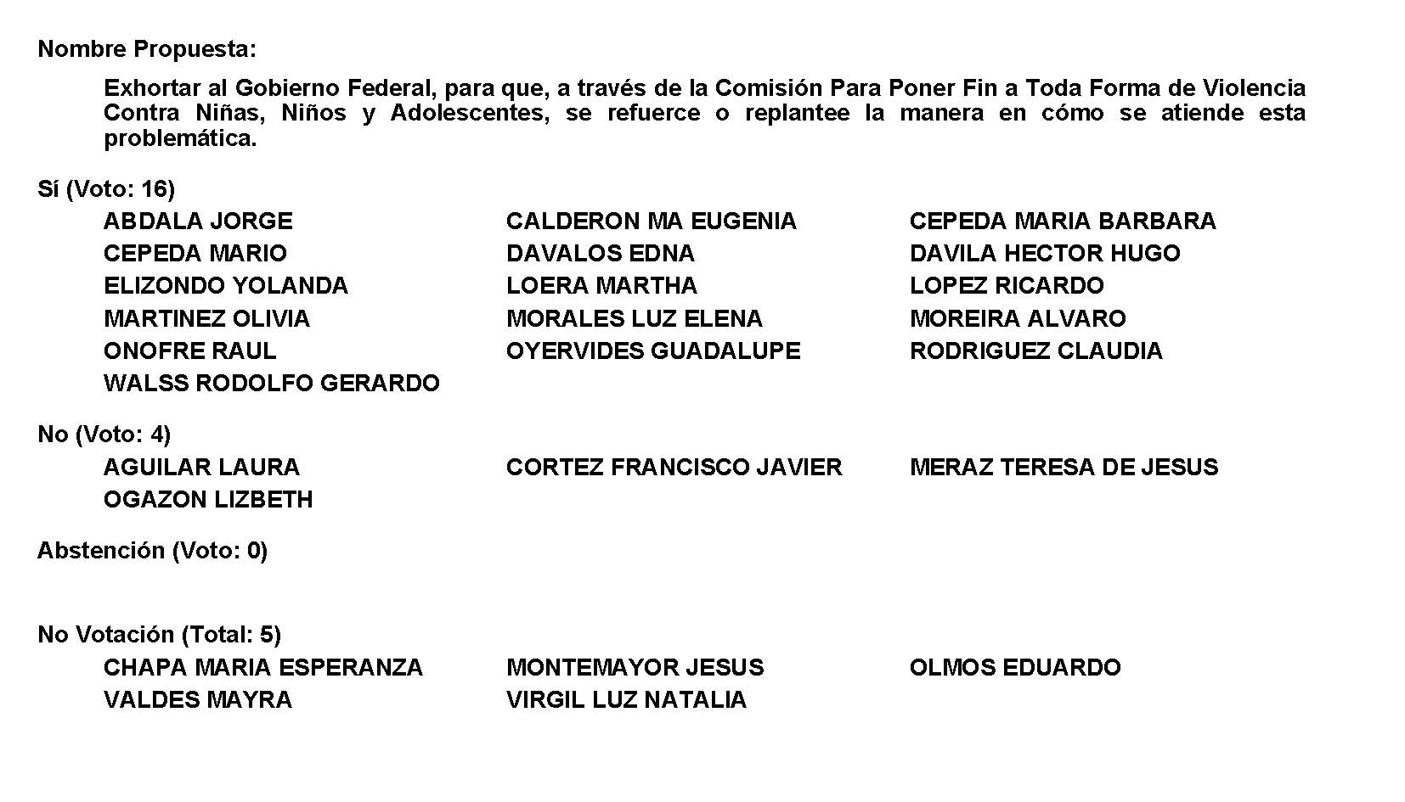
Diputada…
Diputado Presidente, no se registró mi voto a favor.

Diputado Presidente Francisco Javier Cortez Gómez:
Considere el voto por favor, ¿fueron en total 17?

Diputada Secretaria Olivia Martínez Leyva:
17 votos a favor.

Diputado Presidente Francisco Javier Cortez Gómez:
Se aprueba por mayoría el Punto de Acuerdo que se puso a consideración con las modificaciones que se propusieron, por lo que debe procederse a lo que corresponda. Diputada Yolanda Elizondo, para que de acuerdo al artículo 86 nos traiga su modificación que planteó por escrito.

Toda vez que las Diputadas Luz Natalia Virgil Orona y Olivia Martínez Leyva no presentaron como de urgente y obvia resolución las proposiciones con Punto de Acuerdo consignadas en los Puntos 9 L y 9 M del Orden del Día aprobado, solicito se inscriban de forma íntegra en el Diario de los Debates y se turnen las mismas a las comisiones de Gobernación, Puntos Constitucionales y Justicia; Auditoría Gubernamental y Cuenta Pública y Asuntos Municipales y Zonas Metropolitanas, respectivamente.

H. PLENO DEL CONGRESO DEL ESTADO
DE COAHUILA DE ZARAGOZA.
PRESENTE. –

Proposición con Punto de Acuerdo que presenta la Diputada Luz Natalia Virgil Orona, conjuntamente con los diputados integrantes del Grupo Parlamentario “Carlos Alberto Páez Falcón”, del Partido Acción Nacional, con objeto de que la Comisión de Auditoría Gubernamental y Cuenta Pública de esta Soberanía solicite a la Universidad Autónoma de Coahuila que rinda un informe detallado a este Congreso acerca de la investigación que realizó su órgano de control interno (contraloría) sobre las empresas que fueron detectadas en 2018 como proveedores irregulares de esta universidad; lo anterior con base en la siguiente:

Exposición de Motivos

En fecha 09 de octubre de 2018, el grupo parlamentario del PAN en la LXI Legislatura presentó una proposición con puntos de acuerdo con el petitorio siguiente: “que este H. Pleno solicite a la Comisión General de Hacienda, así como al Titular del Órgano Interno de Control de la Universidad Autónoma de Coahuila que, de acuerdo a sus atribuciones informen a esta Soberanía el estatus o situación legal de las empresas que se citan en la presente proposición, como proveedores de esta casa de estudios.

Asimismo, que, por conducto de la Comisión de Auditoría Gubernamental y Cuenta Pública, se dé vista a la Auditoría Superior del Estado, solicitando una investigación al respecto de las empresas mencionadas”

Por su relación con la presente proposición y por estar ahí contenidos los antecedentes del caso, nos permitimos reproducir algunas de la parte de la exposición de motivos:

“…En fecha domingo 07 del presente mes y año, el periódico Zócalo, de Saltillo, dio a conocer que, en la Universidad Autónoma de Coahuila, se asignaron millones de pesos a empresas que ni siquiera tienen domicilio real, o naves de operación. La nota en cuestión, para no editarla o ponerle palabras nuestras, dice lo siguiente:

Fuente: la que se lee http://www.zocalo.com.mx/new_site/articulo/saquean-uadec-con-empresas-fantasma

“…..La empresa Aplicación y Adecuación de Tecnologías, S.A. de C.V., fue contratada por la Universidad Autónoma de Coahuila para realizar una serie de análisis, pruebas y experimentos de alta especialización, por lo cual cobró al menos 14 millones 579 mil pesos, sin embargo, el domicilio fiscal, calle José María Rodríguez 769 de la colonia Los Lagos, aquí en Saltillo, es un lote baldío.

Esta empresa, que existe sólo de membrete, es una de las al menos 60 empresas fantasma con domicilios fiscales en Saltillo, Ramos Arizpe, Torreón, Monterrey y Ciudad de México, mediante las cuales se saqueó sistemáticamente a la UAdeC durante la gestión como rector de Blas José Flores Dávila, actual secretario de Finanzas del Gobierno del Estado.

Más de 400 millones de pesos fueron desviados en la Universidad a través de esta red de empresas pantalla o factureras. Casas abandonadas, parques públicos, dependencias de Gobierno, patios privados, oficinas vacías y terrenos baldíos fue lo que Zócalo detectó al visitar los domicilios fiscales de las sociedades anónimas por medio de las cuales sustrajeron centenares de millones de pesos de la Tesorería de la UAdeC, a cargo de Francisco M. Osorio Morales, hoy subsecretario de Educación Superior.

Cuestionado al respecto, el actual secretario de Finanzas manifestó desconocer a detalle el movimiento o contrataciones de servicios con las empresas referidas, pero aseguró que su gestión fue auditada por la Federación, el Estado y una firma de renombre, y que no se detectaron irregularidades.

La firma de renombre a la que alude Blas José Flores Dávila es Consultores Asociados J. Rodríguez Turcato, S.C, con domicilio fiscal en calle Río Pánuco 55, interior 903, de la colonia Cuauhtémoc, en la Ciudad de México, que si bien existe como una pequeña oficina con mobiliario básico, no lleva a cabo operaciones. Zócalo la visitó en distintas ocasiones, en diferentes días y horarios “de oficina” y nunca se localizó a una sola persona laborando en dichas oficinas.

La firma cobró a la Universidad por sus “servicios” más de 27 millones 600 mil pesos. Es la misma que utilizó Javier Duarte, el exgobernador de Veracruz preso por peculado y asociación delictuosa para avalar informes financieros.

La “empresa” CH Ingeniería y Proyectos, S.A. de C.V., con domicilio fiscal en la calle Luz Saviñón 9 de la colonia Del Valle, en la Ciudad de México, no es más que un modesto departamento, pero ha facturado a la UAdeC más de 51 millones de pesos por renta de vehículos. Como los ejemplos descritos, Zócalo encontró decenas de empresas y detectó miles de facturas que establecen una notoria discordancia entre los servicios supuestamente contratados y la evidente incapacidad de proveerlos por parte de una red de empresas que literalmente existen sólo en el papel.

Alfonso Javier Vega Peña
Tiene domicilio registrado en calle Ciruelos 118, colonia Torreón Jardín, en Torreón. Recibió más de 12 millones de pesos por los trabajos de cimentación-albañilería, acabados e instalación eléctrica en la construcción del Centro de Investigación para la Gestación de la Innovación y Desarrollo Empresarial (C.I.G.I.D.E.) para la Facultad de Contaduría y Administración UT. El sitio del registro es una casa habitación.

Lozano Gil Consultores SC
Con domicilio en calle Río Sena 158, en la colonia Roma de Monterrey, Nuevo León, con código postal 64700, recibió más de 24 millones de pesos por el concepto de “rediseño de los procesos”. El sitio del registro es una casa habitación…” Fin de la cita.

Y así, en la proposición con puntos de acuerdo fueron citadas todas y cada una de las empresas enunciadas en la nota periodística, con sus respectivos antecedentes.

A los pocos días, el 12 de octubre de ese mismo año, el rector de la Universidad, Salvador Hernández Vélez, declaró a medios que “no eran empresas fantasmas, que la Universidad tenía en su poder sus actas constitutivas y sus estados de situación fiscal”. Y reiteró que consideraba importante realizar una revisión a profundidad y manifestó estar dispuesto a que se les audite para ver si hay alguna irregularidad en los procesos y en determinado momento se actúe conforme a derecho…”

Además, señaló que la contraloría interna de la UAdeC estaba realizando una revisión exhaustiva de estas empresas.

Pues bien, han pasado más de tres años y cinco meses, y no se supo nada más del asunto, fue sepultado por las autoridades, apostándole al silencio y al olvido como en tantos otros casos; sin embargo, nosotros no olvidamos, los diputados de Acción Nacional no quitaremos el dedo del renglón, los hechos ocurrieron cuando ya estaba en vigor la nueva Ley General de Responsabilidades Administrativas, que obliga a los órganos de control a investigar de oficio todas las irregularidades, sin poder mirar para otro lado ni congelar las investigaciones como se hacía en el sistema de responsabilidades anterior. Ahora no es así, las contralorías deben actuar, deben seguir un protocolo de investigación, deben entregar un informe de presunta responsabilidad y en su caso, darle el curso necesario al proceso para que se culmine en sanciones no graves o graves según sea el caso. O bien, en la determinación de no responsabilidad.

Por otra parte, la Ley General de Transparencia y Acceso a la Información, vigente desde el día 05 de mayo de 2015, establece lo que se lee:

Artículo 115. No podrá invocarse el carácter de reservado cuando:

I. Se trate de violaciones graves de derechos humanos o delitos de lesa humanidad, o

II. Se trate de información relacionada con actos de corrupción de acuerdo con las leyes aplicables.

A palabra empeñada por el rector Hernández Vélez, en el sentido de que la contraloría ya estaba en esos días investigando los hechos, nos corresponde a todos los coahuilenses y a las diputadas y diputados de este Congreso conocer la verdad, el resultado final de esa investigación.

Por las razones expuestas, presentamos a esta Soberanía la siguiente:

Proposición con Puntos de Acuerdo

ÚNICO. - Túrnese la presente a la Comisión de Auditoría Gubernamental y Cuenta Pública, para efectos de su estudio y dictamen

Fundamos esta petición en los artículos 21, Fracción VI, 94, Fracción I, 179, 180 y 182 párrafo segundo de La Ley Orgánica del Congreso del Estado de Coahuila de Zaragoza.

ATENTAMENTE

“Por una patria ordenada y generosa y una vida mejor
y más digna para todos”.
Grupo Parlamentario “Carlos Alberto Páez Falcón”
del Partido Acción Nacional.

Saltillo, Coahuila de Zaragoza, 05 de abril de 2022

DIP. LUZ NATALIA VIRGIL ORONA

DIP. MAYRA LUCILA VALDÉS GONZÁLEZ DIP. RODOLFO GERARDO WALSS AURIOLES

PROPOSICIÓN CON PUNTO DE ACUERDO QUE PRESENTAN LAS DIPUTADAS Y DIPUTADOS INTEGRANTES DEL GRUPO PARLAMENTARIO “MIGUEL RAMOS ARIZPE” DEL PARTIDO REVOLUCIONARIO INSTITUCIONAL, POR CONDUCTO DE LA DIPUTADA OLIVIA MARTÍNEZ LEYVA, CON EL OBJETO DE EXHORTAR A LOS 38 MUNICIPIOS DE LA ENTIDAD, PARA QUE EN MEDIDA DE SUS POSIBILIDADES INTENSIFIQUEN LAS CAMPAÑAS Y MEDIDAS DE CONCIENTIZACIÓN Y PREVENCIÓN DE ACCIDENTES VIALES POR EL USO DE DISPOSITIVOS MÓVILES AL MOMENTO DE LA CONDUCCIÓN DE UN VEHÍCULO AUTOMOTOR.

H. PLENO DEL CONGRESO DEL ESTADO DE
COAHUILA DE ZARAGOZA
P R E S E N T E.-

La suscrita, conjuntamente con las Diputadas y Diputados integrantes del Grupo Parlamentario “Miguel Ramos Arizpe”, del Partido Revolucionario Institucional, con fundamento en lo dispuesto por los artículos 21 fracción VI, 179, 180, 181, 182 y demás relativos de la Ley Orgánica del Congreso del Estado Independiente, Libre y Soberano de Coahuila de Zaragoza, así como los artículos 16 fracción IV, 47 fracción IV, V y VI del Reglamento Interior de Prácticas Parlamentarias del Congreso del Estado Libre e Independiente de Coahuila de Zaragoza, nos permitimos presentar a esta Soberanía, la presente proposición con punto de acuerdo, en base a las siguientes:

C O N S I D E R A C I O N E S

Los primeros datos registrados que se tienen sobre el parque vehicular de México datan de principios del siglo XX, cuando aparecen los primeros automóviles de combustión interna, asimismo, se incluían los tranvías y automóviles eléctricos importados en ese entonces por una empresa trasnacional de renombre en el país.

En noviembre de 1911, el señor Miguel Lebrija, fue nombrado inspector de tráfico de automóviles del Ayuntamiento del Distrito Federal, convirtiéndose en la primera persona en llevar un registro del parque vehicular en la Ciudad de México, dando cuenta que entre julio de 1911 y marzo de 1912 se habían importado 242 automóviles, que, sumados a los inventariados previamente, alcanzaban la cifra de 2,400 vehículos de motor registrados en el país.

Más recientemente, en México, de conformidad con los datos proporcionados por el último conteo de parque vehicular realizado por el Instituto Nacional de Estadística y Geografía (INEGI) se encuentran registrados 50,347,569 vehículos en el país, esto sin mencionar con algunos no registrados que se encuentren transitando actualmente por territorio nacional.

Aunado a lo anterior y siguiendo los datos del INEGI, en Coahuila se tiene un estimado total de 1,005,474 vehículos automotores registrados, reflejándose esto principalmente en las ciudades de mayor urbanización en el Estado.

Ahora bien, la modernización y el acelerado desarrollo tecnológico que se ha vivido en la última década ha generado el consumo masivo de productos tecnológicos de comunicación como lo son las tabletas o teléfonos inteligentes (Smartphones) en todos los sectores poblacionales del país.

Según los datos de la última Encuesta Nacional de la Dinámica Demográfica del INEGI, en México residen aproximadamente más de 125 millones de personas, de las cuales 51.1% son mujeres y 48.9% son hombres, y a su vez se tiene un registro aproximado de teléfonos inteligentes que asciende cerca de los 112 millones de equipos en manos de mexicanos, número que crece a diario y a gran escala.

Si bien estos dispositivos han facilitado la difusión de información y comunicación como nunca, también han generado una dependencia al usuario por mantenerse continuamente al pendiente de mensajes, llamadas y noticias en todo momento.

Actualmente, México es uno de los países con mayores problemas en el uso de dispositivos móviles, ya que de acuerdo un estudio realizado por la revista “Forbes”, el uso de smartphones por jóvenes entre 15 y 29 años es por encima de 40% anual, con un estimado de 40 millones de teléfonos utilizados por este sector poblacional.

Derivado de lo anterior y observando la tendencia al alza en el uso de dispositivos móviles, en 2008 se identificó el primer caso de un nuevo trastorno que se denominó como “nomofobia”, trastorno nombrado por el término en inglés "no-mobile phobia" (fobia a estar sin móvil), enfermedad que cada vez ha tenido un mayor índice a nivel mundial.

Sumando los factores anteriores, les comento que el presidente de la Alianza Nacional por la Seguridad Vial (Anasevi) ha manifestado que aproximadamente se sufren 16 mil muertes al año, es decir 44 al día a causa de accidentes viales, siendo esto la primera causa de muerte de niñas, niños y jóvenes en el país.

La mayoría de los municipios de Coahuila, han realizado campañas de prevención de accidentes viales de manera continua y de igual forma se han endurecido las sanciones para todo aquel que infrinja los reglamentos de tránsito y vialidad, consiguiendo buenos resultados en la ciudadanía.

Así mismo, la Cruz Roja Mexicana ha contribuido con campañas de prevención vial, como la realizada en 2019, la cual tenía como eslogan “#VivoEstásCool” mediante la cual se difundió la importancia de las diferentes medidas de seguridad para salvaguardar la vida de todas y todos los conductores de vehículos automotores, así como de peatones y ciclistas.

Todas estas acciones han sido muy positivas en la prevención de accidentes viales en la Entidad; sin embargo, los índices de percances viales continúan en aumento, especialmente ahora que los índices de contagios de la pandemia del COVID-19 se estabilizaron, consiguiendo un semáforo epidemiológico verde en Coahuila.

Es fundamental que los municipios intensifiquen sus campañas de seguridad vial, especialmente aquellas encaminadas a no utilizar dispositivos móviles al momento de conducir, para que de esta forma logremos concientizar en mayor medida a la ciudadanía y a su vez poner el ejemplo para las nuevas generaciones de conductores, a fin de prevenir la mayor cantidad de accidentes y fallecimientos derivados de la falta de atención al momento de conducir un vehículo automotor.

Finalmente, por todo lo anteriormente expuesto, se presenta ante esta Soberanía, el siguiente:

PUNTO DE ACUERDO

ÚNICO. - SE EXHORTA A LOS 38 MUNICIPIOS DE LA ENTIDAD, PARA QUE EN MEDIDA DE SUS POSIBILIDADES INTENSIFIQUEN LAS CAMPAÑAS Y MEDIDAS DE CONCIENTIZACIÓN Y PREVENCIÓN DE ACCIDENTES VIALES POR EL USO DE DISPOSITIVOS MÓVILES AL MOMENTO DE LA CONDUCCIÓN DE UN VEHÍCULO AUTOMOTOR.

A T E N T A M E N T E

Saltillo, Coahuila de Zaragoza, a 05 de abril de 2022.

DIP. OLIVIA MARTÍNEZ LEYVA
DEL GRUPO PARLAMENTARIO “MIGUEL RAMOS ARIZPE”
DEL PARTIDO REVOLUCIONARIO INSTITUCIONAL

CONJUNTAMENTE CON LAS DEMAS DIPUTADAS Y LOS DIPUTADOS INTEGRANTES DEL GRUPO PARLAMENTARIO “MIGUEL RAMOS ARIZPE”,
DEL PARTIDO REVOLUCIONARIO INSTITUCIONAL.

DIP. MARÍA EUGENIA GUADALUPE CALDERÓN AMEZCUA |  | DIP. MARÍA ESPERANZA CHAPA GARCÍA
DIP. JESÚS MARÍA MONTEMAYOR GARZA |  | DIP. JORGE ANTONIO ABDALA SERNA
DIP. MARÍA GUADALUPE OYERVIDES VALDÉZ |  | DIP. RICARDO LÓPEZ CAMPOS
DIP. RAÚL ONOFRE CONTRERAS |  | DIP. EDUARDO OLMOS CASTRO
DIP. HECTOR HUGO DÁVILA PRADO |  | DIP. MARIO CEPEDA RAMÍREZ
DIP. EDNA ILEANA DÁVALOS ELIZONDO |  | DIP. LUZ ELENA GUADALUPE MORALES NÚÑEZ
DIP. MARÍA BÁRBARA CEPEDA BOHERINGER |  | DIP. MARTHA LOERA ARÁMBULA
DIP. ÁLVARO MOREIRA VALDÉS.-

Diputado Presidente Francisco Javier Cortez Gómez:
A continuación, se concede la palabra a la Diputada Edna Ileana Dávalos Elizondo para dar lectura a un Pronunciamiento que presenta y que se encuentra consignado en el Punto 10 A del Orden del Día aprobado.

Diputada Edna Ileana Dávalos Elizondo:
Con su permiso, Diputado Presidente.

PRONUNCIAMIENTO QUE PRESENTA LA DIPUTADA EDNA ILEANA DAVALOS ELIZONDO EN CONJUNTO CON LAS DIPUTADAS Y LOS DIPUTADOS INTEGRANTES DEL GRUPO PARLAMENTARIO “MIGUEL RAMOS ARIZPE” DEL PARTIDO REVOLUCIONARIO INSTITUCIONAL, “EN RECONOCIMIENTO AL GOBERNADOR, ALCALDE DE ARTEAGA, BRIGADISTAS, GUARDIA NACIONAL, EJÉRCITO MEXICANO Y PROTECCIÓN CIVIL DE ARTEAGA, POR SU LABOR EN COMBATE AL INCENDIO DE LA SIERRA DE SANTIAGO NUEVO LEÓN”.

H. PLENO DEL CONGRESO DEL ESTADO
DE COAHUILA DE ZARAGOZA
P R E S E N T E.-

El estado de Coahuila conserva una gran riqueza de recursos naturales y biodiversidad, por ello es necesario implementar medidas, acciones y estrategias para proteger, conservar y restaurar nuestras áreas naturales para seguir viviendo en un ambiente sano y adecuado.

Uno de los principales fenómenos naturales y algunas veces ocasionado por el hombre, son los incendios; puede producirse desde la caída de un rayo o hasta por negligencia humana o de manera intencional, en cualquier caso, las autoridades se encargan de combatirlo hasta extinguir el fuego.

Este fenómeno causa muchas pérdidas en nuestro ecosistema, contaminan el aire, altera el ciclo natural del agua, ocasiona la muerte de muchas especies no solo vegetales sino también animales, repercute en la salud de la ciudadanía, animales o incluso llega a provocar la muerte.

Nuestro Gobernador, ha hecho sinergia con instituciones como la Secretaría del Medio Ambiente de Coahuila, con aproximadamente 196 brigadistas, Protección Civil del Estado, PROFAUNA, CONAFOR, elementos de Seguridad Nacional y de la Guardia Nacional; a fin de prevenir y combatir incendios forestales.

Según datos emitidos por el Gobierno Federal, del primero de enero al 31 de marzo en 2022, en Coahuila se han acumulado 13 incendios, así mismo, nos encontramos entre los estados con baja o sin incidencia, y todo esto a las acciones de prevención llevadas a cabo por diversas autoridades de ámbito municipal, estatal y federal, e incluso ONG’s.

Como una de las acciones para la prevención y combate, el Ejecutivo Estatal anunció la contratación de un avión especializado en combate de incendios forestales DC-10, con capacidad de 40 mil litros, mismo que efectuó durante el día sábado la primera descarga del incendio que se presenta en los límites de Nuevo León con Coahuila, para posteriormente efectuar una segunda descarga.

El domingo, el avión contratado por el gobierno de Coahuila, en apoyo al Estado vecino, se encontraba efectuando descargas sobre el incendio ubicado en la sierra de los municipios de Santiago y Rayones de Nuevo León, siendo controlado hasta en un 90%.

Es importante reconocer a los valientes brigadistas, al Ejército Mexicano, a nuestro Gobernador Miguel Riquelme Solís, al Alcalde del municipio de Arteaga Ramiro Durán, que no solo se han encargado de tomar buenas decisiones respecto a combatir el incendio en los límites de Coahuila, a su vez se han encargado de salvaguardar la integridad de la ciudadanía, preservando nuestros ecosistemas, gracias a ello y su arduo trabajo, han logrado controlar el fuego y evitar que llegue a los límites de nuestro Estado.

Desde esta tribuna, quiero aprovechar para felicitar a los héroes sin capa, es decir a todos los brigadistas que se encargan de combatir los incendios forestales en Coahuila, mediante una lucha sin tregua pese al tiempo y los riesgos que esto implica, controlando y terminando con el fuego

Mi reconocimiento y felicitación al Gobernador Miguel Ángel Riquelme Solís, ya que, desde el inicio de los incendios, ha tomado decisiones sólidas y acertadas, entrando de manera frontal a dicho tema, además de llevar a cabo inspecciones continuas en apoyo a los brigadistas, pese al recorte presupuestal que ha sufrido CONAFOR y la desaparición del Fondo Nacional de Desastres por parte de la Federación.

Podemos estar seguros, de que va por buen camino en el tema de las campañas de prevención para concientizar a la ciudadanía y evitar incendios provocados por las personas, cuidemos nuestra tierra, Coahuila es fuerte y juntos podemos proteger nuestras áreas naturales.

A T E N T A M E N T E
Saltillo, Coahuila de Zaragoza, a 05 de abril de 2022

DIP. EDNA ILEANA DÁVALOS ELIZONDO
DEL GRUPO PARLAMENTARIO “MIGUEL RAMOS ARIZPE”
DEL PARTIDO REVOLUCIONARIO INSTITUCIONAL

CONJUNTAMENTE CON LAS DEMÁS DIPUTADAS Y DIPUTADOS INTEGRANTES DEL GRUPO PARLAMENTARIIO “MIGUEL RAMOS ARIZPE” DEL PARTIDO REVOLUCIONARIO INSTITUCIONAL.

DIP. MARÍA EUGENIA GUADALUPE CALDERÓN AMEZCUA |  | DIP. MARÍA ESPERANZA CHAPA GARCÍA
DIP. JESÚS MARÍA MONTEMAYOR GARZA |  | DIP. JORGE ANTONIO ABDALA SERNA
DIP. MARÍA GUADALUPE OYERVIDES VALDÉZ |  | DIP. RICARDO LÓPEZ CAMPOS
DIP. RAÚL ONOFRE CONTRERAS |  | DIP. OLIVIA MARTÍNEZ LEYVA
DIP. EDUARDO OLMOS CASTRO |  | DIP. MARIO CEPEDA RAMÍREZ
DIP. HECTOR HUGO DÁVILA PRADO |  | DIP. LUZ ELENA GUADALUPE MORALES NÚÑEZ
DIP. MARÍA BARBARA CEPEDA BOHERINGER |  | DIP. MARTHA LOERA ARÁMBULA
DIP. ÁLVARO MOREIRA VALDÉS

Muchas gracias.

Diputado Presidente Francisco Javier Cortez Gómez:
Gracias Diputada.

A continuación, haré uso de la voz para dar lectura a un Pronunciamiento que se encuentra consignado en el Punto 10 B del Orden del Día.

Diputado Francisco Javier Cortez Gómez:

PRONUNCIAMIENTO QUE PRESENTA EL DIPUTADO FRANCISCO JAVIER CORTEZ GÓMEZ, EN CONJUNTO CON LAS DIPUTADAS INTEGRANTES DEL GRUPO PARLAMENTARIO “MOVIMIENTO REGENERACIÓN NACIONAL” DEL PARTIDO morena DE ESTA SEXAGÉSIMA SEGUNDA LEGISLATURA DEL HONORABLE CONGRESO DEL ESTADO INDEPENDIENTE, LIBRE Y SOBERANO DE COAHUILA DE ZARAGOZA, EN RELACIÓN CON LA CONSULTA DE REVOCACIÓN DE MANDATO DEL PRÓXIMO 10 DE ABRIL.

HONORABLE PLENO DEL CONGRESO:

La vieja proclama de que “el pueblo pone y el pueblo quita” nunca antes había alcanzado el sentido y la relevancia que ahora tiene en nuestro país.

Esto no había ocurrido, debido a que el Estado había evitado por todos los medios someterse, en forma organizada e institucional, al escrutinio ciudadano.

No es difícil saber por qué a los malos gobernantes les aterra la idea de ser evaluados formalmente por la población.

Todos sabemos que a esta clase de cínicos no les preocupa que su mal desempeño sea evidenciado públicamente, pues están acostumbrados a disimular la injusticia social, misma que ellos mismos promueven.

Y cómo no habían de hacerlo, si durante décadas la desigualdad les ha dado para servirse con la cuchara grande, y sin el menor escrúpulo, pues, además, nuestros adversarios suelen tener la conciencia cauterizada.

Lo que realmente los hace temblar son las consecuencias legales y políticas de un proceso que plantea la posibilidad de una revocación de mandato. Eso sí sería catastrófico para ellos, tanto, que estarían dispuestos a armar una revuelta, antes de permitir que les quiten el poder, así sea por voluntad popular.

No nos extrañe, pues, que el viejo régimen se oponga al proceso democrático de este 10 de abril y, peor aún, que hayan iniciado una perversa campaña orientada a evitar que la ciudadanía acuda a las urnas.

Al este respecto, Natalia Vidales, columnista de Los Ángeles Times, en su edición del pasado 13 de marzo, da cuenta de que: “...el proceso de Revocación va, pese a la negativa de algunos grupos de oposición que, paradójicamente, se oponen al gobierno... pero también a participar en la Revocación.”

“Y no solo eso --añade la publicación--, sino que, continuando en ese contrasentido, han hecho campaña feroz para convencer a los ciudadanos de que no voten y de esa manera enviar, dicen, el mensaje al Presidente de que no es aceptado por las mayorías.”

Ante estas burdas patrañas, nos preguntamos: ¿dónde quedó el eterno pregón del viejo régimen de que la democracia participativa es necesaria para la madurez política, el buen gobierno y el desarrollo de México?

Al prianismo no debería atemorizarle esta práctica ciudadana, que incluso ya tiene cabida en por lo menos otros ocho países latinoamericanos, como son: Ecuador, Venezuela, Bolivia, Perú, Panamá, Argentina, Cuba y Colombia.

Con algunas variantes, esta figura también existe en Suiza, Taiwán, Nigeria y Canadá, entre otras naciones, así como en 18 estados de la Unión Americana.

¿Acaso la oposición olvido también que la revocación es una herramienta ciudadana que viene desde la democracia ateniense para destituir a los malos gobernantes?

Pareciera ser que esta clase de consultas a ellos les interesa únicamente cuando se puede realizar de manera selectiva, según se echó de ver el pasado martes 29 de marzo, cuando, tras lanzarse un referéndum para revocación del director de la Facultad de Trabajo Social de la Universidad Autónoma de Coahuila, Jesús Acevedo Alemán, éste finalmente tuvo que dimitir, en virtud de los resultados de la consulta, para que, de acuerdo al estatuto universitario, el rector Salvador Hernández Vélez nombrara a un encargado del despacho, en tanto se llama a elecciones.

En todo caso, el ejercicio realizado en ese centro educativo debiera servir de referencia para llamar a la ciudadanía a que emita su voto en relación con el mandato del Presidente Andrés Manuel López Obrador.

El proceso de revocación, que por primera vez tendrá lugar en unos días más, reconoce el derecho popular a prescindir de los servidores públicos que no cumplan con sus promesas de campaña o proyectos de gobierno.

Pero también aplica cuando esos malos gobiernos defraudan la confianza ciudadana al incurrir en negligencia, hechos de corrupción, enriquecimiento inexplicable y los abusos de autoridad.

El Instituto Mexicano para la Competitividad (IMCO) define a la revocación de mandato como una figura democrática con la que las y los ciudadanos eligen si un funcionario electo para cierto periodo continúa o no su mandato.

En ese entendido, los mexicanos, y los coahuilenses en particular, tenemos a nuestro alcance la invaluable oportunidad de participar de una consulta que se realizará mediante la emisión del voto libre, directo y secreto.

Para ello, es bueno tomar en cuenta que, según el artículo 5º tercer párrafo de la Ley Federal de Consulta Popular, esta consulta popular solo será vinculante si en la consulta participa por lo menos 40% de las personas inscritas en la lista nominal de electores, es decir, 37 millones 129 mil 287 ciudadanos. Así mismo, la revocación procedería por mayoría absoluta.

Saltillo, Coahuila de Zaragoza, a los 5 días del mes de abril de 2022.

Atentamente:

DIP. FRANCISCO JAVIER CORTEZ GÓMEZ

En conjunto con las Diputadas integrantes del Grupo Parlamentario “Movimiento Regeneración Nacional” del partido morena:

DIP. LIZBETH OGAZÓN NAVA

DIP. LAURA FRANCISCA AGUILAR TABARES, Y

DIP. TERESA DE JESÚS MERAZ GARCÍA.

Diputado Presidente Francisco Javier Cortez Gómez:
A continuación, se concede la palabra a la Diputada Mayra Lucila Valdés González para dar lectura a un Pronunciamiento que presenta y que se encuentra consignado en el Punto 10 C del Orden del Día aprobado.

Diputada Mayra Lucila Valdés González:
Quien Suscribe, en mi carácter de integrante del Grupo Parlamentario del Partido Acción Nacional, comparezco a efecto de formular el siguiente pronunciamiento con motivo de la revocación de mandato:

Mayra Lucila Valdés González, en mi carácter de Diputada del Grupo Parlamentario del Partido Acción Nacional “Carlos Alberto Páez Falcón”, con fundamento en lo que al respecto disponen los artículos 180, 181 y demás relativos de la Ley Orgánica del Congreso del Estado de Coahuila, me permito presentar a la consideración de este Pleno el siguiente Pronunciamiento al tenor de lo siguiente:

PRONUNCIAMIENTO CON MOTIVO DE LA REVOCACIÓN DE MANDATO.

El próximo 10 de abril, se desarrollará la primera revocación de mandato en la historia de este país, misma que pasará a la historia como una de las mayores farsas en las que estamos atravesando como país.

Simular es aparentar, aparentar es engañar, engañar es mentir, mentir es contradecir la realidad, la realidad es la que es y no cambia. Ni el poder presidencial, ni el poder del más poderoso cambian lo que ya es, sería tanto como cambiar una mentira por una verdad. Lo que yo me pregunto es: ¿Por qué el partido gobernante quiere promover la revocación de mandato de su propio gobierno?, ¿quiere auténticamente MORENA revocarle el mandato al Presidente López Obrador, que deje de ser el presidente de los mexicanos?, ¿o qué trata de simular o qué trata de aparentar?

Si MORENA quiere que el presidente López Obrador siga siendo el titular del Ejecutivo, entonces ¿por qué promueve su revocación? Si el Presidente fue electo por 6 años constitucionales, esto no es más que una conducta irracional o es un engaño, si se trata de un engaño porque nos quieren engañar y a quiénes nos quieren engañar. Y como ésta, pues siguen las preguntas: ¿Si no quieren revocar el mandato del Presidente, por qué insiste en que se lleve a cabo y al mismo tiempo recorta el presupuesto del INE? ¿Por qué si Morena desea que continúe el Presidente, quiere que de cualquier manera el INE realice el ejercicio e incurra en un gasto mayor, a pesar de esa reducción de presupuesto?, máxime en las condiciones económicas, en las que hoy por hoy nos tiene hundidos en México, con tanta incertidumbre, con inestabilidad y de un gobierno que no ha podido remontar siquiera un punto positivo de crecimiento en los primeros tres años de gobierno y con un argumento significativo de la pobreza, con un aumento, es un gasto para una conducta simulada, para un ejercicio aparente para un engaño y esto es para una mentira, así cueste lo menos posible es un gasto innecesario, es un gasto inútil, es un gasto absurdo e irracional. Sí, en este caso, la irracionalidad y el engaño se juntan. MORENA hace un binomio perfecto de todo esto

En medio de este mar de confusión, simulación y mentira, ha aprovechado también, para poner en el banquillo de los acusados a su enemigo favorito, el INE. Saben que en una simulación todo puede fallar, así podrán tener a un culpable prefabricado y de paso intentar guillotinarlo por cualquier fracaso posible de esta consulta de revocación de mandato.

Dicha consulta es un fraude, porque no es casual que no le dieran al INE los recursos necesarios, que hayan cambiado la pregunta para favorecer a López Obrador y hace apenas una semana también la ley para poder usar recursos públicos y promover esta consulta. Esta es una de las trampas favoritas de los autoritarios en los que se inspira la 4T; Hugo Chávez en Venezuela y Evo Morales en Bolivia promovieron el mismo tipo de consulta, misma trampa y mismas palabras tal parece que tienen el mismo asesor en mercadotecnia política y si todo esto todavía no es suficiente evidencia del abuso de poder de la 4T este fin de semana el General Luis Rodríguez Bucio, Comandante de la Guardia Nacional y el Secretario de Gobernación Adán Augusto López, el Subsecretario de Seguridad Pública con Licencia Ricardo Mejía Bermeja, el Senador Armando Guadiana y el líder nacional de Morena Mario Delgado, viajaron en un avión de la guardia nacional matricula XEPFM, de México a Torreón y luego a Hermosillo donde participaron en actos de promoción a esta consulta a realizarse en próximo domingo 10 de abril, pese a que supuestamente la administración de Andrés Manuel López Obrador tiene prohibido el desvío de recursos del pueblo para fines políticos, como siempre lo promueve en sus “mañaneras”, y para realizar viajes que nada tengan que ver con la labor de estos funcionarios. En ese mismo evento y aprovechando el titular de la Secretaría de Gobernación se lanzó contra el Instituto Nacional Electoral y aseguró que se va a presentar una iniciativa de reforma en materia electoral donde todos aquellos que fungen como autoridades electorales serán delegados de sus cargos, pues desde su perspectiva México será el primer país del mundo donde el pueblo elija, según ellos, democráticamente en las urnas a quienes van a conducir las próximas elecciones, será voto directo y secreto de los mexicanos para dotarnos de la autoridad electoral que nos merecemos.

Asimismo, es un atentado gravisísimo que el titular del principal órgano de seguridad, militar en activo, el General Luis Rodríguez Bucio no solo esté solapando, sino también acompañando y aplaudiendo este atropello que atenta contra su investidura, el estado de derecho y el orden democrático de nuestro país.

La consulta para la revocación de mandato del Presidente Andrés Manuel López Obrador programado para el próximo 10 de abril es una farsa del partido de MORENA para legitimar al Presidente, por lo que hoy desde esta tribuna en Coahuila convoco a todos los coahuilenses a no prestarse a este juego y a este engaño, y, por lo tanto, no acudir a votar.

Saltillo, Coahuila de Zaragoza, a 05 de abril de 2022.

ATENTAMENTE,
“POR UNA PATRIA ORDENADA Y GENEROSA
Y UNA VIDA MEJOR Y MÁS DIGNA PARA TODOS”

DIP. MAYRA LUCILA VALDÉS GONZÁLEZ

DIP. RODOLFO GERARDO WALS AURIOLES |  | DIP. LUZ NATALIA VIRGIL ORONA

Es cuanto, Presidente.

Diputado Presidente Francisco Javier Cortez Gómez:
Gracias Diputada.

Esta Presidencia informa que las Diputadas Claudia Elvira Rodríguez Márquez, Guadalupe Morales Núñez y Martha Loera Arámbula, solicitaron que los Pronunciamientos consignados en los Puntos 10 D, 10 E, 10 G y 10 I del Orden del Día aprobados se inscriban de forma íntegra en el Diario de los Debates.

PRONUNCIAMIENTO QUE PRESENTA, LA DIPUTADA CLAUDIA ELVIRA RODRÍGUEZ MÁRQUEZ DE LA FRACCIÓN PARLAMENTARIA “MARIO MOLINA PASQUEL” DEL PARTIDO VERDE ECOLOGISTA DE MÉXICO, EN CONMEMORACIÓN “AL DÍA MUNDIAL DE LA SALUD”

H. PLENO DEL CONGRESO DEL ESTADO
DE COAHUILA DE ZARAGOZA
P R E S E N T E.-
Estamos próximos a celebrar un día importante el, 7 de abril, “día mundial de la SALUD” está conmemoración tiene su origen en la fundación de la Organización Mundial de la Salud en el año 1948. El objetivo principal de este día es reconocer a la salud humana como un derecho básico de cualquier persona y crear espacios de discusión social sobre los logros y desafíos que ha tenido la población en la evolución y desarrollo de la salud en el mundo.

En los últimos años, las campañas de la OMS han trabajado para fomentar que la sanidad llegue a todos los rincones del planeta, posibilitando que las personas puedan tener la atención sanitaria cuando lo necesitan en el seno de su comunidad, que no tengan que desplazarse largas distancias para obtenerla, y que sea accesible para las familias.

A pesar de ello, muchas personas siguen sin tener acceso a una atención sanitaria de calidad, e incluso ocurre que muchas personas se ven obligadas a elegir entre la salud, y otros gastos cotidianos, como alimentos e incluso un techo.

La actual pandemia de COVID-19 ha golpeado duramente a todos los países, pero su impacto ha sido más grave en las comunidades que ya de por sí eran vulnerables y que están más expuestas a la enfermedad, además tienen menos probabilidades de acceder a servicios de salud de calidad y debido a eso, sufrir consecuencias adversas como resultado de las medidas aplicadas para contener la pandemia.

En materia de salud, la pandemia mostró las carencias en la infraestructura y de recursos materiales y humanos en el sistema de salud y para atender a las personas que se contagiaron del virus. Además, evidenció la desigualdad de acceso a los servicios de salud de las poblaciones más vulnerables, quienes además no cuentan con un esquema de seguridad social.

La evidencia que se va acumulando en la región apunta a reconocer un impacto socioeconómico profundo y diferencial en el corto y largo plazos, con consecuencias potencialmente graves para la salud de las poblaciones y, sobre todo, para la distribución equitativa de las oportunidades para la salud y el bienestar de todos a todas las edades.

Esto no solo es injusto: es evitable. Por eso la OMS ha pedido a los líderes mundiales que garanticen que todas las personas tengan unas condiciones de vida y de trabajo que favorezcan la buena salud. Al mismo tiempo, ha pedido a los gobiernos del mundo monitorear las desigualdades en materia de salud para garantizar que todas las personas puedan acceder a servicios de salud de calidad cuando y donde los necesiten.

Recordemos siempre la importancia de la Salud, una persona saludable es capaz de rendir al máximo de su capacidad en todos los ámbitos de su vida y con ello se convertirá en una persona valiosa para la sociedad, porque su organismo funciona de manera correcta y puede realizar sus actividades diarias sin ningún problema.

Mentalmente, cuando tenemos salud nos vemos más atractivos y nos sentimos mejor con nosotros mismos y eso nos ayuda a tener mejores relaciones sociales con los demás; por lo tanto, podemos llevar una vida más activa en la que podemos realizar muchas actividades físicas, incluso después de envejecer.

Esto es porque, el cuerpo puede curarse del desgaste normal asociado con el envejecimiento.

La salud y el bienestar provoca una drástica mejora en la calidad general de vida de una persona, por lo tanto, la importancia de la salud debe ser tomada en cuenta por todos, sin importar que seamos jóvenes o mayores, ya que ésta tiene un gran impacto en nuestro rendimiento y la eficiencia en general.

En otras palabras, nos permite tener un mejor control sobre nuestra vida.

Para tener una vida saludable, es necesario llevar una vida disciplinada; comer alimentos nutritivos, hacer ejercicio físico regularmente y mantenerse alejado de los hábitos poco saludables como fumar y beber en exceso.

También es esencial mantener la mente sana, fomentar la clase correcta de pensamientos y manejar adecuadamente el estrés en nuestras vidas.

Por qué la salud “es un derechos para todos”…

A T E N T A M E N T E
Saltillo, Coahuila de Zaragoza, a 5 de abril de 2022.

DIP. CLAUDIA ELVIRA RODRÍGUEZ MÁRQUEZ
DE LA FRACCIÓN PARLAMENTARIA “MARIO MOLINA PASQUEL”
DEL PARTIDO VERDE ECOLOGISTA DE MÉXICO.

PRONUNCIAMIENTO QUE PRESENTA LA DIPUTADA LUZ ELENA GUADALUPE MORALES NUÑEZ, CONJUNTAMENTE CON LAS DIPUTADAS Y LOS DIPUTADOS INTEGRANTES DEL GRUPO PARLAMENTARIO “MIGUEL RAMOS ARIZPE” DEL PARTIDO REVOLUCIONARIO INSTITUCIONAL, EN RELACIÓN A LA APROBACION POR EL PLENO DEL SENADO DEL CONVENIO 190 SOBRE LA ELIMINACIÓN DE LA VIOLENCIA Y EL ACOSO EN EL MUNDO DEL TRABAJO, DE LA ORGANIZACIÓN INTERNACIONAL DEL TRABAJO (OIT).

H. PLENO DEL CONGRESO DEL ESTADO
DE COAHUILA DE ZARAGOZA
P R E S E N T E.-

El pasado 15 de marzo 2022, el Pleno del Senado de la República aprobó por unanimidad, con 96 votos a favor, el Convenio 190 de la Organización Internacional del Trabajo (OIT) sobre la eliminación de la violencia y el acoso en el mundo del trabajo, adoptado en Ginebra el 21 de junio de 2019.

Este hecho es, sin duda alguna, un acontecimiento de suma importancia que fortalece la justicia social que, una vez que sea depositado ante la OIT por las autoridades mexicanas, entrará en vigor un año después tras lo cual adquirirá carácter de ley en el país.

¿Por qué su importancia y el reconocimiento a este logro? Porque conocemos que en la actualidad el tema de violencia en general se ha incrementado y se identifica como un tema de salud pública, el cual en su gran mayoría ha afectado a las mujeres y con ello a la violación al derecho de acceso a una vida libre de violencia.

Tales son las estadísticas en los espacios laborales que mencionan, de acuerdo a datos del INEGI, más de 2 millones de mujeres han señalado distintas formas de violencia en el trabajo y más de 95,000 renunciaron, por ello el impacto que tendrá el Convenio 190 permitirá reconocer el derecho de toda persona a un mundo del trabajo libre de violencia y acoso, incluidos la violencia y el acoso por razón de género; así como reconocer la importancia de una cultura del trabajo basada en el respeto mutuo y la dignidad del ser humano para prevenir la violencia y el acoso.

También lo ha mencionado el propio director de la oficina de la Organización Internacional del Trabajo en el país, quien celebró públicamente la ratificación de este instrumento señalando que “México ha dado un paso histórico en la protección del derecho de toda persona a un mundo del trabajo libre de violencia y acoso.”

Con este acto, nuestro país pasa a convertirse en una de las primeras naciones del mundo en comprometerse con la primera norma internacional que agrupa la igualdad y la no discriminación con la seguridad y salud en el trabajo en un solo instrumento, y sitúa la dignidad humana y el respeto en su centro de trabajo.

Por ello, desde esta tribuna las diputadas y los diputados del Partido Revolucionario Institucional reconocemos el compromiso del Senado de la República en aprobar acciones a favor de las problemáticas sociales y, con ello, lo relacionado al ámbito laboral para que se realicen acciones enfocadas a la prevención y atención de la violencia y el acoso laboral así también reiteramos nuestro compromiso con las y los coahuilenses en seguir trabajando acciones para prevenir, atender y sancionar la violencia.

A T E N T A M E N T E
Saltillo, Coahuila de Zaragoza, 5 de abril de 2022

DIP. LUZ ELENA GUADALUPE MORALES NUÑEZ

DEL GRUPO PARLAMENTARIO “MIGUEL RAMOS ARIZPE”,
DEL PARTIDO REVOLUCIONARIO INSTITUCIONAL.

CONJUNTAMENTE CON LAS DEMAS DIPUTADAS Y DIPUTADOS INTEGRANTES
DEL GRUPO PARLAMENTARIO “MIGUEL RAMOS ARIZPE”,
DEL PARTIDO REVOLUCIONARIO INSTITUCIONAL.

DIP. JORGE ANTONIO ABDALA SERNA |  | DIP. MARÍA GUADALUPE OYERVIDES VALDÉZ
DIP. RICARDO LÓPEZ CAMPOS |  | DIP. RAÚL ONOFRE CONTRERAS
DIP. OLIVIA MARTÍNEZ LEYVA |  | DIP. EDUARDO OLMOS CASTRO
DIP. MARIO CEPEDA RAMÍREZ |  | DIP. MARÍA BÁRBARA CEPEDA BOEHRINGER
DIP. EDNA ILEANA DÁVALOS ELIZONDO |  | DIP. JESUS MARIA MONTEMAYOR GARZA
DIP. HECTOR HUGO DÁVILA PRADO |  | DIP. ÁLVARO MOREIRA VALDÉS
DIP. MARÍA EUGENIA CALDERON AMEZCUA |  | DIP. MARIA ESPERANZA CHAPA GARCIA
DIP. MARTHA LOERA ARÁMBULA

PRONUNCIAMIENTO QUE PRESENTA LA DIPUTADA MARTHA LOERA ARÁMBULA, CONJUNTAMENTE CON LAS DIPUTADAS Y LOS DIPUTADOS DEL GRUPO PARLAMENTARIO “MIGUEL RAMOS ARIZPE” DEL PARTIDO REVOLUCIONARIO INSTITUCIONAL, EN EL MARCO DEL DÍA MUNDIAL CONTRA LA ESCLAVITUD INFANTIL.

H. PLENO DEL CONGRESO
DEL ESTADO DE COAHUILA DE ZARAGOZA.
PRESENTE.-

Compañeras y compañeros Diputados:

En el marco del 16 de abril, Día Mundial contra la Esclavitud Infantil, es importante recordar para no olvidar, porque este día tiene su espacio en el calendario cada año en memoria del niño Lqbal Masih a 27 años de su asesinato.

El niño activista pakistaní fue vendido por su padre a una fábrica donde fue obligado a trabajar desde los 4 años, logrando escapar hasta que cumplió 10, iniciando así su lucha por los derechos de las niñas y niños víctimas de la esclavitud, consiguiendo cerrar empresas, siendo reconocido con premios internacionales y abriendo una escuela, hasta que, a los 12 años, en 1995, fue asesinado mientras manejaba su bicicleta.

Es por ello que las diputadas y los diputados del grupo parlamentario “Miguel Ramos Arizpe”, conscientes de nuestra responsabilidad social y legislativa, nos solidarizamos con las infancias ensombrecidas por la esclavitud y hoy alzamos la voz por aquellos que no han sido escuchados.

En este contexto, las cifras de los menores que están sometidos a la explotación laboral son más que alarmantes, pues según datos de la UNICEF se calculan unos 400 millones en el mundo.

En concreto, según estudios realizados por el INEGI, para 2019 había en México más de 3 millones de niñas y niños de 5 a 17 años de edad trabajando, esto es equivalente al 11.4% de la población infantil, de los cuales más de 1.7 millones realizan ocupaciones no permitidas para su edad, es decir 6 de cada 10 menores.

Los casos de explotación laboral infantil siguen existiendo y está en nosotros seguir luchando por nuestras niñas y niños. Tenemos el deber de garantizarles infancias felices, seguras, con derecho al juego, al libre desarrollo de su personalidad y libres de violencia.

Cada niña y niño coahuilense no tiene que estar cuidando a otros niños, ni trabajando en ningún lugar. La infancia debe estar dedicada al estudio y al juego, no ha estar preocupado por que llegue la siguiente quincena; la vida adulta ya es complicada por si sola como para estar apresurando a las juventudes a crecer y exponerse a situaciones de riesgo para los cuales no tienen la madurez ni las herramientas para defenderse.

Según datos publicados en el Módulo de Trabajo del INEGI en 2017, Coahuila está dentro de las 10 entidades con menor porcentaje de menores trabajando por debajo de la edad permitida.

Así mismo, en Coahuila se han puesto en marcha a través del Gobierno del Estado, diversos programas contra la esclavitud infantil, como la creación de la página web “Unidos Contra el Trabajo Infantil”, que busca prevenir y erradicar el trabajo de menores, así como proteger al adolescente en edad permitida de trabajar.

Gracias a estas acciones, desde 2018 en nuestro estado se han reducido 50 por ciento las estadísticas relativas al trabajo infantil, reveló la Secretaría del Trabajo.

No se pretende tapar el sol con un dedo, pues tenemos presente que aún hay niñas y niños en las calles ganándose la vida cada día, exponiéndose a los riesgos que esto implica, pero si cada uno de nosotros desde nuestras trincheras hacemos lo que nos toca, seguramente podremos abonar al cambio para que muchos menores puedan abandonar las situaciones de violencia y que estás ya no ocurran en el futuro.

La esclavitud infantil es un crimen contra la humanidad, porque poner en riesgo la integridad, la dignidad y la libertad de un menor, no puede ser menos que eso; se perpetua la pobreza, el analfabetismo y la única forma de erradicarla es visibilizando que, en el apogeo de los derechos humanos, el problema aún existe y es más que grave tratándose de nuestras infancias.

Muchas gracias.

A T E N T A M E N TE

Saltillo, Coahuila de Zaragoza, a 05 de abril de 2022.

DIP. MARTHA LOERA ARÁMBULA.

CONJUNTAMENTE CON LAS DEMÁS DIPUTADAS Y DIPUTADOS INTEGRANTES DEL GRUPO PARLAMENTARIO “MIGUEL RAMOS ARIZPE” DEL PARTIDO REVOLUCIONARIO INSTITUCIONAL.

DIP. JORGE ANTONIO ABDALA SERNA |  | DIP. MARÍA GUADALUPE OYERVIDES VALDÉZ
DIP. RICARDO LÓPEZ CAMPOS |  | DIP. RAÚL ONOFRE CONTRERAS
DIP. OLIVIA MARTÍNEZ LEYVA |  | DIP. EDUARDO OLMOS CASTRO
DIP. MARIO CEPEDA RAMÍREZ |  | DIP. MARÍA BÁRBARA CEPEDA BOEHRINGER
DIP. EDNA ILEANA DÁVALOS ELIZONDO |  | DIP. JESUS MARIA MONTEMAYOR GARZA
DIP. HECTOR HUGO DÁVILA PRADO |  | DIP. ÁLVARO MOREIRA VALDÉS
DIP. MARÍA EUGENIA CALDERON AMEZCUA |  | DIP. MARIA ESPERANZA CHAPA GARCIA
DIP. LUZ ELENA GUADALUPE MORALES NÚÑEZ.

PRONUNCIAMIENTO QUE PRESENTA LA DIPUTADA MARTHA LOERA ARÁMBULA, CONJUNTAMENTE CON LAS DIPUTADAS Y LOS DIPUTADOS DEL GRUPO PARLAMENTARIO “MIGUEL RAMOS ARIZPE” DEL PARTIDO REVOLUCIONARIO INSTITUCIONAL, EN CONMEMORACIÓN DEL DÍA MUNDIAL DE LA CIENCIA Y LA TECNOLOGÍA.

H. PLENO DEL CONGRESO DEL ESTADO
DE COAHUILA DE ZARAGOZA.
PRESENTE.-

Compañeras y compañeros diputados:

En el marco del 10 de abril, Día Mundial de la Ciencia y la Tecnología, reconocemos la importancia de impulsar y promover estos campos de estudio en nuestro país.

Así mismo, las diputadas y los diputados del grupo parlamentario “Miguel Ramos Arizpe”, tenemos presente la gran labor que aún tenemos por delante para seguir emprendiendo acciones legislativas que faciliten el acceso a la educación básica, media superior, superior e incluso a los posgrados, herramientas que hoy por hoy se han vuelto prioritarias en el mundo laboral.

Según la UNESCO, es fundamental invertir en ciencia, tecnología, innovación e investigación para el progreso económico y social, así como el desarrollo de productos, servicios útiles y la creación de empleos de un país.

En México, según datos del Instituto Nacional de Estadística y Geografía de 2019, 2.9 millones de jóvenes terminaron sus estudios de nivel medio superior y solamente un millón continuó con su formación universitaria.

En este contexto, en Coahuila es prioridad la educación. Es por ello que el gobierno del estado, consciente de la necesidad de crearle a las y los jóvenes oportunidades para desarrollar su talento en la ciencia y la tecnología, presenta diversas propuestas en su agenda política en beneficio de estos temas.

Cabe resaltar que Coahuila tiene la mayor participación femenina en carreras asociadas con ciencia, tecnología, ingeniería y matemáticas en el país.

Actualmente, a pesar de los recortes federales, Coahuila destinó más de 10 millones de pesos para ciencia y tecnología a través del Consejo Estatal de Ciencia y Tecnología, que tiene en puerta diversos programas abiertos para toda la población estudiantil coahuilense con el fin de apoyar esta elemental área, eso sin contar los presupuestos de las universidades tecnológicas y bachilleratos técnicos.

Este año se realizará de nueva cuenta la Feria de Ciencias e Ingenierías Coahuila, con el fin de fomentar las vocaciones científicas a través de proyectos que presentarán los alumnos.

De igual forma, el gobierno del estado y la Secretaría de Educación, en conjunto con el COECyT, llevaron a cabo el pasado mes de octubre la Semana Estatal de la Ciencia, Tecnología e Innovación Coahuila, esta vez con un enfoque en el área de la salud, con más de 200 actividades en todo el estado.

También se reconoció el trabajo realizado por las y los investigadores de la entidad, otorgando el Premio Estatal de Ciencia, Tecnología e Innovación Coahuila por las contribuciones hechas en dichas materias, entregando la medalla, el reconocimiento y un estímulo económico de 250 mil pesos a la ganadora de esta edición.

Por otro lado, cabe destacar que nuestra entidad tiene espacios altamente calificados para estudiar en alguna de estas áreas, como lo es la Universidad Tecnológica de Coahuila, el Instituto Tecnológico de la Laguna o la Facultad de Ciencias Químicas de la UAdeC, que ha sido semillero de perfiles que nos representan a nivel nacional e internacional en diversos concursos, así como la constante oferta académica para estudiar posgrados, ofreciendo la posibilidad de acceder a becas.

El compromiso del gobernador con el futuro es claro: se gestionó la creación de una extensión de la Universidad Tecnológica de la Región Centro en el municipio de San Buenaventura, beneficiando de forma inmediata a 77 alumnos; también la Universidad Tecnológica de Ciudad Acuña modificó su plan de estudios para que todos sus estudiantes realicen estadías en la industria mientras cursan sus materias.
La iniciativa privada destaca estos esfuerzos, como en el caso de Rafael Rebollar González, director general de Industrias Peñoles, quien aplaude la iniciativa del gobernador para impulsar el proyecto del Parque Tecnológico Torreón, involucrando a la industria y a los estudiantes universitarios con el objetivo de generar espacios para el desarrollo de la Industria 4.0.

De esta forma es que nos unimos a los esfuerzos de nuestro gobernador constitucional Miguel Ángel Riquelme Solís, y alzamos la voz por seguir siendo promotores de todas las y los jóvenes que sueñan con continuar sus estudios, sobre todo en áreas de gran importancia para un estado en constante progreso.
Muchas gracias.

A T E N T A M E N TE

Saltillo, Coahuila de Zaragoza, a 05 de abril de 2022.

DIP. MARTHA LOERA ARÁMBULA.
CONJUNTAMENTE CON LAS DEMÁS DIPUTADAS Y DIPUTADOS INTEGRANTES DEL GRUPO PARLAMENTARIO “MIGUEL RAMOS ARIZPE” DEL PARTIDO REVOLUCIONARIO INSTITUCIONAL.

Diputado Presidente Francisco Javier Cortez Gómez:
A continuación, se concede la palabra a la Diputada Laura Francisca Aguilar Tabares para dar lectura a un Pronunciamiento que presenta y que se encuentra consignado en el Punto 10 F del Orden del Día aprobado.

Diputada Laura Francisca Aguilar Tabares:
Con su permiso, Diputado Presidente.

Con su permiso Diputados de la Mesa Directiva.
Buenas tardes Diputados y Diputadas:

Pronunciamiento que presenta la Diputada Laura Francisca Aguilar Tabares, conjuntamente con las Diputadas y el Diputado integrantes del Grupo Parlamentario movimiento de regeneración nacional, del Partido morena, en relación a la aprobación de la iniciativa para declarar el día 2 de abril como el Día Estatal de Concientización sobre el Autismo.

HONORABLE PLENO DEL CONGRESO DEL
ESTADO DE COAHUILA DE ZARAGOZA
P R E S E N T E.

El pasado 15 de marzo fue un día histórico para nuestro estado y, sobre todo, para la visibilización y concientización sobre el autismo, ya que se aprobó por unanimidad que el día 2 de abril de cada año fuera declarado como el Día Estatal de Concientización sobre el Autismo.

Si bien las efemérides no representan una solución de fondo para las problemáticas que plantean, sí son una forma de poner sobre la mesa muchos temas en el olvido o que, dada la cantidad de asuntos en la coyuntura nacional, no son considerados como prioritarios para la agenda pública y política.

Por eso, esperamos que el Día Estatal de Concientización sobre el Autismo sea tan solo un parteaguas, donde la etapa venidera incluya una mayor investigación sobre el trastorno del espectro autista, sin dejar de lado los programas de mayor inclusión y, por supuesto, el fomento de una cultura más consciente y sensible sobre el tema.

La iniciativa aquí presentada también funge como un reconocimiento a todas aquellas personas con esta condición, por su valentía y por demostrarnos que sería muy aburrido si todos fuéramos iguales; también a las madres y padres de familia, por buscar siempre lo mejor para sus hijas e hijos, dejándonos en claro lo que el amor puede vencer y superar.

En esta Cuarta Transformación, la inclusión y el apoyo a las comunidades más vulnerables siempre ha sido el eje central de nuestro proyecto. Porque somos conscientes de que, como dice nuestro Presidente Andrés Manuel López Obrador, cuando se habla de justicia social, se trata de darle la mano al que se quedó atrás para que se empareje con todos nosotros.

Dicho eso, sabemos que las personas con autismo no viven en su mundo, sino en el nuestro, pero es esa razón la que nos debe obligar a buscar todas las formas posibles de entenderlos, antes de esperar que ellos nos entiendan a nosotros. A eso precisamente se le llama inclusión.

Por todo esto, en Morena nos llena de orgullo el consenso y la voluntad política mostrada por todas las fuerzas políticas, en lo que representa un ejemplo de que, cuando nos unimos, las diferencias persisten, pero el bien común siempre sale avante.

Reiteramos nuestro reconocimiento a las madres y padres, así como a todos los familiares de personas con autismo, por todo el apoyo y esfuerzo que realizan día a día, para generar condiciones propicias para llevar una vida digna; a las asociaciones civiles, por luchar con nosotros en la búsqueda de una mayor conciencia y sensibilización sobre la materia; también a los tres niveles de gobierno, porque sabemos que, trabajando juntos, todo será posible.

Y finalizamos con un mensaje a la sociedad, invitándolos a seguir informándose sobre el trastorno del espectro autista, pues es desde ahí donde se puede lograr una comunidad más sensible, consciente e igualitaria sobre este tema y sobre todo pensando siempre y caminando siempre juntos sobre una cultura hacia la inclusión, porque sabemos que aún todavía aquí en nuestro estado de Coahuila nos falta mucho qué recorrer y sobre todo nos falta seguir fortaleciendo la cultura de la inclusión, en donde veamos y nos veamos a todos como iguales, sin diferencias ni discriminación, únicamente vernos como personas, como seres humanos que pensamos, que sentimos y que también vivimos todos los momentos y cada día de nuestra existencia.

Por esa razón es importante que el 2 de abril de cada año, en todo el estado de Coahuila se oiga fuerte y se oiga muy claro, que el autismo es una condición y que las niñas, los jóvenes y los adultos que padecen esta condición son seres humanos como cualquier otro y como cualquiera de nosotros y que es muy importante que cada uno de nosotras y de nosotros y de la sociedad en general en el estado de Coahuila siempre nos pongamos en el lugar del otro, siempre pensemos en el otro y nos pongamos los zapatos del otro, de esa manera vamos a entender y al fin comprender mejor y sobre todo vamos ir caminando hacia una cultura de inclusión.

Por ese motivo, invito a todas, a todos los coahuilenses a que el 2 de abril de cada año nos sumemos a esta conmemoración y a este festejo y que realicemos actividades en conjunto y participemos en sociedad, porque eso es lo que nos va a dar la fortaleza y la unidad de tener un estado y sobre todo un México mejor.

Atentamente

Saltillo, Coahuila, abril 5 de 2022
Grupo Parlamentario de morena

Dip. Laura Francisca Aguilar Tabares

Dip. Francisco Javier Cortez Gómez

Dip. Teresa de Jesús Meráz García

Dip. Lizbeth Ogazón Nava

¡Hasta que la dignidad se haga costumbre!

Es cuanto.

Hacia una cultura de inclusión, por todos, por todas y por todos nosotros. Gracias.

Diputado Presidente Francisco Javier Cortez Gómez:
Gracias Diputada.

A continuación, se concede la palabra a la Diputada Teresa de Jesús Meraz García para dar lectura a un Pronunciamiento que presenta y que se encuentra consignado en el Punto 10 H del Orden del Día aprobado.

Diputada Teresa de Jesús Meraz García:
Gracias, Diputado Presidente.

PRONUNCIAMIENTO QUE PRESENTA LA DIPUTADA TERESA DE JESÚS MERAZ GARCÍA, CONJUNTAMENTE CON LAS DIPUTADAS Y EL DIPUTADO INTEGRANTES DEL GRUPO PARLAMENTARIO MOVIMIENTO DE REGENERACIÓN NACIONAL, DEL PARTIDO morena, CON RELACIÓN AL TRABAJO SOCIAL DEL PADRE MANUELITO.

HONORABLE PLENO DEL CONGRESO DEL
ESTADO DE COAHUILA DE ZARAGOZA
P R E S E N T E.

“El que no sirve para servir no sirve para vivir”

Con inmenso orgullo, hoy, hablaré de una gran persona, es inevitable el escuchar su nombre y no asociarlo con una palabra, "amor". Amor por cada persona que se encontraba en desamparo, limitada y condenada a una vida difícil, su nombre es Manuel García Guajardo, mejor conocido como el padre Manuelito.

Nacido en Cuatro Ciénagas Coahuila un 2 de junio de 1919 inicia su orden sacerdotal el 6 de abril de 1944 con ello un largo recorrido de amor al prójimo y servicio, la primera parroquia a la que fue asignado es en San Pedro Coahuila, posteriormente Ramos Arizpe finalizando en la diócesis de Torreón Coahuila, donde quedaría plasmada su labor con los internos del Cereso de esa ciudad.

Manuelito, el hombre que creía en las segundas oportunidades, brindaba amor y consuelo a los internos en sus visitas, atendiendo sus problemas, escuchándolos y apoyando con despensas con las cuales también se veían beneficiadas sus familias.

Alcohólicos y drogadictos encontraban en él, una orientación y alimento a su espíritu, nadie era juzgado, siempre las puertas de su casa y su corazón estuvieron abiertas para todo aquel que lo necesitara, es así que en la parroquia San Rafael inaugurada en 1992 brindaba apoyo, alimento y cobijo a las y los indígenas e indocumentados que sufrían de maltrato o persecución.

Su más grande obra al frente de Pastoral penitenciaria le permitió acercarse a los presos, construyendo un templo dentro del Cereso de Torreón y un albergue para los hijos de los internos.

La labor del padre Manuelito ha llevado a considerarlo para beatificarlo según el canon católico, de esa importancia es la obra del hombre del que hablamos.

Fue un dos de febrero siendo las 8:15 cuando el padre Manuelito cerró sus ojos, pero nos deja una gran enseñanza y quiero convertirla en una invitación.

Compañeros aprovechemos este lugar y sirvamos al pueblo olvidando colores y diferencias, nosotros tenemos la oportunidad de ayudar a todo aquel que lo necesite y debemos pagar la confianza depositada en nosotros.

A T E N T A ME N T E
Saltillo, Coahuila de Zaragoza, Abril 5 de 2022
Grupo Parlamentario de morena

Dip. Teresa De Jesús Meraz García

Dip. Lizbeth Ogazón Nava

Dip. Laura Francisca Aguilar Tabares

Dip. Francisco Javier Cortez Gómez.

Es cuanto, Diputado. Gracias.

Diputado Presidente Francisco Javier Cortez Gómez:
Gracias Diputada.

Agotados los puntos del Orden del Día y siendo las 14 con 32 minutos horas del día 5 de abril del año 2022 se da por concluida esta Sexta Sesión del Primer Período Ordinario de Sesiones del Segundo Año de Ejercicio Constitucional de la Sexagésima Segunda Legislatura del Congreso del Estado.

Se cita a las Diputadas y los Diputados para sesionar a las 11:00 horas del día lunes 11 de abril del 2022.

Muchas gracias.

Microsoft Word - Convencion interamericana sobre la proteccio´n de de los derechos humanos de las personas adultas ES _1_.doc (oas.org)
Censo de Población y Vivienda 2020 (Censo 2020)
INEGI, Clasificación de Tipo de Discapacidad – Histórica, https://www.inegi.org.mx/contenidos/clasificadoresycatalogos/doc/clasificacion_de_tipo_de_discapacidad.pdf
https://www.diputados.gob.mx/LeyesBiblio/pdf/CPEUM.pdf
https://congresocoahuila.gob.mx/transparencia/03/Leyes_Coahuila/coa60.pdf
https://www.noticiasdelsoldelalaguna.com.mx/policiaca/suicidios-en-coahuila-causan-alerta-ocupa-estado-primeros-lugares-a-nivel-nacional-7661663.html
https://www.noticiasdelsoldelalaguna.com.mx/policiaca/suicidios-en-coahuila-causan-alerta-ocupa-estado-primeros-lugares-a-nivel-nacional-7661663.html
Ley General para la Igualdad entre Mujeres y Hombres (diputados.gob.mx)
NMX-R-025-SCFI-2015_2015_DGN.pdf (www.gob.mx)
Ibidem
Ley General para la Igualdad entre Mujeres y Hombres (diputados.gob.mx)
leg_persgen_lxiii.pdf (diputados.gob.mx)
Interseccionalidad (inmujeres.gob.mx)
Ibidem
Ibidem
4.01.pdf (unam.mx)
Constitución Política de los Estados Unidos Mexicanos (www.gob.mx)
Tratado_de_Beijing.pdf (www.gob.mx)
ACNUDH | Comité para la Eliminación de la Discriminación contra la Mujer (ohchr.org)
Norma MexicanaNMX-R025-SCFI-2015 en Igualdad Laboral y No Discriminación | Instituto Nacional de las Mujeres | Gobierno | gob.mx (www.gob.mx)
Ley General para la Igualdad entre Mujeres y Hombres (diputados.gob.mx)
leg_persgen_lxiii.pdf (diputados.gob.mx)
http://unctad.org/meetings/es/SessionalDocuments/ares70d1_es.pdf
http://www.cepal.org/es/publicaciones/41011-estrategia-montevideo-la-implementacion-la-agenda-regional-genero-marco
Ver en: http://www.diputados.gob.mx/LeyesBiblio/ref/linm/LINM_orig_12ene01.pdf
Ver en: http://cedoc.inmujeres.gob.mx/documentos_download/100517.pdf
Ver en: http://dof.gob.mx/nota_detalle.php?codigo=4926719&fecha=02/08/2006
Ver en: http://www.sipi.siteal.iipe.unesco.org/normativas/1466/dof-0102072007-ley-general-de-acceso-de-las-mujeres-una-vida-libre-de-violencia
Esta doctrina ha sido reiterada por la Suprema Corte de Justicia de la Nación, Décima Época, Núm. de Registro: 25254 Instancia: Tribunales Colegiados de Circuito, Fuente: Semanario Judicial de la Federación
SCJN, “Igualdad y no discriminación por cuestiones de género. Para analizar si una ley cumple con este derecho fundamental, debe tenerse en cuenta que la discriminación puede ser directa e indirecta”. Amparo directo en revisión 1058/2014, 21 de mayo de 2014. Mayoría de cuatro votos de los ministros Arturo Zaldívar Lelo de Larrea, Alfredo Gutiérrez Ortiz Mena, Olga Sánchez Cordero de García Villegas y Jorge Mario Pardo Rebolledo. Disidente: José Ramón Cossío Díaz. Ponente: Jorge Mario Pardo Rebolledo. Secretaria: Mercedes Verónica Sánchez Migues.
https://www.ohchr.org/en/udhr/documents/udhr_translations/spn.pdf
https://eacnur.org/blog/entendemos-principio-no-discriminacion-tc_alt45664n_o_pstn_o_pst/
https://vaicomedical.com/lactancia-materna-exclusiva-beneficios/
https://elpoderdelconsumidor.org/2016/11/la-onu-declara-la-lactancia-materna-como-un-derecho-humano-de-la-madre-y-del-bebe/
https://laligadelaleche.org.mx/
Consejo de la Judicatura Federal, Lactancia Digna en el CJF, https://www.cjf.gob.mx/micrositios/dgdhigai/resources/campanas/lactanciaMaternaComoDerecho.pdf
Naciones Unidas, La lactancia materna debe considerarse como una cuestión de derechos humanos para bebés y madres, https://news.un.org/es/story/2016/11/1368931.
CoIDH, Caso Espinoza Gonzáles Vs. Perú. Excepciones Preliminares, Fondo, Reparaciones y Costas. Sentencia de 20 de noviembre de 2014. Parr. 268.
https://www.gob.mx/cms/uploads/attachment/file/106806/discapacidad-auditiva.pdf
https://cdhcm.org.mx/2016/11/urge-sensibilizar-a-la-poblacion-para-derribar-las-barreras-que-impiden-la-inclusion-de-personas-sordas/
Datos de SMA/ CONANP
Proposiciones con punto de acuerdo presentados por distintos grupos parlamentarios, durante la sesión del 23 de marzo de 2022.
https://www.gob.mx/cms/uploads/attachment/file/106810/discapacidad-visual.pdf
https://comunicacionnoticias.diputados.gob.mx/comunicacion/index.php/mesa/declaran-el-15-de-octubre-dia-nacional-de-las-personas-ciegas-y-con-otras-discapacidades-visuales#gsc.tab=0
https://dis-capacidad.com/2021/01/30/censo-2020-16-5-de-la-poblacion-en-mexico-son-personas-con-discapacidad/
Sat.gob.mx
http://www.simasrc.gob.mx/cultura.html
Información del Geólogo Luis Eutiquio Canales Gutiérrez.
https://verificado.com.mx/verificado-explica-la-gravedad-de-la-crisis-del-agua-en-nuevo-leon/#
https://verificado.com.mx/verificado-explica-la-gravedad-de-la-crisis-del-agua-en-nuevo-leon/#
https://eacnur.org/blog/escasez-agua-en-el-mundo-tc_alt45664n_o_pstn_o_pst/
http://planeacion.sep.gob.mx/Doc/estadistica_e_indicadores/estadistica_e_indicadores_entidad_federativa/estadistica_e_indicadores_educativos_05COAH.pdf
https://www.sirvoes.sep.gob.mx/sirvoes/mvc/preguntasFrecuentes
https://www.noticiasdelsoldelalaguna.com.mx/local/en-la-laguna-si-hay-universidades-patito-alumnos-de-estas-corren-riesgo-8039030.html
https://vanguardia.com.mx/coahuila/esperan-la-llegada-a-coahuila-de-600-mil-visitantes-en-semana-santa-CB2113576
https://coahuila.gob.mx/noticias/index/coahuila-pone-en-marcha-campana-de-promocion-turistica-para-atraer-visitantes-en-semana-santa-25-03-22
https://consejociudadanomx.org/index.php/es/noticias/boletines/vacaciones-semana-santa
https://drive.google.com/file/d/1djID4Mi9VsCHlt287xEJank-PH6fO6mr/view
https://drive.google.com/file/d/11tm13I9nlvYQtcCUUUGwPI2E5bQ9IS3w/view
https://saludsinaloa.gob.mx/index.php/programas-y-acciones/salud-materna-y-perinatal/
http://www.imss.gob.mx/maternidad/estas-embarazada/consulta-vigilancia-prenatal
http://www.imss.gob.mx/maternidad/estas-embarazada/vih-embarazo
http://www.imss.gob.mx/maternidad/estas-embarazada/vih-embarazo
https://www.cdc.gov/std/spanish/sifilis/stdfact-congenital-syphilis-s.htm#:~:text=Todas%20las%20mujeres%20embarazadas%20deben,una%20visita%20de%20seguimiento%20futura.
http://www.censida.salud.gob.mx/descargas/drhumanos/NOM-010-SSA2-2010.pdf
https://congresocoahuila.gob.mx/transparencia/03/Leyes_Coahuila/coa50.pdf
https://congresocoahuila.gob.mx/transparencia/03/Leyes_Coahuila/coa161.pdf
https://www.gob.mx/cms/uploads/attachment/file/685220/VIH-Sida__D_a_Mundial_2021.pdf
https://www.medigraphic.com/pdfs/micro/ei-2018/ei184a.pdf
https://www.unicef.org/mexico/media/1731/file/UNICEF%20PanoramaEstadistico.pdf
https://www.gob.mx/cms/uploads/attachment/file/643741/PLAN_DE_ACCION_2019-2024.V2021.pdf
https://www.savethechildren.mx/enterate/noticias/inicia-2022-con-violencia-contra-ninas,-ninos-y-ad
http://derechosinfancia.org.mx/v1/invisibilidad-y-discriminacion-institucional-incrementaron-dificultades-para-la-ninez-en-mexico/
https://www.unicef.org/mexico/media/1731/file/UNICEF%20PanoramaEstadistico.pdf
https://issuu.com/infanciacuenta/docs/balance_anual_redim_documento_a4_1_
https://www.gob.mx/cms/uploads/attachment/file/714175/Reporte_del_01_de_enero_al_31_de_marzo_del_2022.pdf
https://comunicacionsocial.senado.gob.mx/informacion/comunicados/2126-pleno-del-senado-aprueba-convenio-190-de-la-oit-elimina-violencia-y-acoso-laboral
https://mexico.un.org/es/174940-celebra-la-oit-la-ratificacion-por-mexico-del-convenio-190-contra-la-violencia-y-el-acoso-en
https://www.eleconomista.com.mx/capitalhumano/El-54-de-las-mujeres-han-sido-agredidas-sexualmente-en-su-centro-de-trabajo-20210910-0067.html
https://infosen.senado.gob.mx/sgsp/gaceta/65/1/2022-03-15 1/assets/documentos/Dict_Relaciones_Ext_Trabajo_Convenio_190_Eliminacion-Violencia_Acoso_Mundo_Trabajo.pdf
https://www.cndh.org.mx/noticia/dia-mundial-contra-la-esclavitud-infantil#_ftn%202
https://www.unicef.es/educa/blog/2057/dia-contra-la-esclavitud-infantil-esclavos-invisibles
https://cuentame.inegi.org.mx/poblacion/ninos.aspx?tema=P
http://iin.oea.org/pdf-iin/RH/El-derecho-al-juego.pdf
https://www.google.com/url?sa=t&source=web&rct=j&url=https://www.inegi.org.mx/contenidos/productos/prod_serv/contenidos/espanol/bvinegi/productos/nueva_estruc/702825102258.pdf&ved=2ahUKEwjSneCQsfL2AhURkmoFHRmCBpwQFnoECAQQAQ&usg=AOvVaw2L_IqyM3dwbK4536tIJVNm
https://coahuilasintrabajoinfantil.gob.mx/
https://www.noticiasdelsoldelalaguna.com.mx/finanzas/baja-50-el-trabajo-infantil-en-coahuila-7489057.html
https://es.unesco.org/themes/invertir-ciencia-tecnologia-e-innovacion
https://unate.org/admision/cuantos-estudiantes-hay-en-mexico-inegi.html
https://mexicoindustry.com/noticia/coahuila-estado-con-mas-universitarias-en-carreras-stem-
https://www.sefincoahuila.gob.mx/contenido/docs/presupuestoegresos/3.%20PRESUPUESTO%20DE%20%20EGRESOS%20DEL%20ESTADO%20DE%20COAHUILA%2022.pdf
https://coecytcoahuila.gob.mx/feria-de-ciencias-e-ingenierias-coahuila-2022/
http://www.anuies.mx/noticias_ies/otorgan-premio-estatal-de-ciencia-tecnologa-e-innovacin-coahuila-2021
https://periodicolavoz.com.mx/coahuila/centro/instalan-utrcc-en-san-buena/217786
https://periodicolavoz.com.mx/coahuila/acuna/fortalece-utca-su-plan-de-vinculacion/219060
https://www.noticiasdelsoldelalaguna.com.mx/local/torreon/parque-tecnologico-torreon-esencial-para-el-desarrollo-de-la-industria-4.0-8047885.html

